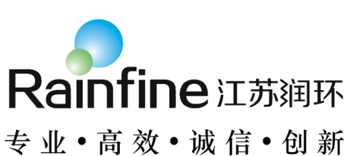
普通商秘▲

金陵石化I加氢裂化装置改造项目

环境影响报告书
（全文公示本）

委托单位：中国石油化工股份有限公司金陵分公司
主持编制机构：江苏润环环境科技有限公司
二〇二四年四月

目 录

- 概述 1
  - 项目由来 1
  - 项目特点 2
  - 环境影响评价的工作程序 3
  - 建设项目符合性分析 5
  - 关注的主要环境问题 45
1.6 结论 45
2 总则 47
  - 编制依据 47
  - 评价因子 57
  - 评价标准 58
  - 评价工作等级和评价重点 67
  - 评价范围和环境保护敏感目标 72
  - 相关规划与环境功能区划 75
- 现有项目回顾性评价 87
  - 建设单位概况 87
  - 现有环保手续情况 87
  - 公用工程及辅助工程概况 106
  - 炼油部分已建、在建工程概况 108
  - 现有环保措施及污染物排放达标情况 117
  - 总量控制分析 146
  - 现有 I 加氢裂化装置 147
  - 现有相关装置 170
  - 现有工程存在的主要环保问题及改进措施 195
  - 环保纠纷调查。 196
- 建设项目概况与工程分析 198
  - 建设项目概况 198
  - 工程分析 240
  - 污染源分析 269
  - 相关装置污染物排放情况 293
  - 污染物排放量汇总 313
- 环境现状调查与评价 320
  - 自然环境概况 320
  - 污染源调查 325
  - 环境质量现状调查与评价 329
- 环境影响预测与评价 379
  - 大气环境影响分析 379
  - 地表水环境影响分析 428
  - 固体废物环境影响分析 432
  - 噪声环境影响分析 433
  - 地下水环境影响预测与评价 438
  - 土壤环境影响分析 486
  - 施工期环境影响分析 496
  - 环境风险评价 500
- 污染防治措施评述 580
  - 废水治理措施 580
  - 废气污染防治措施 594
  - 固体废物防治措施 598
  - 噪声控制措施 605
  - 地下水和土壤污染防治措施 605
  - 环保投资估算及“三同时”检查表 611
- 碳排放环境影响评价 613
8.1 总则 613
  - 现有项目碳排放分析 616
  - 本项目碳排放分析 617
  - 碳减排措施分析 623
  - 碳排放管理与监测计划 624
8.6 结论 626
- 环境经济损益分析 627
  - 经济效益分析 627
  - 社会效益分析 627
  - 环境效益分析 627
- 环境管理与监测计划 628
  - 环境管理体系 628
  - 环境监测计划 630
  - 排污口设置规范化 635
  - 污染物排放核算 636
  - 污染物排放清单 640
  - 自主环保竣工验收相关内容 643
  - 污染物排放总量控制分析 644
- 结论与建议 649
11.1 结论 649
11.2 建议与要求 655

附件
附件 1 项目备案证
附件 2 环评委托书
附件 3 排污许可证
附件 4 建设单位声明
附件 5 环境质量现状监测报告
附件 6 I 加氢裂化装置距离河道测量成果示意图附件 7 应急物资清单
附件 8 总量平衡方案减排量计算过程
附件 9 排污总量指标使用凭证
附件 10 规划和自然资源部门关于 I 加氢裂化装置改造等项目是否涉及生态保护红线和生态空间管控区的核查意见
附件 11 会议纪要
附件 12 修改清单

附图：
图 1.1-1 建设项目地理位置图
图 2.3-1 金陵分公司声功能区划和噪声监测点位图
图 2.5-1 建设项目环境敏感目标图
图 2.6-1 南京市城市总体规划—中心城区土地利用规划图
图 2.6-2 南京市国土空间规划—市域制造业布局图
图 2.6-3 南京市仙林副城总体规划图
图 2.6-4 建设项目生态保护红线和生态空间管控区域位置图
图 4.1-1 建设项目所在厂区平面布置图及跟踪监测点位图
图 4.1-2 建设项目平面布置及分区防渗图
图 4.1-3 建设项目周边环境概况图
图 5.1-1 建设项目所在区域水系概化和水质监测断面图
图 5.3-1 项目大气、包气带对照点和厂外土壤监测布点图
图 5.3-5 项目地下水、包气带和土壤布点图
图 6.8.5-1 应急疏路线图
图 6.8.7-2 炼油部分雨水、事故水管线图
图 6.8.7-4 炼油北区雨水、事故水管线图
图 6.8.7-5 炼油部分北区三级防控及应急设施分布图
图 6.8.7-6 炼油北区应急物资分布图

概述

项目由来
中国石油化工股份有限公司金陵分公司（以下简称“金陵分公司”）位于南 京市栖霞区甘家巷 388 号，是现代化程度较高的国家特大型石油化工联合企业， 主要从事石油炼制及石化产品的加工生产和销售。公司拥有炼油、热电、煤化 工等 70 余套大型生产装置，原油加工手段齐全，生产技术力量雄厚，是中国石化千万吨级原油加工基地之一，同时也是中石化加工进口原油的基地之一。
金陵分公司（炼油）是全国最大的炼油企业之一，具有 1800 万吨/年炼油综合配套加工能力，为中石化股份公司的九大进口原油和八大高含硫原油加工基地之一，同时也是国内加工高酸原油的几家工厂之一。主要生产各种汽、煤、柴油等产品近 70 余种，同时还可提供扬巴公司乙烯料 160 万吨/年，烷基苯用航煤组分油（轻筛料）190 万吨。
金陵分公司现有 I 加氢裂化装置于 1986 年 9 月底投产，设计年处理量为100 万 t/a，原料为蜡油，产品主要为成品油（柴油、航煤）、重石脑油、轻石脑油等，其中重石脑油作为重整原料送连续重整装置，轻石脑油作为乙烯原料出厂。现有 I 加氢裂化装置已运行近 40 年，部分设备老化，存在安全隐患；且装置无热高分流程，设计指标落后于现有加氢裂化先进水平，装置能耗、物耗较高，满负荷运行时能耗高达 42.37kgce/t 原料。
目前成品油市场柴油需求下行趋势较难扭转，LNG、生物燃料、氢燃料电池等清洁能源的替代步伐也在加速，金陵分公司柴油平均产量 400 多万 t/a，尤其是催化柴油产量有 100 多万 t/a，在出口柴油受限、成品油市场柴油需求下行情况下，产品出厂压力大。现状金陵分公司全厂石脑油产量不足，无法平衡南京地区乙烯原料供应需求和厂内重整装置满负荷运行需求。另外随着航煤市场回暖，航煤需求量也大幅增加。
基于保障区域乙烯原料和航煤供给能力以及减轻柴油出厂压力的原因，金陵分公司拟投资 108000 万元对 I 加氢裂化装置进行改造，改造后装置设计处理规模为 150 万 t/a，设置石脑油工况和航煤工况两种工况，灵活应对市场需求。石脑油工况原料为直馏柴油、催化柴油和少量重芳烃，产品主要为重石脑油、轻石脑油等化工轻油；航煤工况原料为直馏柴油、催化柴油，产品主要为重石

脑油、轻石脑油、航煤等。改造后 I 加氢裂化装置加工路线由蜡油调整为柴油，产品由以成品油（柴油、航煤）为主调整为以化工轻油（重石脑油、轻石脑油）为主，兼具生产航煤。
通过对Ⅰ加氢裂化装置的改造，增加了化工轻油（轻、重石脑油）和航煤产量，实现了南京地区区域资源优化。增产的航煤可保障区域航煤保供能力；轻石脑油作为乙烯料出厂，增加了乙烯原料外供量；重石脑油替代直馏石脑油供给连续重整装置，提升了重整装置加工负荷，满足了重整装置原料需求；同时原作为重整装置原料的直馏石脑油作为乙烯料外供出厂，进一步提升了乙烯料的外供量，平衡区域乙烯原料供应需求。
本项目的建设优化了全厂产品结构，减轻了柴油出厂压力，增加了化工轻油（轻、重石脑油）和航煤产量，即符合当前“油转化”的炼油发展趋势，也保障了区域乙烯原料和航煤供给能力。项目建成后不改变金陵分公司现有炼油能力。

根据《国民经济行业分类（2019 修改版）》（GB/T 4754-2017），本项目 属于“25 石油、煤炭及其他燃料加工业”中的“C2511 原油加工及石油制品制造”； 根据《建设项目环境影响评价分类管理名录》（2021 年版），本项目属于“二十二、石油、煤炭及其他燃料加工业 25”中的“42 精炼石油产品制造 251；煤炭加工 252”中的“全部（单纯物理分离、物理提纯、混合、分装的除外；煤制品制造除外；其他煤炭加工除外）”，需编制环境影响报告书。
遵照《中华人民共和国环境影响评价法》和国务院第 682 号令《建设项目环境保护管理条例》规定，建设单位委托江苏润环环境科技有限公司承担该项 目的环境影响报告书的编制工作，我公司接受委托后，认真研究该项目的有关 材料，并进行实地踏勘、调研，收集和核实了有关材料，通过环境影响评价了 解建设项目对其周围环境影响的程度和范围，并提出环境污染控制措施，编制 了该项目的环境影响报告书，为建设项目的工程设计和环境管理提供科学依据。

项目特点
1、拟建项目为技术改造类项目，已取得南京经济技术开发区管理委员会行政审批局备案（备案证号：宁开委行审备〔2023〕 212 号，项目代码：2308- 320193-89-02-374811）。
2、根据市场需求，改造后 I 加氢裂化装置设置航煤工况和石脑油工况两种

工况，设计处理规模 150 万 t/a，操作弹性 60~110%，年开工时数 8400 小时。航煤工况原料为直馏柴油、催化柴油，产品主要为重石脑油、轻石脑油、航 煤；石脑油工况原料为直馏柴油、催化柴油和少量重芳烃，产品主要为重石脑油、轻石脑油等化工轻油。项目投资总额 108000 万元，环保投资 2160 万元； 装置不新增人员，由炼油部分厂区内调配。
改造后 I 加氢裂化装置加工路线由蜡油调整为柴油，产品由以成品油（柴油、航煤）为主调整为以化工轻油（重石脑油、轻石脑油）为主，兼具生产航煤。通过对现有 I 加氢裂化装置的改造，调整了柴油加工路线，达到减轻柴油出厂压力，优化全厂产品结构的目的，符合当前“油转化”的炼油发展趋势。本项目的建设不改变金陵分公司现有炼油能力。
3、改造后 I 加氢裂化装置综合能耗降低，由 42.37kgce/t 原料降低至
36.65kgce/t 原料。通过增加热高压分离流程，优化了 I 加氢裂化装置化热流程，提高了反应流出物热能利用率；装置操作压力由 16.5Mpa 降低至
12.2Mpa，同时对工艺条件选择、催化剂匹配和操作条件也进行了优化。通过上述优化提升，降低 I 加氢裂化装置综合能耗。
4、根据《I 加氢裂化装置距离河道测量成果示意图》，改造后 I 加氢裂化装置边界距离长江最近距离 1119.13m，距离滨江河最近距离为 1569.1m，不在长江干支流一公里范围内。项目不新增废水排放，新增废气在金陵分公司厂内平衡，不增加全厂污染物排放总量，满足总量控制要求。

环境影响评价的工作程序
根据《建设项目环境影响评价技术导则 总纲》（HJ 2.1-2016）等相关技术规范的要求，本项目环境影响评价的工作过程及程序见图 1.3-1。

依据相关规定确定环境影响评价文件类型

第一
阶 1 研究相关技术文件和其他有关文件
段 2 进行初步工程分析
3 开展初步的环境现状调查

- 环境影响识别和评价因子筛选
- 明确评价重点和环境保护目标
- 确定工作等级、评价范围和评价标准
制定工作方案
第 环境现状调查 建设项目
二 监测与评价 工程分析
阶段
- 各环境要素环境影响预测与评价
- 各专题环境影响分析与评价
- 提出环境保护措施、进行技术经济论证
- 给出污染物排放清单
第 3 给出建设项目环境影响评价结论三
阶段

编制环境影响报告书（表）

图 1.3-1 建设项目环境影响评价工作程序图

建设项目符合性分析
根据《建设项目环境影响评价技术导则 总纲》（HJ2.1-2016），环评单位接受委托后，通过收集、研究该项目的相关资料及其他相关文件，对建设项目进行了初步分析判定。初步分析判定具体内容如下：
    - 与国家政策相符性分析

表 1.4-1 本项目国家产业政策相符性分析一览表

序号 | 文件 | 本项目 | 相符性
1 | 《产业结构调整指导目录》  （2024 年本） | 拟建项目为技术改造类项目，工艺采用一段串联全循环工艺，不涉及落后工艺、装置、产品，不属于《产业结构调整指导目录》限制、淘汰类，属允许类 | 相符
2 | 《限制用地项目目录》（2012 年本）及《禁止用地项目目录》  （2012 年本） | 拟建项目位于金陵分公司炼油部分现有厂区内，不新占农田、土地，不属于《限制用地项目目 录》（2012 年本）及《禁止用地项目目录》（2012 年本）中涉及的行业及项目 | 相符
3 | 《关于印发<环境保护综合名录  （2021 年版）>的通知》（环办综合函〔2021〕495 号） | 拟建项目产品为石脑油和航煤， 不属于《环境保护综合名录  （2021 年版）》中高污染、高环境风险名录 | 相符
4 | 《国家发展改革委 商务部关于印发<市场准入负面清单（2022 年版）>的通知》（发改体改规  〔2022〕397 号） | 拟建项目为技术改造类项目，产品主要为石脑油和航煤，不涉及落后工艺、装置、产品，不属于  《市场准入负面清单（2022 年版）》中的禁止准入类，也不属于《与市场准入相关的禁止性规定》的禁止措施，且项目已取得南京经济技术开发区行政审批局备案。 | 相符
由上表可见，本项目符合国家的相关产业政策要求及选址要求。
    - 与地方政策相符性分析。

表 1.4-2 本项目与地方政策相符性分析

序号 | 文件 | 本项目 | 相符性
1 | 《江苏省限制用地项目目录  （2013）》及《江苏省禁止用地项目目录（2013）》 | 拟建项目位于金陵分公司炼油部分现有厂区，不需要新征建设用地，见图 1.1- 1。不属于江苏省限制及禁止用地项目 | 相符

 |  | 目录中涉及的内容。
2 | 《江苏省化工产业结构调整限制、淘汰和禁止目录（2020 年本）》（苏政办发〔2020〕32 号） | 拟建项目为技术改造类项目，规模为150 万 t/a，产品为石脑油和航煤，不在苏政办发〔2020〕32 号限制、淘汰和禁止类项目，与文件要求相符 | 相符
由上表可见，本项目符合江苏省的相关产业政策要求、选址要求、准入要求。
    - 与相关规划相符性分析

表 1.4-3 本项目与相关规划相符性分析

序号 | 文件 | 本项目 | 相符性
1 | 《南京市城市总体规划（2011-2020）》  南京市城市总体规划中指出：产业结构与布局优化 推进产业结构调整。优先发展现代服务业，加速新型工业化进程，形成以高新技术产业为先导、以先进制造业为主导的工业发展结构。着力推动化工产业的生态转型，发展绿色化工。优化工业用地布局。实施污染企业的关停与搬迁，优化主城用地功能。在南京化学工业园、金陵石化等工业集中区周边设置绿化隔离与卫生防护带，防范环境风险。 | 本项目为技术改造项目，通过本项目的改造，降低了装置能耗， 减轻了柴油出厂压力，优化了全厂产品结构，符合当前“油转化” 的发展趋势；项目新增废水废气在金陵分公司厂内平衡后，不增加污染物排放总量。金陵分公司周边甘家巷、董家边、杨庄房已经拆迁完毕，逐步设置绿化隔离与卫生防护带，符合总规中“产业结构与布局优化”的要求。项目位于金陵分公司炼油部分，用地性质为工业用地，符合《南京市城市总体规划》中土地利用规划的要求。 | 相符
2 | 《江苏省“十四五”化工产业高端发展规划》（苏工信综合〔2021〕409 号）  南京产业方向：石油化工结构优化。调整产业结构，优化炼油、烯烃龙头项目，在不扩大炼油规模的基础上，适度降低成品油产量，提高烯烃原料比例。鼓励企业在现有装置基础上开发高端产品，发展高端聚烯烃，延伸烯烃下游产业链。碳一化工转型发展。……  石油化工产业：加快炼油产业升级，推进炼化一体化发展。……  省内其它炼厂应结合产业结构特点，延长产业链条，合理建设催化裂解制烯烃、烷烃脱氢项目，发展有区域特色的精细型烯烃产业链。鼓励现有规模化炼厂结合原料性质和产业基础，差别化发展特种油、高  端润滑油和特种沥青等高附加值炼油产 | 本项目为技术改造项目，通过本项目的改造，降低了装置能耗， 减轻了柴油出厂压力，优化了全厂产品结构，符合当前“油转化” 的炼油发展趋势，符合南京产业方向“南京产业方向：石油化工结构优化”，符合石油化工产业 “加快炼油产业升级，推进炼化一体化发展”要求；项目位于金陵分公司炼油部分现有厂区内， 金陵石化为南京市化工重点监测点企业，本项目建成后不改变金陵分公司炼油规模。因此，符合  《江苏省“十四五”化工产业高端发展规划》要求。 | 相符

 | 品，降低成品油产率。传统炼化企业以质量提升，节能、安全、环保为准绳，实施油品质量升级、安全环保节能改造项目。推进炼油结构调整项目，通过新建渣油加氢、催化裂化装置、S-Zorb 装置、气分装置、烷基化等装置，提高企业原油加工适应性，提升成品油质量，同时为下游化工装置生产更多的轻烃和石脑油原料。
3 | 《南京市沿江开发总体规划》  坚持工业为第一方略， 走新型工业化道路，一体化推进沿江产业集群建设，做大做强石油化工、电子信息、汽车、钢铁、电力五大产业。……发挥扬子石化、扬巴一体化、南化公司、金陵石化等大型化工骨干企业和大型工程的集聚、辐射效应， 加强与周边区域的产业联动，以推动产业规模化和形成产业链为导向，建设重化工与精细化工相结合、石油化工与传统化工相衔接的沿江化工产业带，形成原油加工  －基础原料－化学中间体－精细化工与日用化工品产业链。 | 本项目为技术改造项目，通过本项目的改造，降低了装置能耗， 减轻了柴油出厂压力，优化了全厂产品结构，符合当前“油转化” 的炼油发展趋势；本项目位于金陵分公司现有厂区内，金陵分公司主要从事石油炼制及石化产品的加工生产和销售，是国家特大型石油化工联合企业，符合规划中工业重点产业发展与布局，符合《南京市沿江开发总体规划》要求。 | 相符
    - 与相关行业要求的相符性分析

表 1.4-4 本项目与相关行业要求相符性分析

序号 | 文件 | 本项目 | 相符性
1 | 《关于加快全省化工钢铁煤电行业转型升级高质量发展的实施意见》（苏办发〔2018〕32 号）  “严格限制在长江沿线新建扩建石油化工、煤化工等化工项目，禁止建设新增污染物排放的项目……严把园区及项目准入关口，一律不批新的化工园区，一律不批化工园区外化工企业（除化工重点监测点和提升安全、环保、节能水平及油品质量升级、结构调整以外的改扩建项目）” | 拟建项目边界距长江  1119.13m，距滨江河  1569.1m，不在长江一公里范围；且项目为在金陵分公司炼油部分厂区现有装置内的技改项目，不属于新建扩建项目；项目不新增废水排放，废气排放量在厂内平衡后，不增加全厂污染物排放总量，满足总量控制要求。项目位于金陵分公司炼油部分现有厂区内，未扩大厂区范围，符合苏办发〔2018〕32 号文的要求。 | 相符
2 | 《省委办公厅、省政府办公厅关于印发<江苏省化工产业安全环保整治提升方案>的通知》  （苏办〔2019〕96 号）  “压减沿江地区化工生产企业数量。沿长江干支流两侧 1 公里范围内且在化工园区外的化  工生产企业原则上 2020 年底前全部退出或搬  迁。对确实不能搬迁的企业。逐一进行安全 | 拟建项目边界距长江  1119.13m，距滨江河  1569.1m，不在长江一公里范围；且项目为在金陵分公司炼油部分厂区现有装置内的技改项目，不属于新建和扩建项目，金陵分公司为已 | 相符

 | 风险和环境风险评估，采用“一企一策”抓紧  改造提升；对化工园区内的企业逐企评估并 | 认定的化工重点监测点企  业，已完成安全风险和环境
 | 提出处置意见，凡是与所在园区无产业链关联、安全和环保隐患大的企业 2020 年底前依  法关闭退出。严禁在长江干支流 1 公里范围内新建、扩建化工园区和化工项目。” | 风险评估；项目不新增废水排放，废气排放量在厂内平衡后，不增加全厂污染物排放总量，满足总量控制要 求。因此符合苏办〔2019〕96 号文的要求。
 | 《关于印发化工产业安全环保整治提升工作有关细化要求的通知》（苏化治办〔2019〕3 号） | 拟建项目边界距长江  1119.13m，距滨江河  1569.1m，不在长江一公里范围；且项目为在金陵分公司炼油部分厂区现有装置内的技改项目，不属于新建和扩建项目，金陵分公司为已认定的化工重点监测点企 业；项目不新增废水排放， 废气排放量在厂内平衡后， 满足总量控制要求；项目符合国家、省产业政策，符合“三线一单”生态环境准入清单，不属于国家、省产业政策中明令禁止的，重污染、高能耗的落后生产工艺、技术装备。对照苏化治办  〔2019〕3 号文，金陵分公司不属于文件中关闭退出、停产整改、限期整改、异地迁建和整治提升的企业，符合文件要求。
 | “全省 13 个设区市均已制定出台化工产业安全环保整治提升实施方案，成立了工作机
 | 构、建立了工作机制，全面组织开展了化工
3 | 生产企业和化工园区（集中区）逐一摸排评估，确定和提出了‘一企一策’、‘一园一策’处置意见和整治提升的目标任务。全省共排查出列入整治范围的化工生产企业 4022 家，计  划关闭退出 1431 家，停产整改 267 家、限期  整改 1302 家、异地迁建 77 家、整治提升 945 家。2019 年全省计划关闭退出 579 家，计划关闭和取消化工定位的化工园区（集中区）9 个。……要切实做好关闭退出企业的职工安置、‘三清’（清原料、清产品、清设备）以及  土壤修复等后续处置工作，防范和化解风险 |  | 相符
 | 矛盾，确保关闭退出如期完成和社会稳定。
关闭退出完成后由各设区市政府及时进行验收。……各地要对确定为停产整改、限期整改的企业，督促企业制定和实施‘一企一策’的
整改实施方案。整改实施方案原则上由督办
 | 推进部门牵头组织审核，经审核实施方案可
 | 行的，要督促抓紧实施；经审核实施方案不可行的企业原则上必须关闭退出”
 |  | 金陵分公司已严格落实《建
 | 《省生态环境厅关于做好安全生产专项整治  工作实施方案》（苏环办〔2020〕16 号） | 设项目环境风险评价技术导则》要求，加强建设项目环
 | 严格落实《建设项目环境风险评价技术导 | 境风险评价；金陵分公司为
 | 则》要求，加强建设项目环境风险评价。对 | 防止突发事故可能造成环境
4 | 涉及危险工艺技术的项目，主动征求应急管理、消防等部门的意见，不符合产业政策和规划布局、达不到安全环保标准的，一律不予审批。对发现污染防治设施可能存在重大安全隐患的，主动与应急管理部门联系，邀 | 危害，已按要求编制了应急  预案（2022 年 7 月 28 日在南京市生态环境局备案， 320100-2022-00-H），并建  设了水环境风险三级防控体 | 相符
 | 请共同参加项目审查会，开展联合审查，同 | 系。本项目建成后，金陵分
 | 时建议建设单位开展污染防治设施安全论证 | 公司将进一步完善应急预
 | 并报应急管理部门，审慎对待风险较大、隐 | 案，并报应急管理部门备
 | 患较大、争议较大的项目 | 案。因此，符合苏环办  〔2020〕16 号的要求。
5 | 《江苏省人民政府办公厅关于江苏省化工园 | 本项目为技术改造类项目， | 相符

 | 区（集中区）环境治理工程的实施意见》  （苏政办〔2019〕15 号）  ……严格化工项目准入门槛，禁止审批列入国家、省产业政策限制、淘汰类新建项目， 不符合“三线一单”生态环境准入清单要求的项目，属于《建设项目环境保护管理条例》第十一条 5 种不予批准的情形的项目，无法落实危险废物合理利用、处置途径的项目。  ……  暂停审批未按规定完成规划环评或跟踪评 价、园区内存在敏感目标或边界 500 米防护距离未拆迁到位的化工园区（集中区）内除民生、环境保护基础设施类以外的建设项目环评。暂停审批的具体管理办法由省生态环境厅制定。  加快淘汰列入国家、省产业政策中明令禁止的，重污染、高能耗的落后生产工艺、技术装备。对年产危险废物量 500 吨以上且当年  均未落实处置去向，以及累计贮存 2000 吨以上的化工企业，督促企业限期整改，未按要求完成整改的，依法依规予以处理。  严格限制在长江沿线新建扩建石油化工、煤化工等化工项目，禁止建设新增污染物排放的项目；严禁在长江干流及主要支流岸线 1 公里范围内新建布局化工园区（集中区）和化工企业。鼓励距离长江干流和重要支流岸线 1 公里范围内、具备条件的化工企业搬离 1 公里范围以外，或者搬离、进入合规园区。  ……  硫酸、石油炼制、石油化学、合成树脂、无机化学、烧碱、聚氯乙烯等企业大气污染物按规定执行国家行业标准中的特别排放限 值；其他行业对照《化学工业挥发性有机排  放标准》（DB32/3151－2016）、《恶臭污染物排放标准》（GB14554－93）、《大气污染物综合排放标准》（GB16297－1996）， 执行最低浓度限值。  ……  危险废物产生单位和经营单位要落实申报登记、转移联单、经营许可证、应急预案备案等制度，执行《国家危险废物名录》（2021 年版）、《危险废物贮存污染控制标准》  （GB18597-2023）、《危险废物鉴别标准 通则》（GB5085.7-2019）、《危险废物收集、贮存、运输技术规范》（HJ2025－2012） 等，建立危险废物产生、出入库、转移、利用处置等台账，并在“江苏省危险废物动态管  理系统”如实申报，省内转移危险废物的，必 | 不涉及落后工艺、装置、产品，符合国家、省、市相关产业政策，符合“三线一单” 生态环境准入清单要求，不属于《建设项目环境保护管理条例》不予批准的项目；  拟建项目位于金陵分公司现有厂区内，金陵分公司为已认定的化工重点监测点企 业，现有厂区满足相关安 全、卫生防护距离要求；  本项目采取的工艺、设备均不属于国家、省产业政策中明令禁止的、重污染、高能耗的落后工艺或设备，产生的各类危废均得到合理、 有效处置；  拟建项目边界距长江  1119.13m，距滨江河  1569.1m，不在长江一公里范围；且项目为在金陵分公司炼油部分厂区现有装置内的技改项目，不属于新建和扩建项目；项目不新增废水排放，废气排放量在厂内平衡后，不增加全厂污染物排放总量，满足总量控制要 求。  金陵分公司大气污染物执行  《石油炼制工业污染物排放标准》（GB31570-2015）  特别排放限值，产生的各类危废在产生、出入库、转 移、利用处置等各环节均规范化进行，落实了申报登 记、转移联单、经营许可 证、应急预案备案等制度， 并在“江苏省危险废物动态管理系统”如实申报。  因此，符合苏政办〔2019〕  15 号的要求

 | 须执行电子联单。……
 | 《省政府关于加强全省化工园区化工集中区规范化管理的通知》（苏政发〔2020〕94 号） | 金陵分公司为已认定的化工重点监测点企业，本项目位于金陵分公司炼油部分现有厂区内，未新增用地；拟建项目为在金陵分公司炼油部分厂区现有装置内的技改项目，不属于新建和扩建项 目，不涉及落后工艺、装 置、产品，不属于《产业结构调整指导目录》和《江苏省化工产业结构调整限制、淘汰和禁止目录（2020 年本）》中的限制、淘汰和禁止类项目，符合国家和地方产业政策。项目不新增废水排放，废气排放量在厂内平衡后，不增加全厂污染物排放总量，满足总量控制要 求。因此，符合苏政发  〔2020〕94 号文件要求。
 | 取消化工定位的园区（集中区）要大幅压减
 | 化工生产企业数量，不得新增化工生产企
 | 业、新建扩建化工生产项目；其所在设区市
 | 人民政府统筹考虑转型、调整退出、过渡等
 | 具体实施方案，妥善做好相关后续工作。化
 | 工园区、化工集中区外现有化工生产企业符
 | 合条件的可以定位为化工重点监测点。重点
6 | 监测点在不新增供地和污染物排放总量的情 |  | 相符
 | 况下可以实施产业政策鼓励类、允许类的技
 | 术改造项目。其余化工园区、化工集中区外
 | 化工生产企业一律不得新建、改建、扩建项
 | 目（安全、环保、节能、信息化智能化、产
 | 品品质提升技术改造项目除外）。要按照机
 | 构不撤、标准不降、设施不停的要求，切实
 | 加强原有化工园区安全环保管理，督促企业
 | 严格执行安全环保工作标准。要及时研究谋
 | 划园区产业转型和规划编制，推进转型发
 | 展。
 |  | 金陵分公司为已认定的化工
 | 《关于加强全省化工园区化工集中区外化工 | 重点监测点企业，本项目位
 | 生产企业规范化管理的通知》（苏化治办  〔2021〕4 号） | 于金陵分公司炼油部分现有  厂区内，未新增用地；项目
 | 鼓励化工重点监测点企业通过信息化改造， | 不新增废水排放，废气排放
 | 依靠技术支撑实现安全风险的常态化、智慧 | 量在厂内平衡后，不增加全
7 | 化管控。鼓励企业在不新增供地和主要污染物排放总量的情况下，实施产业政策鼓励 | 厂污染物排放总量，满足总  量控制要求。 | 相符
 | 类、允许类的技术改造项目，但不得新建、 | 项目为技术改造项目，不属
 | 扩建《环境保护综合名录》等文件明确的高污染项目。鼓励企业加快“机械化换人、自动化减人”积极创建智能车间、智能工厂和绿色工厂。 | 于新建和扩建项目，不属于  《环境保护综合名录（2021 年版）》中高污染项目。因此符合苏化治办〔2021〕4 号要求。
 | 《关于加强重点行业建设项目区域削减措施  监督管理的通知》（环办环评〔2020〕36 号） | 本次新增污染物在厂内平  衡，不占用区域削减源。项目不新增废水排放，废气排
 | （一）严格区域削减要求。建设项目应满足 | 放量在厂内平衡后，不增加
 | 区域、流域控制单元环境质量改善目标管理 | 全厂污染物排放总量。金陵
8 | 要求。所在区域、流域控制单元环境质量未达到国家或者地方环境质量标准的，建设项 | 分公司及环评编制单位承诺  严格按照环境影响评价导则 | 相符
 | 目应提出有效的区域削减方案，主要污染物 | 等文件测算建设项目主要污
 | 实行区域倍量削减，确保项目投产后区域环 | 染物排放量，并对其准确性
 | 境质量有改善。所在区域、流域控制单元环 | 负责。
 | 境质量达到国家或者地方环境质量标准的， | 金陵分公司承诺报批本项目
 | 原则上建设项目主要污染物实行区域等量削 | 环境影响报告书前，将环境

 | 减，确保项目投产后区域环境质量不恶化。  区域削减方案应符合建设项目环境影响评价管理要求，同时符合国家和地方主要污染物排放总量控制要求。 | 影响报告书全本向社会公开。
 | （二）规范削减措施来源。区域削减措施应明确测算依据、测算方法，确保可落实、可检查、可考核。削减措施原则上应优先来源于纳入排污许可管理的排污单位采取的治理措施（含关停、原料和工艺改造、末端治理等）。
 | 区域削减措施原则上应与建设项目位于同一地级市或市级行政区域内同一流域。地级市行政区域内削减量不足时，可来源于省级行政区域或省级行政区域内的同一流域。
……
（四）明确环评单位和评估单位责任。建设单位或其委托的环境影响评价技术单位，在编制环境影响报告书时，应按照环境影响评价导则等文件测算建设项目主要污染物排放量，并对其准确性负责。
……
（十一）加强信息公开。建设单位报批环境影响报告书前，应将区域削减方案及落实承诺与环境影响报告书全本一并向社会公开。环境影响报告书批复后，建设单位应每年向社会公开削减措施落实进展。
 | 《省政府关于印发<江苏省化工园区管理办法>的通知》（苏政规〔2023〕16 号） | 金陵分公司为已认定的化工重点监测点企业，本项目位于金陵分公司炼油部分现有厂区内，项目不新增废水排放，废气排放量在厂内平衡后，不增加全厂污染物排放总量，满足总量控制要求。  项目为技术改造项目，不属于新建和扩建项目，因此符合苏政规〔2023〕16 号要求。
 | 第三十七条化工重点监测点可以在不新增供
 | 地、不增加主要污染物排放总量的情况下新
9 | 建、改建、扩建化工项目，确需增加主要污  染物排放的，由设区的市人民政府研究后在 |  | 相符
 | 县级行政区域内调剂平衡。法律、法规、规
 | 章另有规定的，从其规定。
 | 长江经济带合规园区外化工重点监测点不得
 | 新建、扩建高污染化工项目。
 | 《关于印发<江苏省重点行业工业企业雨水排放环境管理办法>（试行）的通知》（苏污防攻坚指办〔2023〕71 号） | 金陵分公司已编制环境风险评估，并制定雨水管理制 度，绘制雨水分布图同时标明收集池、截止阀及排口位置、雨水流向等。各装置均设置初期雨水收集和切换设施；  金陵分公司雨水排放口已设置明渠或观察井，各雨水排口的明渠或检查井规格均满足要求。各雨水排口现有
 | 工业企业应结合环境风险评估，制定雨水管
10 | 理制度，规范雨水排放行为，绘制管网分布  图，标明雨水管网、附属设施（收集池、检 |  | 相符
 | 查井、提升泵等），以及排放口位置和水流
 | 流向，并标明厂区污染区域。
 | 污染区域的初期雨水收集管网及附属设施宜
 | 采用明沟或暗涵（盖板镂空）收集输送，初

 | 期雨水收集池前设置分流井、收集池内设置 | 3#码头和 6#码头雨水排口外均安装视频监控设备及水质在线监控设备，并已与生态环境部门联网。  雨水排口前均设置手动及电动切断装置，并与雨水监控在线监测设备联动。  金陵分公司拟对炼油 3#码头雨水排口、炼油 6#码头雨水排口增设视频监控设备，预计于 2024 年底实施完成。
 | 流量计或液位计，可将收集池的液位标高与
 | 切换阀门开启连锁，通过设定的液位控制阀
 | 门开启或关闭，实现初期污染雨水与后期洁
 | 净雨水自然分流。
雨水排放口前须设置明渠或取样监测观察井。明渠长度一般不小于 1.5 米，检查井长宽
不小于 0.5 米，检查井底部要低于管渠底部
0.3 米以上，内侧贴白色瓷砖。
 | 工业企业雨水排放口应按相关规定和管理要
 | 求安装视频监控设备或水质在线监控设备，
 | 并与生态环境部门联网。
 | 雨水排放口前应安装自动紧急切断装置，并
 | 与水质在线监控设备连锁
 | 《省生态环境厅关于做好<危险废物贮存污染控制标准>等标准规范实施后危险废物环境管理衔接工作的通知》（苏环办〔2023〕154 号） | 金陵分公司危废库已按照苏环办〔2024〕16 号 、苏环办〔2020〕401 号等文件要求设置，设置了视频监控， 并与中控室联网，视频记录保存时间至少为 3 个月  金陵分公司已按照完成危险废物识别标志更换，各贮 存、利用、处置设施和贮存点标志牌样式符合文件要求
 | 危险废物贮存设施（含贮存点）应按照《省
生态环境厅关于进一步加强危险废物污染防
治工作的实施意见》（苏环办〔2019〕327 号）、《省生态环境厅关于做好江苏省危险
废物全生命周期监控系统上线运行工作的通
知》（苏环办〔2020〕401 号）等文件要求设置视频监控，并与中控室联网，视频监控应
11 | 确保监控画面清晰，视频记录保存时间至少为 3 个月。 |  | 相符
 | 做好危险废物识别标志更换。各涉废单位
 | （包括纳入危险废物集中收集体系建设管理
的一般源单位和特别行业单位等 ）要严格按照国家要求于 2023 年 7 月 1 日前完成危险废
物识别标志更换，确因采购流程等问题无法
按时完成的，经属地生态环境部门同意后， 可延长至 2023 年 8 月 31 日。在落实《规 范》的基础上，危险废物贮存、利用、处置设施标志样式应增加“（第 XX 号）”编号
信息，贮存点应设置警示标志。贮存、利
 | 用、处置设施和贮存点标志牌样式详见附
 | 件。
 | 《省生态环境厅关于印发<全省生态环境安全与应急管理“强基提能”三年行动计划>的通知》（苏环发〔2023〕5 号） | 金陵分公司已落实环境安全主体责任，制定了相关制 度，落实环保负责人主管责
12 | 推动环境安全主体责任落实。建立企业环境安全责任“三落实三必须”机制。落实主要 | 任、岗位人员直接责任，并将“三落实三必须”执行情 | 符合
 | 负责人环境安全第一责任人责任必须对企业 | 况纳入常态化环境安全隐患
 | 环境风险物质和点位全部知晓、风险防控体 | 排查内容；
 | 系全部明晰；落实环保负责人主管责任，必 | 金陵分公司已按照《江苏省
 | 须对企业风险源防控应对措施应急物资和救 | 突发环境事件应急预案管理

 | 援力量情况全部知晓；落实岗位人员直接责 | 办法》，实施“一图两单两卡”管理，每年定期开展应急演练，并按照相关规定要求对应急预案和风险评估报告进行回顾性评估和修订  金陵分公司已制定水环境风险防控措施，建有完善的环境风险防控体系和区域生态安全保障体系，建设了水环境风险三级防控体系、事故废水兜底保障措施，事故状态下废水和液体物料进入事故废水收集系统，基本确保事故废水不排入外环境。  各雨水排口除现有 3#码头和 6#码头雨水排口外均安装视频监控设备及水质在线监控设备，已制定炼油 3# 码头雨水排口、炼油 6#码头雨水排口增设视频监控设备计划，预计于 2024 年底实施完成。
 | 任，必须对应急处置措施、应急设施设备操
 | 作规程熟练掌握。企业“三落实三必须”执
 | 行情况纳入常态化环境安全隐患排查内容，
 | 执行不到位的，作为重大隐患进行整治。
 | ……2023 年底前省厅修订出台《江苏省突发环境事件应急预案管理办法》，实施“一图
 | 两单两卡”管理，即绘制预案管理“一张
 | 图”，编制环境风险辨识、环境风险防范措
 | 施“两个清单”，实行环境安全职责承诺、
 | 应急处置措施“两张卡”按规定对应急预案
 | 和风险评估报告进行回顾性评估和修订，开
展验证演练，较大以上风险企业每年至少开展一次。……构筑企业“风险单元-管网应急池-厂界”的突发水污染事件“三道防线”，
设置环境风险单元初期雨水及事故水截流、
 | 导流措施，建设排水管网雨污分流系统和事
 | 故应急池等事故水收集设施，厂区雨水排口
 | 配备手自一体开关切换装置，上述点位均接
入企业自动化监控系统。重大、较大风险企业分别于 2024 年底、2025 年底前完成改造。
排放有毒有害大气污染物的企业要建立环境
 | 风险预警体系，将在线监测数据接入重大危
 | 险源监测监控系统。
 | 《中共中央 国务院关于深入打好污染防治攻坚战的意见》（2021 年 11 月 2 日） | 本项目已增加碳排放影响评价章节，项目改造后，I 加氢裂化装置碳排放强度为0.121tCO₂e/t 炼油产品，小于 0.22tCO₂e/t 炼油产品， 拟建装置碳排放可达到先进水平；装置能耗 36.65kgce/t 原料，优于行业水平。  本项目为技术改造项目，项目的建设符合国家和地方产业政策，不属于限制类、淘汰类、禁止类项目，不属于落后产能和过剩产能行业项目；项目废水废气排放量较小，通过总量平衡方案平衡在厂内平衡后，不增加区域总量；同时本项目的建设不改变金陵分公司现有项目炼油能力。与两高项目分析具体见表 1.4-16。  拟建项目为技术改造类项 目，不在长江一公里范围； 且项目为在金陵分公司炼油部分厂区现有装置内的技改项目，不新增占地，金陵分
 | 深入推进碳达峰行动。处理好减污降碳和能
源安全、产业链供应链安全、粮食安全、群
众正常生活的关系，落实 2030 年应对气候变化国家自主贡献目标，以能源、工业、城乡
 | 建设、交通运输等领域和钢铁、有色金属、
 | 建材、石化化工等行业为重点，深入开展碳
 | 达峰行动。在国家统一规划的前提下，支持
 | 有条件的地方和重点行业、重点企业率先达
 | 峰。统筹建立二氧化碳排放总量控制制
 | 度。……健全排放源统计调查、核算核查、
13 | 监管制度，将温室气体管控纳入环评管理。 |  | 符合
 | ……
 | 坚决遏制高耗能高排放项目盲目发展。严把
 | 高耗能高排放项目准入关口，严格落实污染
 | 物排放区域削减要求，对不符合规定的项目
 | 坚决停批停建。依法依规淘汰落后产能和化
 | 解过剩产能。推动高炉－转炉长流程炼钢转
 | 型为电炉短流程炼钢。重点区域严禁新增钢
 | 铁、焦化、水泥熟料、平板玻璃、电解铝、
 | 氧化铝、煤化工产能，合理控制煤制油气产
 | 能规模，严控新增炼油产能。
 | ……
 | 加强生态环境分区管控。衔接国土空间规划

 | 分区和用途管制要求，将生态保护红线、环 | 公司为已认定的化工重点监
 | 境质量底线、资源利用上线的硬约束落实到 | 测点企业。项目不新增废水
 | 环境管控单元，建立差别化的生态环境准入 | 排放，废气排放量通过总量
 | 清单，加强“三线一单”成果在政策制定、 | 平衡方案平衡在厂内平衡
 | 环境准入、园区管理、执法监管等方面的应 | 后，不增加全厂污染物排放
 | 用。健全以环评制度为主体的源头预防体 | 总量。项目的建设与《省政
 | 系，严格规划环评审查和项目环评准入，开 | 府关于印发江苏省“三线一
 | 展重大经济技术政策的生态环境影响分析和重大生态环境政策的社会经济影响评估。 | 单”生态环境分区管控方案的通知》（苏政发〔2020〕49 号）、《南京市生态环境分区管控实施方案》  （2023 年版）文件要求相符。
 | 《国家发展改革委等部门关于促进炼油行业 | 本项目为技术改造类项目， 不属于《产业结构调整指导目录》限制、淘汰类，符合文件要求，项目建成后不新增炼油产能，不新增燃煤自备电厂；  通过本项目的改造，降低了装置能耗，减轻了柴油出厂压力，优化了全厂产品结 构，符合当前“油转化”的炼油发展趋势，符合优化产品结构要求，符合“推进炼厂改造升级”要求。项目不涉及新增延迟焦化装置；  项目为对现有加氢裂化装置改造类项目，建成后不新增一次炼油能力；改造后装置能耗 36.65kgce/t 原料，优于行业水平；金陵分公司属于节能先进单位、水效标杆企业，综合能耗 54.2 kgce/t 原油，综合能耗在中石化系统内部排名第六，达到行业先进水平；炼油部分能耗  7.2 kgce/t 原油·能量因数，优于标杆水平（7.5  kgce/t 原油·能量因数）；  项目不涉及落后淘汰设备， 所采用的反应器、加热炉、换热器等均为高效设备；
绿色创新高质量发展的指导意见》（发改能
源〔2023〕1364 号）
 | 严控新增炼油产能。新建 炼油及扩建一次炼
 | 油项目应纳入经国家批准的相关规划，实行
产能减量置换和污染物总量控制，能效达到
标杆水平，环保满足重污染天气重点行业 A 分级 A 级指标要求。严格执行《产业结构调整指导目录》，新建炼厂的常减压装置规模不得低于 1000 万吨/年。强化安全生产、生态环保、碳排放等指标约束，原则上不再新增
 | 燃煤自备电厂（锅炉）。
 | 推进炼厂改造升级。推进现有炼厂向组分炼
 | 油、分子炼油转变，优化炼油总流程。引导
 | 现有炼厂加快产品结构调整和生产技术改
 | 造，提高清洁油品、特色油品、化工原料、
 | 化工产品的生产灵活性。鼓励已有炼厂改造
14 | 升级、上优汰劣，稳妥有序推动企业实施产  能优化整合，依托现有炼厂按照产能减量置 |  | 符合
 | 换原则对已建常减压装置进行改扩建（不视
 | 为新建），实现规模化、集约化发展。严格
 | 控制新增延迟焦化生产规模，新建装置需配
 | 套建设密闭除焦设施，加快推进现有敞开式
 | 延迟焦化装置密闭化改造及效果评估。
 | 完善炼油行业管理。国家有关部门组织对炼
 | 油企业的主要装置、产能、原油来源、能效
 | 水平等进行核查，建立炼油行业信息平台，
 | 健全行业数据报送机制。严禁以重油深加
 | 工、原料预处理、沥青、化工项目等名义违
 | 规核准或备案新建炼油及扩建一次炼油项
 | 目，加强对新建及扩建原油二次加工装置的
 | 管理，梳理具备原油二次加工能力的项目。
 | 加强顶层设计，研究制定新形势下全国炼油
 | 规划方案，不断完善炼油产业政策。
 | 加强能效水效管理。各地组织对能效在基准
 | 水平以下炼油企业用能情况进行重点核查，

鼓励引导炼油企业提升能效，推广一批炼油行业先进节能技术，努力实现节能和效益的有机统一。能效达到或优于标杆水平、低于基准水平的企业，分别列为能效先进、落后企业，视情向社会公开，接受监督。推动企业建立完善水管理制度，加强废水循环利 用，开展水效对标达标。
实施工艺装备升级。扩大电气化终端用能设备使用比例，加快淘汰更新低效电动机等用电设施。鼓励对现有加热炉、换热器的热效率实施运行诊断和优化。鼓励企业加快推进大型反应器、高效加热炉、高效换热器、催化裂化高效烟机等关键设备的改造升级。
    - 与长江保护相关文件的相符性分析

本项目与长江保护相关文件的相符性分析见表 1.4-5。表 1.4-5 与长江保护相关文件的相符性分析

序号 | 文件 | 本项目 | 相符性
1 | 《关于印发<长江经济带发展负面清单指南>（试行，2022 年版） 的通知》（推动长江经济带发展领导小组办公室文件长江办〔2022〕7 号）  禁止未经许可在长江干支流及湖泊新设、改设或扩大排污口  ……  禁止在长江干支流、重要湖泊岸线一公里范围内新建、扩建化工园区和化工项目。禁止在长江干流岸线三公里范围内和重要支流岸线一公里范围内新建、改建、扩建尾矿库、冶炼渣库和磷石膏库，以提升安全、生态环境保护水平为目的的改建除 外。  禁止在合规园区外新建、扩建钢铁、石 化、化工、焦化、建材、有色、制浆造纸等高污染项目。  禁止新建、扩建不符合国家石化、现代煤化工等产业布局规划的项目。  禁止新建、扩建法律法规和相关政策明令禁止的落后产能项目。禁止新建、扩建不符合国家厂产能置换要求的严重过剩产能行业的项目。禁止新建、扩建不符合要求的高耗能高排放项目。 | 拟建项目废水依托金陵分公司现有排放口，不新增排 口；金陵石化（含中国石油化工股份有限公司金陵分公司、中国石油化工集团金陵石油化工有限责任公司）为南京市工业和信息化局、南京市化工产业安全环保整治提升领导小组办公室认定的化工重点监测点企业，拟建项目为在金陵分公司炼油部分厂区现有装置内的技改项目，不属于新建和扩建项 目，不属于尾矿库、冶炼渣库和磷石膏库项目，且位于已认定的化工重点监测点企业金陵分公司现有厂区内； 且项目距长江 1119.13m， 距滨江河 1569.1m，不在长江一公里范围。项目的建设符合国家和地方产业政策， 不属于落后产能和过剩产能行业项目。因此，符合《长江经济带发展负面清单指南  （试行，2022 年版）》要求。 | 相符
2 | 《关于印发〈长江经济带发展负面清单指南（试行 2022 版）〉江苏省实施细则 | 拟建项目边界距项目距长江  1119.13m，距滨江河 | 相符

 | 的通知》（苏长江办发〔2022〕55 号） | 1569.1m，不在长江一公里范围。且项目为在金陵分公司炼油部分厂区现有装置内的技改项目，不属于新建和扩建项目，金陵分公司为已认定的化工重点监测点企 业；项目的建设符合国家和地方产业政策，不属于限制类、淘汰类、禁止类项目， 不属于明令淘汰的安全生产落后工艺及装备项目；项目也不属于落后产能和过剩产能行业项目；因此，本项目符合苏长江办发〔2022〕55 号要求。
 | 禁止在距离长江干支流岸线一公里范围内
 | 新建、扩建化工园区和化工项目。长支流
 | 一公里按照长江干支流岸线边界（即水利
 | 部门河道管理范围边界）向陆域纵深一公
 | 里执行。
 | 禁止在合规园区外新建、扩建钢铁、石
 | 化、化工、焦化、建材、有色、制浆造纸
 | 等高污染项目。合规园区名录按照《〈长江经济带发展负面清单指南（试行，2022 年版）>江苏省实施细则合规园区名录》执行。
 | 禁止在取消化工定位的园区（集中区）内
 | 新建化工项目。
 | 禁止新建、扩建国家《产业结构调整指导
 | 目录》《江苏省产业结构调整限制、淘汰
 | 和禁止目录》明确的限制类、淘汰类、禁
 | 止类项目，法律法规和相关政策明令禁止
 | 的落后产能项目，以及明令淘汰的安全生
 | 产落后工艺及装备项目。
 | 禁止新建、扩建不符合国家产能置换要求
 | 的严重过剩产能行业的项目。禁止新建、
 | 扩建不符合要求的高耗能高排放项目。
 | 《中华人民共和国长江保护法》（中华人民共和国主席令第六十五号）  “禁止在长江干支流岸线一公里范围内新建、扩建化工园区和化工项目。 | 拟建项目边界距长江  1119.13m，距滨江河  1569.1m，不在长江一公里范围；且项目为在金陵分公司炼油部分厂区现有装置内
 | 禁止在长江干流岸线三公里范围内和重要 | 的技改项目，不属于新建和
 | 支流岸线一公里范围内新建、改建、扩建 | 扩建项目，金陵分公司为已
 | 尾矿库；但是以提升安全、生态环境保护  水平为目的的改建除外。…… | 认定的化工重点监测点企  业；项目的建设符合国家和
3 | 长江流域县级以上地方人民政府应当推动钢铁、石油、化工、有色金属、建材、船 | 地方产业政策，不属于限制类、淘汰类、禁止类项目， | 相符
 | 舶等产业升级改造，提升技术装备水平； | 不涉及明令淘汰的安全生产
 | 推动造纸、制革、电镀、印染、有色金 | 落后工艺及装备项目；项目
 | 属、农药、氮肥、焦化、原料药制造等企 | 也不属于落后产能和过剩产
 | 业实施清洁化改造。企业应当通过技术创 | 能行业项目；项目不新增废
 | 新减少资源消耗和污染物排放。 | 水排放，废气排放量在厂内
 | 长江流域县级以上地方人民政府应当采取措施加快重点地区危险化学品生产企业搬迁改造” | 平衡后，不增加全厂污染物  排放总量，满足总量控制要求；因此符合 《中华人民共和国长江保护法》要求。
4 | 《省政府办公厅关于印发江苏省长江保护修复攻坚战行动计划实施方案的通 知》（苏政办发〔2019〕52 号）  “优化产业结构布局。长江干流岸线 1 公里范围内禁止新增化工园区，依法淘汰取 | 拟建项目边界距长江  1119.13m，距滨江河  1569.1m，不在长江一公里范围；且项目为在金陵分公司炼油部分厂区现有装置内 | 相符

 | 缔违法违规工业园区。严禁在长江干流岸线 1 公里范围内新建化工生产企业；对沿江 l 公里范围内违法违规危化品码头、化工企业限期整改或依法关停，存在环境风  险的化工等企业搬迁进入合规工业园区” | 的技改项目，不属于新建和扩建项目，金陵分公司为已认定的化工重点监测点企 业；项目不新增废水排放，  废气排放量在厂内平衡后，
 |  | 不增加全厂污染物排放总
 |  | 量，满足总量控制要求，因此符合苏政发〔2019〕52 号文的要求。
 | 《市政府贯彻落实<省政府关于加强长江流域生态环境保护工作的通知>的实施意见》（宁政发〔2016〕234 号） | 拟建项目边界距长江  1119.13m，距滨江河  1569.1m，不在长江一公里范围；且项目为在金陵分公司炼油部分厂区现有装置内的技改项目，不属于新建和扩建项目，金陵分公司为已认定的化工重点监测点企 业；项目不新增废水排放， 废气排放量在厂内平衡后， 不增加全厂污染物排放总 量，符合宁政发〔2016〕234 号文的要求。
 | “加快建设绿色低碳环保的现代产业体系，深入推进传统制造业绿色化改造，推
5 | 动石化、汽车、钢铁等支柱产业和纺织、  建材、食品等传统产业优化调整、转型升 |  | 相符
级，向高端、绿色、低碳方向发展。严禁在长江干流 1 公里范围内新布局重化工园
区和危化品码头，严格限制在长江沿线新
 | 建石油化工、煤化工等中重度化工项目。”
 | 《江苏省长江经济带生态环境保护实施规划》（2017.12） | 拟建项目边界距长江  1119.13m，距滨江河  1569.1m，不在长江一公里范围；且项目为在金陵分公司炼油部分厂区现有装置内的技改项目，不属于新建和扩建项目，金陵分公司为已认定的化工重点监测点企 业；项目不新增废水排放， 废气排放量在厂内平衡后， 不增加全厂污染物排放总 量，符合《江苏省长江经济带生态环境保护实施规划》中“切实维护和改善长江水质”的要求。
 | “严格控制高耗水行业发展。……限制南京等地钢铁行业、苏州等地纺织行业规
 | 模，严格控制南京等地区的老石化基地的
 | 工业用水总量。鼓励电力、化工、石化等高耗水企业废水深度处理回用。……
 | 优化沿江企业和码头布局。严格按照区域
 | 资源环境承载能力，加强分类指导，确定
 | 工业发展方向和开发强度，优化产业布局
6 | 和规模，沿江地区不再新布局石化项目。  严格控制沿江石油加工、化学原料和化学 |  | 相符
 | 制品制造、医药制造、化学纤维制造、有
 | 色金属、印染、造纸等项目环境风险。……
 | 实行负面清单管理。长江沿线一切经济活
 | 动都要以不破坏生态环境为前提，配合国
 | 家制定产业准入负面清单，明确空间准入和环境准入的清单式管理要求。……严禁在干流 1 公里范围内布局新建重化工园区和危化品码头，严格限制在长江沿线新建石油化工、煤化工等中重度化工项目”
 | 《南京市长江岸线保护办法》 | 拟建项目边界距长江
7 | （2018.4.10 实施）  长江岸线控制利用区内禁止下列行为： | 1119.13m，距滨江河  1569.1m，不在长江一公里 | 相符
 | （一）建设可能影响防洪安全、河势 | 范围；且项目为在金陵分公

 | 稳定、设施安全、岸坡稳定以及加重水土 | 司炼油部分厂区现有装置内
 | 流失的项目； | 的技改项目，不属于新建和
 | （二）建设可能对生态敏感区以及水 | 扩建项目；项目位于金陵分
 | 源地有明显不利影响的危化品码头、排污 | 公司现有厂区内，不新增用
 | 口、电厂排水口等项目； | 地，不属于影响防洪安全、
 | （三）在饮用水水源地准保护区内新 | 河势稳定、设施安全、岸坡
 | 建、扩建对水体污染严重的项目，或者改 | 稳定以及加重水土流失的项
 | 建增加排污量的项目； | 目，不属于危化品码头、排
 | （四）在自然保护区实验区内建设污 | 污口、电厂排水口等项目。
 | 染环境、破坏资源、景观的生产设施，或 | 项目不涉及饮用水水源地准
 | 者建设污染物排放超过国家和地方规定排 | 保护区、自然保护区实验
 | 放标准的其他项目； | 区、水产种质资源保护区实
 | （五）在水产种质资源保护区实验区 | 验区。项目废水处理后全部
 | 内围垦或者建设排污口； | 回用，不外排，不会降低长
 | （六）法律、法规规定的其他禁止行 | 江环境功能类别。符合《南
 | 为。 | 京市长江岸线保护办法》的
 |  | 要求。
 | 《江苏省长江水污染防治条例》（2018 年修订） | 拟建项目边界距长江  1119.13m，距滨江河  1569.1m，不在长江一公里范围；且项目为在金陵分公司炼油部分厂区现有装置内的技改项目，不属于新建和扩建项目，金陵分公司为已认定的化工重点监测点企 业，满足长江经济带发展负面清单指南要求；项目的建设符合沿江开发总体规划和城市总体规划。因此，项目建设符合《江苏省长江水污染防治条例》要求。
 | “在沿江地区新建、改建或者扩建石油化工项目应当符合省沿江开发总体规划和城
8 | 市总体规划的要求。在省沿江开发总体规 |  | 相符
 | 划和城市总体规划确定的区域范围外限制
 | 新建、改建或者扩建石油化工等项目；确
需建设的，其环境影响评价文件应当经省
环境保护主管部门审批”
注：金陵石化（含中国石油化工股份有限公司金陵分公司、中国石油化工集团金陵石油化工有限责任公司） 为南京市工业和信息化局、南京市化工产业安全环保整治提升领导小组办公室认定的化工重点监测点企业， 拟建项目位于中国石油化工股份有限公司金陵分公司（简称“金陵分公司”）现有厂区范围内。
    - 与相关挥发性有机物控制要求的相符性分析
      - 与《重点行业挥发性有机物综合治理方案》的通知（环大气〔2019〕
53 号）相符性分析

表 1.4-6 重点行业挥发性有机物综合治理方案符合性分析

控制项目 | 控制内容 | 本项目情况 | 相符性
重点行业治理任务 | 石化行业 VOCs 综合治理。全面加大石油炼制及有机化学品、合成树脂、合成纤维、合成橡胶等行业 VOCs 治理力度。重点加强密封点泄漏、废水和循环水系统、储罐、有机液体装卸、工艺废气等源项 VOCs 治理 | 金陵分公司已针对厂内废 水、循环水、储罐、有机液体装卸等环节开展 VOCs 治理工作；厂内火炬按要求设置长明灯、视频监控装置 | 符合

控制项目 | 控制内容 | 本项目情况 | 相符性
 | 工作，确保稳定达标排放。重点区域要进一步加大其他源项治理力度，禁止熄灭火炬系统长明灯，设置视频监控装置；推进煤油、柴油等在线调和工作；非正常工况排放的 VOCs，应吹扫至火炬系统或密闭收集处理；含 VOCs 废液废渣应密闭储存；防腐防水防锈涂装采用低 VOCs 含量涂料。 | 等，事故或非正常工况下废气均接入火炬系统进行处 理。本次改造项目依托储罐均已开展 VOCs 治理，非正常工况废气接入火炬进行处理。
 | 深化 LDAR 工作。严格按照《石化企业泄漏检测与修复工作指南》规定，建立台 账，开展泄漏检测、修复、质量控制、记录管理等工作。加强备用泵、在用泵、调节阀、搅拌器、开口管线等检测工作，强  化质量控制；要将 VOCs 治理设施和储罐的密封点纳入检测计划中。参照《挥发性有机物无组织排放控制标准》有关设备与管线组件 VOCs 泄漏控制监督要求，对石化企业密封点泄漏加强监管。 | 金陵分公司自 2011 年底开始实施泄漏检测与整改  （LDAR）项目，引进 35 台检测仪（挥发性有毒气体检测仪）及气体泄漏红外热像仪，泄漏检测与修复工作在各运行部和相关单位均得到了较好的实施  改造项目完成后，纳入现有LDAR 体系中，参照《挥发性有机物无组织排放控制标准》有关设备与管线组件VOCs 泄漏控制监督要求， 对装置密封点泄漏加强监 管。 | 符合
 | 加强废水、循环水系统 VOCs 收集与处理。加大废水集输系统改造力度，重点区域现有企业通过采取密闭管道等措施逐步替代地漏、沟、渠、井等敞开式集输方式。全面加强废水系统高浓度 VOCs 废气收集与治理，集水井（池）、调节池、隔油池、气浮池、浓缩池等应采用密闭化工艺或密闭收集措施，配套建设燃烧等高效治污设  施。生化池、曝气池等低浓度 VOCs 废气应密闭收集，实施脱臭等处理，确保达标排放。加强循环水监测，重点区域内石化企业每六个月至少开展一次循环水塔和含VOCs 物料换热设备进出口总有机碳  （TOC）或可吹扫有机碳（POC）监测工作，出口浓度大于进口浓度 10%的，要溯源泄漏点并及时修复。 | 炼油部分现有废水和循环水系统均采用密闭管道输送， 减少无组织废气挥发；改造项目完成后，金陵分公司应进一步加强废水系统高浓度VOCs 废气收集与治理，加强循环水监测，应每六个月至少开展一次循环水塔和含VOCs 物料换热设备进出口总有机碳（TOC）或可吹扫有机碳（POC）监测工作 | 符合
 | 强化储罐与有机液体装卸 VOCs 治理。加大中间储罐等治理力度，真实蒸气压大于等于 5.2 千帕（kPa）的，要严格按照有关规定采取有效控制措施。鼓励重点区域对真实蒸气压大于等于 2.8kPa 的有机液体采取 | 金陵分公司已针对储罐与有机液体装卸等开展 VOCs 治理。储运系统储罐按照《挥发性有机物无组织排放控制标准》有关要求进行设置 | 符合

控制项目 | 控制内容 | 本项目情况 | 相符性
 | 控制措施。储罐和有机液体装卸采取末端治理措施的，要确保稳定运行。
 | 深化工艺废气 VOCs 治理。有效实施催化剂再生废气、氧化尾气 VOCs 治理，加强酸性水罐、延迟焦化、合成橡胶、合成树脂、合成纤维等工艺过程尾气 VOCs 治理。推行全密闭生产工艺，加大无组织排放收集。鼓励企业将含 VOCs 废气送工艺加热炉、锅炉等直接燃烧处理，污染物排放满足石化行业相关排放标准要求。酸性水罐尾气应收集处理。推进重点区域延迟焦化装置实施密闭除焦（含冷焦水和切焦水密闭）改造。合成橡胶、合成树脂、合成纤维等推广使用密闭脱水、脱气、掺混等工艺和设备，配套建设高效治污设施。 | 金陵分公司已开展延迟焦化装置实施密闭除焦（含冷焦水和切焦水密闭）改造，酸性水尾气收集处理工作；技改项目生产过程在密闭系统中进行，原料、产品均采用密闭管道输送，减少无组织排放。 | 符合
      - 与《挥发性有机物无组织排放控制标准》（GB37822~2019）相符性分析

表 1.4-7《挥发性有机物无组织排放控制标准》相符性分析

章节 | 控制内容 | 金陵分公司情况 | 相符性
5.1 基本要求 | - VOCs 物料应储存于密闭的容器、包装袋、储罐、储库、料仓中。  - 盛装 VOCs 物料的容器或包装袋应存放于室内，或存放于设置有雨棚、遮阳和防渗设施的专用场地。盛装 VOCs 物料的容器或包装袋在非取用状态时应加盖、封口，保持密闭。  - VOCs 物料储罐应密封良好，其中挥发性有机液体储罐应符合 5.2 条规定。 | 本次改造项目不新增储罐，均依托现有。  金陵分公司油品等物料储存于储罐中，储罐密封良好。 | 符合
5.2 挥发性有机液体储罐 | - 储罐特别控制要求  - 储存真实蒸气压≥76.6 kPa 的挥发性有机液体储罐，应采用低压罐、压力罐或其他等效措施。  - 储存真实蒸气压≥27.6 kPa 但＜76.6 kPa 且储罐容积≥75 m3 的挥发性有机液体储罐，以及储存真实蒸气压≥5.2 kPa 但＜27.6 kPa 且储罐容积≥150 m3 的挥发性有机液体储罐，应符合下列规定之一： | 金陵分公司油品等物料储存于储罐中，储罐为浮顶罐和固定顶 罐，储罐密封良好；储罐现有密封已经符合国家规范要求，但公司为了进一步减少储罐密封损 | 符合

章节 | 控制内容 | 金陵分公司情况 | 相符性
 | a）采用浮顶罐。对于内浮顶罐，浮顶与罐壁之间应采用浸液式密封、机械式鞋形密封 | 失，已对现有储罐进行更加高效
 | 等高效密封方式；对于外浮顶罐，浮顶与罐 | 的密封改造工
 | 壁之间应采用双重密封，且一次密封应采用 | 作。
 | 浸液式密封、机械式鞋形密封等高效密封方
 | 式。
 | b）采用固定顶罐，排放的废气应收集处理并满足相关行业排放标准的要求（无行业排放标准的应满足 GB 16297 的要求），或者处理效率不低于 90%。
 | c）采用气相平衡系统。
 | d）采取其他等效措施。
 | 6.1 基本要求
 | 6.1.1 液态 VOCs 物料应采用密闭管道输送。
 | 6.2 挥发性有机液体装载
 | 6.2.1 装载方式
 | 挥发性有机液体应采用底部装载方式；若采
 | 用顶部浸没式装载，出料管口距离槽（罐）
 | 底部高度应 | 本次改造项目物
6 VOCs 物料转移和输送无组织排放控制要求 | 小于 200 mm。  6.2.2 装载控制要求  装载物料真实蒸气压≥27.6 kPa 且单一装载设施的年装载量≥500 m³ 的，装载过程应符合下列规定 | 料运输、装卸均  依托现有设施， 金陵分公司物料均采用密闭管道输送；物料均采用底部装载。 | 符合
 | 之一：
 | a）排放的废气应收集处理并满足相关行业排放标准的要求（无行业排放标准的应满足GB 16297
 | 的要求），或者处理效率不低于 80%；
 | b）排放的废气连接至气相平衡系统。
 | 7.1.1 物料投加和卸 | 金陵分公司生产过程在密闭系统中进行，原料、产品均采用密闭管道输送。生产过程中产生的闪蒸气、低分气、塔顶气等回收脱硫后燃料气回 用，不外排。有组织废气主要为加热炉烟气均可
 | a）液态 VOCs 物料应采用密闭管道输送方式或采用高位槽（罐）、桶泵等给料方式密
 | 闭投加。无法；
7 工艺过程VOCs 无组织排放控制要求 | b）粉状、粒状 VOCs 物料应采用气力输送方式或采用密闭固体投料器等给料方式密闭投加。无法密闭投加的，应在密闭空间内操 |  | 符合
作，或进行局部气体收集，废气应排至除尘
设施、VOCs 废气收集处理系统。
 | c）VOCs 物料卸（出、放）料过程应密闭， 卸料废气应排至 VOCs 废气收集处理系统；

章节 | 控制内容 | 金陵分公司情况 | 相符性
 | 无法密闭的，应采取局部气体收集措施，废气应排至 VOCs 废气收集处理系统。 | 通过各自排气筒达标排放；工艺
 | 7.1.2 化学反应  a） 反应设备进料置换废气、挥发排气、反应尾气等应排至 VOCs 废气收集处理系统。 | 废气收集处理后  可达标排放。
 | b） 在反应期间，反应设备的进料口、出料口、检修口、搅拌口、观察孔等开口（孔）
 | 在不操作时保持密闭；
 | 7.1.5 配料加工和含 VOCs 产品的包装
 | VOCs 物料混合、搅拌、研磨、造粒、切片、压块等配料加工过程，以及含 VOCs 产品的包装（灌装、分装）过程应采用密闭设备或在密闭空间内操作，废气应排至 VOCs 废气收集处理系统；无法密闭的，应采取局部气体收集措施，废气应排至 VOCs 废气收集处理系统。
      - 与《关于印发<2020 年挥发性有机物治理攻坚方案>的通知》（环大气〔2020〕33 号）相符性分析

表 1.4-8 与环大气〔2020〕33 号符合性分析

序号 | 控制内容 | 金陵分公司情况 | 相符性
1 | 企业应建立原辅材料台账，记录 VOCs 原辅材料名称、成分、VOCs 含量、采购量、使用量、库存量、回收方式、回收量等信  息，并保存相关证明材料。采用符合国家有关低 VOCs 含量产品规定的涂料、油墨、胶粘剂等，排放浓度稳定达标且排放速率满足相关规定的，相应生产工序可不要求建设末端治理设施。使用的原辅材料 VOCs 含量（质量比）均低于 10%的工序，可不要求采取无组织排放收集和处理措施。 | 金陵分公司按规范建立原辅材料台账，记录 VOCs 原辅材料相关信息 | 符合
2 | 2020 年 7 月 1 日起，全面执行《挥发性有机物无组织排放控制标准》，重点区域应落实无组织排放特别控制要求。……企业在无组织排放排查整治过程中，在保证安全的前提下，加强含 VOCs 物料全方位、全链条、全环节密闭管理。储存环节应采用密闭容器、包装袋，高效密封储罐，封闭式储库、料仓等。装卸、转移和输送环节 | 金陵分公司已针对厂内废水、循环水、储罐、有机液体装卸等开展 VOCs 治理工作；金陵分公司生产过程在密闭系统中进行，原料、产品均采用密闭管道输送。生产过程中产生的闪蒸气、低分气、塔顶气等回收脱硫后 | 符合

序号 | 控制内容 | 金陵分公司情况 | 相符性
 | 应采用密闭管道或密闭容器、罐车等。生产和使用环节应采用密闭设备，或在密闭空间中操作并有效收集废气，或进行局部气体收集；非取用状态时容器应密闭。处置环节应将盛装过 VOCs 物料的包装容器、含 VOCs 废料（渣、液）、废吸附剂等通过加盖、封装等方式密闭，妥善存放，不得随意丢弃，7 月 15 日前集中清运一次，交有资质的单位处置；处置单位在贮存、清洗、破碎等环节应按要求对 VOCs 无组织排放废气进行收集、处理。高 VOCs 含量废水的集输、储存和处理环节，应加盖密闭。 | 燃料气回用，不外排。有组织废气主要为加热炉烟气均可通过各自排气筒达标排 放；工艺废气收集处理后可达标排放。油品等物料储存于储罐中，储罐为浮顶罐和固定顶罐，储罐密封良好； 储罐现有密封已经符合国家规范要求，但公司为了进一步减少储罐密封损失，对现有储罐进行更加高效的密封改造工作
3 | 企业中载有气态、液态 VOCs 物料的设备与管线组件密封点大于等于 2000 个的，应全面梳理建立台账，6-9 月完成一轮泄漏检测与修复（LDAR）工作，及时修复泄漏源； 石油炼制、石油化工、合成树脂企业严格按照排放标准要求开展 LDAR 工作，加强备用泵、在用泵、调节阀、搅拌器、开口管线等检测工作，强化质量控制；要将VOCs 治理设施和储罐的密封点纳入检测计划中。 | 金陵分公司根据《石化企业泄漏检测与修复工作指南》规定，开展 LDAR 工作； 参照《挥发性有机物无组织排放控制标准》有关设备与管线组件 VOCs 泄漏控制监督要求，对公司内部密封点泄漏加强监管。 | 符合
金陵分公司已对照环大气〔2020〕33 号相关要求进行执行，符合环大气
〔2020〕33 号文件要求。
      - 与《关于加快解决当前挥发性有机物治理突出问题的通知》（环大气
〔2021〕65 号）相符性分析

表 1.4-9 与环大气〔2021〕65 号符合性分析

序号 | 控制内容 | 金陵分公司情况 | 相符性
 | 一、挥发性有机液体储罐。企业应按照标 | 金陵分公司已针对厂内废
1 | 准要求，根据储存挥发性有机液体的真实  蒸气压、储罐容积等进行储罐和浮盘边缘密封方式选型。储罐罐体应保持完好，不  应有孔洞、缝隙（除内浮 顶罐边缘通气孔 | 水、循环水、储罐、有机液  体装卸等开展 VOCs 治理工作；  金陵分公司生产过程在密闭
 | 外）；除采样、计量、例行检查、维护和 | 系统中进行，原料、产品均
 | 其他正常活动外，储罐附件的开口（孔） | 采用密闭管道输送。生产过
 | 应保持密闭。 | 程中产生的闪蒸气、低分

序号 | 控制内容 | 金陵分公司情况 | 相符性
 | 挥发性有机液体装卸。汽车罐车按照标准采用适宜的装载方式，推广采用密封式快速接头等；废气处理设施吸附剂应及时再生或更换，冷凝温度以及系统压力、气体流量、装载量等相关参数应满足设计要 求；装载作业排气经过回收处理后不能稳定达标的，应进一步优化治理设施或实施深度治理 | 气、塔顶气等回收脱硫后燃料气回用，不外排。有组织废气主要为加热炉烟气均可通过各自排气筒达标排放； 工艺废气收集处理后可达标排放。  金陵分公司油品等物料储存于储罐中，储罐为浮顶罐和固定顶罐，储罐密封良好； 储罐现有密封已经符合国家规范要求，但公司为了进一步减少储罐密封损失，已对现有储罐进行更加高效的密封改造工作。  物料运输、装卸均依托现有设施，金陵分公司物料均采用密闭管道输送；物料均采用底部装载，并设置相应油气回收及废气治理措施。  废水密闭管道输送，炼油部分污水处理场产生废气的构筑物加盖，全过程收集废 气，并设置 2 套高浓度尾气治理装置，1 套低浓度尾气治理装置，对废气分质处理后达标排放。
敞开液面逸散。石油炼制、石油化工企业用于集输、储存、处理含 VOCs 废水的设施应密闭。通过采取密闭管道等措施逐步替代地漏、沟、渠、井等敞开式集输方式， 减少集水井、含油污水池数量；含油污水应密闭输送并鼓励设置水封，集水井、提升池或无移动部件的含油污水池可通过安装浮动顶盖或整体密闭等方式减少废气排放。池体密闭后保持微负压状态，可采用 U 型管或密封膜现场检测方法排查池体内部负压情况，密封效果差的加快整治。污水处理场集水井（池）、调节池、隔油池、气浮池、混入含油浮渣的浓缩池等产生的高浓度 VOCs 废气宜单独收集治理，采用预处理+催化氧化、焚烧等高效处理工艺。低浓度 VOCs 废气收集处理，确保达标排放。污水均质罐、污油罐、浮渣罐及酸性水
罐、氨水罐有机废气鼓励收集处理。对开式循环冷却水系统，每 6 个月对流经换热器进口和出口的循环冷却水中的总有机碳
（TOC）浓度进行检测，若出口浓度大于进口浓度 10%，要溯源泄漏点并及时修复。
2 | 泄漏检测与修复。石油炼制、石油化工、合成树脂行业所有企业都应开展 LDAR 工作。要将 VOCs 收集管道、治理设施和与储罐连接的密封点纳入检测范围。按照相关技术规范要求，开展泄漏检测、修复、质量控制、记录管理等工作。 | 金陵分公司根据《石化企业泄漏检测与修复工作指南》规定，开展 LDAR 工作； 参照《挥发性有机物无组织排放控制标准》有关设备与管线组件 VOCs 泄漏控制监督要求，对公司内部密封点泄漏加强监管 | 符合
3 | 废气收集设施。产生 VOCs 的生产环节优先采用密闭设备、在密闭空间中操作或采用全密闭集气罩收集方式，并保持负压运 行。对采用局部收集方式的企业，距废气 | 金陵分公司生产过程在密闭系统中进行，原料、产品均采用密闭管道输送。生产过程中产生的闪蒸气、低分 | 符合

序号 | 控制内容 | 金陵分公司情况 | 相符性
 | 收集系统排风罩开口面最远处的 VOCs 无组织排放位置控制风速不低于 0.3m/s；废气收集系统的输送管道应密闭、无破损。……  含 VOCs 物料输送原则上采用重力流或泵送方式；有机液体进料鼓励采用底部、浸入 | 气、塔顶气等回收脱硫后燃料气回用，不外排。有组织废气主要为加热炉烟气均可  通过各自排气筒达标排放； 工艺废气收集处理后可达标
 | 管给料方式；固体物料投加逐步推进采用 | 排放。
 | 密闭式投料装
 | 置。……
 | 有机废气治理设施。新建治理设施或对现 | 金陵分公司采用多种组合方式处理 VOCs 废气，属于  《关于印发<重点行业挥发性有机物综合治理方案>的通知》（环大气〔2019〕 53 号）《挥发性有机物治理实用手册》中的适用工 艺，不使用低温等离子、光催化、光氧化等技术；并根据《省生态环境厅关于将排污单位活性炭使用更换纳入排污许可管理的通知》（苏环办〔2021〕218 号）的要求，对活性炭及时更换；废气治理设施已做好生产设备和治理设施启停机时间、检维修情况、治理设施耗材维护更换、处置情况等台账记录；更换的废活性炭作为危险废物及时清运。 | 符合
 | 有治理设施实施改造，应依据排放废气特  征、VOCs 组分及浓度、生产工况等，合理选择治理技术；对治理难度大、单一治理 |  | 符合
 | 工艺难以稳定达标的，宜采用多种技术的 |  | 符合
 | 组合工艺；除恶臭异味治理外，一般不使 |  | 符合
 | 用低温等离子、光催化、光氧化等技术。 |  | 符合
 | 加强运行维护管理，做到治理设施及生产  设备“先启后停”，在治理设施达到正常运行条件后方可启动生产设备，在生产设备停止、残留 VOCs 废气收集处理完毕后，方可  停运治理设施；及时清理、更换吸附剂、 |  | 符合
 | 吸收剂、催化剂、蓄热体、过滤棉、灯 |  | 符合
 | 管、电器元件等治理设施耗材，确保设施 |  | 符合
 | 能够稳定高效运行；做好生产设备和治理 |  | 符合
 | 设施启停机时间、检维修情况、治理设施 |  | 符合
 | 耗材维护更换、处置情况等台账记录； |  | 符合
4 | 于 VOCs 治理设施产生的废过滤棉、废催化剂、废吸附剂、废吸收剂、废有机溶剂 |  | 符合
 | 等，应及时清运，属于危险废物的应交有 |  | 符合
 | 资质的单位处理处置。采用活性炭吸附工 |  | 符合
 | 艺的企业，应根据废气排放特征，按照相 |  | 符合
 | 关工程技术规范设计净化工艺和设备，使 |  | 符合
 | 废气在吸附装置中有足够的停留时间，选 |  | 符合
 | 择符合相关产品质量标准的活性炭，并足 |  | 符合
 | 额充填、及时更换。采用颗粒活性炭作为  吸附剂时，其碘值不宜低于 800mg/g；采用蜂窝活性炭作为吸附剂时，其碘值不宜低于 650mg/g；采用活性炭纤维作为吸附剂时， 其比表面积不低于 1100m2/g（ BET 法）。一次性活性炭吸附工艺宜采用颗粒 |  | 符合
 | 活性炭作为吸附剂。活性炭、活性炭纤维 |  | 符合
 | 产品销售时应提供产品质量证明材料。采 |  | 符合
 | 用催化燃烧工艺的企业应使用合格的催化 |  | 符合
 | 剂并足额添加，催化剂床层的设计空速宜  低于 40000h-1。采用非连续吸脱附治理工艺的， 应按设计要求及时解吸吸附的 |  | 符合

序号 | 控制内容 | 金陵分公司情况 | 相符性
VOCs，解吸气体应保证采用高效处理工艺处 理 后 达 标 排 放 。 蓄 热 式 燃 烧 装 置
（RTO）燃烧温度一般不低于 760℃，催化燃烧装置（ CO ）燃烧温度一般不低于300℃，相关温度参数应自动记录存储
金陵分公司已对照《关于加快解决当前挥发性有机物治理突出问题的通知》
（环大气〔2021〕65 号）相关要求进行执行，符合环大气〔2021〕65 号文件要求。
    - 与《关于进一步加强涉 VOCs 建设项目环评文件审批有关要求的通知》
（宁环办〔2021〕28 号）相符性分析

表 1.4-10 与宁环办〔2021〕28 号相符性分析一览表

序号 | 文件要求 | 本项目情况 | 相符性分析
1 | 严格标准审查。环评审批部门按照审批权限，严格排放标准审查。有行业标准的严格执行行业标准， 无行业标准的应执行国家、江苏省相关排放标准， 鼓励参照天津市《工业企业挥发性有机物排放控制标准》（DB12/524-2020）等标准中最严格的标  准。VOCs 无组织排放执行《挥发性有机物无组织排放控制标准》（GB37822-2019），并执行厂区内 VOCs 特别排放限值。 | 本项目属于〔C2511〕 原油加工及石油制品制造， 项目废水废气执行《石油炼制工业污染物排放标 准》（GB31570-2015），  无组织排放的非甲烷总烃执行《挥发性有机物无组织排放控制标准》  （GB37822-2019），并执  行厂区内 VOCs 特别排放限值 | 符合
2 | 严格总量审查。市生态环境局、各派出局总量管理部门严格排放总量审查（含各行政审批局负责审批的建设项目）。VOCs 排放量优先采用国家大气源清单统计数据。涉新增 VOCs 排放（含有组织、无组织排放）的建设项目，在环评文件审批前应取得排放总量指标，并实施 2 倍削减替代。对未完成VOCs 总量减排任务的区（园区），暂缓其涉新增VOCs 排放的建设项目审批。具体按照我市相关总量管理要求执行。 | 项目新增废气通过总量平衡方案在厂内平衡后，不新增污染物排放，不增加区域总量 | 符合
3 | 涉 VOCs 无组织排放的建设项目，环评文件应严格按照《挥发性有机物无组织排放标准》等有关要 求，重点加强对含 VOCs 物料储存、转移和输送、设备与管线组件泄漏、敞开液面逸散以及工艺过程等 5 类排放源的 VOCs 管控评价，详细描述采取的  VOCs 废气无组织控制措施，充分论证其可行性和 | 项目生产过程在密闭系统中进行，原料、产品均采用密闭管道输送。生产过程中产生的闪蒸气、低分气、塔顶气等回收脱硫后  燃料气回用，不外排。油 | 符合

 | 可靠性，不得采用密闭收集、密闭储存等简单、笼统性文字进行描述。……加强载有气态、液态VOCs 物料的设备与管线组件的管理，动静密封点数量大于等于 2000 个的建设项目，环评文件中应明确要求按期开展“泄漏检测与修复”（LDAR）工作，严格控制跑冒滴漏和无组织泄漏排放。……涉VOCs 排放的建设项目，环评文件中应明确要求规范建立管理台账，记录主要产品产量等基本生产信息；含 VOCs 原辅材料名称及其 VOCs 含量（使用说明书、物质安全说明书 MSDS 等），采购量、使用量、库存量及废弃量，回收方式及回收量等 | 品等物料依托现有储罐 中，储罐为浮顶罐和固定顶罐，储罐密封良好，符合国家规范要求。金陵分公司按规范建立原辅材料台账，记录 VOCs 原辅材料相关信息；已根据《石化企业泄漏检测与修复工作指南》规定，开展LDAR 工作；自 2011 年底开始实施泄漏检测与整改  （LDAR）项目，引进 35  台检测仪（挥发性有毒气
 |  | 体检测仪）及气体泄漏红
 |  | 外热像仪，泄漏检测与修
 |  | 复工作在各运行部和相关
 |  | 单位均得到了较好的实
 |  | 施。本项目原料来自于上
 |  | 游装置，产品为高品质溶
 |  | 剂油，生产过程在密闭系
 |  | 统中进行，原料、产品均
 |  | 采用密闭管道输送。金陵
 |  | 分公司按规范建立原辅材料台账，记录 VOCs 原辅材料相关信息。
 | 做好“以新带老”要求的落实。涉 VOCs 排放的新、改、扩建项目，要贯彻“以新带老”原则，鼓励现有项目的涉 VOCs 生产工艺、原辅材料使用、治理设施按照新要求，同步进行技术升级，逐步淘汰现有 | 本项目为技术改造项目， 不新增废水排放，废气排放量通过总量平衡方案在厂内平衡后，不新增污染物排放。金陵分公司已取得排污许可证，本项目投运前承诺，按照相关技术要求填报本项目排污信 息，纳入现有排污许可系统。
4 | 的低效处理技术。 |  | 符合
 | 做好与排污许可制度的衔接。将排污许可证作为落
 | 实固定污染源环评文件审批要求的重要保障，结合
 | 排污许可证申请与核发技术规范和污染防治可行技
 | 术指南，严格建设项目环评文件审查。
本项目的建设符合《关于进一步加强涉 VOCs 建设项目环评文件审批有关要求的通知》（宁环办〔2021〕28 号）的要求
    - 与《省生态环境厅关于进一步做好建设项目环评审批工作的通知》（苏环办〔2019〕36 号）相符性分析

表 1.4-10 与苏环办〔2019〕36 号相符性分析一览表

序号 | 文件（苏环办〔2019〕36 号）要求 | 本项目情况 | 相符性分析
1 | 有下列情形之一的，不予批准：（1）建设项目类型及其选址、布局、规模等不符合环境保护法律法规和相关法定规划；（2）所在区域环境质量未达 | 本项目符合环境保护法律法规和相关法定规划；项目所在地除大气外，其余 | 符合

 | 到国家或者地方环境质量标准，且建设项目拟采取 | 环境质量均达到国家或地
 | 的措施不能满足区域环境质量改善目标管理要求；  （3）建设项目采取的污染防治措施无法确保污染物排放达到国家和地方排放标准，或者未采取必要措施预防和控制生态破坏；（4）改建、扩建和技术改造项目，未针对项目原有环境污染和生态破坏提出有效防止措施；（5）建设项目的环境影响报  告书、环境影响报告表的基础资料数据明显不实， | 方环境质量标准，随着南京市 263 专项行动、大气污染防治行动的逐步推 进，区域大气环境将得到逐步改善；本项目拟采取的措施可以实现达标排  放；已针对现有问题提出
 | 内容存在重大缺陷、遗漏，或者环境影响评价结论 | 改造措施；本报告基础资
 | 不明确、不合理。 | 料真实，评价内容完整、
 |  | 结论合理。
 | 严格控制在优先保护类耕地集中区域新建有色金属
2 | 冶炼、石油加工、化工、焦化、电镀、制革等行业企业，有关环境保护主管部门依法不予审批可能造  成耕地土壤污染的建设项目环境影响报告书或者报 | 本项目不涉及优先保护类耕地集中区域 | 符合
 | 告表。
 | 严格落实污染物排放总量控制制度，把主要污染物 | 项目严格执行文件要求， 项目不新增废水排放，废气排放量通过总量平衡方案平衡在厂内平衡后，不增加全厂污染物排放总 量，满足总量控制要求。
 | 排放总量指标作为建设项目环境影响评价审批的前
3 | 置条件。排放主要污染物的建设项目，在环境影响 |  | 符合
 | 评价文件审批前，须取得主要污染物排放总量指
 | 标。
（1）规划环评要作为规划所包含项目环评的重要依据，对于不符合规划环评结论及审查意见的项目环评，依法不予审批。（2）对于现有同类型项目
环境污染或生态破坏严重、环境违法违规现象多
 | 发，致使环境容量接近或超过承载能力的地区，在
4 | 现有问题整改到位前，依法暂停审批该地区同类行业的项目环评文件。（3）对环境质量现状超标的地区，项目拟采取的措施不能满足区域环境质量改善目标管理要求的，依法不予审批其环评文件。对  未达到环境质量目标考核要求的地区，除民生项目 | 项目所在地除大气外，其余环境质量均达到国家或地方环境质量标准，随着南京市 263 专项行动、大气污染防治行动的逐步推 | 符合
 | 与节能减排项目外，依法暂停审批该地区新增排放 | 进，区域大气环境将得到
 | 相应重点污染物的项目环评文件。 | 逐步改善。
 | 除受自然条件限制、确实无法避让的铁路、公路、
 | 航道、防洪、管道、干渠、通讯、输变电等重要基
 | 础设施项目外，在生态保护红线范围内，严控各类
 | 开发建设活动，依法不予审批新建工业项目和矿产
 | 开发项目的环评文件。
 | 严禁在长江干流及主要支流岸线 1 公里范围内新建布局化工园区和化工企业。严格化工项目环评审 | 拟建项目边界距长江  1119.13m，距滨江河  1569.1m，不在长江一公里范围；且为在金陵分公司
5 | 批，提高准入门槛，新建化工项目原则上投资额不  得低于 10 亿元，不得新建、改建、扩建三类中间体项目。 | 炼油部分厂区现有装置内的技改项目，不属于新建和扩建项目，不属于三类 | 符合
 |  | 中间体项目；金陵分公司
 |  | 为已认定的化工重点监测

 |  | 点企业。
6 | 禁止新建燃煤自备电厂。在重点地区执行《江苏省化工钢铁煤电行业环境准入和排放标准》。燃煤电厂 2019 年底前全部实行超低排放。 | 本项目不涉及 | 符合
7 | 禁止建设生产和使用高 VOCs 含量的溶剂型涂料、油墨、胶粘剂等项目。 | 本项目不涉及 | 符合
8 | 一律不批新的化工园区，一律不批化工园区外化工企业（除化工重点监测点和提升安全、环保、节能水平及油品质量升级、结构调整以外的改扩建项 目），一律不批化工园区内环境基础设施不完善或长期不能稳定运行企业的新改扩建化工项目。新建  （含搬迁）化工项目必须进入已经依法完成规划环评审查的化工园区。严禁在长江干流及主要支流岸线 1 公里范围内新建危化品码头。 | 拟建项目边界距长江  1119.13m，距滨江河  1569.1m，不在长江一公里范围；且为在金陵分公司炼油部分厂区现有装置内的技改项目，不属于新建和扩建项目，不属于三类中间体项目；金陵分公司为已认定的化工重点监测点企业；项目不涉及危化品码头 | 符合
9 | 生态保护红线原则上按禁止开发区域的要求进行管理，严禁不符合主体功能定位的各类开发活动，严禁任意改变用途。 | 本项目不涉及生态保护红线 | 符合
10 | 禁止审批无法落实危险废物利用、处置途径的项 目，从严审批危险废物产生量大、本地无配套利用处置能力、且需设区市统筹解决的项目。 | 本项目产生的危废委托有资质单位处置；现有项目已签订危废协议，危废均得到合理处置。 | 符合
本项目的建设符合《省生态环境厅关于进一步做好建设项目环评审批工作的通知》（苏环办〔2019〕36 号）的要求。
    - 与《省生态环境厅关于进一步加强建设项目环评审批和服务工作的指导意见》（苏环办〔2020〕225 号）相符性分析

表 1.4-11 与苏环办〔2020〕225 号相符性分析一览表

序号 | 文件要求 | 本项目情况 | 相符性分析
1 | 一、严守生态环境质量底线坚持以改善环境质量为核心，开发建设活动不得突破区域生态环境承载能力，确保“生态环境质量只能更好，不能变坏”。  （一）建设项目所在区域环境质量未达到国家或地方环境质量标准，且项目拟采取的污染防治措施并不能满足区域环境质量改善目标管理要求的，一律不得审批。  （二）加强规划环评与建设项目环评联动， 对不符合规划环评结论及审查意见的项目环评，依法不予审批。规划所包含项目的环评 | 本项目符合环境保护法律法规和相关法定规划；项目所在地除大气外，其余环境质量均达到国家或地方环境质量标准，随着南京市大气污染防治行动的逐步推 进，区域大气环境将得到逐步改善。  本项目符合《南京市城市总体规划（2011-2020）》、《江苏省 “十四五”化工产业高端发展规 划》、《南京市沿江开发总体规 | 符合

 | 内容，可根据规划环评结论和审查意见予以简化。  （三）切实加强区域环境容量、环境承载力研究，不得审批突破环境容量和环境承载力的建设项目。  （四）应将“三线一单”作为建设项目环评审批的重要依据，严格落实生态环境分区管控要求，从严把好环境准入关。 | 划》等规划要求。  本项目为技术改造项目，项目不新增废水排放，废气排放量通过总量平衡方案平衡在厂内平衡 后，不增加全厂污染物排放总 量，对区域环境容量和环境承载力影响较小，不属于突破环境容量和环境承载力的建设项目。  本项目符合“三线一单”要求，符合生态环境分区管控要求。
2 | 二、严格重点行业环评审批聚焦污染排放 大、环境风险高的重点行业，实施清单化管理，严格建设项目环评审批，切实把好环境准入关。  （五）对纳入重点行业清单的建设项目，不适用告知承诺制和简化环评内容等改革试点措施。  （六）重点行业清洁生产水平原则上应达国内先进以上水平，按照国家和省有关要求， 执行超低排放或特别排放限值标准。  （七）严格执行《江苏省长江经济带发展负面清单实施细则（试行）》，禁止在合规园区外新建、扩建钢铁、石化、化工、焦化、建材、有色等行业中的高污染项目。禁止新建燃煤自备电厂。  （八）统筹推动沿江产业战略性转型和在沿海地区战略性布局，坚持“规划引领、指标从严、政策衔接、产业先进”，推进钢铁、化 工、煤电等行业有序转移，优化产业布局、调整产业结构，推动绿色发展。 | 本项目不属于告知承诺制和简化环评试点类项目。  金陵分公司清洁生产水平达到国内先进以上水平，已完成清洁生产审核，废气执行特别排放限值标准要求。  本项目符合《〈长江  经济带发展负面清单指南（试行2022 版）〉江苏省实施细则》中相关要求，拟建项目边界距长江 1119.13m，距滨江河1569.1m，不在长江一公里范 围；且为在金陵分公司炼油部分厂区现有装置内的技改项目，不属于新建和扩建项目，且金陵分公司为已认定的化工重点监测点企业。项目不新增废水排放，废气排放量通过总量平衡方案平衡在厂内平衡后，不增加全厂污染物排放总量。项目的建设符合国家和地方产业政策，不属于落后产能和过剩产能行业项目，不属于明令淘汰的安全生产落后工艺  及装备项目 | 符合
3 | 认真落实环评审批正面清单  （十三）纳入生态环境部“正面清单”中环  评豁免范围的建设项目，全部实行环评豁免，无须办理环评手续。  （十四）纳入《江苏省建设项目环评告知承诺制审批改革试点工作实施方案》（苏环办〔2020〕155 号）的建设项目，原则上实行环评告知承诺制审批。但对于穿  （跨）越或涉及国家级生态保护红线和省生  态空间管控区域的、未取得主要污染物排放总量指标的、年产生危险废物 100 吨 | 本项目不属于纳入生态环境部 “正面清单”中环评豁免范围的建设项目。不属于纳入《江苏省建设项目环评告知承诺制审批改革试点工作实施方案》（ 苏环办  〔2020 〕155 号）的建设项目， 不适用告知承诺制。 | 符合
4 | 规范项目环评审批程序  （十五）严格执行建设项目环评分级审批管 | 本项目严格按照审批程序进行项目环评报告审批申请工作。  拟建项目为在金陵分公司炼油部 | 符合

 | 理规定，严禁超越权限审批、违反法定程序或法定条件审批。  （十七）在产业园区（市级及以上）规划环评未通过审查、项目主要污染物排放指标未落实、重大环境风险隐患未消除的情况下， 原则上不可先行审批项目环评。  （十八）认真落实环评公众参与有关规定， 依规公示项目环评受理、审查、审批等信 息，保障公众参与的有效性和真实性。 | 分厂区现有装置内的技改项目， 金陵分公司为已认定的化工重点监测点企业。项目不新增废水排放，废气排放量通过总量平衡方案平衡在厂内平衡后，不增加全厂污染物排放总量。建设单位不存在重大环境风险隐患，本项目在采取相应的环境风险防范措施及突发环境事件应急预案的前提下，项目环境风险可防控。  本项目已认真落实环评公众参与有关规定，依规公示项目环评受理、审查、审批等信息，保障公众参与的有效性和真实性。
本项目的建设符合《省生态环境厅关于进一步加强建设项目环评审批和服务工作的指导意见》（苏环办〔2020〕225 号）的要求。
    - 与“三线一单”相符性
- 与《省政府关于印发江苏省“三线一单”生态环境分区管控方案的通知》
（苏政发〔2020〕 49 号） 相符性分析

表 1.4-12 江苏省重点区域（流域）生态环境分区管控要求

管控类别 | 重点管控要求 | 相符性分析
长江流域
 | 1．始终把长江生态修复放在首位，坚持共抓大保护、不搞大开发，引导长江流域产业转型升级和布局优化调 | 项目不在国家确定的生态保护红线和永久基本农田范围内；拟建项目不在长江 1 公里范围 内，为在金陵分公司炼油部分厂区现有装置内的技改项目，不属于新建和扩建项目，且金陵分公司为已认定的化工重点监测点企业。项目原料均为自产，且不涉及新建化工码头。项目不新增废水排放，废气排放量通过总量平衡方案平衡在厂内平衡后， 不增加全厂污染物排放总量，满足总量控制要求。  项目不涉及港口，不属于过江干线，不属于焦化项目。
 | 整，实现科学发展、有序发展、高质量发展。
 | 2．加强生态空间保护，禁止在国家确定的生态保护红线和永久基本农田范围内，投资建设除国家重大战略资
 | 源勘查项目、生态保护修复和地质灾害治理项目、重大
 | 基础设施项目、军事国防项目以及农民基本生产生活等
 | 必要的民生项目以外的项目。
空间布局约束 | 3．禁止在沿江地区新建或扩建化学工业园区，禁止新建或扩建以大宗进口油气资源为原料的石油加工、石油
 | 化工、基础有机无机化工、煤化工项目；禁止在长江干流和主要支流岸线 1 公里范围内新建危化品码头。
4．强化港口布局优化，禁止建设不符合国家港口布局规划和《江苏省沿江沿海港口布局规划（2015-2030 年）》《江苏省内河港口布局规划（2017-2035 年）》
的码头项目，禁止建设未纳入《长江干线过江通道布局
 | 规划》的过江干线通道项目。
 | 5．禁止新建独立焦化项目。
污染物排 | 1．根据《江苏省长江水污染防治条例》实施污染物总 | 项目实施污染物总量控

放管控 | 量控制制度。 | 制制度。项目不新增废
 | 2．全面加强和规范长江入河排污口管理，有效管控入河污染物排放，形成权责清晰、监控到位、管理规范的 | 水排放，废气排放量通过总量平衡方案平衡在
 | 长江入河排污口监管体系，加快改善长江水环境质量。 | 厂内平衡后，不增加全  厂污染物排放总量，不
 |  | 增加全厂污染物排放总
 |  | 量，满足总量控制要
 |  | 求。
环境风险防控 | - 防范沿江环境风险。深化沿江石化、化工、医药、纺织、印染、化纤、危化品和石油类仓储、涉重金属和危险废物处置等重点企业环境风险防控。  - 加强饮用水水源保护。优化水源保护区划定，推动饮用水水源地规范化建设。 | 金陵分公司建有完善的环境风险防控体系和区域生态安全保障体系， 已按要求编制了应急预案，并建设了水环境风险三级防控体系、事故
 |  | 废水兜底保障措施，项
 |  | 目依托金陵分公司现有
资源利用效率要求 | 到 2020 年长江干支流自然岸线保有率达到国家要求。 | 水环境风险防控措施， 事故状态下废水和液体  物料进入事故废水收集
 |  | 系统，基本确保事故废
 |  | 水不排入外环境。
拟建项目边界距长江 1119.13m，距滨江河 1569.1m，不在长江一公里范围； 且项目为在金陵分公司炼油部分厂区现有装置内的技改项目，不属于新建和扩 建项目，金陵分公司为已认定的化工重点监测点企业。项目不新增废水排放， 废气排放量通过总量平衡方案平衡在厂内平衡后，不增加全厂污染物排放总量。根据上表分析，本项目的建设与《省政府关于印发江苏省“三线一单”生态环境 分区管控方案的通知》（苏政发〔2020〕49 号）文件要求相符。
- 与《南京市生态环境分区管控实施方案》（2023 年版）相符性分析

表 1.4-13 南京市市域生态环境管控要求

管控类别 | 重点管控要求 | 相符性分析
长江流域
 | - 严格执行《江苏省“三线一单”生态环境分区管控方案》（苏政发  〔2020〕49 号）附件 3 江苏省省域生态环境管控要求中“空间布局约束”的相关要求。  - 优化空间格局和资源要素配置，优化重大基础设施、重大生产力、重要公  共资源布局，逐步形成“南北田园、中部都市、拥江发展、城乡融合”的国 | 1、本项目位于金陵分公司现有厂区内，不涉及国家确定的生态保护红线和永久基本农田范围内，金陵分公司为已认定的化工重点监测点企业；  2、建项目边界距长江 1119.13m，距滨江河 1569.1m，不在长江一公里范围；且项目为在金陵分公司炼油部分厂区现有装置内的技改项目，不属于新建和扩建项目。项目不新增废水排放，废气排放量通过总量平衡方案平衡在厂内平衡后，不增加全厂污染物排放总量，满足总量控制要 求。  3、通过对现有 I 加氢裂化装置的改造，调整了柴油加工路线，达到减轻柴油出厂压力，优化全厂产品结构的目 的，符合当前“油转化”的炼油发展趋势。本项目的建设不改变金陵分公司现有炼油能力。
土空间总体格局 。
3．巩固提升电子信息产业、汽车产业、石化产业和钢铁产业等四大支柱产业；培育壮大“2+6+6”创新产业集群，增强软件和信息服务、新型电力
（智能电网）两大产业集群全球竞争力，拼夺新能源汽车、智能制造装备、
 | 集成电路、生物医药、新型材料、航空航天等六大产业集群国内制高点，抢
 | 占新一代人工智能、第三代半导体、基因与细胞、元宇宙、未来网络与先进
 | 通信、储能与氢能等六个引领突破的未来产业新赛道；大力发展金融、科
空间布局约束 | 技、商务、文旅、枢纽物流等重点领域，构建优质高效服务业新体系 。 4．根据《关于印发南京市进一步提升制造业竞争优势打造产业名城工作方案的通知》（宁政〔2021〕43 号），主城区重点发展总部经济，近郊区积极引  进培育既有高端制造功能又具备总部经济功能的地区总部企业，构建形成链
 | 接主城与郊区、辐射长三角范围的地区总部经济。江北新区聚焦“芯片之
 | 城”“基因之城”建设，江宁经济技术开发区、南京经济技术开发区、软件
 | 谷等国家级平台着力提升高端智能装备、信息通信、新能源和智能网联汽
 | 车、生物医药等产业能级，重点打造软件和信息服务、智能电网两个首批国
 | 家先进制造业集群，溧水区深化制造业高质量发展试验区建设，浦口、六
 | 合、高淳加快建设集成电路、轨道交通、节能环保、航空制造业等特色产业
集群。
5．根据《关于对主城区新型都市工业发展优化服务指导的通知》，支持在江南绕城公路以内的高新园区、开放街区、商业楼宇、工业厂房以及城市“硅
 | 巷”，建设新型都市工业载体，发展以产品设计、技术开发、检验检测、系

管控类别 | 重点管控要求 | 相符性分析
统集成与装配、个性产品定制为主的绿色科技型都市工业。
- 根据《关于促进产业用地高质量利用的实施方案（修订）》（宁政发
〔2023〕36 号），通过“产业园区—产业社区—零星工业地块”三级体系稳定全市工业用地规模，新增产业项目原则上布局在产业园区、产业社区内， 产业园区以制造业功能为主，产业社区强调产城融合、功能复合。按照高质量产业发展标准，确定产业园区、产业社区外的规划保留零星工业地块，实行差别化管理。
- 根据《中华人民共和国长江保护法》，禁止在长江干支流岸线一公里范围内新建、扩建化工园区和化工项目。禁止在长江干流岸线三公里范围内和重要支流岸线一公里范围内新建、改建、扩建尾矿库；但是以提升安全、生态环境保护水平为目的的改建除外。严格落实《〈长江经济带发展负面清单指南（试行，2022 年版）〉江苏省实施细则》（苏长江办发〔2022〕55 号）相关要求。
- 石化、现代煤化工项目应纳入国家产业规划，新建、扩建石化、化工、焦化、有色金属冶炼、平板玻璃等项目应布设在依法合规设立并经规划环评的产业园区 。
- 推动涉重金属产业集中优化发展，新建、扩建重点行业企业优先选择布设在依法合规设立并经规划环评的产业园区 。
- 按照《南京市历史文化名城保护条例》《南京城墙保护条例》以及南京历史文化名城保护规划等法律法规、专项保护规划关于老城整体保护的原则和要求，严格控制老城范围内学校、医院、科研院所的规划建设，严格控制老城建筑高度、开发总量、建筑体量、空间尺度和人口规模，改善人居环
境，提升功能品质。
污染物排放管控 | - 坚持生态环境质量只能更好、不能变坏，实施主要污染物总量控制，以环境容量定产业、定项目、定规模，确保开发建设行为不突破生态环境承载 力。  - 严格“两高”项目源头管控，坚决遏制“两高”项目盲目发展。对没有能  耗减量（等量）替代的高耗能项目，不得审批。对能效水平未达到国内领 先、国际先进的两高项目，不得审批。对大气环境质量未达标地区，实施更 | 1、金陵分公司实施污染物总量和排放浓度双控制度。本项目废水经处理后全部回用，不外排，不会改变长江水环境功能类别；废气排放量通过总量平衡方案平衡在厂内平衡后，不增加全厂污染物排放总量，满足总量控制要求。2、本项目属于两高项目，本项目已编制碳排放影响评价  章节，项目改造后，I 加氢裂化装置碳排放强度为

管控类别 | 重点管控要求 | 相符性分析
 | 严格的污染物排放总量控制要求。  3．持续削减氮氧化物、挥发性有机物等大气污染物排放量，按年度目标完成任务。推进工业废气超低排放改造，全面完成钢铁行业全流程超低排放改 造，推进燃煤电厂全负荷深度脱硝改造，推进实施水泥行业氮氧化物排放深度减排，推动铸造、涂料制造、农药制造、水泥、制药、工程机械和钢结构等重点行业实施深度治理。禁止审批生产和使用高 VOCs 含量的涂料、油  墨、胶粘剂、清洗剂等建设项目，到 2025 年，溶剂型工业涂料、溶剂型油墨使用比例分别降低 20%、10%，溶剂型胶粘剂使用量下降 20% 。 4．持续削减化学需氧量、氨氮、总氮、总磷等水污染物排放量，按年度目标  完成任务。新建冶金、电镀、化工、印染、原料药制造（有工业废水处理资 | 0.121tCO2e/t 炼油产品，小于 0.22tCO2e/t 炼油产品，拟建装置碳排放可达到先进水平。  3、本项目工艺技术成熟、先进，各项技术经济指标先 进，装置能耗合理，操作压力由 16.5Mpa 降低至12.2Mpa，综合能耗由 42.37kgce/t 原料降低至 36.65kgce/t 原料，优于行业水平。
 | 质且出水达到国家标准的原料药制造企业除外）等工业企业排放含重金属、
 | 难降解废水、高盐废水的，不得排入城市污水集中收集处理设施 。全市范围
 | 内新建企业含氟废水不得接入城镇污水处理设施，现有企业已接管城镇污水
 | 处理设施的须组织排查评估，认定不能接入的限期退出，认定可以接入的须
预处理达标后方可接入 。
- 到 2025 年，全市重点行业重点重金属（铅、汞、镉、铬、砷）污染物排
放量比 2020 年下降不低于 5% 。
- 有序推进工业园区开展限值限量管理，实现污染物排放浓度和总量“双控”。
环境风险防控 | - 严格执行《江苏省“三线一单”生态环境分区管控方案》（苏政发  〔2020〕49 号）附件 3 江苏省省域生态环境管控要求中“环境风险防控”的相关要求。  - 健全政府、企业和跨区域流域等突发环境事件应急预案体系，加强部门间的应急联动，加强应急演练 。  - 健全生态环境风险防控体系。强化饮用水水源环境风险管控；加强土壤和地下水污染风险管控；加强危险废物和新污染物环境风险防范；加强核与辐射安全风险防范。  - 严禁审批未采取必要措施预防和控制生态破坏的涉危险废物项目，新建危  险废物集中焚烧处置设施处置能力原则上应大于 3 万吨/年，严格控制可焚烧 | 项目依托金陵分公司现有水环境风险防控措施，金陵分公司建有完善的环境风险防控体系和区域生态安全保障体 系，已按要求编制了应急预案，并建设了水环境风险三级防控体系、事故废水兜底保障措施），项目依托金陵分公司现有水环境风险防控措施，事故状态下废水和液体物料进入事故废水收集系统，基本确保事故废水不排入外环 境。  项目所属金陵分公司按照成立了应急处置工作领导小组和工作组，建立了应急管理体系和联动响应机制。

管控类别 | 重点管控要求 | 相符性分析
 | 减量的危险废物直接填埋 。
资源利用效率要求 | - 到 2025 年，全市年用水总量控制在 59.1 亿立方米以下 ，万元 GDP 用水量较 2020 年下降 20%，规模以上工业用水重复利用率达 93% ，城镇污水处理厂尾水再生利用率达 25%，灌溉水利用系数进一步提高 。  - 到 2025 年，能耗强度完成省定目标，单位 GDP 二氧化碳排放下降率完成省定目标，力争火电、钢铁、建材等高碳行业 2025 年左右实现碳达峰 。单位工业增加值能耗比 2020 年降低 18% 。  - 到 2025 年，全市钢铁（转炉工序）、炼油、水泥等重点行业产能达到能  效标杆水平的比例达 30% 。  - 到 2025 年，全市一般工业固废收贮运一体化体系、城乡一体化生活垃圾收运体系、农业固体废物回收利用体系、小量危废集中收运体系、医疗废物收集处置体系基本实现全覆盖 。  - 到 2025 年，自然村生活污水治理率达到 90%，秸秆综合利用率稳定达到  95%以上（其中秸秆机械化还田率保持在 56%以上），化肥使用量、化学农药使用量较 2020 年分别削减 3%、2.5%，畜禽粪污综合利用率稳定在 95%左右 26。  - 到 2025 年，实现全市林木覆盖率稳定在 31%以上，自然湿地保护率达  69%以上。  - 根据《南京市长江岸线保护条例》，加强长江岸线生态环境的保护和修复，促进长江岸线资源合理高效利用。  - 禁燃区范围为本市行政区域，禁燃区内禁止燃用的燃料组合类别选择《高污染燃料目录》中的“Ⅲ类（严格）”类别，具体为：煤炭及其制品（包括原煤、散煤、煤矸石、煤泥、煤粉、水煤浆、型煤、焦炭、兰炭等）；石油焦、油页岩、原油、重油、渣油、煤焦油；非专用锅炉或未配置高效除尘设  施的专用锅炉燃用的生物质成型燃料；国家规定的其它高污染燃料。 | 1、项目用水依托金陵二水源，有足够的余量满足本装置的需要。项目加热炉燃料为金陵分公司自产燃料气，不使用煤炭、燃料油、生物质等燃料。  2、项目所属金陵分公司属于节能先进单位，全厂综合能耗 54.2 kgce/t 原油，综合能耗在中石化系统内部排名第 六，达到行业先进水平。改造后 I 加氢裂化装置工艺技术成熟、先进，各项技术经济指标先进，装置能耗合理，操作压力由 16.5Mpa 降低至 12.2Mpa，综合能耗由42.37kgce/t 原料降低至 36.65kgce/t 原料，优于行业水平。

- 与三线一单分析
①生态红线
对照《自然资源部办公厅关于北京等省（区、市）启用“三区三线”划定成果作为报批建设项目用地用海依据的函》（自然资办函〔2022〕2207 号）、南京市“三区三线”划定成果、《南京市栖霞区 2023 年度生态空间管控区域调
整方案》、《江苏省自然资源厅关于南京市栖霞区 2023 年度生态空间管控区城调整方案的复函》（苏自然资函〔2023〕1067 号），项目周边生态保护红线和生态空间管控区域有南京栖霞山国家森林公园、龙潭饮用水水源保护区。
根据南京市规划和自然资源局栖霞分局出具的《规划和自然资源部门关于 I
加氢裂化装置改造等项目是否涉及生态保护红线和生态空间管控区的核查意见》
（见附件 9），本项目不涉及 2023 年 3 月省自然资源厅下发 “三区三线”生态保护红线成果、不涉及 2023 年 12 月省自然资源厅批复的栖霞区 2023 年度生态空间管控区域调整方案成果，符合相关生态保护红线和生态管控空间要求。
项目不新增废水排放，废气排放量通过总量平衡方案平衡在厂内平衡后， 不增加全厂污染物排放总量，不会对项目周边生态红线造成不利影响；在落实风险防范措施与应急预案的基础上，周边环境风险在可控。本项目的建设不会导致项目周边生态红线区生态服务功能下降，符合上述规划的相关要求。
②环境质量底线
根据《2022 年南京市生态环境状况公报》：2022 年，全市环境空气质量达到二级标准的天数为 291 天，同比减少 9 天，达标率为 79.7%，同比下降 2.5 个
百分点。其中，达到一级标准天数为 85 天，同比减少 6 天；未达到二级标准的
天数为 74 天（其中，轻度污染 71 天，中度污染 3 天），主要污染物为 O3 和PM2.5。各项污染物指标监测结果：PM2.5 浓度年均值为 28μg/m³，达标，同比下降 3.4%；PM10 浓度年均值为 51μg/m³，达标，同比下降 8.9%；NO2 浓度年均值为 27μg/m³，达标，同比下降 18.2%；SO2 浓度年均值为 5μg/m³，达标，同比下降 16.7%；CO 日均浓度第 95 百分位数为 0.9mg/m³，达标，同比下降 10.0%；O3 日最大 8 小时值浓度 170μg/m³，超标 0.06 倍，同比上升 1.2%。
臭氧超标原因为区域性环境污染问题，随着南京市深入打好污染防治攻坚战的逐步推进，通过落实政策措施、扬尘污染防治、重点行业废气整治、机动

车污染防治、秸秆禁烧以及削减煤炭消费等措施后，区域空气环境将得到逐步 改善。同时《南京市 “十四五”大气污染防治规划》中明确持续推进大气污染防治攻坚行动，以 PM2.5 和 O3 协同控制为主线，加快补齐臭氧治理短板，切实改善空气环境质量。协同开展 PM2.5 和 O3 污染防治，制定加强 PM2.5 和 O3 协同控 制持续改善空气质量实施方案，推动 PM2.5 浓度持续下降，有效遏制 O3 浓度增长趋势，力争 O3 浓度出现下降拐点；统筹考虑 PM2.5 和 O3 污染区域传输规律和季节性特征，加强重点区域、重点时段、重点领域、重点行业治理，强化分区 分时分类差异化精细化协同管控，区域大气环境质量状况可以得到进一步改善。
根据《2022 年南京市生态环境状况公报》，全市水环境质量持续优良。纳入江苏省“十四五”水环境考核目标的 42 个地表水断面水质全部达标，水质优良
（《地表水环境质量标准》Ⅲ类及以上）比例为 100%，无丧失使用功能（劣Ⅴ
类）断面。
根据江苏迈斯特环境检测有限公司对项目周边大气环境质量的现状监测数据（监测时间：2023 年 7 月 22 日~28 日），项目所在区域大气环境中各测点的非甲烷总烃、氨气、硫化氢、苯、甲苯、二甲苯、臭气浓度值均未出现超标现象。
根据江苏正康检测技术有限公司对项目周边声环境质量的现状监测数据
（监测时间：2023 年 7 月 27 日～28 日）项目所在区域声环境质量现状能达到
《声环境质量标准》（GB 3096-2008）中相应标准的要求。
项目对生产过程中产生的各类污染物采取了有效的治理措施，确保达标排放，环境影响预测表明项目排放污染物不会造成区域环境功能类别的改变。
③资源利用上线
项目位于金陵分公司现有厂区内，不新增用地；本项目为技术改造项目， 项目不新增废水排放，废气排放量通过总量平衡方案平衡在厂内平衡后，不增加全厂污染物排放总量；生产用水由金陵分公司现有二水源提供，用电、蒸汽主要来自金陵分公司热电部，对当地资源利用基本无影响。
④环境准入清单
项目属于技术改造类项目，不属于《江苏省化工产业结构调整限制、淘汰和禁止目录（2020 年本）》（苏政办发〔2020〕32 号）中限制、淘汰和禁止目

录；对照《长江经济带发展负面清单指南（试行）》和《＜长江经济带发展负面清单指南＞江苏省实施细则（试行）》，不在长江经济带发展负面清单内。
综上所述，本项目的建设符合“三线一单”的要求。
    - 与《关于印发钢铁/焦化、现代煤化工、石化、火电四个行业建设项目环境影响评价文件审批原则的通知》（环办环评〔2022〕31 号）相符性分析
本项目与《关于印发钢铁/焦化、现代煤化工、石化、火电四个行业建设项 目环境影响评价文件审批原则的通知》（环办环评〔2022〕31 号）相符性分析见表 1.4-15。可知本项目的建设符合《石化建设项目环境影响评价文件审批原则》
的要求

表 1.4-15 与环办环评〔2022〕31 号相符性分析

序号 | 文件要求 | 本项目情况 | 相符性
1 | 第二条 项目应符合生态环境保护相关法律法规、法定规划以及相关产业结构调整、区域及行业碳达峰碳中和目标、煤炭消费总量控制、重点污染物排放总量控制等政策要 求。新建、改扩建炼油和新建乙烯、对二甲苯、二苯基甲烷二异氰酸酯（MDI）项目应符合国家批准的石化产业规划布局方案等有关产业规划。 | 项目为产业结构调整指导目录中的允许类项目，不属于落后产能项目，项目符合国家、省产业政策，符合相关规划要求；项目实行重点污染物排放总量控制；  本项目通过对 I 加氢裂化装置改造， 调整加工路线为加工柴油，减轻了柴油出厂压力，优化了全厂产品结构， 符合当前“油转化”的炼油发展趋势。本项目的建设不改变金陵分公司现有炼油加工能力，不属于文件中的规定的改扩建、新建炼油项目，不属于新建乙烯、对二甲苯、二苯基甲烷二异氰酸酯（MDI）项目。  因此符合《石化产业调整和振兴规 划》要求，符合国家批准的石化产业规划布局方案 | 符合
2 | 第三条 项目选址应符合生态环境分区管控要求。新建、扩建建设项目应布设在依法合规设立的产业园区，并符合园区规划及规划环境影响评价要求。项目选址不得位于长江干支流岸线一公里范围内、黄河干支流岸线管控范围内等法律法规明令禁止的区域，应避开生态保护红线，尽可能远离居民集中 区、医院、学校等环境敏感区。 | 本项目选址符合江苏省和南京市“三线一单”生态环境分区管控的要求； 拟建项目为在金陵分公司炼油部分厂区现有装置内的技改项目，不属于新建和扩建项目，且金陵分公司为已认定的化工重点监测点企业；项目选址不涉及生态保护红线区域、居民集中区、医院、学校等环境敏感区。 | 符合
3 | 第四条 新建、扩建项目应采用先进适用的工艺技术和装备，单位产品物耗、能耗、水耗、污染物排放量和资源综合利用等应达到 | 金陵分公司属于节能先进单位、水效标杆企业，综合能耗 54.2 kgce/t 原 油，综合能耗在中石化系统内部排名 | 符合

 | 行业先进水平。炼油、乙烯、对二甲苯项目能效应达到行业标杆水平。  鼓励使用绿色原料、工艺及产品，使用清洁燃料、绿电、绿氢。鼓励实施循环经济，统 | 第六，达到行业先进水平；炼油部分能耗 7.2 kgce/t 原油·能量因数，优于标杆水平（7.5 kgce/t 原油·能量因数）
 | 筹利用园区内上下游资源。  强化节水措施，减少新鲜水用量。具备条件 | I 加氢裂化装置工艺技术成熟、先进、可靠，各项技术经济指标先进，
 | 的地区，优先使用再生水、海水淡化水，采 | 装置能耗合理；改造完成后，优化了
 | 用海水作为循环冷却水；缺水地区优先采用空冷、闭式循环等节水技术。 | 化热流程、工艺条件选择、催化剂匹  配和操作条件，操作压力由 16.5Mpa 降低至 12.2Mpa，综合能耗由42.37kgce/t 原料降低至 36.65kgce/t 原料；本项目通过对 I 加氢裂化装置改造，调整加工路线为加工柴油，减轻
 |  | 了柴油出厂压力，优化了全厂产品结构，符合当前“油转化”的炼油发展趋势。
 |  | 本项目的建设不改变金陵分公司现有
 |  | 炼油能力，不属于文件中规定的炼
 |  | 油、乙烯、对二甲苯项目。
 |  | 项目加热炉燃料为金陵分公司自产燃
 |  | 料气，不使用煤炭、燃料油、生物质
 |  | 等高污染燃料。项目新增废水经处理
 |  | 后全部回用，不新增废水外排量。因
 |  | 此符合文件要求。
 | 第五条 项目优先采用园区集中供热供汽， | 项目加热炉燃料为金陵分公司自产燃料气，含硫量 0.002%，为低硫燃  料；本项目不涉及催化裂化装置及锅炉等，不涉及废气旁路等。本项目原料来自上游装置的柴油，采用管道输送，主要产品也采用管道送至罐区； 项目不新增储罐、装卸站、装车站， 依托现有的储罐、装卸站、装车站等均采用密闭化，废气均进行有效收集和处理，减少了无组织排放；项目不涉及有组织废气排放，装置阀门、管线、泵等无组织逸散的废气拟开展泄漏检测与修复（LDAR），纳入金陵分公司现有 LDAR 体系中。  项目非正常废气送至现有低压火炬回收系统，经气柜回收后作为燃料气进燃料气管网；装置无组织排放的非甲烷总烃满足《石油炼制工业污染物排放标准》（GB 31570）相关控制要求。  根据预测可知，本项目不需要设置大气防护距离。 | 符合
 | 鼓励使用可再生能源，原则上不得配备燃煤 |  | 符合
 | 自备电厂，不设或少设自备锅炉。确需建设 |  | 符合
 | 自备电厂的，应符合国家及地方的相关规划 |  | 符合
 | 和排放控制要求。加热炉、转化炉、裂解炉 |  | 符合
 | 等应使用脱硫干气等清洁燃料，采取低氮燃 |  | 符合
 | 烧等氮氧化物控制措施；催化裂化装置和动 |  | 符合
 | 力站锅炉等应采取必要的脱硫、脱硝和除尘 |  | 符合
 | 措施；其他有组织工艺废气应采取有效治理 |  | 符合
 | 措施，减少污染物排放；原则上不得设置废 |  | 符合
 | 气旁路，确需保留的应急类旁路，应安装流 |  | 符合
 | 量计等自动监测设备。 |  | 符合
4 | 上下游装置间宜通过管道直接输送，减少中 |  | 符合
 | 间储罐；通过优化设备、储罐选型，加强源 |  | 符合
 | 头、过程、末端全流程管控，减少污染物无 |  | 符合
 | 组织排放；挥发性有机液体装载优先采用底 |  | 符合
 | 部装载，采用顶部浸没式装载的应采用高效 |  | 符合
 | 密封方式；废水预处理、污泥储存处置等环 |  | 符合
 | 节密闭化；有机废气应收尽收，鼓励污水均 |  | 符合
 | 质罐、污油罐、浮渣罐及酸性水罐有机废气 |  | 符合
 | 收集处理；依据废气特征、挥发性有机物组 |  | 符合
 | 分及浓度、生产工况等合理选择治理技术， |  | 符合
 | 高、低浓度有机废气分质收集处理，高浓度 |  | 符合
 | 有机废气宜单独收集治理，优先回收利用，  无法回收利用的采用预处理+催化氧化、焚 |  | 符合

烧等高效处理工艺，除单一恶臭异味治理 外，一般不单独使用低温等离子、光催化、光氧化等技术；明确设备泄漏检测与修复
（LDAR）制度。
非正常工况排气应收集处理，优先回收利用。
动力站锅炉烟气应符合《锅炉大气污染物排放标准》（GB 13271）或《火电厂大气污染物排放标准》（GB 13223）要求；恶臭污染物应符合《恶臭污染物排放标准》
（GB 14554）要求；其他污染物排放及控制应符合《石油炼制工业污染物排放标准》
（GB 31570）、《石油化学工业污染物排放标准》（GB 31571）、《合成树脂工业污染物排放标准》（GB 31572）等要求。
大宗物料中长距离运输优先采用铁路、管道或水路运输，厂区内或短途接驳优先使用国六排放标准的运输工具或新能源车辆、管道或管状带式输送机等清洁运输方式。
合理设置大气环境防护距离，环境防护距离范围内不应有居民区、学校、医院等环境敏感目标。
5 | 第六条 将温室气体排放纳入建设项目环境影响评价，核算建设项目温室气体排放量， 推进减污降碳协同增效，推动减碳技术创新示范应用。鼓励有条件的地区、企业采取风光水电、非粮生物质等可再生能源资源制 氢，二氧化碳合成甲醇、烯烃、芳烃、可降解塑料、碳酸二甲酯、聚酯、二甲醚等化工产品，二氧化碳高效和低成本捕集、输送、长期稳定封存等减碳技术。 | 报告中已纳入温室气体排放分析，核算了本项目的温室气体排放量。 | 符合
6 | 第七条 做好雨污分流、清污分流、污污分流。废水分类收集、分质处理、优先回用， 含油废水、含硫废水经处理后最大限度回 用，含盐废水进行适当深度处理，污染雨水收集处理。严禁生产废水未经处理或未有效处理直接排入城镇污水处理系统。  项目排放的废水污染物应符合《石油炼制工业污染物排放标准》（GB 31570）、《石油化学工业污染物排放标准》（GB 31571）、《合成树脂工业污染物排放标  准》（GB 31572）等要求。 | 本项目依托金陵分公司现有雨污排水管网，金陵分公司已实施雨污分流、清污分流、污污分流。项目含硫污水经酸性水汽提装置处理后部分回用， 其余部分和含油废水一起经处理后全部回用；循环水排水经处理后全部回用。项目废水已实施最大限度回用。废水经多次回用，不增加废水排放 量。  废水总排口已设置在线监测系统，满足《石油炼制工业污染物排放标准》  （GB31570）等标准要求。 | 符合
7 | 第八条 土壤和地下水污染防治应坚持源头控制、分区防控、跟踪监测和应急响应的防控原则。对涉及有毒有害物质的生产装置、设备设施及场所，需提出防腐蚀、防渗漏、防扬散等土壤污染防治具体措施，并根据环 | 项目已提出地下水和土壤分区防渗要求，并制定有效的地下水监控和应急方案，满足《石油化工工程防渗技术规范》（GB/T 50934）等相关要求； 金陵分公司已按照相关要求开展土壤 | 符合

 | 境保护目标的敏感程度、项目平面布局、水文地质条件等采取防渗措施，提出有效的土壤、地下水监控和应急方案，符合《石油化工工程防渗技术规范》（GB/T 50934）等相关要求。对于可能受影响的地下水环境敏感目标，应提出保护措施，涉及饮用水功能 的，强化地下水环境保护措施，确保饮用水安全。可能造成地下水污染的建设项目不得位于泉域保护范围以及岩溶强发育、存在较多落水洞和岩溶漏斗的区域。 | 和地下水隐患排查和自行监测。
8 | 第九条 按照减量化、资源化、无害化的原则，妥善处理处置固体废物。一般工业固体废物应通过项目自身或委托其他企业综合利用，无法综合利用的就近妥善处置，需要在厂内贮存的应按规定建设贮存设施、场所。大型炼化一体化等产生危险废物量较大的石化项目宜立足于自身或依托园区危险废物集中设施处置。  危险废物和一般工业固体废物贮存和处置应符合《危险废物贮存污染控制标准》（GB 18597）及其修改单、《危险废物填埋污染控制标准》（GB 18598）、《一般工业固体废物贮存和填埋污染控制标准》（GB 18599）、《危险废物焚烧污染控制标准》  （GB 18484）等相关要求。 | 本项目产生的危废均属于危险废物， 均委托有资质单位处置，不外排。金陵分公司已设置规范化危险废物贮存库，满足《危险废物贮存污染控制标准》（GB 18597）、《一般工业固体废物贮存和填埋污染控制标准》  （GB 18599）等相关要求。 | 符合
9 | 第十条 优化厂区平面布置，优先选用低噪声设备和工艺，采取减振、隔声、消声等措施有效控制噪声污染，厂界噪声满足《工业企业厂界环境噪声排放标准》（GB 12348）要求。位于噪声敏感建筑物集中区域的改建、扩建项目，应强化噪声污染防治措施，防止噪声污染。 | 本项目选址位于 I 加氢裂化装置现有界区内，不新增用地。项目针对各主要噪声源配套有针对性的降噪措施， 厂界噪声能够满足《工业企业厂界环境噪声排放标准》（GB12348）要求 | 符合
10 | 第十一条 严密防控项目环境风险，建立完善的环境风险防控体系，提升环境风险防控能力。环境风险防范和应急措施合理、有 效。确保具备事故废水有效收集和妥善处理的能力。针对项目可能产生的突发环境事件制定有效的风险防范和应急措施，建立项目及区域、园区环境风险防范与应急管理体 系，提出运行期突发环境事件应急预案编制要求。 | 金陵分公司建有完善的环境风险防控体系和区域生态安全保障体系，已按要求编制了应急预案，并建设了水环境风险三级防控体系、事故废水兜底保障措施，基本确保事故废水不排入外环境。项目依托金陵分公司现有水环境风险防控措施，并根据项目提出了针对性的环境风险防范和应急措 施。本项目建成后，金陵分公司将进一步完善应急预案，并报应急管理部门备案。 | 符合
11 | 第十二条 改、扩建项目全面梳理涉及的现有工程存在的环保问题或减排潜力，应提出有效整改或改进措施 | 本报告已梳理了现有项目存在的环境问题，并提出了改进措施。 | 符合
12 | 第十三条 新增主要污染物排放量的建设项目应执行《关于加强重点行业建设项目区域 | 项目严格落实污染物排放总量控制制度，项目不新增废水排放，废气排放 | 符

 | 削减措施监督管理的通知》（环办环评  〔2020〕36 号）。项目所在区域、流域控制单元环境质量达到国家或者地方环境质量标准的因子，原则上其对应的国家实施排放总量管控的重点污染物实行区域等量削减。项目所在区域、流域控制单元环境质量未达到国家或者地方环境质量标准的因子，其对应的主要污染物须进行区域倍量削减。二氧化氮超标的，对应削减氮氧化物；细颗粒物超标的，对应削减二氧化硫、氮氧化物、颗粒物和挥发性有机物；臭氧超标的，对应削减氮氧化物、挥发性有机物。区域削减措施原则上应与建设项目位于同一地级市或市级行政区域内同一流域。地级市行政区域内削减量不足时，可来源于省级行政区域或省级行政区域内的同一流域。配套区域削减措施应为评价基准年后拟采取的措施，且纳入区域重点减排工程的措施不能作为区域削减措施。 | 量通过总量平衡方案平衡在厂内平衡后，不增加全厂污染物排放总量，满足总量控制要求。 | 合
13 | 第十四条 明确项目实施后的环境管理要求和环境监测计划。根据行业自行监测技术指南要求，制定废水、废气污染物排放及厂界环境噪声监测计划并开展监测，排污口或监测位置应符合技术规范要求。重点排污单位污染物排放自动监测设备应依法依规与生态环境主管部门的监控设备联网。涉及水、大气有毒有害污染物名录中污染物排放的，还应依法依规制定周边环境监测计划 | 项目已按照《排污单位自行监测技术指南 石油炼制工业》（HJ880- 2017）制定了环境监测计划和应急监测计划，相关废水、废气排放口已按要求设置在线自动监测设备，并与生态主管部门联网。 | 符合
14 | 第十五条 按相关规定开展信息公开和公众参与。 | 已按照《环境影响评价公众参与办 法》（生态环境部令第 4 号）和《关于进一步加强建设项目环境影响评价文件编制公众参与和信息公开工作的通知》（宁环办〔2021〕14 号）的要求开展了信息公开和公众参与 | 符合
    - 与《关于加强高耗能、高排放建设项目生态环境源头防控的指导意见》
（环环评〔2021〕45 号）相符性分析

表 1.4-16 与环环评〔2021〕45 号相符性分析一览表

序号 | 要求 | 本项目情况 | 相符性  分析
（三） | 严把建设项目环境准入关。新建、改 建、扩建“两高”项目须符合生态环境保护法律法规和相关法定规划，满足重点污染物排放总量控制、碳排放达峰目 标、生态环境准入清单、相关规划环评和相应行业建设项目环境准入条件、环评文件审批原则要求。石化、现代煤化工项目应纳入国家产业规划。新建、扩建石化、化工、焦化、有色金属冶炼、平板玻璃项目应布设在依法合规设立并经规划环评的产业园区。各级生态环境部门和行政审批部门要严格把关，对于不符合相关法律法规的，依法不予审 批。 | 项目满足《石化建设项目环境影响评价审批原则》等要求，不属于《江苏省化工产业结构调整限制、淘汰和禁止目录（2020 年本）》（苏政办发〔2020〕32 号）中限制、淘汰和禁止目录； 对照《长江经济带发展负面清单指南（试行）》和《＜长江经济带发展负面清单指南＞江苏省实施细则（试行）》，本项目不在长江经济带发展负面清单内。符合相关法律法规、准入条件、符合地方环境准入、三线一单及石化行业环评审批文件要求。  项目不新增废水排放，废气排放量通过总量平衡方案平衡在厂内平衡后，不增加全厂污染物排放总量，满足总量控制要求；符合国家、省产业政策，符合相关规划要求；金陵分公司为已认定的化工重点监测点企业，拟建项目位于金陵分公司炼油部分现有厂  区内，未扩大厂区范围； | 相符
（四） | 落实区域削减要求。新建“两高”项目应按照《关于加强重点行业建设项目区域削减措施监督管理的通知》要求，依据区域环境质量改善目标，制定配套区域污染物削减方案，采取有效的污染物区域削减措施，腾出足够的环境容量。国家大气污染防治重点区域（以下称重点区域）内新建耗煤项目还应严格按规定采取煤炭消费减量替代措施，不得使用  高污染燃料作为煤炭减量替代措施。 | 项目属于技术改造类项目，项目不新增废水排放，废气排放量通过总量平衡方案平衡在厂内平衡后，不增加全厂污染物排放总 量，不增加区域总量。 | 相符
（六） | 提升清洁生产和污染防治水平。新建、扩建“两高”项目应采用先进适用的工艺技术和装备，单位产品物耗、能耗、水耗等达到清洁生产先进水平，依法制定并严格落实防治土壤与地下水污染的措施。国家或地方已出台超低排放要求的“两高”行业建设项目应满足超低排放要求。鼓励使用清洁燃料，重点区域建设项目原则上不新建燃煤自备锅炉。鼓励重点区域高炉-转炉长流程钢铁企业转型为电炉短流程企业。大宗物料优先采用铁路、管道或水路运输，短途接驳优先使用新能源车辆运输。 | I 加氢裂化装置工艺技术成熟、先进、可靠，各项技术经济指标先进，装置能耗合理；改造完成 后，优化了化热流程、工艺条件选择、催化剂匹配和操作条件，  操作压力由 16.5Mpa 降低至12.2Mpa，综合能耗由 42.37kgce/t 原料降低至 36.65kgce/t 原料，优于行业水平。  项目加热炉燃料为金陵分公司自产燃料气，为低硫燃料；项目原料来自上游装置的柴油，采用管道输送，主要产品也采用管道送  至罐区；本项目建成后将按照要 | 相符

序号 | 要求 | 本项目情况 | 相符性  分析
 |  | 求落实防治土壤与地下水污染的措施。
 | 将碳排放影响评价纳入环境影响评价体 | 本项目已增加碳排放影响评价章节，项目改造后，I 加氢裂化装置碳排放强度为 0.121tCO₂e/t 炼油产品，小于 0.22tCO₂e/t 炼油产品， 拟建装置碳排放可达到先进水  平。
系。各级生态环境部门和行政审批部门应积极推进“两高”项目环评开展试点工
作，衔接落实有关区域和行业碳达峰行
 | 动方案、清洁能源替代、清洁运输、煤
（七） | 炭消费总量控制等政策要求。在环评工  作中，统筹开展污染物和碳排放的源项 |  | 相符
 | 识别、源强核算、减污降碳措施可行性
 | 论证及方案比选，提出协同控制最优方
 | 案。鼓励有条件的地区、企业探索实施
 | 减污降碳协同治理和碳捕集、封存、综
 | 合利用工程试点、示范。

关注的主要环境问题
本项目为技术改造类项目，项目建设地点位于金陵分公司炼油部分厂区内。改造完成后，I 加氢裂化装置有组织废气主要来自于加热炉燃烧烟气，采用低氮 燃烧器和清洁燃料，尾气经排气筒达标排入大气；无组织废气，经计算无需设 置大气环境防护距离；项目排水系统为雨污分流制，含硫污水经酸性水汽提装 置处理后部分回用，未回用净化水与含油污水送炼油部分污水处理场污水处理 系统处理，经含油污水罐中罐+两级气浮+曝气池处理后，出水部分经MBR装置 处理后回用，其余部分进入三级生化装置处理，出水送污水深度处理回用装置 处理后全部回用；循环水排水送低浓度含盐污水处理系统处理，出水经污水深 度处理回用装置处理后全部回用。项目不新增废水排放，废气排放量通过总量 平衡方案平衡在厂内平衡后，不增加全厂污染物排放总量；高噪声设备通过隔 声、减振、合理布局等措施，项目厂界噪声可达标；危险固废交由有资质单位 处置；本项目风险评价工作等级为一级，在落实本项目的环境风险要求，完善 环境风险防控体系和区域生态安全保障体系建设，在确保环境风险防范措施与 应急预案落实的情况下，项目环境风险可控。

结论
本项目为技术改造类项目，符合国家、地方及行业相关产业政策，选址符合相关规划的要求；各项污染防治措施可行，经有效处理后可实现达标排放， 项目不新增废水排放，废气排放量通过总量平衡方案平衡在厂内平衡后，不增加全厂污染物排放总量，不会降低区域功能类别，能满足总量控制要求；改造

后 I 加氢裂化装置能耗降低，碳排放可达到先进水平；社会效益、经济效益较好；经采取有效的事故防范、减缓措施，环境风险水平可接受，公众对本项目持支持或无所谓态度。
因此，从环保角度论证，本项目在拟建地建设是可行的。

总则

编制依据
    - 国家有关环境保护法律、法规、规范性文件
      - 《中华人民共和国环境保护法》（2014 年 4 月 24 日修订，2015 年 1
月 1 日施行）；
      - 《中华人民共和国水污染防治法》（2017 年 6 月 27 日修订，2018 年 1 月 1 日起施行）；
      - 《中华人民共和国大气污染防治法》（2018 年 10 月 26 日发布并施行）；
      - 《中华人民共和国噪声污染防治法》（2021 年 12 月 24 日通过，
2022 年 6 月 5 日施行）；
      - 《中华人民共和国固体废物污染环境防治法》（2020 年 4 月 29 日发布，2020 年 9 月 1 日施行）；
      - 《中华人民共和国土壤污染防治法》（2018 年 8 月 31 日发布，2019 年 1 月 1 日起施行）；
      - 《中华人民共和国环境影响评价法》（2018 年 12 月 29 日发布并施行）；
      - 《中华人民共和国水法》（2016 年 7 月 2 日发布）；
      - 《中华人民共和国长江保护法》（2020 年 12 月 26 日发布，2021 年
- 月 1 日施行）；
      - 《建设项目环境保护管理条例》（国务院令第 682 号，2017 年 6 月
21 日发布，2017 年 10 月 1 日施行）；
      - 《地下水管理条例》（国务院令第748 号，2021 年10 月21 日发布， 2021 年 12 月 1 日施行）；
      - 《排污许可管理条例》（国务院令第 736 号，2021 年 1 月 24 日发
布，2021 年 3 月 1 日施行）；
      - 《排污许可管理办法（试行）》（2019 年 8 月 22 日修正）；
      - 《“十四五”噪声污染防治行动计划》（环大气〔2023〕1 号，
2023 年 1 月 3 日发布并实施）；

      - 《国务院关于印发大气污染物行动计划的通知》，（国发〔2013〕
37 号，2013 年 9 月 10 日发布）；
      - 《国务院关于印发水污染防治行动计划的通知》（国发〔2015〕17 号，2015 年 4 月 2 日发布）；
      - 《国务院关于印发土壤污染防治行动计划的通知》（国发〔2016〕
31 号，2016 年 5 月 28 日发布）；
      - 《“十四五”环境影响评价与排污许可工作实施方案》（环环评
〔2022〕26 号，2022 年 4 月 1 日发布）；
      - 《关于印发<长江经济带发展负面清单指南（试行，2022 年版）>的通知》（长江办〔2022〕7 号，2022 年 1 月 19 日发布）；
      - 《关于进一步加强环境影响评价管理防范环境风险的通知》（环发
〔2012〕77 号，2012 年 7 月 3 日发布并施行）；
      - 《关于切实加强风险防范严格环境影响评价管理的通知》（环发
〔2012〕98 号，2012 年 8 月 7 日发布并施行）；
      - 《关于发布<环境空气细颗粒物污染综合防治技术政策》的公告>
（原环境保护部公告 2013 年第 59 号，2013 年 9 月 13 日发布）；
      - 《挥发性有机物（VOCs）污染防治技术政策》（原环境保护部公告 2013 年第 31 号，2013 年 5 月 24 日实施）；
      - 《关于执行大气污染物特别排放限值的公告》，（原环境保护部公告 2013 年第 14 号）；
      - 《关于落实大气污染防治行动计划严格环境影响评价准入的通知》
（环办〔2014〕30 号，2014 年 3 月 25 日发布）；
      - 《危险化学品安全管理条例（2013 年修正）》（国务院令第 645 号，
2013 年 12 月 7 日发布并施行）；
      - 《环境保护部关于印发<国家重点监控企业自行监测及信息公开办法（试行）>和<国家重点监控企业污染源监督性监测及信息公开办法（试行）> 的通知》（环发〔2013〕81 号，2013 年 7 月 30 日发布）；
      - 《关于印发<建设项目主要污染物排放总量指标审核及管理暂行办法>的通知》（环发〔2014〕197 号）；
      - 《关于以改善环境质量为核心加强环境影响评价管理的通知》（环

环评〔2016〕150 号）；
      - 《环境影响评价公众参与办法》（部令第 4 号令，2018 年 7 月 16 日
发布，2019 年 1 月 1 日施行）；
      - 《限制用地项目目录（2012 年本）》和《禁止用地项目目录（2012 年本）》（原国土资源部，国家发改委，2012 年 5 月 23 日）；
      - 《关于落实大气污染防治行动计划严格环境影响评价准入的通知》
（环办〔2014〕30 号，2014 年 3 月 25 日发布）；
      - 《关于做好环境影响评价制度与排污许可制衔接相关工作的通知》
（环办环评〔2017〕84 号，2017 年 11 月 15 日发布）；
      - 《关于强化建设项目环境影响评价事中事后监管的实施意见》（环环评〔2018〕11 号，2018 年 1 月 26 日发布）；
      - 关于印发《重点行业挥发性有机物综合治理方案》的通知（环大气
〔2019〕53 号）；
      - 《关于加强高耗能、高排放建设项目生态环境源头防控的指导意见》
（环环评〔2021〕45 号）；
      - 《关于加强重点行业建设项目区域削减措施监督管理的通知》（环办环评〔2020〕36 号）；
      - 《长江保护修复攻坚战行动计划》（环水体〔2018〕181 号）；
      - 《国家发改委商务部关于印发<市场准入负面清单（2022 年版）>的通知》（发改体改规〔2022〕397 号）；
      - 《关于加快解决当前挥发性有机物治理突出问题的通知》（环大气
〔2021〕65 号）；
      - 《优先控制化学品名录（第一批）》（公告 2017 年第 83 号）；
      - 《优先控制化学品名录（第二批）》（公告 2020 年第 47 号）；
      - 《中国严格限制的有毒化学品名录》（2023 年）（公告 2023 年第
32 号）；
      - 《有毒有害大气污染物名录（2018 年）》（公告 2019 年第 4 号）；
      - 《有毒有害水污染物名录（第一批）》（公告 2019 年第 28 号）；
      - 《关于提升危险废物环境监管能力、利用处置能力和环境风险防范能力的指导意见》（环固体〔2019〕92 号）；

      - 《中共中央国务院关于深入打好污染防治攻坚战的意见》（2021 年
11 月 2 日）；
      - 《国务院关于印发 2030 年前碳达峰行动方案的通知》（国发〔2021〕
23 号）；
      - 《国务院办公厅关于印发新污染物治理行动方案的通知》（国办发
〔2022〕15 号）；
      - 《2023 年生态环境分区管控成果动态更新工作方案》（环办环评函
〔2023〕81 号）；
      - 《重点管控新污染物清单》（2023 年版）（部令第 28 号）；
      - 《自然资源部生态环境部国家林业和草原局关于加强生态保护红线管理的通知（试行）》（自然资发〔2022〕142 号）；
      - 《关于进一步加强生态保护红线监督管理的通知》（ 苏自然函
〔2023〕880 号）；
      - 《关于印发<减污降碳协同增效实施方案>的通知》（环综合〔2022〕
42 号）；
      - 《关于印发<深入打好长江保护修复攻坚战行动方案>的通知》（环水体〔2022〕55 号）；
      - 《国务院关于印发<空气质量持续改善行动计划>的通知》（国发
〔2023〕24 号）；
      - 《危险废物转移联单管理办法》（部令第 23 号公告，自 2022 年 1
月 1 日施行）；
      - 《自然资源部办公厅关于北京等省（区、市）启用“三区三线”划 定成果作为报批建设项目用地用海依据的函》（自然资办函〔2022〕2207 号）；
      - 《关于启用<建设项目环评审批基础信息表>的通知》（环办环评函
〔2020〕711 号）。
    - 江苏省有关环境保护法律、法规、规范性文件
- 《江苏省固体废物污染环境防治条例》（2018 年 3 月 28 日修正，
2018 年 5 月 1 日起施行）；
- 《江苏省环境噪声污染防治条例》（2018 年 3 月 28 日修正，2018 年 5 月 1 日起施行）；

- 《江苏省水污染防治条例》（2021 年 9 月 29 日实施）；
- 《江苏省长江水污染防治条例》（2018 年 3 月 28 日修正，2018 年 5
月 1 日起施行）；
- 《江苏省大气污染防治条例》（2018 年 11 月 23 日修订）；
- 《江苏省土壤污染防治条例》（2022 年 9 月 1 日实施）；
- 《江苏省挥发性有机物污染防治管理办法》（2018 年 5 月 1 日施行）；
- 《江苏省排污口设置及规范化整治管理办法》（苏环控〔1997〕122 号）；
- 《省生态环境厅 省水利厅关于印发<江苏省地表水（环境）>功能规划（2021-2030）的通知》（苏环办〔2022〕82 号）；
（10） 《工业企业全过程环境管理指南》（DB32/T4342-2022，2022 年 10
月 6 日实施）；
- 《江苏省人民代表大会常务委员会关于加强饮用水源地保护的决定》
（2018 年 11 月 23 日修正）；
- 《江苏省自然资源厅关于南京市栖霞区 2023 年度生态空间管控区城调整方案的复函》（苏自然资函〔2023〕1067 号）；
- 《江苏省重点行业挥发性有机物排放量计算暂行办法》（苏环办
〔2016〕154 号）；
- 《关于加强环境影响评价现状监测管理的通知》（苏环办〔2016〕
185 号）；
- 《省政府关于加强全省化工园区化工集中区规范化管理的通知》
（苏政发〔2020〕94 号）；
- 《关于贯彻落实建设项目危险废物环境影响评价指南要求的通知》
（苏环办〔2018〕18 号）；
- 《关于加快全省化工钢铁煤电行业转型升级高质量发展的实施意见》
（苏办发〔2018〕32 号）；
- 《中共江苏省委江苏省人民政府关于深入打好污染防治攻坚战的实施意见》（2022 年 1 月 24 日）；
- 《省生态环境厅关于印发<江苏省固体废物全过程环境监管工作意见>

的通知》（苏环办〔2024〕16 号）；
- 《省政府办公厅关于江苏省化工园区（集中区）环境治理工程的实施意见》（苏政办发〔2019〕15 号）；
- 《省委办公厅 省政府办公厅关于印发<江苏省化工产业安全环保整治提升方案>的通知》（苏办〔2019〕96 号）；
- 《省生态环境厅关于进一步做好建设项目环评审批工作的通知》
（苏环办〔2019〕36 号）；
- 《关于深入开展打击固体废物环境违法行为专项行动的通知》（苏环办〔2019〕197 号）；
- 关于印发《江苏省化工产业安全环保整治提升工作细化要求》（苏化治办〔2019〕3 号）；
- 《省政府办公厅关于印发＜江苏省长江保护修复攻坚战行动计划实施方案＞的通知》（苏政办发〔2019〕52 号）；
- 《省生态环境厅关于做好安全生产专项整治工作实施方案》（苏环办〔2020〕16 号）；
- 《关于做好生态环境和应急管理部门联动工作的意见》（苏环办
〔2020〕101 号）；
- 《江苏省化工产业结构调整限制、淘汰和禁止目录（2020 年本）》
（苏政办发〔2020〕32 号）；
- 《省生态环境厅关于进一步加强建设项目环评审批和服务工作的指导意见》（苏环办〔2020〕225 号）；
- 《省政府关于印发江苏省“三线一单”生态环境分区管控方案的通知》（苏政发〔2020〕49 号）；
- 《关于做好“三线一单”生态环境分区管控动态更新工作的通知》
（苏环办〔2022〕124 号）；
- 《江苏生态环境厅关于印发化工、印染行业建设项目环境影响评价文件审批原则的通知》（苏环办〔2021〕20 号）；
- 《江苏省生态环境厅关于将排污单位活性炭使用更换纳入排污许可管理的通知》（苏环办〔2021〕218 号）；
- 《省生态环境厅关于进一步加强危险废物环境管理工作的通知》

（苏环办〔2021〕207 号）；
- 《省生态环境厅关于做好江苏省危险废物全生命周期监控系统上线运行工作的通知》（苏环办〔2020〕401 号）；
- 《江苏省“十四五”生态环境保护规划》（苏政办发〔2021〕84
号）；
- 《关于进一步深入推进全省化工园区化工集中区产业转型升级的通知》（苏化治〔2021〕6 号）；
- 《关于加强全省化工园区化工集中区外化工生产企业规范化管理的通知》（苏化治办〔2021〕4 号）
- 《江苏省污染源自动监测监控管理办法（2022 修订）》（苏环发
〔2022〕5 号）；
- 《江苏省重点行业建设项目碳排放环境影响评价技术指南（试行）》
（苏环办〔2021〕364 号）；
- 《关于印发〈长江经济带发展负面清单指南（试行 2022 版）〉江苏省实施细则的通知》（苏长江办发〔2022〕55 号）；
- 《关于深入开展涉 VOCs 治理重点工作核查的通知》（苏环办
〔2022〕218 号）；
- 《省生态环境厅关于印发江苏省环境影响评价文件环境应急相关内容编制要点的通知》（苏环办〔2022〕338 号）；
- 《省生态环境厅关于做好<危险废物贮存污染控制标准>等标准规范实施后危险废物环境管理衔接工作的通知》（苏环办〔2023〕154 号）；
- 《江苏省重点行业工业企业雨水排放环境管理办法（试行）》（苏污防攻坚指办〔2023〕71 号）；
- 《全省生态环境安全与应急管理“强基提能”三年行动计划》（苏环发〔2023〕5 号）；
- 《江苏省“十四五”化工产业高端发展规划》（苏工信综合〔2021〕
409 号）；
- 《省发展改革委、省工业和信息化厅关于坚决遏制“两高”项目盲目发展的通知》（苏发改资环发〔2021〕837 号）；
- 《国务院关于<江苏省国土空间规划（2021-2035 年）>的批复》

（国函〔2023〕69 号）；
- 《工业企业及园区突发环境事件隐患分级判定方法（试行）》（苏环办〔2022〕248 号）；
- 《江苏省“无废园区”（化工园区）建设工作方案（试行）》（苏环办〔2023〕109 号）；
- 《省政府关于深入推进全省化工行业转型发展的实施意见》（苏政发〔2016〕128 号）；
- 《省政府关于印发<江苏省化工园区管理办法>的通知》（苏政规
〔2023〕16 号）；
- 《省政府办公厅关于印发江苏省国土空间生态保护和修复规划
（2021-2035 年）的通知》（苏政办发〔2023〕48 号）
- 《关于印发<江苏省“十四五”噪声污染防治行动计划实施方案>的通知》（苏环办〔2023〕197 号）；
- 《关于印发江苏省“十四五”工业绿色发展等规划的通知》（苏工信综合〔2021〕409 号）；
- 《江苏省政府关于加强长江流域生态环境保护工作的通知》（苏政发〔2016〕96 号）；
- 《关于印发江苏省重点行业和重点设施超低排放改造（深度处理） 工作方案的通知》（苏环办〔2021〕4 号）。
    - 南京市有关环境保护法律、法规、规范性文件
- 《南京市大气污染防治条例》，2019 年 5 月 1 日施行；
- 《南京市水环境保护条例》，2017 年 7 月 21 日修订；
- 《南京市环境噪声污染防治条例》，2017 年 7 月 21 日修订；
- 《南京市固体废物污染环境防治条例》，2023 年 10 月 1 日起施行；
- 《南京市“十四五”生态环境保护规划》（宁委办发〔2021〕28 号）
- 《南京市“十四五”大气污染防治规划》（2022 年 5 月）
- 《南京市挥发性有机物污染防治三年行动计划（2021-2023）》
- 《南京市扬尘污染防治管理办法》，南京市人民政府令第 287 号令，
2013 年 1 月 1 日施行；
- 《市政府关于印发加强扬尘污染防控“十条措施”的通知》（宁政发

〔2013〕32 号），2013 年 1 月 31 日发布；
- 市政府关于批转市环保局《南京市声环境功能区划分调整方案》的通知，（宁政发〔2014〕34 号），2014 年 1 月 27 日发布；
- 《市政府办公厅关于印发南京市打好固废治理攻坚战实施方案的通知》（宁政办发 〔2019〕14 号）；
- 《市政府关于印发南京市大气污染防治行动计划的通知》（宁政发
〔2014〕51 号）；
- 《市政府关于印发南京市水污染防治行动计划的通知》（宁政发
〔2016〕1 号）；
- 《市政府关于深入推进全市化工行业转型发展的实施意见》（宁政发〔2017〕160 号）；
- 《市政府关于印发南京市主体功能区实施规划的通知》（宁政发
〔2017〕166 号）；
- 《关于印发《南京市长江经济带化工污染专项整治工作方案》的通知》（宁环办 〔2018〕140 号）；
- 《南京市打赢蓝天保卫战实施方案》（宁政发〔2019〕7 号）；
- 《南京市生态环境分区管控实施方案》（2023 年版）；
- 《关于进一步加强涉 VOCs 建设项目环评文件审批有关要求的通知》
（宁环发〔2021〕28 号）。
- 《南京市高架火炬环境管理办法》（宁环规〔2019〕1 号）；
- 《南京市污染源自动监测管理办法》（政府令第 342 号）；
- 《关于进一步明确建设工程扬尘污染防治措施的通知》（宁污防攻坚指办〔2023〕39 号）；
- 《关于进一步加强建设项目环境影响评价文件编制公众参与和信息公开工作的通知》（宁环办〔2021〕14 号）；
- 《南京市常态化开展突发环境事件隐患排查治理工作方案》（宁环办〔2023〕23 号）；
- 《关于开展南京市突发水污染事件应急防范体系建设的通知》（宁污防攻坚指办〔2022〕47 号）；
- 《关于明确现阶段南京市建设项目主要污染物排放总量管理要求的

通知》（宁环办〔2021〕17 号）；
- 《南京市政府贯彻落实＜省政府关于加强长江流域生态环境保护工作的通知＞的实施意见》（宁政发〔2016〕234 号）。
    - 技术规范
- 《建设项目环境影响评价技术导则 总纲》（HJ2.1-2016）；
- 《环境影响评价技术导则 大气环境》（HJ 2.2-2018）；
- 《环境影响评价技术导则 地表水环境》（HJ 2.3-2018）；
- 《环境影响评价技术导则 声环境》（HJ2.4-2021）；
- 《环境影响评价技术导则 生态影响》（HJ 19-2022）
- 《建设项目环境风险评价技术导则》（HJ 169-2018）；
- 《环境影响评价技术导则 地下水环境》（HJ610-2016）；
- 《环境影响评价技术导则 土壤环境（试行）》（HJ 964-2018）；
- 《环境影响评价技术导则石油化工建设项目》（HJ/T 89-2003）；
- 《建设项目危险废物环境影响评价指南》（环保部公告 2017 年第 43
号），2017 年 10 月 1 日起施行；
- 《国家危险废物名录（2021 年版）》（部令第 15 号，2021 年 1 月 1
日实施）；
- 《产业结构调整指导目录》（2024 年本）；
- 《危险化学品目录（2015 版）》和《危险化学品目录（2015 版）调整公告》（2022 年 10 月 13 日发布，2023 年 1 月 1 日实施）；
- 《危险化学品重大危险源辨识》（GB18218-2018）；
（15）《固体废物鉴别标准 通则》（GB 34330-2017），2017 年 10 月 1 日起施行；
- 《危险废物鉴别标准 通则》（GB5085.7-2019）；
- 《危险废物鉴别技术规范》（HJ 298-2019）；
- 《危险废物贮存污染控制标准》（GB18597-2023）；
- 《危险废物识别标志设置技术规范》（HJ1276-2022）；
- 《环境保护图形标志-固体废物贮存（处置）场》（（GB 15562.2-
1995）及 2023 年修改单）
- 《国民经济行业分类》（GB/T4754-2017）；

- 《污染源源强核算技术指南 准则》（HJ984-2018）；
- 《污染源源强核算技术指南 石油炼制工业》（HJ 982-2018）；
- 《排污单位自行监测技术指南 总则》（HJ 819-2017），2017 年 6 月
1 日实施；
- 《排污单位自行监测技术指南 石油炼制工业》（HJ880-2017）。
    - 与建设项目有关的其他相关文件
- 可行性研究报告；
- 江苏省投资项目备案证；
- 环境影响评价委托书；
- 建设单位提供的其他技术资料。

评价因子
本项目评价因子见表 2.2-1。
表 2.2-1 评价因子确定表

环境 | 现状评价因子 | 影响评价因子 | 总量考核因子 | 总量控制因子
大气 | 基本污染物：SO₂、NO₂、PM₁₀、PM_{2.5}、CO、O₃  其他污染物：非甲烷总 烃、氨气、硫化氢、苯、甲苯、二甲苯、氯化氢 | 基本污染物：  SO₂、NO₂、PM₁₀  特征污染物：非甲烷总烃、氨气、硫化氢、苯、甲苯、二甲苯、氯化氢 | SO₂、非甲烷总烃、氨气、硫化氢、苯、甲苯、二甲 苯、氯化氢 | 总量控制因子：NO₂、颗粒物、VOCs
地表水 | pH、DO、SS、COD、BOD₅、氨氮、总氮、总磷、石油类、硫化物、挥发酚、总氰化物、苯、甲苯、二甲苯、乙苯 | / | 石油类、硫化物、挥发酚 | 总量控制因子：COD、NH₃-N、总  磷、总氮
地下水 | pH、K⁺、Na⁺、Ca²⁺、  2- -  Mg²⁺、CO₃ 、HCO₃ 、  Cl⁻、SO₄²⁻、硝酸盐、亚硝酸盐、氟、总硬度、氨 氮、耗氧量、溶解性总固体、汞、砷、镉、铅、 铁、锰、硫化物、挥发 酚、六价铬、氰化物、总石油烃（C₁₀-C₄₀）、苯、甲苯、二甲苯、乙苯、地  下水水位、水温 | COD_{Mn}、挥发酚、石油类、S²⁻和氨氮 | / | /
土壤 | 砷、镉、铬（六价）、 铜、铅、汞、镍、四氯化碳、氯仿、氯甲烷、1，1- | 石油类 | / | /

二氯乙烷、1，2-二氯乙烷、1，1-二氯乙烯、顺- 1，2-二氯乙烯、反-1，2- 二氯乙烯、二氯甲烷、1，2-二氯丙烷、1，1，
1，2-四氯乙烷、1，1，
2，2-四氯乙烷、四氯乙烯、1，1，1-三氯乙烷、1，1，2-三氯乙烷、三氯乙烯、1，2，3-三氯丙 烷、氯乙烯、苯、氯苯、1，2-二氯苯、1，4-二氯苯、乙苯、苯乙烯、甲 苯、间二甲苯+对二甲 苯、邻二甲苯、硝基苯、
苯胺、2-氯酚、苯并〔a〕蒽、苯并〔a〕芘、苯并
〔a〕荧蒽、苯并〔k〕荧蒽、䓛、二苯并〔a，h〕蒽、茚〔1，2，3-cd〕并芘、萘、pH、总石油烃
（C₁₀-C₄₀）、硫化物、挥发酚、氰化物、钒
声环境 | Leq（dB（A）） | Leq（dB（A）） | / | /

评价标准
    - 环境质量标准
      - 大气环境质量标准

项目所在地空气质量功能区为二类区，六项基本污染物执行《环境空气质量标准》（GB 3095-2012）及其修改单（二级标准）；氨、硫化氢、苯、甲苯、二甲苯、氯化氢参照执行《环境影响评价技术导则大气环境》（HJ 2.2-2018）附录 D 中其他污染物空气质量浓度参考限值；非甲烷总烃参照执行《大气污染物
综合排放标准详解》中推荐标准值。具体标准限值见表 2.3-1。表 2.3-1 环境空气质量标准（单位：μg/m3）

评价因子 | 平均时段 | 标准值 | 标准来源
SO₂ | 年平均 | 60 | 《环境空气质量标准》  （GB 3095-2012）及其修改单
SO₂ | 24 小时平均 | 150 | 《环境空气质量标准》  （GB 3095-2012）及其修改单
SO₂ | 1 小时平均 | 500 | 《环境空气质量标准》  （GB 3095-2012）及其修改单
NO₂ | 年平均 | 40 | 《环境空气质量标准》  （GB 3095-2012）及其修改单

 | 24 小时平均 | 80
 | 1 小时平均 | 200
PM₁₀ | 年平均 | 70
PM₁₀ | 24 小时平均 | 150
PM2.5 | 年平均 | 35
PM2.5 | 24 小时平均 | 75
CO | 24 小时平均 | 4000
CO | 1 小时平均 | 10000
O₃ | 日最大 8 小时平均 | 160
O₃ | 1 小时平均 | 200
氨 | 1 小时平均 | 200 | 《环境影响评价技术导则 大气环境》  （HJ 2.2-2018）附录 D
硫化氢 | 1 小时平均 | 10 | 《环境影响评价技术导则 大气环境》  （HJ 2.2-2018）附录 D
苯 | 1 小时平均 | 110 | 《环境影响评价技术导则 大气环境》  （HJ 2.2-2018）附录 D
甲苯 | 1 小时平均 | 200 | 《环境影响评价技术导则 大气环境》  （HJ 2.2-2018）附录 D
二甲苯 | 1 小时平均 | 200 | 《环境影响评价技术导则 大气环境》  （HJ 2.2-2018）附录 D
氯化氢 | 24 小时平均 | 15 | 《环境影响评价技术导则 大气环境》  （HJ 2.2-2018）附录 D
氯化氢 | 1 小时平均 | 50 | 《环境影响评价技术导则 大气环境》  （HJ 2.2-2018）附录 D
非甲烷总烃 | 一次值 | 2000 | 《大气污染物综合排放标准详解》
      - 地表水环境质量标准
项目周边水体为长江，根据《江苏省地表水（环境）功能区划（2021-2030 年）》（苏环办〔2022〕82 号），长江南京段执行《地表水环境质量标准》
（GB 3838-2002）中的Ⅱ类水质标准，具体标准限值见表 2.3-2。

2.3-2 地表水环境质量标准（单位：mg/L，pH 无量纲）

序号 | 项目 | Ⅱ类标准 | 标准来源
1 | pH 值 | 6-9 | 《地表水环境质量标准》  （GB3838-2002）  基本项目标准限值
2 | 溶解氧 | ≥6 | 《地表水环境质量标准》  （GB3838-2002）  基本项目标准限值
3 | 高锰酸盐指数 | ≤4 | 《地表水环境质量标准》  （GB3838-2002）  基本项目标准限值
4 | 化学需氧量 | ≤15 | 《地表水环境质量标准》  （GB3838-2002）  基本项目标准限值
5 | 氨氮 | ≤0.5 | 《地表水环境质量标准》  （GB3838-2002）  基本项目标准限值
6 | 总磷 | ≤0.1 | 《地表水环境质量标准》  （GB3838-2002）  基本项目标准限值
7 | 五日生化需氧量 | ≤3 | 《地表水环境质量标准》  （GB3838-2002）  基本项目标准限值
8 | 石油类 | ≤0.05 | 《地表水环境质量标准》  （GB3838-2002）  基本项目标准限值
9 | 硫化物 | ≤0.1 | 《地表水环境质量标准》  （GB3838-2002）  基本项目标准限值

序号 | 项目 | Ⅱ类标准 | 标准来源
10 | 氰化物 | ≤0.05
11 | 挥发酚 | ≤0.002
      - 声环境质量标准
根据《市政府关于批转市环保局<南京市声环境功能区划分调整方案>的通知》（宁政发〔2014〕34 号），金陵分公司区域滨江河以西部分（含南炼生活区区域）为声环境功能区 3 类区，滨江河以东部分（为炼油部分污水处理场） 为声环境功能区 2 类区，金陵分公司声功能区划分见图 2.3-1。
拟建项目所在区域位于滨江河以西部分，为声环境功能区 3 类区，执行
《声环境质量标准》（GB3096-2008）中 3 类标准要求。具体标准值详见表 2.3- 3。

表 2.3-3 声环境质量标准 dB（A）

执行标准 | 标准值，dB（A）
执行标准 | 昼间 | 夜间
GB3096-2008 中 3 类标准 | 65 | 55
GB3096-2008 中 2 类标准 | 60 | 50
      - 土壤环境质量标准
本项目位于金陵分公司炼油部分厂区内，对照图 2.6-3 仙林副城总体规划图，厂内用地以工业用地为主，还有少量环境卫生设施用地以及仓储用地，对照《土壤环境质量 建设用地土壤污染风险管控标准（试行）》（GB36600- 2018）中 4.1.2，均属于第二类用地，厂区内范围内土壤执行筛选值的第二类用地标准；
厂区周边用地性质较为复杂，有居住用地、教育用地、工业用地、铁路用地、公共绿地和防护绿地（不含社区公园、儿童公园用地）等，对照《土壤环境质量 建设用地土壤污染风险管控标准（试行）》（GB36600-2018）中4.1.2，其中居住用地、教育用地为第一类用地，执行第一类用地标准；其余为第二类用地，执行第二类用地标准。
因此厂区占地范围内的土壤环境质量现状监测点均执行第一类用地标准； 同时厂区占地范围外设置了 4 个土壤环境质量现状监测点，其中 T1 点位于南炼生活区，属于居住用地，执行第一类用地标准；T2、T3、T4 点分别位于厂区西

侧空地、五福家园西侧绿地、甘家巷（已拆迁），分别属于工业用地、工业用地、防护用地，执行第二类用地标准。具体标准值见表 2.3-4。

表 2.3-4 土壤环境质量标准

序号 | 污染物 | 筛选值 |  | 序号 | 污染物 | 筛选值
序号 | 污染物 | 第一类用地 | 第二类用地 | 序号 | 污染物 | 第一类用地 | 第二类用地
1 | 砷 | 20 | 60 | 25 | 氯乙烯 | 0.12 | 0.43
2 | 镉 | 20 | 65 | 26 | 苯 | 1 | 4
3 | 铬（六价） | 3.0 | 5.7 | 27 | 氯苯 | 68 | 270
4 | 铜 | 2000 | 18000 | 28 | 1，2-二氯苯 | 560 | 560
5 | 铅 | 400 | 800 | 29 | 1，4-二氯苯 | 5.6 | 20
6 | 汞 | 8 | 38 | 30 | 乙苯 | 7.2 | 28
7 | 镍 | 150 | 900 | 31 | 苯乙烯 | 1290 | 1290
8 | 四氯化碳 | 0.9 | 2.8 | 32 | 甲苯 | 1200 | 1200
9 | 氯仿 | 0.3 | 0.9 | 33 | 间二甲苯+对二  甲苯 | 163 | 570
10 | 氯甲烷 | 12 | 37 | 34 | 邻二甲苯 | 222 | 640
11 | 1，1-二氯乙烷 | 3 | 9 | 35 | 硝基苯 | 34 | 76
12 | 1，2-二氯乙烷 | 0.52 | 5 | 36 | 苯胺 | 92 | 260
13 | 1，1-二氯乙烯 | 12 | 66 | 37 | 2-氯酚 | 250 | 2256
14 | 顺-1，2-二氯乙  烯 | 66 | 596 | 38 | 苯并〔a〕蒽 | 5.5 | 15
15 | 反-1，2-二氯乙  烯 | 10 | 54 | 39 | 苯并〔a〕芘 | 0.55 | 1.5
16 | 二氯甲烷 | 94 | 616 | 40 | 苯并〔b〕荧蒽 | 5.5 | 15
17 | 1，2-二氯丙烷 | 1 | 5 | 41 | 苯并〔k〕荧蒽 | 55 | 151
18 | 1，1，1，2-四氯  乙烷 | 2.6 | 10 | 42 | 䓛 | 490 | 1293
19 | 1，1，2，2-四氯  乙烷 | 1.6 | 6.8 | 43 | 二苯并〔a，  h〕蒽 | 0.55 | 1.5
20 | 四氯乙烯 | 11 | 53 | 44 | 茚并〔1，2，3-  cd〕芘 | 5.5 | 15
21 | 1，1，1-三氯乙烷 | 701 | 840 | 45 | 萘 | 25 | 70
22 | 1，1，2-三氯乙  烷 | 0.6 | 2.8 | 46 | 总石油烃  （C₁₀-C₄₀） | 826 | 4500
23 | 三氯乙烯 | 0.7 | 2.8 | 47 | 氰化物 | 22 | 135
24 | 1，2，3-三氯丙  烷 | 0.05 | 0.5 | 48 | 钒 | 165 | 752
      - 地下水质量标准
项目地下水质量执行《地下水质量标准》（GB/T14848-2017），其中石油烃参考《上海市建设用地土壤污染状况调查、风险评估、风险管控与修复方案

编制、风险管控与修复效果评估工作的补充规定（试行）》（沪环土〔2020〕
62 号）中附件 5 上海市建设用地地下水污染风险管控筛选值补充指标进行评价。

表 2.3-5 地下水质量标准 （GB/T14848-2017）

污染物名称 | I 类标准值 | II 类标准值 | III 类  标准值 | IV 类标准值 | V 类标准值
pH | 6.5-8.5 |  |  | 5.5-6.5，8.5-9 | ＜5.5，＞9
耗氧量（COD_{Mn} 法，以 O₂ 计） | ≤1.0 | ≤2.0 | ≤3.0 | ≤10 | ＞10
氨氮 | ≤0.02 | ≤0.1 | ≤0.5 | ≤1.5 | ＞1.5
硫酸盐 | ≤50 | ≤150 | ≤250 | ≤350 | ＞350
氯化物 | ≤50 | ≤150 | ≤250 | ≤350 | ＞350
挥发酚 | ≤0.001 | ≤0.001 | ≤0.002 | ≤0.01 | ＞0.01
总硬度 | ≤150 | ≤300 | ≤450 | ≤650 | ＞650
溶解性总固体 | ≤300 | ≤500 | ≤1000 | ≤2000 | ＞2000
氟化物 | ≤1.0 | ≤1.0 | ≤1.0 | ≤2.0 | ＞2.0
铅 | ≤0.005 | ≤0.005 | ≤0.01 | ≤0.1 | ＞0.1
六价铬 | ≤0.005 | ≤0.01 | ≤0.05 | ≤0.1 | ＞0.1
汞 | ≤0.0001 | ≤0.0001 | ≤0.001 | ≤0.002 | ＞0.002
砷 | ≤0.001 | ≤0.001 | ≤0.01 | ≤0.05 | ＞0.05
锌 | ≤0.05 | ≤0.5 | ≤1.0 | ≤5.0 | ＞5.0
亚硝酸盐 | ≤0.01 | ≤0.1 | ≤1.0 | ≤4.8 | >4.8
硝酸盐 | ≤2 | ≤5.0 | ≤20.0 | ≤30.0 | >30.0
氰化物 | ≤0.001 | ≤0.01 | ≤0.05 | ≤0.1 | >0.1
浑浊度 | ≤3 | ≤3 | ≤3 | ≤10 | >10
镍 | ≤0.002 | ≤0.002 | ≤0.02 | ≤0.1 | >0.1
锰 | ≤0.05 | ≤0.05 | ≤0.1 | ≤1.5 | >1.5
镉 | ≤0.0001 | ≤0.001 | ≤0.005 | ≤0.01 | >0.01
铁 | ≤0.1 | ≤0.2 | ≤0.3 | ≤2.0 | >2.0
钡 | ≤0.01 | ≤0.1 | ≤0.7 | ≤4.0 | >4.0
苯 | ≤0.0005 | ≤0.001 | ≤0.01 | ≤0.12 | ＞0.12
甲苯 | ≤0.0005 | ≤0.14 | ≤0.7 | ≤1.4 | ＞1.4
乙苯 | ≤0.0005 | ≤0.03 | ≤0.3 | ≤0.6 | ＞0.6
二甲苯 | ≤0.0005 | ≤0.1 | ≤0.5 | ≤1 | ＞1

表 2.3-6 上海市建设用地地下水污染风险管控筛选值补充指标

序号 | 污染物项目 | CAS 号 | 第一类用地筛选值 | 第二类用地筛选值
1 | 石油烃 | - | 0.6mg/L | 1.2mg/L

    - 污染物排放标准
      - 大气污染物排放标准
本项目及相关装置加热炉燃烧烟气 SO2、NOx、颗粒物执行《石油炼制工业污染物排放标准》（GB 31570-2015）表 4 中工艺加热炉标准，CO、非甲烷总烃执行《大气污染物综合排放标准》（DB32/4041-2021）表 1 标准；
I 加氢裂化装置、III 柴油加氢装置、IV 柴油加氢装置以及 I~III 连续重整装置界区内隔油池、污水提升池或初期雨水提升池的废气收集后送各自加热炉协同处置，主要以非甲烷总烃计，涉及的排口主要为 I 加氢裂化分馏炉排口（FQ- 2，本次新增排口）、III 柴油加氢反应及分馏炉排口（DA039）、IV 柴油加氢分馏炉排口（DA044）、I 连续重整联合加热炉排口（DA067）、II 连续重整反应炉排口（ DA062）、III 重整联合加热炉再生烟气排口（DA055），其非甲烷总烃执行《大气污染物综合排放标准》（DB32/4041-2021）表 1 标准；
无组织排放的非甲烷总烃、苯、甲苯、二甲苯执行《石油炼制工业污染物排放标准》中表 5 企业边界大气污染物浓度限值，氨气、硫化氢、臭气浓度执
行《恶臭污染物排放标准》（GB14554-93）表 1 标准限值。具体标准值见表
2.3-7。

表 2.3-7 大气污染物排放标准

来源 | 污染物名称 | 最高允许排放浓度  （mg/m³） | 标准来源
工艺加热炉 | SO₂ | 50 | 《石油炼制工业污染物排放标准》（GB 31570-2015）表 4 标准
工艺加热炉 | NOx | 100 | 《石油炼制工业污染物排放标准》（GB 31570-2015）表 4 标准
工艺加热炉 | 颗粒物 | 20 | 《石油炼制工业污染物排放标准》（GB 31570-2015）表 4 标准
工艺加热炉 | 非甲烷总烃 | 60 | 《大气污染物综合排放标准》（DB32/4041- 2021）表 1 标准
工艺加热炉 | CO | 1000 | 《大气污染物综合排放标准》（DB32/4041- 2021）表 1 标准
重整催化剂再生烟气 | 氯化氢 | 10 | 《石油炼制工业污染物排放标准》（GB 31570-2015）表 4 标准
重整催化剂再生烟气 | 非甲烷总烃 | 30 | 《石油炼制工业污染物排放标准》（GB 31570-2015）表 4 标准
无组织 | 非甲烷总烃 | 4.0 | 《石油炼制工业污染物排放标准》中表 5 企业边界大气污染物浓度限值
无组织 | 苯 | 0.4 | 《石油炼制工业污染物排放标准》中表 5 企业边界大气污染物浓度限值
无组织 | 甲苯 | 0.8 | 《石油炼制工业污染物排放标准》中表 5 企业边界大气污染物浓度限值
无组织 | 二甲苯 | 0.8 | 《石油炼制工业污染物排放标准》中表 5 企业边界大气污染物浓度限值
无组织 | 氨气 | 1.5 | 《恶臭污染物排放标准》（GB14554-93）表

 | 硫化氢 | 0.06 | 1 标准限值
 | 臭气浓度 | 20（无量纲） | 1 标准限值
注：根据《石油炼制工业污染物排放标准》（GB 31570-2015）中 5.1.4“焚烧类有机废气排放口、工艺加热炉、催化剂再生烟气和酸性气回收装置的实测大气污染物排放浓度，须换算成基准含氧量为 3%的大气污染物基准排放浓度，并与排放限值比较判定排放是否达标。”
对照《挥发性有机物无组织排放控制标准》（GB37822-2019），设备与管线组件密封点的 VOCs 泄漏检测值的泄漏认定浓度见表 2.3-8，厂区内 VOCs 无组织排放限值见表 2.3-9。

表 2.3-8 设备与管线组件密封点的 VOCs 泄漏认定浓度 单位：µmol/mol

适用对象 |  | 泄漏认定浓度 | 重点地区泄漏认定浓度
气态 VOCs 物料 |  | 5000 | 2000
液态 VOCs 物料 | 挥发性有机液体 | 5000 | 2000
液态 VOCs 物料 | 其他 | 2000 | 500
表 2.3-9 厂区内 VOCs 无组织排放限值 单位：mg/m³

污染物项目 | 特别排放限值 | 限值含义 | 无组织排放监控位置
NMHC | 6 | 监控点处 1h 平均浓度值 | 在厂房外设置监控点
NMHC | 20 | 监控点处任意一次浓度值 | 在厂房外设置监控点
      - 污水排放标准
金陵分公司废水排放执行《石油炼制工业污染物排放标准》（GB31570- 2015）中表 1 和《石油化学工业污染物排放标准》（GB 31571-2015）中表 1 直接排放标准限值，其酸性水汽提装置内排口总砷执行车间或生产设施废水排放口标准。具体见表 2.3-10。

表 2.3-10 污水排放标准

排放口 | 污染物 | 单位 | 标准值 | 标准来源
总排口 | pH | 无量纲 | 6-9 | 《石油炼制工业污染物排放标准》（GB31570-2015）表1
总排口 | 悬浮物 | mg/L | 70 | 《石油炼制工业污染物排放标准》（GB31570-2015）表1
总排口 | CODCr | mg/L | 60 | 《石油炼制工业污染物排放标准》（GB31570-2015）表1
总排口 | BOD₅ | mg/L | 20 | 《石油炼制工业污染物排放标准》（GB31570-2015）表1
总排口 | 氨氮 | mg/L | 8 | 《石油炼制工业污染物排放标准》（GB31570-2015）表1
总排口 | 总氮 | mg/L | 40 | 《石油炼制工业污染物排放标准》（GB31570-2015）表1
总排口 | 总磷 | mg/L | 1 | 《石油炼制工业污染物排放标准》（GB31570-2015）表1
总排口 | 总有机碳 | mg/L | 20 | 《石油炼制工业污染物排放标准》（GB31570-2015）表1

 | 石油类 | mg/L | 5
 | 硫化物 | mg/L | 1
 | 挥发酚 | mg/L | 0.5
 | 总钒 | mg/L | 1.0
 | 总氰化物 | mg/L | 0.5
 | 氟化物 | mg/L | 10 | 《石油化学工业污染物排放标准》（GB 31571-2015）  表 1
 | 可吸附有机卤化物 | mg/L | 1 | 《石油化学工业污染物排放标准》（GB 31571-2015）  表 1
 | 总铜 | mg/L | 0.5 | 《石油化学工业污染物排放标准》（GB 31571-2015）  表 1
 | 总锌 | mg/L | 2 | 《石油化学工业污染物排放标准》（GB 31571-2015）  表 1
车间排口 | 总砷 | mg/L | 0.5 | 《石油炼制工业污染物排放标准》（GB31570-2015）表1
本项目废水依托金陵分公司现有污水处理场处理，其中含硫污水经酸性水汽提装置处理回用后，与含油污水一起送炼油部分污水处理场处理，处理后全部回用；循环水排水送低浓度含盐污水处理系统处理，出水经污水深度处理回用装置处理后全部回用。金陵分公司内部回用水水质要求见表 2.3-11。

2.3-11 回用水水质要求

序号 | 项目 | 单位 | 水质指标 | 序号 | 项目 | 单位 | 水质指标
1 | pH 值 | 无量纲 | 6.5～9.0 | 9 | 挥发酚 | mg/L | ≤0.5
2 | COD | mg/L | ≤60.0 | 10 | 钙硬 CaCO₃ | mg/L | 50.0-  300.0
3 | BOD₅ | mg/L | ≤10.0 | 11 | 总碱 CaCO₃ | mg/L | 50.0-  300.0
4 | 氨氮 | mg/L | ≤10.0 | 12 | 氯离子 | mg/L | ≤250.0
5 | 悬浮物 | mg/L | ≤30.0 | 13 | 硫酸根离子 | mg/L | ≤350.0
6 | 浊度 | NTU | ≤10.0 | 14 | 总铁 | mg/L | ≤0.5
7 | 硫化物 | mg/L | ≤0.1 | 15 | 电导率 | µS/cm | ≤1200
8 | 石油烃 | mg/L | ≤2.0
      - 噪声排放标准
本项目施工期场界噪声执行《 建筑施工场界环境噪声排放标准》
（GB12523-2011），具体标准值见表 2.3-12。

表 2.3-12 建筑施工场界环境噪声排放标准

昼间 | 夜间
70dB（A） | 55 dB（A）

根据《市政府关于批转市环保局<南京市声环境功能区划分调整方案>的通知》（宁政发〔2014〕34 号），金陵分公司区域滨江河以西部分为声环境功能区3 类区，滨江河以东部分（为炼油部分污水处理场）为声环境功能区 2 类区。因此运营期金陵分公司滨江河以西部分厂界噪声执行《工业企业厂界环境噪声排放标准》（GB12348-2008）中的 3 类标准，滨江河以东部分厂界执行《工业
企业厂界环境噪声排放标准》（GB12348-2008）中的 2 类标准。具体标准值见表 2.3-13。

表 2.3-13 工业企业厂界环境噪声排放标准

厂界外声环境功能区类别 | 昼间 | 夜间
2 类 | 60 dB（A） | 50 dB（A）
3 类 | 65 dB（A） | 55 dB（A）
      - 固体废弃物排放标准
建设项目固体废弃物排放执行《危险废物贮存污染控制标准》（GB 18597- 2023）和《中华人民共和国固体废物污染环境防治法》中的有关规定。

评价工作等级和评价重点
    - 评价工作等级
      - 大气环境影响评价等级
按照《环境影响评价技术导则 大气环境》（HJ2.2-2018）中 5.3 节工作等级的确定方法，结合项目工程分析结果，选择正常排放的主要污染物及排放参数，采用附录 A 推荐模型中的 AERSCREEN 模式分别计算项目排放主要污染物的最大地面空气质量浓度占标率 Pi 和第 i 个污染物的地面空气质量浓度达到标准值的 10%时所对应的最远距离 D10%（见表 2.4-1）。

表 2.4-1 主要污染物 Pi 计算结果一览表

分类 | 污染源名称 | 评价因  子 | 评价标准  （μg/m³） | Cmax  （μg/m³） | Pmax  （%） | D10%  （m）
有组织 | I 加氢裂化反应炉排口 FQ-1 | SO₂ | 500 | 0.721 | 0.144 | /
有组织 | I 加氢裂化反应炉排口 FQ-1 | NOx | 250 | 1.681 | 0.672 | /
有组织 | I 加氢裂化反应炉排口 FQ-1 | PM₁₀ | 450 | 0.3366 | 0.075 | /
有组织 | I 加氢裂化分馏炉排口 FQ-2 | SO₂ | 500 | 3.45 | 0.69 | /
有组织 | I 加氢裂化分馏炉排口 FQ-2 | NOx | 250 | 8.05 | 3.22 | /
有组织 | I 加氢裂化分馏炉排口 FQ-2 | PM₁₀ | 450 | 1.6115 | 0.358 | /
有组织 | I 加氢裂化分馏炉排口 FQ-2 | NMHC | 2000 | 0.5 | 0.025 | /

 | III 柴油加氢反 | SO₂ | 500 | 1.4755 | 0.295 | /
 | III 柴油加氢反 | NOx | 250 | 2.4709 | 0.988 | /
 | 应及分馏炉排
 | 应及分馏炉排 | PM₁₀ | 450 | 0.2378 | 0.053 | /
 | 口 DA039
 | 口 DA039 | NMHC | 2000 | 0.0484 | 0.002 | /
 | IV 柴油加氢反 | SO₂ | 500 | 0.506 | 0.101 | /
 | IV 柴油加氢反 | NOx | 250 | 2.7959 | 1.118 | /
 | 应炉排口
 | DA043
 | DA043 | PM₁₀ | 450 | 0.1529 | 0.034 | /
 | IV 柴油加氢分 | SO₂ | 500 | 0.6346 | 0.127 | /
 | IV 柴油加氢分 | NOx | 250 | 3.5206 | 1.408 | /
 | 馏炉排口
 | 馏炉排口 | PM₁₀ | 450 | 0.1946 | 0.043 | /
 | DA044
 | DA044 | NMHC | 2000 | 0.0556 | 0.003 | /
 | 蜡油加氢反应 | SO₂ | 500 | 2.248 | 0.45 | /
 | 蜡油加氢反应 | NOx | 250 | 3.1379 | 1.255 | /
 | 及分馏炉排口
 | DA082
 | DA082 | PM₁₀ | 450 | 0.1361 | 0.03 | /
 | I 连续重整联合 | SO₂ | 500 | 0.89 | 0.178 | /
 | I 连续重整联合 | NOx | 250 | 3.169 | 1.268 | /
 | 加热炉排口
 | 加热炉排口 | PM₁₀ | 450 | 0.1581 | 0.035 | /
 | DA067
 | DA067 | NMHC | 2000 | 0.0625 | 0.003 | /
 | I 连续重整催化 | NMHC | 2000 | 0.0317 | 0.002 | /
 | 剂再生烟气排
 | 剂再生烟气排 | 氯化氢 | 50 | 0.0476 | 0.095 | /
 | 口 DA069
 | II 连续重整预加 | SO₂ | 500 | 1.1665 | 0.233 | /
 | II 连续重整预加 | NOx | 250 | 2.0482 | 0.819 | /
 | 氢炉排口
 | DA060
 | DA060 | PM₁₀ | 450 | 0.1356 | 0.03 | /
 | II 连续重整汽提 | SO₂ | 500 | 1.1018 | 0.22 | /
 | II 连续重整汽提 | NOx | 250 | 1.9306 | 0.772 | /
 | 分馏炉排口
 | DA061
 | DA061 | PM₁₀ | 450 | 0.1232 | 0.027 | /
 | II 连续重整反应 | SO₂ | 500 | 0.4138 | 0.083 | /
 | II 连续重整反应 | NOx | 250 | 2.8936 | 1.157 | /
 | 炉排口
 | 炉排口 | PM₁₀ | 450 | 0.0951 | 0.021 | /
 | DA062
 | DA062 | NMHC | 2000 | 0.0785 | 0.004 | /
 | II 连续重整脱庚 | SO₂ | 500 | 0.439 | 0.088 | /
 | 烷塔加热炉排
 | 烷塔加热炉排 | NOx | 250 | 3.8994 | 1.56 | /
 | 口
 | 口 | PM₁₀ | 450 | 0.2088 | 0.046 | /
 | DA072
 | II 连续重整催化 | NMHC | 2000 | 0.0509 | 0.003 | /
 | 剂再生烟气排
 | 剂再生烟气排 |  | 50 | 0.0146 | 0.029
 | 口 | 氯化氢 | 50 | 0.0146 | 0.029 | /
 | DA063 |  | 50 | 0.0146 | 0.029
 | III 重整联合加 | SO₂ | 500 | 0.4358 | 0.087 | /
 | III 重整联合加 | NOx | 250 | 4.2628 | 1.705 | /
 | 热炉再生烟气
 | 排口 DA055
 | 排口 DA055 | PM₁₀ | 450 | 0.1766 | 0.039 | /

 |  | NMHC | 2000 | 0.0047 | 0.00002 | /
 |  | 氯化氢 | 50 | 0.0012 | 0.002 | /
 | IV 硫磺回收装置焚烧炉排口  DA065 | SO₂ | 500 | 9.8213 | 1.964 | /
无组织 | I 加氢裂化装置 | NMHC | 2000 | 391.9 | 19.595 | 275
无组织 | I 加氢裂化装置 | NH₃ | 200 | 1.1545 | 0.577 | /
无组织 | I 加氢裂化装置 | H₂S | 10 | 0.2099 | 2.099 | /
无组织 | III 柴油加氢装置 | NMHC | 2000 | 219.84 | 10.992 | 100
无组织 | III 柴油加氢装置 | NH₃ | 200 | 1.6447 | 0.822 | /
无组织 | III 柴油加氢装置 | H₂S | 10 | 0.2741 | 2.741 | /
无组织 | IV 柴油加氢装置 | NMHC | 2000 | 212.96 | 10.648 | 125
无组织 | IV 柴油加氢装置 | NH₃ | 200 | 1.6844 | 0.842 | /
无组织 | IV 柴油加氢装置 | H₂S | 10 | 0.2406 | 2.406 | /
无组织 | 蜡油加氢装置 | NMHC | 2000 | 260.27 | 13.014 | 175
无组织 | 蜡油加氢装置 | NH₃ | 200 | 1.966 | 0.983 | /
无组织 | 蜡油加氢装置 | H₂S | 10 | 0.2184 | 2.184 | /
无组织 | I 连续重整装置 | NMHC | 2000 | 200.21 | 10.011 | 200
无组织 | I 连续重整装置 | 苯 | 110 | 4.7481 | 4.316 | /
无组织 | I 连续重整装置 | 甲苯 | 200 | 13.6507 | 6.825 | /
无组织 | I 连续重整装置 | 二甲苯 | 200 | 16.2225 | 8.111 | /
无组织 | II 连续重整装置 | NMHC | 2000 | 268.15 | 13.408 | 175
无组织 | II 连续重整装置 | 苯 | 110 | 7.4323 | 6.757 | /
无组织 | II 连续重整装置 | 甲苯 | 200 | 24.3572 | 12.179 | 150
无组织 | II 连续重整装置 | 二甲苯 | 200 | 28.9932 | 14.497 | 200
无组织 | III 连续重整装置 | NMHC | 2000 | 211.05 | 10.553 | 200
无组织 | III 连续重整装置 | 苯 | 110 | 8.4817 | 7.711 | /
无组织 | III 连续重整装置 | 甲苯 | 200 | 27.8755 | 13.938 | 325
无组织 | III 连续重整装置 | 二甲苯 | 200 | 33.1331 | 16.567 | 400
无组织 | 乙烯原料罐区 | NMHC | 2000 | 268.7 | 13.435 | 175
无组织 | 航煤罐区 | NMHC | 2000 | 25.806 | 1.29 | /
由上表可知，本项目大气污染物最大地面质量浓度占标率最大值为I 加氢裂化装置区无组织排放的非甲烷总烃：Pmax=19.595%，根据《环境影响评价技术导则 大气环境》（HJ2.2 2018）判定依据判定本项目大气环境影响评价等级为一级。判定依据见表 2.4-2。

表 2.4-2 大气环境影响评价等级表

评价工作等级 | 评价工作分级依据
一 | Pmax≥10%
二 | 1%≦Pmax<10%
三 | Pmax<1%
      - 地表水环境影响评价工作等级
本项目废水依托炼油部分现有废水排放口排放，本项目建成后，不新增废 水排放量。根据《环境影响评价技术导则 地表水环境》（HJ2.3-2018）中5.2 节 表 1 中注 9，本项目依托现有排放口，且不新增排放污染物，评价等级为三级 B。
      - 声环境影响评价
按照根据《环境影响评价技术导则 声环境》（HJ/T2.4-2021）中 5.1 节评价等级的确定方法：拟建项目所在区域位于 3 类区（图 2.3-1 金陵分公司声功能区
划分图）；项目评价范围根据 6.4 节声环境影响分析，本项目建设前后，评价范围内声环境敏感目标处噪声级增量小于 3dB（A），且受影响人口数量不变。故综合确定本项目的声环境评价工作等级为三级。
      - 地下水环境影响评价
根据《环境影响评价技术导则—地下水环境》（HJ610-2016），本项目属于其附录 A 中第 84 类，为 I 类项目。
经查阅资料，本项目所在区域不属于生活供水水源地准保护区、热水、矿泉水、温泉等特殊地下水源保护区、也不属于补给径流区，场地内无分散居民饮用水源等其它环境敏感区，因此项目地下水环境敏感程度为不敏感。故综合确定本项目的地下水评价工作等级为二级。

表 2.4-3 地下水评价工作级别判定表

项目类别环境敏感程度 | I 类 | Ⅱ类 | Ⅲ类
敏感 | 一 | 一 | 二
较敏感 | 一 | 二 | 三
不敏感 | 二 | 三 | 三
根据表 2.4-3 中的判别条件，对照本项目及建设场地的地下水特征，建设项目地下水环境不敏感，故综合确定本项目的地下水评价工作等级为二级。

      - 土壤环境影响评价
根据《环境影响评价技术导则 土壤环境（试行）》（HJ964-2018），建设项目属于污染影响型项目，项目行业类别为〔C2511〕 原油加工及石油制品制造，对照导则附录 A，属于导则附录 A 中的“石油、化工 石油加工类”，为 I 类项目；本次拟对现有加氢裂化装置实施技术改造，本次改造在现有吸附分离装置界区内进行，不新增占地，I 加氢裂化装置占地 1.134hm²＜5hm²，占地规模为“小型”。建设项目周边存在居民区（最近敏感点南炼生活区距离建设项目边界950m），故判定敏感程度为敏感。根据表 2.4-4，综合确定本项目的土壤评价工作等级为一级。

表 2.4-4 土壤评价工作级别判定表

敏感程度 | 占地规模
敏感程度 | I 类 |  |  | Ⅱ类 |  |  | Ⅲ类
敏感程度 | 大 | 中 | 小 | 大 | 中 | 小 | 大 | 中 | 小
敏感 | 一级 | 一级 | 一级 | 一级 | 二级 | 二级 | 三级 | 三级 | 三级
较敏感 | 一级 | 一级 | 二级 | 二级 | 二级 | 三级 | 三级 | 三级 | —
不敏感 | 一级 | 二级 | 二级 | 二级 | 三级 | 三级 | 三级 | — | —
      - 环境风险评价
根据《建设项目环境风险评价技术导则》（HJ169－2018）和章节 6.6.4（环境风险潜势初判），本项目环境风险潜势为 IV，风险评价等级为一级。

表 2.4-5 本项目环境风险潜势划分一览表

环境敏感程度（E） | 危险物质及工艺危险性（P）
环境敏感程度（E） | 极高危害（P1） | 高度危害（P2） | 中度危害（P3） | 轻度危害（P4）
环境高度敏感区  （E1） | IV⁺ | IV | III | III
环境中度敏感区  （E2） | IV | III | III | II
环境低度敏感区  （E3） | III | III | II | I
表 2.4-6 环境风险评价工作等级划分

环境风险潜势 | Ⅳ、Ⅳ+ | Ⅲ | Ⅱ | Ⅰ
评价工作等级 | 一 | 二 | 三 | 简单分析

    - 评价重点
根据项目排污特点及周围地区环境特征，确定评价工作重点如下：
- 工程分析
- 污染防治措施及其技术、经济论证
- 环境影响评价及分析
评价时段：施工期和生产期，重点评价生产期。

评价范围和环境保护敏感目标
    - 评价范围
根据建设项目污染物排放特点及当地气象条件、自然环境状况确定各环境要素评价范围见表 2.5-1。

表 2.5-1 评价范围

评价范围 | 评价范围
大气 | 项目厂址为中心区域，边长 5km 的矩形区域
地表水 | 长江南京段—金陵炼油排口上游 1500m 至七乡河入江口上游 500m， 总长约 10km
声环境 | 建设项目厂界外 200m
地下水 | 金陵分公司厂区及周边 19.08km²
土壤 | 金陵分公司厂区占地范围及占地范围外 1.0km
环境风险 | 大气：距离项目厂界 5km 范围；地表水：同地表水评价范围；地下水：同地下水评价范围
    - 环境保护敏感目标
在本项目的建设、生产过程中，保护周边地区的人群不受环境污染的直接和间接危害；空气、水和声环境达到相应的环境功能区划规定要求；周边地区维持良好的生态环境系统。
本项目环境保护敏感目标见图 2.5-1 和表 2.5-2。

表 2.5-2（a） 环境保护敏感目标-大气

环境要素 | 名称 | 坐标/m |  | 保护对象 | 保护内容 | 环境功能区 | 相对厂址方位 | 相对厂界距离  （m） | 相对本项目距离  （m）
环境要素 | 名称 | X | Y
大气 | 南炼生活区 | 1347.53 | -488.35 | 居住区 | 人群 | 二类区 | E | 15 | 950
大气 | 南京樱花艺术幼儿园 | 1330.24 | -264.93 | 文化区 | 人群 | 二类区 | E | 30 | 1000

 | 炼油厂小学 | 1137.62 | -680.14 | 文化区 | 人群 | 二类区 | SE | 310 | 1140
 | 栖霞区海门实验初级中学 | 951.42 | -939.11 | 文化区 | 人群 | 二类区 | SE | 150 | 1210
 | 栖化新村 | 2153.28 | -1031.27 | 居住区 | 人群 | 二类区 | SE | 760 | 1950
 | 石埠桥小学 | 2715.72 | 428.07 | 文化区 | 人群 | 二类区 | E | 680 | 2560
 | 石埠湾秋山苑 | 2712.93 | 285.58 | 居住区 | 人群 | 二类区 | E | 850 | 2520
 | 石埠湾云霞居 | 2715.72 | 67.66 | 居住区 | 人群 | 二类区 | E | 1640 | 3310
 | 五福家园 | 2704.33 | -246.56 | 居住区 | 人群 | 二类区 | E | 830 | 2510
 | 九乡河小区 | 2705.89 | -2151.24 | 居住区 | 人群 | 二类区 | SE | 2160 | 3030
注： 以 I 加氢裂化装置中心为项目原点， 原点经纬度（ E118.913524762 ，
N32.160372639）。

表 2.5-2（b） 环境保护敏感目标-地表水

环境要素 | 名称 | 规模 | 环境功能 | 相对厂址方位 | 距项目距离（km） | 距炼油部分排口距离  （km） | 距金陵公司距离  （km）
地表水 | 长江南京段 | 大型 | 《地表水环境质量标准》II 类标准 | N | 1.119 | 紧邻 | 紧邻
地表水 | 九乡河 | 小型 | 《地表水环境质量标准》IV 类标准 | E | 2.97 | 1.25 | 0.95
地表水 | 滨江河 | 小型 | 《地表水环境质量标准》IV 类标准 | E | 1.569 | 紧邻 | 紧邻
地表水 | 龙潭饮用水水源保护区 | 5.95km² | 水源水质保护 | NE | 3.1 | 1.45 | 0.65
注：拟建项目边界距长江 1119.13m，距滨江河 1569.1m。

表 2.5-2（c） 环境保护敏感目标-噪声

序号 | 声环境保护目标名称 | 空间相对位置/m |  |  | 距厂界最近距  离/m | 相对本项目距离  （m） | 方位 | 执行标准/功能  区类别
序号 | 声环境保护目标名称 | X | Y | Z
1 | 南炼生活区 | 1347.53 | -488.35 | 11.03 | 15 | 950 | E | 2类区
2 | 南京樱花艺术幼儿园 | 1330.24 | -264.93 | 14.06 | 150 | 1000 | SE | 2类区
3 | 栖霞区海门实验初级中学 | 951.42 | -939.11 | 16.92 | 30 | 1210 | SE | 2类区
注： 以 I 加氢裂化装置中心为项目原点， 原点经纬度（ E118.913524762 ，
N32.160372639）。
表 2.5-2（d） 环境保护敏感目标-其他

环境要素 | 环境保护目标 | 方位 | 距项目距离  （m） | 距金陵公司距离  （m） | 规模 | 环境质量要求
生态  环境 | 栖霞山国家森林公  园 | E | 1900 | 450 | 6.19km² | 自然与人文  景观保护区

 | 龙潭饮用水水源保  护区 | NE | 3100 | 650 | 5.95km² | 水源水质保  护
土壤环境 | 南炼生活区 | E | 850 | 15 | 6000 人 | GB 36600-  2018  第一类用地标准（筛选值）
土壤环境 | 炼油厂小学 | SE | 1140 | 310 | 600 人 | GB 36600-  2018  第一类用地标准（筛选值）
土壤环境 | 栖霞区海门实验初级中学 | SE | 1210 | 150 | 750 人 | GB 36600-  2018  第一类用地标准（筛选值）
土壤环境 | 南京栖霞樱花艺术  幼儿园 | SE | 1000 | 290 | 150 人 | GB 36600-  2018  第一类用地标准（筛选值）
土壤环境 | 栖化新村 | SE | 1950 | 760 | 650 人 | GB 36600-  2018  第一类用地标准（筛选值）
土壤环境 | 石埠桥小学 | E | 2560 | 680 | 5500 人 | GB 36600-  2018  第一类用地标准（筛选值）
土壤环境 | 石埠湾秋山苑 | E | 2520 | 850 | 2000 人 | GB 36600-  2018  第一类用地标准（筛选值）
地下水环  境 | 区域内地下水潜水 | — | — | — | 项目及周边约  19.08km² | GB/T14848- 2017
环境风险 | 南炼生活区 | E | 950 | 15 | 6000 人 | /
环境风险 | 南京樱花艺术幼儿  园 | E | 1000 | 15 | 150 人 | /
环境风险 | 炼油厂小学 | SE | 1140 | 310 | 600 人 | /
环境风险 | 栖霞区海门实验初  级中学 | SE | 1210 | 150 | 750 人 | /
环境风险 | 栖化新村 | SE | 1950 | 760 | 4000 人 | /
环境风险 | 石埠桥小学 | E | 2560 | 680 | 650 人 | /
环境风险 | 石埠湾秋山苑 | E | 2520 | 850 | 5500 人 | /
环境风险 | 石埠湾云霞居 | E | 2520 | 850 | 5500 人 | /
环境风险 | 银矿地质社区 | E | 3310 | 1640 | 2000 人 | /
环境风险 | 五福家园 | E | 2510 | 830 | 5000 人 | /
环境风险 | 红枫新村 | SE | 3010 | 2130 | 1000 人 | /
环境风险 | 九乡河小区 | SE | 3030 | 2160 | 1000 人 | /
环境风险 | 仙林大学城 | SE | 3260 | 1940 | 120000 人 | /
环境风险 | 尧顺家园 | SW | 3630 | 2210 | 3500 人 | /
环境风险 | 栖霞区人民法院 | SW | 3720 | 2210 | 150 人 | /
环境风险 | 新城金郡 | SW | 3610 | 2250 | 2700 人 | /
环境风险 | 羊山湖花园 | SW | 4330 | 3040 | 1200 人 | /
环境风险 | 学仕风华苑 | S | 3550 | 1720 | 9800 人 | /
环境风险 | 高科荣域 | S | 3580 | 2170 | 3500 人 | /
环境风险 | 鸿运嘉园 | S | 3570 | 1960 | 1940 人 | /
环境风险 | 中天铭廷 | S | 3550 | 1780 | 1450 人 | /
环境风险 | 恒基玲珑翠谷 | SW | 4700 | 3070 | 1650 人 | /
环境风险 | 恒基富荟山 | SW | 4990 | 3360 | 1900 人 | /
环境风险 | 尧石二村 | SW | 5010 | 3450 | 4600 人 | /
环境风险 | 翠林苑 | SW | 4980 | 3490 | 1850 人 | /
环境风险 | 东城世家 | SW | 4940 | 3460 | 2250 人 | /

 | 金尧华府 | SW | 4600 | 3150 | 1550 人
 | 盈嘉香榴湾 | SW | 4080 | 2800 | 1900 人
 | 栖霞区试验小学前  塘路校区 | SW | 3800 | 2500 | 450 人
 | 栖霞区实验小学尧  辰路校区 | SW | 4580 | 3380 | 400 人
 | 南邮小学 | S | 3820 | 2000 | 520 人
 | 南师附中仙林校区 | S | 4060 | 2300 | 1400 人
 | 栖霞区人民检察院 | S | 4950 | 3200 | 120 人
 | 南京市栖霞中学 | SW | 4750 | 3600 | 1200 人
 | 栖霞区图书馆 | SW | 4460 | 3400 | 100 人
 | 尧林仙居碧水苑 | SW | 4860 | 3750 | 3600 人
 | 熙景和苑 | SW | 4510 | 2280 | 1500 人
 | 上品苑 | SW | 4300 | 2800 | 1300 人
 | 南京经济技术开发  区人才公寓 | SW | 4580 | 3400 | 1600 人
 | 金地明悦和苑 | SW | 3860 | 2690 | 2200 人
 | 华润幸福里 | SW | 3810 | 2560 | 1850 人
 | 金地明悦 | SW | 3560 | 2350 | 3800 人
 | 栖霞鲁能公馆 | SW | 3970 | 2780 | 2150 人
 | 翠林山庄 | SW | 4200 | 2960 | 2200 人
 | 旭日雅筑 | SW | 4600 | 3650 | 1250 人
 | 尧辰景园 | SW | 4580 | 3250 | 2800 人
 | 珑璟庭 | SW | 4480 | 3110 | 1050 人
 | 龙袍街道 | NE | 4880 | 3120 | 31000 人
 | 玉带社区 | N | 3700 | 2230 | 1200 人
 | 三教社区 | N | 5100 | 3850 | 1152 人

相关规划与环境功能区划
    - 《南京市城市总体规划》（2011-2020）
《南京市城市总体规划》（2011-2020）于 2016 年 7 月获得中华人民共和国国务院批复（国函〔2016〕119 号），规划要点如下：
规划期限：规划近期到 2015 年，远期到 2020 年，远景展望 2030 年及本世纪中叶。
规划范围：南京市全部行政区域范围，总面积 6582 平方千米。
规划目标：经济发展更具活力、文化特色更加鲜明、人居环境更为优美、 社会更加和谐安定的现代化国际性人文绿都，到 2015 年前后，基本实现现代化；
2030 年前后城市国际化水平显著提高；远景跻身世界发达城市行列。这一目标

是坚持和与时俱进的产物，是城市发展到一定阶段的必然结果。
产业发展目标：加快电子信息、石油化工、汽车、钢铁等支柱产业转型升级，培育壮大风电与光伏装备、电力自动化与智能电网、通信、节能环保、生物医药、新材料、轨道交通、航空航天等新兴产业，优先发展软件和服务业外包、金融、现代物流、信息服务、旅游会展、文化创意、商务服务、商贸流通等现代服务业，积极发展现代都市型农业，形成“高新技术产业为先导、现代服务业为主体、先进制造业为支撑、都市型现代农业为基础”的产业结构和具有南京特色的现代产业体系。
产业发展策略：按照“集中集约、优化整合、差异发展”的原则，加强主城工业用地布局的优化调整，引导新增工业向省级以上开发区集中，加快工业园区发展转型，引导产业的集群发展和合理布局。
结合主城旧区更新与现代服务业集聚区建设，推进现有工业用地的功能置换，鼓励发展科技创新产业与商贸服务业；加快尧化门、梅山、金陵石化周边以及南京化工园等重点区域污染工业企业的关停、搬迁与改造；逐步整合、清理一批低效的街镇工业园区，推进现有分散的工业园区集中集聚发展。
产业结构与布局优化：推进产业结构调整。优先发展现代服务业，加速新型工业化进程，形成以高新技术产业为先导、以先进制造业为主导的工业发展结构。着力推动化工产业的生态转型，发展绿色化工。优化工业用地布局。实施污染企业的关停与搬迁，优化主城用地功能。在南京化学工业园、金陵石化等工业集中区周边设置绿化隔离与卫生防护带，防范环境风险。
本项目为技术改造项目，通过对现有I 加氢裂化装置的改造，加工路线由加工蜡油调整为柴油，产品由成品油（柴油、航煤）为主调整为化工轻油（重石脑油、轻石脑油）为主，实现了增产石脑油，减轻了柴油出厂压力的目的，同时进一步提升了乙烯料的外供量，优化了全厂产品结构，符合当前“油转化”的发展趋势；金陵分公司周边甘家巷、董家边、杨庄房已经拆迁完毕，逐步设置绿化隔离与卫生防护带，符合总规中“产业结构与布局优化”的要求。本项目位于金陵分公司现有厂区内，属于《南京市城市总体规划》规划的工业用地；金陵分公司主要从事石油炼制及石化产品的加工生产和销售，是国家特大型石油化工联合企业，符合总规中产业发展定位。因此符合《南京市城市总体规划》中土地利用规划的要求。

南京市城市总体规划中心城区土地利用规划图见图 2.6-1。
    - 《南京市国土空间总体规划（草案）》（2021-2035）
南京市国土空间总体规划正在编制中，根据公示的《南京市国土空间总体规划（草案）》（2021-2035），要点如下：
规划期限：规划基期年为 2020 年，规划期限为 2021 年至 2035 年。近期目
标年为 2025 年，规划目标年为 2035 年，远景展望至 2050 年。
规划范围：规划范围为南京市行政辖区，总面积为 6587 平方千米。其中中
心城区由江南主城和江北新主城构成，总面积为 804 平方千米。
城市性质：江苏省省会、国家中心城市、国家历史文化名城、国际性综合交通枢纽、全球创新高地、人民满意的社会主义现代化典范城市
依托独特的区位条件和重要的战略价值，紧抓国家和区域重大战略叠加机遇，对标国家中心城市，加强与上海、杭州等中心城市的协作，承担长三角更高质量一体化发展的示范引领功能，建成枢纽经济高地和资源配置高地，共同提升长三角世界级城市群的影响力。
规划目标：坚持以人民为中心，坚持生态优先和绿色发展，以建设服务构建新发展格局示范区为战略抓手，推进以科技创新为核心的全面创新，积极融入国内大循环，更大力度融入国际大循环，建设我国重要的双循环枢纽和中心城市，实现经济社会环境的更高质量发展，建设人民满意的社会主义现代化典范城市。
城市更新：根据存量工业用地和存量居住用地的建筑质量、产出效益、空间分布特征，划定十二个城市更新重点片区，采取差别化的更新方式和规划引导。
老城片区重点围绕历史地段和保留提升居住用地更新改造。下关滨江片区、河西片区、孝陵卫片区和东山杨家圩片区重点针对转型和保留提升居住用地更 新改造。桥北片区和江浦片区针对转型用地拆除重建和保留提升居住用地整治 改造。大厂片区和金陵石化片区重点围绕效益提升老工业区整治改造。燕子矶 片区、铁北- 红山片区和西善桥片区围绕转型工业用地拆除重建。
产业空间总体布局：半径 10 千米圈层的绕城公路范围内重点发展现代服务
业，建设知识创新策源地；半径 10-20 千米圈层的江北新主城、江南主城仙林、麒麟、东山片区重点发展科技创新、现代服务业和高新技术产业，建设创新转

化高地；半径 20-40 千米圈层的副城、新城以及南部溧水、高淳副城发展先进制造业，建设高新产业基地；在外围地区和城镇之间的开敞空间，利用农林资源发展第一产业和旅游业。
落实按照“产业园区、产业社区（城市型产业社区、城镇型产业社区）、零星工业用地”三级四类体系，划定全市工业用地保护线。到 2035 年全市保障工
业用地 300 平方公里。
实施“增留转减”策略：“增”：全市新增工业用地主要集中在产业保护线；
“留”：产业园区内的工业用地原则予以全部保留，其他地区保留一定比例；
“转”：规划期内转型方向相对明确或绩效较差的工业用地，转为其他用地性质； “减”：拆除位于生态区域 、设施廊道内及开发边界外绩效较差的零星工业用地。
本项目为技术改造项目，通过对现有I 加氢裂化装置的改造，加工路线由加工蜡油调整为柴油，产品由成品油（柴油、航煤）为主调整为化工轻油（重石脑油、轻石脑油）为主，实现了增产石脑油，减轻了柴油出厂压力的目的，同时进一步提升了乙烯料的外供量，优化了全厂产品结构，符合当前“油转化”的发展趋势。本项目位于金陵分公司现有厂区内，属于保留的工业用地，符合
《南京市国土空间总体规划（草案）》（2021-2035）土地利用规划的要求。南京市国土空间总体规划中市域制造工业布局图见图 2.6-2。
    - 《南京市仙林副城总体规划》（2010-2030）
《南京市仙林副城总体规划》（2010-2030）于 2013 年 7 月获得南京市人民政府批复，规划要点如下：
规划期限：近期到 2015 年，中期到 2020 年，远期到 2030 年。
规划范围：北至长江，南至沪宁高速及京沪高铁，西至绕城公路，东至南京市行政市界及液晶谷二三期建设用地范围，总面积约 16614.57 公顷。
规划目标：南京都市区东部的区域服务中心，功能结构完善的生态科技城。依托高等教育基础，大力发展教育和旅游等特色产业，强化科技研发职能
的拓展，促进园区、产业加快转型，形成南京重要的高新技术产业、现代服务业基地。培育副城中心区，完善地区级中心和社区中心，构筑功能互补的多层次服务中心体系，增强副城的辐射能力，缓解主城功能压力，推动形成都市区东部区域服务中心。加强城市环境的综合治理，加快搬迁污染企业，加强生态性用地的建设，完善各项配套设施，改善居民居住条件，形成南京高品质的生

活区。
产业发展目标：发挥仙林副城科技资源优势，大力推进产业结构的优化升级，培育壮大电子信息、装备制造、生物医药等先进制造业，大力发展商业金融、商务办公、文化会展、旅游等现代服务业，形成南京重要的新兴产业增长极。
工业空间布局：金陵石化南京炼油厂应结合油品升级，逐步改进生产技术； 适度拓展西侧工业用地，发展相关配套产业，降低对周边地区的污染。南京经济技术开发区重点发展电子信息及光电、生物医药、装备制造产业，加强已有 产业的提档升级。白象片区以液晶谷电子信息产业平台为基础，大力发展光电 产业，构筑全国重要的光电产业基地。312 沿线强化先进制造业和科技研发产业组团化发展，打造智慧产业发展带。
本项目为技术改造项目，通过对现有I 加氢裂化装置的改造，加工路线由加工蜡油调整为柴油，产品由成品油（柴油、航煤）为主调整为化工轻油（重石脑油、轻石脑油）为主，实现了增产石脑油，减轻了柴油出厂压力的目的，同时进一步提升了乙烯料的外供量，优化了全厂产品结构，符合当前“油转化”的发展趋势；项目废水废气通过总量平衡方案平衡在金陵分公司厂内平衡，不增加污染物排放总量，符合工业布局“逐步改进生产技术；……降低对周边地区的污染”要求。项目位于金陵分公司炼油部分，用地性质为工业用地，符合《南京市仙林副城总体规划》中土地利用规划的要求。
南京市仙林副城总体规划图见图 2.6-3。
    - 产业发展规划
      - 《江苏省“十四五”化工产业高端发展规划》（苏工信综合〔2021〕
409 号）
指导思想：科学把握新发展阶段，坚定贯彻新发展理念，做好碳达峰、碳中和工作，面向制造业转型升级和战略性新兴产业发展需求，抓住国际国内双循环等发展机遇，以发展化工新材料，优化石油化工、提升传统化工产业作为 主要发展方向，以原料路线多元化、产品结构高端化、绿色低碳生态化、产业 布局集约化作为发展路径，着力提升江苏省化工行业发展质量，全力打造具有 核心竞争力和特色优势的世界级绿色化工产业集群，成为全国化工行业转型升级、高质量发展的标杆。

产业布局目标：着力引导化工产业向重点园区集聚，化工企业集中度显著提升。构建绿色低碳、安全智能的高端产业，成为举足轻重的化工产业发达省份。到“十四五”末，力争全省化工园区、集中区产值贡献率提升至 70%以上， 化工企业入园率由目前的 42.7%提升至 50%以上。
总体布局方案：根据我省各地区发展条件和化工产业发展特点，化工产业布局总体划分为沿江/沿湖产业区、沿海产业区、苏北产业区三大部分。……
南京产业方向：石油化工结构优化。调整产业结构，优化炼油、烯烃龙头 项目，在不扩大炼油规模的基础上，适度降低成品油产量，提高烯烃原料比例。 鼓励企业在现有装置基础上开发高端产品，发展高端聚烯烃，延伸烯烃下游产 业链。碳一化工转型发展。发挥原料优势，发展产业链中下游项目，例如将醋 酸进一步延伸至醋酸乙烯及相关精细化工产品。支持研发创新，延伸高附加值 产品，将碳一化工产业链与下游精细化工、新材料产业紧密结合。……
总体发展思路：加快炼油产业升级，推进炼化一体化发展；实施原料多元化，低碳延伸下游精深加工；对接新领域需求，大力发展化工新材料；推动产业集聚，优化整合传统化工产业

石油化工产业：
加快炼油产业升级，推进炼化一体化发展。
坚持炼油化工一体化发展思路，建成连云港石化产业基地、提升南京江北 新材料产业基地，将灌云县临港产业区化工产业园、江苏连云港化工产业园区 作为连云港石化产业基地空间拓展区，与基地统一规划、统一建设、统一管理， 实现规划一体化、管理一体化、产业一体化。柘汪临港产业区化工园区依托石 化基地，增益炼化一体化项目的带动作用，承载本省高端产业转移和石化产业 集中。高质量和高水平发展建设世界级炼化一体化基地，充分体现一体化建设 在原料互供、能源梯度优化利用、副产品集约加工、储运销售现代化、产业服 务智能化等方面的协同潜力，实现竞争优势的整体提升。探索利用南通通州湾 地区空间大、区位好、交通物流条件完备的优势，通过国际合作，重点发展高 端化工产品，以对接长三角地区和长江经济带下游产业发展所需。

省内其它炼厂应结合产业结构特点，延长产业链条，合理建设催化裂解制 烯烃、烷烃脱氢项目，发展有区域特色的精细型烯烃产业链。鼓励现有规模化 炼厂结合原料性质和产业基础，差别化发展特种油、高端润滑油和特种沥青等

高附加值炼油产品，降低成品油产率。传统炼化企业以质量提升，节能、安全、环保为准绳，实施油品质量升级、安全环保节能改造项目。推进炼油结构调整 项目，通过新建渣油加氢、催化裂化装置、S-Zorb 装置、气分装置、烷基化等装置，提高企业原油加工适应性，提升成品油质量，同时为下游化工装置生产 更多的轻烃和石脑油原料。

优化产业结构，推动石化产业合理布局。
2025 年我省原油年一次加工能力将控制在 6000 万吨/年以下，合理优化成品油和烯烃原料的比例。沿江石化产业优化全面启动，敏感区域石化装置调整启动实施，合规化工园区外炼油装置、落后产能装置完成关闭。沿江地区石化产业协调错位发展，形成一批在全国具有影响力的新材料产业基地、特种高端油品生产基地、高端沥青产品生产基地、轻烃综合利用生产基地、石化科研创新基地等特色化产业功能基地。
在土地资源、能耗指标、环境容量等客观约束条件允许的情况下，适时推进南京 100 万吨/年乙烯项目的建设，为南京江北新材料科技园区长期发展提供更为充足的原料。在烯烃下游产品选择方面，充分发挥中石化和巴斯夫的技术优势，重点发展高端化、差异化产品，避免与国内其它新建石化项目进行成本竞争。推进建设扬州 60 万吨/年丙烷脱氢装置，为扬州化工园区提供充足的烯烃资源。

推进原料多元化，加快建设大型石化龙头装置。
按照原料多元化、资源全球化、工艺低碳化的发展思路，切实落实资源和市场条件，合理发展轻烃裂解、烷烃脱氢、甲醇制烯烃等多元化烯烃产业。在落实具有竞争力的资源前提下，依托龙头企业，择优选择连云港石化产业基地等沿海临港条件优越的重点园区，布局新建大型轻烃裂解制乙烯项目，带动一流炼化产业集群的发展。
重点推动现有炼油能力下烯烃、芳烃产业的多元化发展。集中化工轻油等资源，推动建设百万吨级乙烯和芳烃项目，在切实落实资源的条件下，合理发展轻烃裂解、烷烃脱氢、甲醇制烯烃等多元化烯烃龙头项目。以打造有综合竞争优势的基础原料产业为主攻方向，进一步鼓励企业兼并和重组，立足石化园区形成完善的炼化一体化产业结构。
加快推进已备案的多元化原料加工项目，推进连云港丙烷脱氢、轻烃综合

利用项目建设，与盛虹炼化一体化共同支撑石化原料生产体系。“十四五”末实现炼油 1600 万吨/年，乙烯 405 万吨/年，对二甲苯 280 万吨/年，丙烯 308 万吨
和成品油 496 万吨，形成炼化一体化石化产业集聚，为下游产业发展提供资源保障。
本项目行业类别为原油加工及石油制品制造，建设单位金陵分公司主要从事石油炼制及石化产品的加工生产和销售，是国家特大型石油化工联合企业， 因此本次重点分析 《江苏省“十四五”化工产业高端发展规划》中石油化工产业相关规范内容。
本项目为技术改造项目，通过对现有I 加氢裂化装置的改造，加工路线由加工蜡油调整为柴油，产品由成品油（柴油、航煤）为主调整为化工轻油（重石脑油、轻石脑油）为主，实现了增产石脑油，减轻了柴油出厂压力的目的，同时进一步提升了乙烯料的外供量，优化了全厂产品结构，符合当前“油转化”的发展趋势，符合南京产业方向“南京产业方向：石油化工结构优化”，符合石油化工产业“加快炼油产业升级，推进炼化一体化发展”要求；项目位于金陵分公司炼油部分现有厂区内，金陵石化为南京市化工重点监测点企业，本项目建成后不改变金陵分公司炼油规模。因此，符合《江苏省“十四五”化工产业高端发展规划》要求。
      - 《南京市沿江开发总体规划》
战略定位：承接国际制造业与资本转移的重要载体，展现古都风貌与现代文明的重要窗口，带动江南、江北共同发展的重要纽带，促进都市圈共同繁荣和长三角一体化的重要平台。
基本思路：紧紧围绕全市“两步走”战略部署，牢牢把握第三次发展机遇， 一体化推进沿江产业集群培育，一体化推进沿江基础设施建设，一体化推进沿 江综合功能完善，一体化推进沿江景观开发，打造城市功能带和滨江风貌带， 建成全省沿江地区的重化工业中心、高新技术产业与研发中心和港口经济中心。
工业重点产业发展与布局：坚持工业为第一方略，走新型工业化道路，一体化推进沿江产业集群建设，做大做强石油化工、电子信息、汽车、钢铁、电 力五大产业。

石油化工。发挥扬子石化、扬巴一体化、南化公司、金陵石化等大型化工 骨干企业和大型工程的集聚、辐射效应，加强与周边区域的产业联动，以推动

产业规模化和形成产业链为导向，建设重化工与精细化工相结合、石油化工与传统化工相衔接的沿江化工产业带，形成原油加工－基础原料－化学中间体－ 精细化工与日用化工品产业链。
本项目为技术改造项目，通过对现有I 加氢裂化装置的改造，加工路线由加工蜡油调整为柴油，产品由成品油（柴油、航煤）为主调整为化工轻油（重石脑油、轻石脑油）为主，实现了增产石脑油，减轻了柴油出厂压力的目的，同时进一步提升了乙烯料的外供量，优化了全厂产品结构，符合当前“油转化”的发展趋势；本项目位于金陵分公司现有厂区内，金陵分公司主要从事石油炼制及石化产品的加工生产和销售，是国家特大型石油化工联合企业，符合规划中工业重点产业发展与布局，符合《南京市沿江开发总体规划》要求。
    - 化工重点监测点
金陵石化（含中国石油化工股份有限公司金陵分公司、中国石油化工集团金陵石油化工有限责任公司）为南京市工业和信息化局、南京市化工产业安全环保整治提升领导小组办公室认定的化工重点监测点企业，认定公示截图如 下：

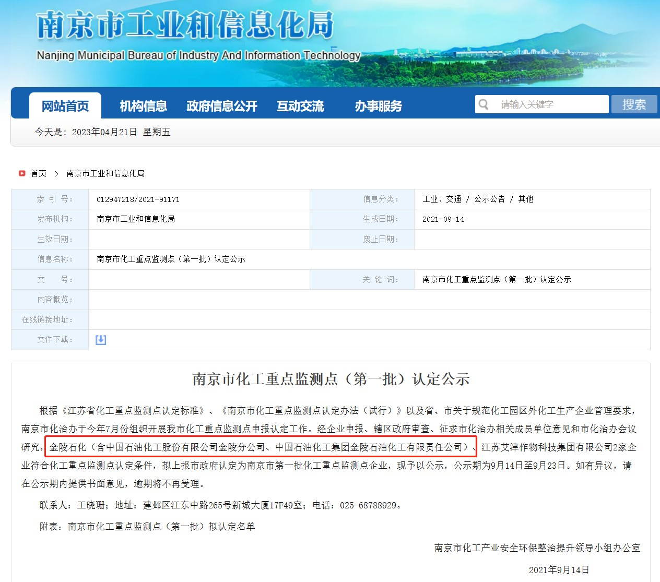
图 2.6-4 化工重点监测点公示截图
化工重点监测点相关管理要求如下：
《省政府关于加强全省化工园区化工集中区规范化管理的通知》（苏政发
〔2020〕94 号）“……化工园区、化工集中区外现有化工生产企业符合条件的可以定位为化工重点监测点。重点监测点在不新增供地和污染物排放总量的情况 下可以实施产业政策鼓励类、允许类的技术改造项目。其余化工园区、化工集 中区外化工生产企业一律不得新建、改建、扩建项目（安全、环保、节能、信息化智能化、产品品质提升技术改造项目除外）……”
《关于加强全省化工园区化工集中区外化工生产企业规范化管理的通知》
（苏化治办〔2021〕4 号）“……鼓励化工重点监测点企业通过信息化改造，依靠技术支撑实现安全风险的常态化、智慧化管控。鼓励企业在不新增供地和主要污染物排放总量的情况下，实施产业政策鼓励类、允许类的技术改造项目， 但不得新建、扩建《环保综合名录》等文件明确的高污染项目。鼓励企业加快 “机械化换人、自动化减人”积极创建智能车间、智能工厂和绿色工厂。……”

《省政府关于印发<江苏省化工园区管理办法>的通知》（苏政规〔2023〕16 号）“化工重点监测点可以在不新增供地、不增加主要污染物排放总量的情况下新建、改建、扩建化工项目，确需增加主要污染物排放的，由设区的市人民政府研究后在县级行政区域内调剂平衡。法律、法规、规章另有规定的，从其规定。长江经济带合规园区外化工重点监测点不得新建、扩建高污染化工项 目”。
金陵分公司结合市场实际变化情况，围绕“油转化”方向，在“十四五” 期间积极谋划降低成品油产量，多产烯烃、芳烃等化工原材料，优化产品结构； 同时为了抵抗市场风险，实现油品多元化的发展，规划发展白油、润滑油基础 油产业；另外为了弥补公司化工短板，在江北布局高端日化品、PO 及聚醚多元醇、C4 下游 MMA 等产业链，不断丰富公司的产品线，调整公司现有结构，走高端化、差异化路线，为公司未来的转型发展打好基础。
本项目属于金陵分公司“减油增化”、优化产品结构系列项目，本项目位于金陵分公司炼油部分现有厂区内，金陵分公司为已认定的化工重点监测点企业。 项目为技术改造项目，项目不新增废水排放，废气排放量在厂内平衡后， 不增加全厂污染物排放总量，满足总量控制要求，符合化工重点监测点相关管理要求。
    - 生态保护规划
对照《自然资源部办公厅关于北京等省（区、市）启用“三区三线”划定成果作为报批建设项目用地用海依据的函》（自然资办函〔2022〕2207 号）、南京市“三区三线”划定成果、《南京市栖霞区 2023 年度生态空间管控区域调
整方案》、《江苏省自然资源厅关于南京市栖霞区 2023 年度生态空间管控区城调整方案的复函》（苏自然资函〔2023〕1067 号），项目周边生态保护红线和生态空间管控区域有南京栖霞山国家森林公园、龙潭饮用水水源保护区。
根据南京市规划和自然资源局栖霞分局出具的《规划和自然资源部门关于 I
加氢裂化装置改造等项目是否涉及生态保护红线和生态空间管控区的核查意见》
（见附件 9），本项目不涉及 2023 年 3 月省自然资源厅下发 “三区三线”生态 保护红线成果、不涉及 2023 年 12 月省自然资源厅批复的栖霞区 2023 年度生态空间管控区域调整方案成果，符合相关生态保护红线和生态空间管控区域要求。
本项目周边生态保护红线和生态空间管控区域的位置关系见图 2.6-4。

    - 环境功能区划
        - 大气环境功能区划
根据《环境空气质量标准》（GB3095-2012），本项目所在地为环境空气质量二类区。
        - 地表水环境功能区划
根据《江苏省地表水（环境）功能区划（2021-2030）》（苏环办〔2022〕
82 号），长江评价江段为 II 类水体。
        - 声环境功能区划
根据《市政府关于批转市环保局<南京市声环境功能区划分调整方案>的通知》（宁政发〔2014〕34 号），金陵分公司区域滨江河以西部分为声环境功能区3 类区，滨江河以东部分（为炼油部分污水处理场）为声环境功能区 2 类区。
拟建项目所在区域为 3 类声环境功能区。
        - 地下水功能区划
本项目位于栖霞区甘家巷金陵分公司现有厂区内，项目所在地暂无地下水环境功能区划。
        - 土壤
本项目位于金陵分公司现有厂区，用地为工业用地，属于第二类用地，所在区域土壤中各因子执行《土壤环境质量 建设用地土壤污染风险管控标准（试行）》（GB36600-2018）筛选值的第二类用地标准；周边敏感点执行《土壤环境质量 建设用地土壤污染风险管控标准（试行）》（GB36600-2018）筛选值的第一类用地标准。
        - 生态功能区划
对照《江苏省国家级生态保护红线规划》（苏政发〔2018〕74 号）、《南京市栖霞区生态空间管控区域调整方案》，本项目所在地不在其划定的生态保护红线范围内。

现有项目回顾性评价
本次技术改造项目在金陵分公司炼油部分I 加氢裂化装置现有界区内进行改造，不新增用地，原料供应、公用工程和储运设施上基本上依托炼油部分，因此金陵分公司炼油部分为本项目的依托单位。后续公辅工程、工艺及实际运行情况、环保措施和污染物排放情况以及总量控制等主要分析炼油部分。

建设单位概况
中国石油化工股份有限公司金陵分公司（以下简称“金陵分公司”）是现代化程度较高的国家特大型石油化工联合企业，主要从事石油炼制及石化产品的加工生产和销售，具有 1800 万吨/年炼油综合配套加工能力，为中国石化千万吨级原油加工基地之一。
金陵分公司由炼油部分、化工一和热电部三部分组成，各部分相对独立。炼油部分是全国最大的炼油企业之一，具有 1800 万吨/年炼油综合配套加工
能力，为中石化股份公司的九大进口原油和八大高含硫原油加工基地之一，也是国内加工高酸原油的几家工厂之一。主要生产各种汽、煤、柴油等产品近 70
余种，同时还可提供扬巴公司乙烯料 160 万吨/年，烷基苯用航煤组分油（轻筛料）190 万吨。
热电部主要有 4 台 220 吨/小时的煤粉炉、2 台 220 吨/小时循环流化床（CFB） 锅炉、1 台 10 万 kW 双抽汽轮发电机组，总装机容量 100MW。六炉一机的主蒸汽系统及给水系统为母管制运行方式。热电部分作为辅助工程，向炼油、化工 装置提供电能和中低压蒸汽。
化工一部目前主要装置为：9 万吨/年水煤浆装置，水煤浆装置包括空分装置、气化装置、CO 变换装置、净化装置（NHD 脱硫、NHD 脱碳）、甲烷化装置，配套建设硫磺回收装置、污水处理站等。化工一部作为辅助工程，主要为炼油部分提供氢气、氮气。
经现场踏勘和调查，金陵分公司环保手续齐全，现有工程污染物均达标排放，满足总量要求。

现有环保手续情况
    - 环评及验收手续情况
目前金陵分公司除干气回收乙烯装置（原南京市环保局宁环建〔2014〕75

号）、煤化工空分装置增加液氧储备系统（原南京市环保局宁环表复〔2015〕
- 号）及煤化工空分装置增加液氮储备系统（原南京市环保局宁环表复〔2015〕
- 号）已经弃建，II 柴油加氢装置微界面反应强化技术工业示范项目（南京市生态环境局环建〔2022〕3 号）、煤化工净化装置技术改造（南京市生态环境局宁环建〔2019〕14 号）、金陵分公司 220kV 总降变扩建工程（南京市生态环境局宁环辐（表）审〔2021〕038 号）、金陵分公司烷烃吸附分离装置完善项目
（南京市生态环境局宁环建〔2023〕8 号）、金陵石化近零排放—V 硫磺尾气脱硫改造项目、金陵石化近零排放-固废治理项目、金陵石化近零排放-炼油污水处理场提标减排改造项目在建设中外，其它各项目均已建成并顺利通过竣工验收，环保批复及验收意见中的相关环保措施均得到落实。
金陵分公司建设项目环保审批及“三同时”验收情况见表 3.2-1。

表 3.2-1 金陵分公司建设项目环保审批及“三同时”验收情况

    - 排污许可证申领情况
中国石油化工股份有限公司金陵分公司于 2017 年 6 月首次申领排污许可证，
并于 2020 年 12 月 7 日通过续证。金陵分公司根据《排污许可管理条例》（国务
院令第 736 号）相关要求，对排污许可证进行了多次变更或重新申请。目前最
近一次重新申请时间 2023 年 10 月 18 日，金陵分公司许可证编号：
91320100721730177T001P，有效期限为：自 2023 年 10 月 18 日至 2028 年 10 月
17 日，许可证正本详见附件。

公用工程及辅助工程概况
    - 基本情况
金陵分公司炼油部分 2022 年水、电、汽、燃料等公用工程来源见表 3.3-1。表 3.3-1 公用工程消耗情况

    - 主要设施

炼油部分已建、在建工程概况
    - 炼油部分总工艺流程

全厂的工艺流程示意图见图 3.4-1。

图 3.4-1 金陵分公司炼油部分全厂总工艺流程示意图

    - 炼油部生产装置
炼油部分已建主要生产装置主要规模、产品产量见表 3.4-1。

表 3.4-1 已建主要生产装置及产品产量

    - 实际运行情况
- 原油加工能力分析
根据金陵分公司《油品质量升级改造工程项目》（2010 年 12 月 9 日通过原环境保护部审批，环审〔2010〕408 号），全厂原油加工能力 1800 万吨/年。金陵分公司共设置 3 套常减压装置，根据近年运行情况，目前金陵分公司原油加工能力未突破 1800 万 t/a。

表 3.4-2 近年来原油加工情况 万 t/a

- 主要原料和产品情况

表 3.4-3 2022 年全厂主要原料和出厂产品情况

- 氢气消耗情况

表 3.4-4 2022 年氢气平衡情况 t/a

- 燃料气消耗情况

表 3.4-5 2022 年燃料气平衡情况 t/a

- 硫平衡分析

表 3.4-6 2022 年硫平衡情况 t/a

现有环保措施及污染物排放达标情况
    - 废水
      - 废水污染源
炼油部分生产过程中产生的废水大致可分为含油污水、含硫污水、循环水 排水、电脱盐水。含油污水主要来源于油品和油气的冷凝分离水、反应生成水、机泵密封冷却水、油罐切水等；含硫污水主要来源于各工艺装置分馏塔顶分离 器的排水、富气洗涤水、加氢装置高压和低压分离器排水等；电脱盐水主要来 自于常减压装置电脱盐工序；循环水排水来自循环水场，另外综合利用车间在 处理碱渣过程中会产生少量中和水。
含硫污水进入含硫污水汽提装置，汽提后的净化水部分去上游装置回用， 部分进炼油部分污水处理场；碱渣中和水、含油污水进入炼油部分污水处理场。经污水处理场处理后的废水部分回用，不能回用的部分达标排入长江。循环水 排水送炼油部分污水处理场低浓度含盐污水处理系统处理，出水经污水深度处 理回用装置处理后回用。
      - 废水防治措施情况
金陵公司炼油部分废水治理设施由各生产装置的废水预处理设施、酸性水 汽提、污水处理场组成。废水排放实行“清污分流，污污分流”的分级分类原则， 对不同的废水采取不同的处理工艺进行分别治理。
        - 各装置预处理设施

        - 含硫污水汽提装置

图 3.5-1 酸性水汽提装置处理流程
        - 污水处理场

①污水处理系统

②低浓度含盐污水处理系统

③边沟水处理系统

        - 回用水回用流程

图 3.5-2 回用水系统流程图
      - 废水污染源达标分析
金陵分公司炼油部分废水排放实行“清污分流”、“分级处理”原则，对不同 的废水采取不同的处理工艺进行分别治理，炼油部分污水总排口设有在线监测， 在线监测因子为pH、COD、氨氮；手动监测因子石油类、SS、总氮、总磷、硫 化物、挥发酚，每周监测一次；手动监测因子 BOD5、总有机碳、总钒、苯、甲苯、邻二甲苯、间二甲苯、对二甲苯、乙苯、氰化物，每月监测一次。车间排 放口各监测因子均为手工监测，其中常减压装置电脱盐废水排口烷基汞每半年 监测一次；催化裂化装置排放口总镍每月监测一次；焦化装置排口的苯并〔a〕 芘每半年监测一次；酸性水汽提排放口的总砷每月监测一次。
根据金陵分公司炼油部分 2022 年自行监测数据（线监测数据和例行监测数据），炼油部分废水总排口和车间排放口各污染物达标情况见表 3.5-1。

表 3.5-1（a） 炼油部分废水总排口（DW003）自行监测情况

表 3.5-1（b） 炼油部分车间排口 2022 年自行监测情况

根据金陵分公司炼油部分 2022 年在监督性监测，炼油部分废水总排口各污染物达标情况见表 3.5-2。

表 3.5-2 2022 年监督性监测数据及达标情况一览表

由表 3.5-1 和表 3.5-2 可知，废水总排口和各车间排口排放的各污染物排放浓度均符合《石油炼制工业污染物排放标准》（GB31570-2015）中表 1 直接排放标准限值。
    - 废气
      - 废气污染物情况
炼油部分废气主要包括工艺废气、燃烧烟气以及无组织排放废气。炼油部分有组织排放的废气包括燃料燃烧过程排出的燃烧废气和装置生产过程排放的工艺废气，分别经过相应的净化和回收利用等处理后排放。工艺废气主要来源于炼油装置的反应尾气、再生排放气等，其主要污染物有 SO2 等；燃烧废气产生于加热炉、火炬及其它各类炉子排放的烟气，主要污染物有SO2、NOx 和烟尘等。无组织排放的废气主要为生产装置泄漏，油品贮运、装车等，主要污染物为烃类。
炼油部分已建工程各生产装置的燃烧废气和工艺废气，经过相应的净化和回收利用等处理后排放。
      - 废气防治措施情况

燃烧烟气

        - 工艺废气
工艺废气主要为催化裂化装置再生烟气、连续重整装置再生烟气以及硫磺回收焚烧炉烟气、碱渣综合利用装置焚烧炉烟气。

工艺废气情况见表 3.5-3。

表 3.5-3 工艺废气情况治理情况

        - 硫磺回收装置

I、II 硫磺回收装置总体工艺流程图

III、IV 硫磺回收装置总体工艺流程图

图 3.5-3 硫磺回收装置总体工艺流程图
        - 轻烃回收系统

火炬情况
①火炬设置情况

表 3.5-4 炼油部分火炬情况

注： II 加氢火炬备用。
②火炬运行情况

表 3.5-5 2022 年火炬运行情况

根据《关于推动火炬安装在线连续监测系统的通知》（宁环办〔2021〕114 号）、《关于印发火炬气连续监测系统技术要求（试行）的通知》（宁环办
〔2022〕126 号）相关要求，目前在用火炬（化工 1 号火炬、异丁烷火炬、III 重整火炬）均未设置在线连续监测系统，不符合宁环办〔2021〕114 号、宁环办
〔2022〕126 号要求，金陵分公司对现有化工 1 号火炬、异丁烷火炬、III 重整火

炬增设火炬在线连续监测系统，新增一个在线监测小屋、两套火炬气在线分析仪等，已于 2023 年底实施完成。

无组织废气
无组织废气主要为生产装置密封点泄漏，油品储存、装卸以及废水收集处理过程中废气，主要以非甲烷总烃为主。

①油品储存、装卸以及废水收集处理无组织废气
为了减少无组织挥发性有机物排放对周边环境的影响，金陵分公司对油品储罐挥发、油品装卸挥发、污水处理过程逸散、工艺有组织排放等 VOCs 排放源进行针对性治理，截止目前，公司共实施了 VOCs 治理装置 22 套，详见表3.5-5。
同时为进一步减少储罐挥发废气，金陵分公司对储罐进行了多轮改造，对于浮顶罐密封形式进行升级改造，内浮顶采取浸液式密封、机械式鞋形密封等高效密封方式，外浮顶罐采用高补偿性的双重密封；对于固定顶罐挥发废气进行收集处理，并满足相关行业排放标准的要求（无行业排放标准的应满足GB16297 的要求）。
对照《石油炼制工业污染物排放标准》（GB31570-2015）、《挥发性有机物无组织排放控制标准》（GB37822-2019）等相关标准，金陵分公司现有储罐符合标准中挥发性有机液体储罐控制要求。

②密封点泄漏废气—LDAR 泄漏监测与修复

表 3.5-6 LDAR 泄漏检测与修复情况

表 3.5-5 储存、装卸及污水处理无组织废气治理情况

      - 废气污染源达标分析
根据金陵分公司炼油部分 2022 年自行监测数据（在线监测数据和例行监测数据），炼油部分废气主要排放口各污染物达标情况见表 3.5-5。

表 3.5-5 炼油部分 2022 年主要工艺废气排放口监测结果

根据金陵分公司炼油部分 2022 年监督性监测，炼油部分三个排口污染物达

标情况见表 3.5-6。

表 3.5-6 2022 年监督性监测数据达标情况 mg/m³

由表 3.5-5 和表 3.5-6 可知，炼油部分废气主要排放口废气污染物排放浓度满足《石油炼制工业污染物排放标准》（GB 31570-2015）中表 4 大气污染物特别排放限值的要求。

    - 固废
      - 固废产生情况
炼油部分产生的危废主要为碱渣、污泥、油泥、浮渣、废催化剂、废吸附剂、废氧化铝等，共计 39 种危废，合计分为 11 个大类，23 个小类（不同的八位编码），2022年危废产生情况见表 3.5-7。

表 3.5-7 危险废物产生情况汇总表

      - 固废处置措施
炼油部分固废的治理措施主要包括自行处置、委托外单位处置和贮存。
        - 自行处置利用情况

表 3.5-8 自行处置利用情况表

        - 危险废物委托处置情况
金陵分公司产生的各类危废除碱渣、浮渣外，其余均委托有资质单位处置。已签 订处置单位包含淮安华昌固废处置有限公司、徐州浩通新材料科技股份有限公司、江 苏科创石化有限公司、南京中联水泥有限公司、高邮康博环境资源有限公司、南京卓 越环保科技有限公司、江苏瑞孚再生资源有限公司、江苏中天共康环保科技有限公司、南京乾鼎长环保能源发展有限公司、青岛惠城环保科技股份有限公司、江西八六三实 业有限公司、徐州鸿誉环境科技有限公司等单位，危废类别在各危废处置单位经营许 可范围内，且均在经营资质有效期内。
      - 危废贮存
（1）危险废物暂存
危废暂存情况见表 3.5-9。

表 3.5-9 危废暂存情况

1、规范化分析
金陵分公司按照《危险废物贮存污染控制标准》（GB 18597-2023）、《环境保护图形标志—固体废物贮存（处置场）》（GB 15562.2-1995）、省生态环境厅关于印发
《江苏省固体废物全过程环境监管工作意见》的通知（苏环办〔2024〕16 号）等法规文件要求，根据危险废物的种类和特性等分类为I 级、II 级、III 级并对其进行分区、分类贮存，避免危险废物与不相容的物质货材料接触；对现有危险废物贮存场所（设施） 均采取严格的防渗、防风及防雨措施，配备了必要的排风系统、气体收集处理系统、 渗滤液处理系统，防治渗滤液、粉尘、VOCs、刺激性气味气体等污染物污染外界环境。
金陵分公司通过设立公开栏、标志牌、包装识别标签等方式，主动公开危险废物产生和利用处置等有关信息，同时配备通讯系统、监控系统、安全防护措施、应急防护设施等能够达到国家相关标准规定要求。金陵分公司制定了相关的危废管理制度以及出入库管理台账，在出入口、设施内部、危险废物运输车辆通道等关键位置设置视频监控并与中控室联网，通过电子标签、电子管理台账等手段对危险废物贮存过程进行信息化管理，符合国家及省市相关要求。

2、贮存能力分析

3、转移管理分析
金陵分公司在危险废物转移过程中应当采取防扬散、防流失、防渗漏或者其他防止污染环境的措施，全面落实危险废物转移电子联单制度，符合《危险废物转移管理办法》相关要求。金陵分公司危险废物均委托有资质单位处置，签订委托合同并向经营单位单位提供相关危险废物产生工艺、具体成分，以及是否易燃易爆等信息，不存在违法委托等行为。
    - 开停工、检维修期间管控措施分析

1、总体要求
开停工期间环境保护措施总体要求：
- 开停工前须向当地生态环境部门书面报告装置开停工总体方案和时间安排， 以实施开停工期间的环境监控和监管。
- 将环境保护内容纳入装置开停工及检修管理工作中，环保装置和系统要按生产装置同等对待，纳入正常检修计划。
- 制定装置开停工及检修方案，方案中应包含环境保护专篇，明确全过程中的环保措施，确保污染物受控达标排放。
- 环保装置（设施）的开停工必须纳入装置开停工总体方案，做到先开后停， 确保污染物得到有效处置。
- 装置开停工及检修时应优化停工退料过程，合理用能，错峰排放，减少废水、废气、固废对环境的影响。
- 在开停工及检修期间，所有污染源排污应提前计划、集中申报、有序排放， 并采取有效措施控制噪声，避免发生噪声扰民事件。安全环保部实施全过程监督检查。

2、停车前准备阶段
- 根据本单位检修工作内容开展环境因素识别，制定开停工及检修期间的环保专项方案，方案应明确：

- 装置吹扫流程、物料回收、环保设施开停顺序、产生“三废”名称和种类；
- 各检修装置清洗、钝化、除臭等工作的时间安排，预计污水排放时间、数量、浓度、去向及处理方式；
- 各检修装置吹扫、蒸煮等工作的时间安排，恶臭气体去向及相应的环保措施；
- 申报固体废物处置数量、暂存地点、预计产生时间；
- 噪声防控措施、放射源拆卸、暂存、回装的防护措施；
- 火炬系统的检查确认及检修污染防控应急方案和应急措施。
- 组织审查装置开停工及检修方案，统一调整各装置停工次序，确定环保设施的停工程序及衔接；开停工及检修方案和施工方案中的环境保护专篇须经专业环保管理人员审查，重点确认污染物排放量的准确性、排放去向的合规性和环保措施的适用性。
- 各单位应提前确认停工期间环保措施的落实情况，包含但不限于以下措施：
- 相关环保装置或设施运行正常；
- 降低调节池、事故池（罐）液位，调整污水处理装置运行方案，做好接收高浓度污水的准备；
- 检查火炬系统是否完好、畅通；
- 设立专用设备清洗场地，雨污分流正常；
- 设立各类固体废物暂存场所，落实分类标识和“三防”措施；
- 硫磺装置停工前，做好酸性气平衡，严控放火炬；
- 选择环保型除臭、钝化处理剂，要求供应商提供成分、特性和处理方式，并负责回收处理；
- 配备足够吸油棉、潜水泵、沙袋等应急物资。
- 组织雨水、废水、废气排口自动监测设施的维护、保养，确保运行可靠；
- 准备足够的残存物料承接器具，配置回收物料临时管道，落实密闭排放的临时措施。
- 根据各检修装置污染物排放时间，向质检中心随时下达检修污染物监测计划， 明确检测时间、地点、项目、频次等。
- 在停工检修前一周与政府环境保护主管部门做好沟通，并书面报备。

3、停工阶段
- 污水排放要求：

- 按照开停工及检修方案中污水排放的时间安排，严格遵循“雨污分流、污污分治”原则，确保污水处理装置进水水质稳定；
- 将塔、容器、换热器、机泵、管线等物料全部退净、回收，避免物料浪费和产生高浓度废水，不得将各类污水直接排入明沟或地面，严禁将污油、残液等排入污水或雨水系统；
- 将高浓度废水（含钝化剂废水、含酸碱废水、含除臭剂废水、装置清洗水等） 按计划单独收集、贮存，及时安排处理，防止冲击污水处理装置。
- 将含硫含氨污水经过汽提处理、含酸碱污水经过中和处理，再排入污水系统。
- 恶臭防治措施：
- 在停工装置的塔、容器、换热器、机泵、管线等退料结束后采取有效的清洗、循环措施；
- 对脱硫装置、含硫含氨介质的塔、容器、换热器等设备在吹扫前均须实施除臭处理。
- 停工装置应采用密闭方式吹扫，不具备密闭条件的装置，应控制吹扫初期的吹扫强度，吹扫后的气相引入火炬系统，然后再大气量吹扫放空。
- 吹扫过程中，应及时跟踪厂区环境大气情况，发现问题立即采取控制措施，防止异味物质扩散。
- 含硫含氨气体放火炬时，火炬应配烧足够的可燃气和蒸汽；
- 停车过程中，应及时调整火炬消烟蒸汽，安全排放燃烧废气，避免冒黑烟；
- 各单位应采取塔、罐等设备密闭蒸煮方式或使用临时撬装式治理设施，确保废气达标排放。

4、检修阶段
- 采取有效的承接措施，防止设备拆解过程中残余物料落地。
- 将有可能造成雨水系统污染的设备送到指定地点清洗，产生的高浓度污水由槽车转移至水厂单独处理。
- 设备及管线清理出的各类固体废物（聚合物、油泥、底泥、废催化剂等）要 及时运至指定的暂存场所，原则上按照“即产即出”的管理要求执行，属于危险废物的， 严禁违法转移。
- 各类工业固体废物应与生活垃圾分别处理，可回收与不可回收分别处置，一般工业固体废物与危险废物分类处置。

- 对退役的含油污染物的设备或物资，在外部委托处置前要进行无害化处理， 严禁违法转移。
- 环保装置（设施）应在装置开车前完成检修，为装置开车创造条件。

5、开工阶段
- 按照开工方案要求，逐项、有序检查设备设施状态及工艺流程，确认开工条件，防止发生跑料事故。
- 将置换出的废气排入火炬系统或采取其他有效措施进行无害化处理，防止污染大气。
- 将环保装置（设施）先行开工正常，保证主体生产装置开工后产生的污染物得到及时、有效处理。

6、开停工期间环境监测要求
1、开停工期间，金陵石化质量检验中心环境监测站按照“开停工及检修期间环境监测计划”，组织对各个阶段的污染治理设施各监控点进行监测，并对厂区周边环境敏感点进行环境空气、噪声检测，及时将信息反馈至生产计划部和安全环保部。
2、开停工期间，安全环保部应对污（雨）水排放口、废气排放情况同步监测，发现异常立即组织溯源纠正，同时开展不间断走航监测厂界环境空气情况。

总量控制分析
根据金陵分公司排污许可证（许可证编号 91320100721730177T001P，有效期自2023 年 10 月 17 日至 2028 年 10 月 16 日），现有项目污染物核定总量情况见表 3.6-1。
由表 3.6-1 可知，炼油部分 2022 年排放总量满足排污许可要求。
表 3.6-1 现有项目污染物核定总量指标（t/a）

现有I 加氢裂化装置
金陵分公司现有两套加氢裂化装置，现有 I 加氢裂化装置于 1986 年 9 月底投产， 设计年处理量为 100 万 t/a，原料为蜡油，产品主要为成品油（柴油、航煤）、重石脑油、轻石脑油等，其中重石脑油作为重整原料送连续重整装置，轻石脑油作为乙烯原料出厂。现有 I 加氢裂化装置已运行近 40 年，部分设备老化，存在安全隐患，设计指标落后于现有加氢裂化先进水平，装置能耗、物耗较高。II 加氢裂化装置于 2003 年 12 月获得原国家环境保护总局的审批（项目名称：金陵分公司加工高硫原油总体改造工程；批准文号：环审〔2003〕377 号），设计规模 160 万 t/a，并于 2008 年 6 月通过原环境保护部竣工环境保护验收（验收文号：环验〔2008〕93 号）。
考虑 I 加氢裂化装置建成历史较久，设备老化，工艺设计指标落后于现有加氢裂化先进水平，装置能耗、物耗较高，金陵分公司拟投资 118056 万元对 I 加氢裂化装置进行改造，改造后装置设计规模 150 万 t/a，设置石脑油工况和航煤工况两种工况，灵活应对市场需求。石脑油工况原料为直馏柴油、催化柴油和少量重芳烃，产品主要为重石脑油、轻石脑油等化工轻油；航煤工况原料为直馏柴油、催化柴油，产品主要为重石脑油、轻石脑油、航煤等。改造后 I 加氢裂化装置加工路线由蜡油调整为柴油，产品由以成品油（柴油、航煤）为主调整为以化工轻油（重石脑油、轻石脑油）为主，兼具生产航煤。
改造前后，不对 II 加氢裂化装置规模和产品方案、公辅工程及原辅材料进行调整， II 加氢裂化装置保持不变。故后续主体工程和产品方案、公辅工程及原辅材料、产排污及达标情况等仅对 I 加氢裂化装置进行分析。
    - I 加氢裂化装置概况
现有 I 加氢裂化装置建成较早，原设计文件中给出的原料及公辅工程消耗、用排水平衡、污染物产排情况已经与现状情况不相符；因此现状 I 加氢裂化装置根据其加工负荷、排污许可证许可内容以及现状监测情况重新进行分析。
    - 主体工程和产品方案

（1）主体工程和产品方案

现有 I 加氢裂化装置设计年处理量为 100 万 t/a，原料为蜡油，产品主要为成品油
（柴油、航煤）、重石脑油、轻石脑油等，其中重石脑油作为重整原料送连续重整装置，轻石脑油作为乙烯原料出厂。

表 3.7-1 产品方案一览表

    - 公辅工程及原辅材料消耗
现有 I 加氢裂化装置公用工程消耗见表 3.7-2。

表 3.7-2 I 加氢裂化装置公用工程消耗

现有 I 加氢裂化装置主要原辅材料消耗见表 3.7-3。

3.7-3 主要原辅材料及能源消耗

    - 工程分析
      - 现有加氢裂化装置总体工艺流程
现有 I 加氢裂化装置工艺为一段串联全循环工艺流程，包含反应部分、分馏部分以及脱硫部分，设计规模 100 万t/a。现有I 加氢裂化装置设置 1 个加氢精制反应器和 2 个加氢裂化反应器，对常减压装置来的蜡油进行加工，产品主要为成品油（柴油、航煤）、重石脑油、轻石脑油等，其中重石脑油作为重整原料送连续重整装置，轻石脑油作为 乙烯原料出厂。
现有 I 加氢裂化装置总体工艺流程见图 3.7-1。

氢气 除盐水精制剂裂化剂保护剂瓷球

G1-1
循环氢加热炉废气

含硫低分气
G1-2脱丁烷塔重沸炉废气G1-3第一分馏塔重沸炉废气G1-4第二分馏塔重沸炉废气

含硫干气

循环氢

贫胺液

阻垢剂
含硫高分气
含硫液态烃

原料油
低分油

分馏部分

航煤（罐区）
柴油（柴油罐区）
脱硫部分

液化气（罐区）

S1-1 废精制剂S1-2 废裂化剂S1-3 废保护剂S1-4 废瓷球

反应部分
循环油

W1-1含硫废水
轻石脑油（乙烯罐区/吸附分离装置） 重石脑油（罐区/重整装置）
尾油（柴油调合）
脱硫干气（去燃料气管网）
脱硫低分气（去PSA装置）
酸性（硫磺回收装置）

W1-2含硫废水 W1-3含硫废水
酸性水汽提装置

图3.7-1 现有加氢裂化装置总体工艺及三废排放点位图

      - 工艺流程及产污环节

工艺设备
现有 I 加氢裂化装置工艺设备情况见表 3.7-4。

表 3.7-4 现有装置主要设备表

      - 现有水汽平衡
现有I 加氢裂化装置建成较早，金陵分公司厂内污水处理流程及回用流程经过多次提升改造，原设计文件核算水平衡已与现状情况不相符；排污许可系统中未单独核算单套装置排水量。因此现状 I 加氢裂化装置水平衡根据其生产规模、公辅工程消耗情况，并结合现状污水处理回用流程重新核算。
项目排水系统为雨污分流制，废水主要为循环水站排水、除盐水站排水、含硫污水和含油污水（装置区初期雨水）。
循环水排水和除盐水站排水送低浓度含盐污水处理系统处理，出水经污水深度处理回用装置处理后全部回用。
含硫污水送酸性水汽提，汽提后净化水部分回用，未回用部分与含油废水
（装置区初期雨水）送炼油部分污水处理场污水处理系统处理，经含油污水罐中罐+两级气浮+曝气池处理后，出水中一部分经 MBR 装置处理后回用，其余部分进入三级生化装置处理，出水送污水深度处理回用装置处理后全部回用。
        - 许可量

图 3.7-3 现有 I 加氢裂化装置水汽平衡图—许可（单位：万 t/a）
        - 实际加工量

图 3.7-4 现有 I 加氢裂化装置水汽平衡图—实际（单位：万 t/a）

    - 产排情况分析
现有I 加氢裂化装置建成较早，原设计文件中给出的污染物产排情况已经与现状情况不相符，因此现状产排污情况根据排污许可证和现状监测数据重新进行分析。

废气
现有I 加氢裂化装置有组织废气仍为加热炉燃烧烟气，包括循环加热炉燃烧烟气、第一分馏塔重沸炉燃烧烟气、第二分馏塔重沸炉燃烧烟气、脱丁烷塔重沸炉燃烧烟气（G1-1~G1-4），现状设置有 5 台加热炉，采用低氮燃烧器，燃料为金陵分公司自产的燃料气，含硫量 0.002%，为低硫燃料，加热炉燃烧烟气污染物主要为 SO2、NOx、颗粒物；
I 加氢裂化装置界区内初期雨水提升池、污水提升池挥发废气收集后送 I 加氢裂化装置加热炉协同处置（已办理登记表，备案号 20223201000200000068， 目前已改造完成），挥发废气主要考虑为非甲烷总烃。加热炉燃烧烟气中污染物考虑为SO2、NOx、颗粒物、非甲烷总烃。5 台加热炉燃烧烟气从同一根80 米高排气筒（DA026）排放。
无组织排放废气主要来自装置阀门、管线、泵等运行中因跑、冒、滴、漏逸散到大气中的废气。

许可排放量

- 实际排放情况

表 3.7-5 现有 I 加氢裂化装置有组织排放状况—许可量

表 3.7-6 I 加氢裂化装置无组织废气排放状况表—许可量

表 3.7-7 现有 I 加氢裂化装置有组织废气产生及排放状况—实际量

表 3.7-8 I 加氢裂化装置无组织废气排放状况表—实际量

      - 废水
I 加氢裂化装置废水为含硫污水、含油污水、循环水排水以及除盐水站排水。循环水排水和除盐水站排水送低浓度含盐污水处理系统处理，出水经污水
深度处理回用装置处理后全部回用。
含硫污水送酸性水汽提，汽提后净化水部分回用，未回用部分与含油废水
（装置区初期雨水）送炼油部分污水处理场污水处理系统处理，经含油污水罐中罐+两级气浮+曝气池处理后，出水中一部分经MBR 装置处理后回用，其余部分进入三级生化装置处理，出水送污水深度处理回用装置处理后全部回用。
- 许可规模下废水污染物产排情况

表 3.7-9 I 加氢裂化装置废水污染物排放情况—许可

- 实际加工量下废水污染物产排情况
根据水平衡（图 3.7-4），现废水产生及排放情况见表 3.7-10。

表 3.7-10 I 加氢裂化装置废水污染物排放情况—实际

      - 固废
I 加氢裂化装置固废为精制剂、裂化剂、保护剂、瓷球，均属于危废废物。各类固废及其处置方式见表 3.7-11。

表 3.7-11 固体废物的产生与处置

      - 排放量汇总
现状 I 加氢裂化装置污染物排放情况汇总见表 3.7-12。

表 3.7-12 现状 I 加氢裂化装置污染物排放汇总情况 t/a

    - 达标情况分析

废气污染物达标情况
根据 2022 年例行监测数据和在线监控数据，现有 I 加氢裂化装置所涉及有组织废气排放达标情况见表 3.5-5。
根据监测结果，I 加氢裂化装置废气中 SO2、NOx 和颗粒物的排放浓度满足
《石油炼制工业污染物排放标准》（GB 31570-2015）中表 4 大气污染物特别排放限值中“工艺加热炉”标准限值的要求，有组织废气排放达标。

废水污染物达标排放情况
根据金陵分公司炼油部分废水总排口在线监测及例行监测数据（表 3.5-1），

各废水污染物均满足《石油炼制工业污染物排放标准》（GB31570-2015）中表
1 直接排放标准限值，达标排放。

现有相关装置
现有 I 加氢裂化装置原料为蜡油，产品主要为成品油（柴油、航煤）、重石脑油、轻石脑油等，其中重石脑油作为重整原料送连续重整装置，轻石脑油作为乙烯原料出厂。本项目建成后，I 加氢裂化装置原加工的蜡油改送蜡油加氢装置，原料催化柴油、直馏柴油从现有 III、IV 柴油加氢装置中调整，增产的石脑油送 I~III 连续重整装置，轻石脑油和航煤作为乙烯料出厂。改造后，金陵分公司全厂工艺流程示意图见 4.1-1。根据图 4.1-1，改造前后涉及的相关装置为III~IV 柴油加氢装置、蜡油加氢装置、I~III 连续重整装置。
    - 相关装置分析
本装置建设前后，相关生产装置及现有加工量见表 3.8-1。表 3.8-1 相关装置及现有加工量情况 万 t/a

图 3.8-1 现有 I 加氢裂化和相关装置上下游主要物料流向图 万 t/a

图 3.8-2 现有 I 加氢裂化装置和相关装置物料流向表 万 t/a

    - 相关装置产品方案

相关装置产品方案情况见表 3.8-2。
3.8-2 相关装置产品方案 万 t/a

    - 公用工程消耗
相关装置公用工程消耗情况见表 3.8-3~表 3.8-8。

表 3.8-3 III 柴油加氢装置公用工程消耗

表 3.8-4 IV 柴油加氢装置公用工程消耗

表 3.8-5 蜡油加氢装置公用工程消耗

表 3.8-6 I 连续重整（含芳烃抽提）公用工程消耗

表 3.8-7 II 连续重整（含芳烃抽提）公用工程消耗

表 3.8-8 III 连续重整（含芳烃抽提）公用工程消耗

    - 主要原辅材料消耗
相关装置公用工程消耗情况见表 3.8-9~表 3.8-14。

表 3.8-9 III 柴加装置主要原辅材料

表 3.8-10 IV 柴加装置主要原辅材料

表 3.8-11 蜡油加氢装置主要原辅材料

表 3.8-12 I 重整（含芳烃抽提）主要原辅材料

表 3.8-13 II 重整（含芳烃抽提）主要原辅材料

表 3.8-14 III 重整（含芳烃抽提）主要原辅材料

    - 产排污情况分析
      - 废气
本项目相关装置为 III 柴油加氢装置、IV 柴油加氢装置、蜡油加氢装置、
I~III 连续重整装置，有组织废气主要为加热炉燃烧烟气以及重整装置催化剂再

生烟气。
无组织排放废气主要来自装置阀门、管线、泵等运行中因跑、冒、滴、漏逸散到大气中的废气，主要考虑为氨、硫化氢和非甲烷总烃、苯、甲苯、二甲苯。非甲烷总烃、苯、甲苯、二甲苯根据《排污许可证申请与核发技术规范 石化工业》（HJ 853-2017）5.2.3.1.2 密封点泄漏计算方法核定；氨气、硫化氢无组织排放量，类比现有同类型装置核定。
        - 许可排放量

        - 实际排放量

表 3.8-15 相关装置有组织废气许可排放状况

表 3.8-16 相关装置无组织废气许可排放状况

表 3.8-17 相关装置有组织废气实际排放状况

表 3.8-18 相关装置无组织废气实际排放状况表

      - 废水
现有相关装置废水主要分为含硫污水、含油污水（主要为装置区初期雨 水）、循环水排水以及除盐水站排水。循环水排水和除盐水站排水送低浓度含盐污水处理系统处理，出水经污水深度处理回用装置处理后全部回用。含硫污水送酸性水汽提，汽提后净化水部分回用，未回用部分与含油废水（装置区初
期雨水）送炼油部分污水处理场污水处理系统处理，经含油污水罐中罐+两级气浮+曝气池处理后，出水中一部分经 MBR 装置处理后回用，其余部分进入三级生化装置处理，出水经污水深度处理回用装置处理后全部回用。

许可排放量

表 3.8-19 相关装置废水污染物许可产排情况

金陵石化 I 加氢裂化装置改造项目环境影响报告书

图 3.8-3 相关装置许可水平衡情况

金陵石化 I 加氢裂化装置改造项目环境影响报告书

实际排放量
排污许可系统中未单独许可单套装置污染物排放量，废水排放量根据现状水平衡核定。相关装置实际水平衡图见图 3.8-4。
根据水平衡（图 3.8-4），现有相关装置废水产生及排放情况见表 3.8-20。表 3.8-20 相关装置废水污染物实际产排情况

金陵石化 I 加氢裂化装置改造项目环境影响报告书

图 3.8-4 相关装置实际水平衡情况

      - 排放量汇总
- 现有相关装置废气污染物排放量汇总

表 3.8-21 相关装置现有排放量汇总〔1〕 t/a

    - 达标情况分析

废气污染物达标情况
根据 2022 年例行监测数据和在线监控数据，现有相关装置所涉及有组织废气排放达标情况见表 3.8-22。

表 3.8-22 2022 年相关装置废气排放口监测结果

根据监测结果，现有相关装置废气中废气污染物排放浓度满足《石油炼制工业污染物排放标准》（GB 31570-2015）中表 4 大气污染物特别排放限值的要求，有组织废气排放达标。

废水污染物达标排放情况
根据金陵分公司炼油部分废水总排口在线监测及例行监测数据（表 3.5-1）， 各废水污染物均满足《石油炼制工业污染物排放标准》（GB31570-2015）中表 1 直接排放标准限值，达标排放。

现有工程存在的主要环保问题及改进措施

环保纠纷调查。
金陵分公司近 3 年未收到管理部门移交并查实的信访投诉问题、环保纠纷。另外，经查询国家企业信用信息公示系统，金陵分公司信用良好，无严重
违法失信；经查询江苏省污染源“一企一档”“环保脸谱”，金陵分公司显示无扣分项。
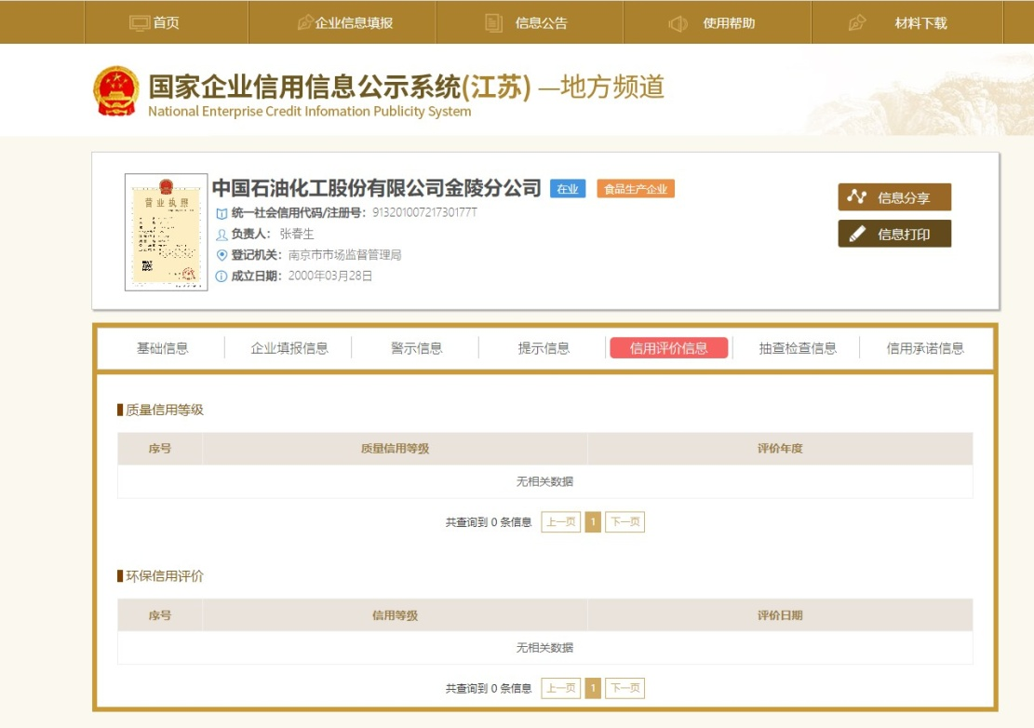

图 3.9-1 信用中国截图

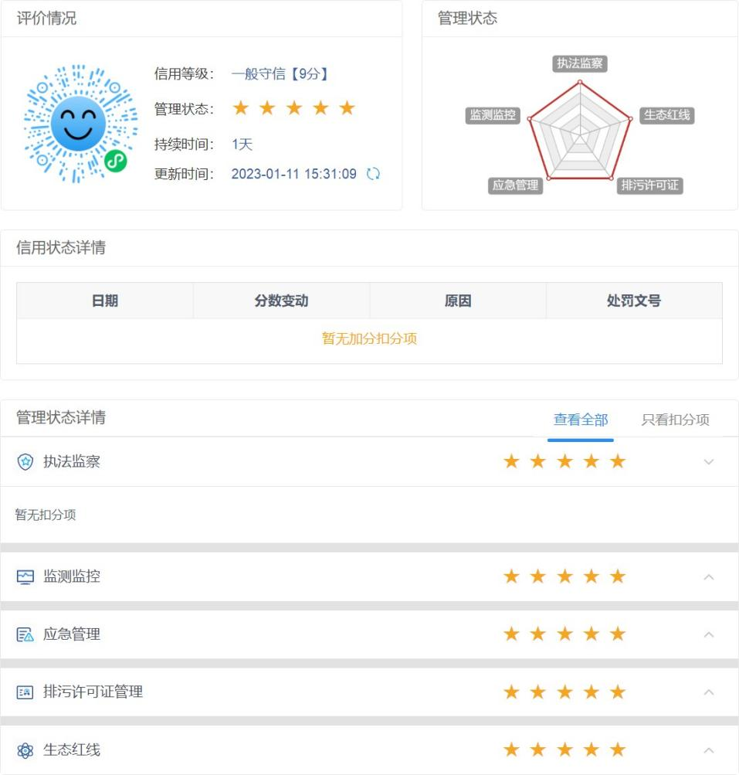
图 3.9-2 企业环保脸谱截图

建设项目概况与工程分析

建设项目概况
    - 项目基本情况
项目名称：金陵石化 I 加氢裂化装置改造项目
建设单位：中国石油化工股份有限公司金陵分公司； 项目性质：技术改造；
行业类别：〔C2511〕 原油加工及石油制品制造； 建设地点：金陵分公司炼油部分厂区内；
投资总额：项目总投资额约 108000 万元，环保投资 2160 万元，约占总投资的 2%；
工作时数：采用四班三运转制，年操作时间 8400 小时；
建设内容：在金陵石化自有工业用地上，将现有 I 加氢裂化装置改造为 150 万吨/年柴油加氢裂化装置，改造后设置石脑油工况和航煤工况两种工况，石脑 油工况原料为直馏柴油、催化柴油和少量重芳烃，产品主要为重石脑油、轻石 脑油等化工轻油；航煤工况原料为直馏柴油、催化柴油，产品主要为重石脑油、轻石脑油、航煤等。配套建设 150m² 高压配电室。
该项目实施后不新增公司的原油加工能力。相关装置加工负荷调整，不突破其批复规模。
    - 项目建设内容

主要改造情况
金陵分公司现有 I 加氢裂化装置已运行近 40 年，部分设备老化，存在安全隐患；且设计指标落后于现有加氢裂化先进水平，装置能耗、物耗较高。金陵分公司拟对现有I 加氢裂化装置进行整体改造，除少数容器、换热器利旧外，其他设备均新建。
改造后，I 加氢裂化装置设计处理规模 150 万t/a，包含反应部分、分馏部分以及脱硫部分，工艺仍采用一段串联全循环工艺技术路线相较现有I 加氢裂化装置，主要变化如下：
①设计处理规模由 100 万 t/a 增加至 150 万 t/a，加工路线由蜡油调整为柴油，产品由以成品油（柴油、航煤）为主调整为以化工轻油（重石脑油、轻石

脑油）为主，兼具生产航煤；
②增加热高压分离流程，提高反应流出物热能利用率，降低能耗，同时减少低分油带入分馏部分的硫化氢量；
③装置操作压力降低，由 16.5Mpa 降低至 12.2Mpa；
④增加了航煤侧线汽提塔，设置了石脑油工况和航煤工况两种工况，生产轻、重石脑油同时兼具生产航煤；
⑤加热炉燃烧烟气排口由 1 个增加至 2 个。

表 4.1-1 改造前后，I 加氢裂化装置对比情况

改造后，通过对换热流程优化、操作压力降低，以及工艺条件选择、催化剂匹配和操作条件优化，达到降低装置能耗的目的。改造后I 加氢裂化装置综合能耗由 42.37kgce/t 原料降低至 36.65kgce/t 原料。

建设内容
其他公用工程和辅助工程依托厂区现有，并进行适应性改造等。项目主体工程、辅助工程、公用及环保工程建设及依托情况见表 4.1-2。

表 4.1-2 主体、辅助及公用工程内容一览表

    - 占地面积、职工人数
占地面积：本次改造所有工程均在金陵分公司炼油部分厂区内，不新增占地。
职工人数：本项目不新增职工人数，所需定员由金陵分公司内部调配。
    - 工作时数
采用四班三倒制，年工作 8400 小时。
    - 建设规模及产品方案
      - 建设规模和产品方案
改造后 I 加氢裂化装置设计规模 150 万 t/a，操作弹性 60~110%，设置石脑油工况和航煤工况两种工况：①石脑油工况原料为直馏柴油、催化柴油和少量重芳烃，产品主要为重石脑油、轻石脑油等化工轻油；②航煤工况原料为直馏柴油、催化柴油，产品主要为重石脑油、轻石脑油、航煤等。

两种工况年开工时数总计 8400 小时，根据金陵分公司生产需要调节。航煤工况工艺流程与重石脑油工况基本相同，不同之处在于航煤侧线塔和分馏塔二 段抽提及相关设备仅在航煤工况下投用，重石脑油工况下用阀门+盲板隔断。金 陵公司需多产航煤时，打开相关阀门和盲板，分馏塔中下部侧线抽出航煤馏分， 航煤馏分进入航煤侧线汽提塔经汽提、脱硫后，即可得到航煤产品。
两种工况下产品方案如下：

表 4.1-3 拟建项目产品方案

表 4.1-4 主要产品性质

表 4.1-5 出厂乙烯料指标要求一览表

      - 改造前后 I 加氢裂化装置产品及原料变化
        - 石脑油工况
石脑油工况时，加工原料由蜡油调整为柴油和重芳烃，产品调整为重石脑油、轻石脑油等化工轻油； 改造前后设计规模及产品变化情况见表 4.1-6。

表 4.1-6 石脑油工况设计规模和产品变化情况 万 t/a

况见表 4.1-7。

表 4.1-7 石脑油工况下实际加工量对比情况 万 t/a

        - 航煤工况
航煤工况时加工原料由蜡油调整为柴油，产品以重石脑油、轻石脑油等化 工轻油为主，兼具生产航煤。改造前后装置设计规模及产品变化情况见表 4.1-8。

表 4.1-8 航煤工况设计规模产品变化情况 万 t/a

表 4.1-9 航煤工况实际加工量对比情况 万 t/a

    - 建成后，I 加氢裂化装置和相关装置变化情况
现有 I 加氢裂化装置原料为蜡油，产品主要为成品油（柴油、航煤）、重石脑油、轻石脑油等，其中重石脑油作为重整原料送连续重整装置，轻石脑油作为乙烯原料出厂。本项目建成后，I 加氢裂化装置原加工的蜡油改送蜡油加氢装置，原料催化柴油、直馏柴油从现有 III、IV 柴油加氢装置中调整，增产的石脑油送 I~III 连续重整装置，轻石脑油和航煤作为乙烯料出厂。改造后，金陵分公司全厂工艺流程示意图见 4.1-1。
根据图 4.1-1，改造前后涉及的相关装置为 III~IV 柴油加氢装置、蜡油加氢装置、I~III 连续重整装置。

图 4.1-1 改造后全厂工艺流程示意图

表 4.1-10 相关装置加工量变化情况 万 t/a

本项目涉及的相关装置为蜡油加氢装置、III~IV 柴油加氢装置、I~III 连续重整装置，项目建成后，相关装置加工量发生调整，但均未突破其批复设计规模；根据表 4.1-9，改造后相关装置加工负荷在 62.2%~100%，在其设计操作弹性范围内，相关装置加工量调整是合理的。

金陵石化 I 加氢裂化装置改造项目环境影响报告书

      - 改造后石脑油工况下

相关装置及产品变化情况
I 加氢裂化装置原加工的蜡油改送蜡油加氢装置；原料催化柴油、直馏柴油从现有柴油加氢装置中调整，同时调入少量原作为调和汽油出厂的重芳烃，产品主要为重石脑油、轻石脑油等化工轻油。
石脑油工况时，相关装置上下游及物料流向分析见图 4.1-3 和图 4.1-4。 根据改造前后全厂流程和相关装置上下游物料流向分析，改造前后相关装
置和 I 加氢裂化装置加工量变化情况见表 4.1-11，产品和原料变化情况见表 4.1- 12。

表 4.1-11 相关装置加工量变化情况 万 t/a

表 4.1-12 I 加氢裂化和相关装置产品和原料变化情况表 万 t/a

金陵石化 I 加氢裂化装置改造项目环境影响报告书

图 4.1-3 石脑油工况 I 加氢裂化装置和相关装置上下游主要物料流向图 万 t/a

金陵石化 I 加氢裂化装置改造项目环境影响报告书

图 4.1-4 石脑油工况 I 加氢裂化装置和相关装置物料流向表

        - 变化情况分析

表 4.1-13 改造前后，进入 I 加氢裂化装置和相关装置物料变化情况

表 4.1-14 改造前后，出 I 加氢裂化装置和相关装置物料变化情况

图 4.1-5 改造前，界区内物料流向图

图 4.1-6 改造后，界区内物料流向图
      - 航煤工况下

相关装置及产品变化情况

I 加氢裂化装置原加工的蜡油改送蜡油加氢装置；原料催化柴油、直馏柴油从现有柴油加氢装置中调整，产品主要为重石脑油、轻石脑油、航煤等。
航煤工况时，相关装置上下游及物料流向分析见图 4.1-7 和图 4.1-8。根据改造前后全厂流程和相关装置上下游物料流向分析，改造前后相关装置和 I 加氢裂化装置加工量变化情况见表 4.1-15，产品和原料变化情况见表 4.1-16。

表 4.1-15 相关装置加工量变化情况 万 t/a

表 4.1-16 I 加氢裂化和相关装置产品和原料变化情况表 万 t/a

金陵石化 I 加氢裂化装置改造项目环境影响报告书

图 4.1-7 航煤工况 I 加氢裂化装置和相关装置上下游主要物料流向图 万 t/a

金陵石化 I 加氢裂化装置改造项目环境影响报告书

图 4.1-8 航煤工况 I 加氢裂化装置和相关装置物料流向表

- 变化情况分析

表 4.1-17 改造前后，进入 I 加氢裂化装置和相关装置物料变化情况

表 4.1-18 改造前后，出 I 加氢裂化装置和相关装置物料变化情况

图 4.1-9 改造后，界区内物料流向图
      - 建成后外供乙烯料、柴油等变化情况

外供乙烯料增产情况
①石脑油工况
本项目建设前后，相关装置石脑油供给情况见表 4.1-19。表 4.1-19 建设前后相关装置石脑油供给情况

本项目建成后，石脑油工况下外供乙烯料可增产 90.46 万 t/a。
②航煤工况
本项目建设前后，相关装置石脑油供给情况见表 4.1-20。表 4.1-20 建设前后相关装置石脑油供给情况

本项目建成后，航煤工况下外供乙烯料可增产 71 万 t/a。

全厂柴油产量变化
①石脑油工况
本项目建设前后，相关装置柴油产量变化情况见表 4.1-21。表 4.1-21 相关装置柴油产量变化 万 t/a

石脑油工况下，柴油产量降低 133.17 万 t/a。
②航煤工况
本项目建设前后，相关装置柴油产量变化情况见表 4.1-22。表 4.1-22 相关装置柴油产量变化 万 t/a

航煤工况下，柴油产量降低 143.16 万 t/a。

重整产芳烃原料变化
①石脑油工况
本项目建成后，厂内三套重整装置加工量增加，重整产芳烃原料也随之增加，详见表 4.1-23。

表 4.1-23 建设前后，重整产芳烃料产量变化情况 万 t/a

石脑油工况下，芳烃原料增加 35.35t/a。
②航煤工况
本项目建成后，厂内三套重整装置加工量增加，重整产芳烃原料也随之增

加，详见表 4.1-24。

表 4.1-24 建设前后，芳烃料产量变化情况 万 t/a

航煤工况下，芳烃原料增加 23.4t/a。
- 全厂主要产品变化情况
本项目建成后，全厂柴油产量降低，芳烃原料增加，乙烯料增加，减轻了柴油出厂压力，优化了全厂产品结构，符合当前“油转化”的炼油发展趋势。

表 4.1-25 本项目建成后全厂产品变化情况

    - 储运工程
      - 物料输送管线
本项目原料柴油中，直馏柴油由Ⅲ、Ⅳ常减压装置通过管道热供料进装置， 催化柴油由Ⅱ、Ⅲ催化裂化装置通过管道热供料进装置；氢气由金陵分公司高压 氢管网提供。
产品轻石脑油一部分通过管道送至储运部半成品工区乙烯原料罐区调合乙烯料，另一部分通过管道送至吸附分离装置；产品重石脑油通过管道送至连续重整装置；产品航煤通过管道送至储运部成品工区航煤罐区；副产品液化气送至炼油二部六工区液化气球罐区。
其他燃料气、低分气、酸性水、贫溶剂、富溶剂、火炬放空气等均通过管道输送。
本项目各类管线建设情况见表 4.1-26。
      - 储存情况
本项目实施后，不新增储罐。储罐均依托现有，正常情况下本项目原料柴油均为装置直供，柴油原料罐供仅作为装置开停工及突发情况下的应急供料方式；产品重石脑油作为重整装置原料以装置直供为主，罐供仅作为突发情况应急供料方式，轻石脑油作为乙烯料出厂，依托储运部半成品工区乙烯料罐区； 航煤依托储运部成品工区，液化气依托液化气罐区。
乙烯料罐区总罐容 74000m³，最大储存量 51800 吨，设计周转天数为 5~10天

本项目产品储存利用金陵分公司现有储罐可行，储罐依托情况见表 4.1-27。

表 4.1-26 管线情况表

表 4.1-27 依托储罐情况

    - 公用工程
      - 公用工程消耗
改造后，项目设置石脑油工况和航煤工况两种生产工况，根据金陵分公司实际生产需求，两种工况灵活切换。两种工况下，I 加氢裂化装置公用工程消耗情况见表 4.1-28。

表 4.1-28 装置改造前后公用工程消耗

      - 公用工程依托情况
改造后工程依托可行性分析均以最大工况下消耗考虑。
        - 给排水

        - 供电

        - 供热

        - 燃料气系统

        - 供风

        - 供氮

    - 周边环境概况及厂区平面布置
- 周围环境概况
拟建项目位于金陵分公司炼油部分I 加氢裂化装置现有界区内。金陵分公司位于南京市栖霞区甘家巷，由炼油部分、化工一部、热电部三部分组成，炼油 部分位于最北部，化工一部位于炼油部分南侧，热电部位于炼油部分东南方向。公司炼油部分北邻长江，西侧为南炼生活区和滨江河，滨江河部分穿过炼油部 分厂区，东侧为空地和热电部，热电部东侧和南侧均为工业企业；炼油部分南 侧为化工一部，化工一部西侧为栖霞大道，南侧为空地，东侧隔炼西路为南京 工程生产基地。周边环境概况见图 4.1-3。
- 平面布置

本项目位于金陵分公司炼油部分现有I 加氢裂化装置界区内，不新增占地。本装置东侧为制氢装置，南侧为第四循环水场，北侧为加氢原料罐区，西侧为临氢降凝装置，本项目所在厂区平面布置及本项目平面布置分别见图 4.1-1 和图4.1-2。

工程分析
    - 建设必要性和规模合理分析
- 建设必要性

- 规模合理性

    - 技术路线与工艺成熟性分析

技术路线

- 工艺成熟性分析

表 4.2-1 柴油加氢装置运行实例

    - 工艺原理

金陵石化 I 加氢裂化装置改造项目环境影响报告书

氢 气 除盐水精制剂后精制剂裂化剂保护剂
瓷球

G2-1
反应进料加热炉废气
循环氢
含硫低分气
冷高分气
缓蚀剂、蒸汽、
脱硫剂、瓷球
含硫干气
含硫液态烃
贫胺液
富胺液
溶剂
再生
低分油
分馏部分
脱硫部分
循环油
S2-6废脱硫剂S2-7 废瓷球
轻石脑油（乙烯罐区/吸附分离装置）
重石脑油（罐区/重整装置） 航煤（航煤罐区）
尾油（柴油调合）
液化气（罐区）
脱硫干气（去燃料气管网） 脱硫低分气（去PSA装置）
W2-2、W2-3、
W2-1含硫废水 W2-4含硫废水
酸性水汽
提装置
G 2-3密封点泄漏无
组织废气
G2-2
分馏塔底重沸炉

原料油

反应部分
产品

仅航煤工况主物料辅料
氢气固废S
废气G
废水W

S2-1 废精制剂
S2-2 废后精制剂S2-3 废裂化剂S2-4 废保护剂S2-5 废瓷球

图4.2-1 改造后，I加氢裂化装置总体工艺及三废排放点示意图

    - 工艺流程

    - 主要操作条件
本项目采用国内成熟的加氢裂化催化剂及工艺技术，按抚顺石油化工科学研究院提供的数据为基础进行调整，装置主要操作条件见表 4.2-1。

4.2-1（a） 石脑油工况主要操作条件表

4.2-1（b） 航煤工况主要操作条件表

    - 主要原辅材料

1、主要原辅材料消耗
改造完成后，I 加氢裂化装置主要原辅材料消耗见表 4.2-2。

4.2-2 本装置主要原辅材料及能源消耗

表 4.2-3（a） 石脑油工况原料油浆组成

表 4.2-3（b） 航煤工况原料油浆组成

表 4.2-4 燃料气组成规格

2、主要理化特性
项目涉及主要物料的理化特性见表 4.2-5。

表 4.2-5 本项目涉及主要化学品理化特性

    - 主要设备
I 加氢裂化装置现有设备中除 1 台注水罐、1 台瓦斯分液罐、1 台换热器利旧外，现有 I 加氢裂化装置其他设施全部淘汰。本次拟在现有 I 加氢裂化装置拆除后的原址建设，除上述 3 台设备利旧外，其余均为新建。本次评价范围不包含现有 I 加氢裂化装置拆除内容，现有 I 加氢裂化装置拆除需编制详细的拆除方案，并做好拆除过程中废水、废气、固废等管理工作。
改造后 I 加氢裂化装置主要设备见表 4.2-6。

表 4.2-6 I 加氢裂化装置主要设备表

    - 清洁生产分析

1、工艺先进性分析

2、设备及控制先进性

3、产排污控制分析

4、资源及能源消耗分析

改造后 I 加氢裂化装置与改造前、同行业企业进行了对比分析，详见表 4.2-
7。

表 4.2-7 本项目装置能耗、物耗情况

改造后，I 加氢裂化装置技术路线发生调整，由蜡油加氢裂化调整为柴油加氢裂化， 单位加工量用电、除盐水、燃料气、蒸汽、氢气、碳排放等指标高于改造前蜡油加氢裂化消耗，但均优于同行业企业柴油加氢裂化装置。
改造后 I 加氢裂化装置综合能耗 36.650kgce/ t 原料优于改造前 42.37 kgce/ t
原料，且单位加工量污染物排放大幅下降。
改造后I 加氢裂化装置采用柴油加氢裂化路线，除催化剂单耗外，其余指标均优于同行业水平，万元产值能耗 0.11tce /万元，优于《上海产业能效指南》
（2021 版）中“251 精炼石油产品制造 0.72tce /万元”，达到国内领先水平。

污染源分析
    - 物料平衡
      - 物料平衡
        - 石脑油工况
石脑油工况 I 加氢裂化总物料平衡见表 4.3-1。物料平衡图见图 4.3-1。表 4.3-1 石脑油工况下物料平衡表 t/a

        - 航煤工况
航煤工况 I 加氢裂化总物料平衡见表 4.3-2。物料平衡图见图 4.3-2。表 4.3-2 石航煤工况下物料平衡表 t/a

图 4.3-1 石脑油工况 I 加氢裂化装置物料平衡图（t/a）

图 4.3-2 航煤工况 I 加氢裂化装置物料平衡图（t/a）

      - 硫平衡
- 石脑油工况
石脑油工况 I 加氢裂化装置硫平衡见表 4.3-3。

表 4.3-3 I 加氢裂化装置硫平衡表 单位：t/a

图 4.3-3 石脑油工况 I 加氢裂化装置硫平衡图（单位： t/a）

- 航煤工况
航煤工况 I 加氢裂化装置硫平衡见表 4.3-4。

表 4.3-4 I 加氢裂化装置硫平衡表 单位：t/a

图 4.3-4 航煤工况 I 加氢裂化装置硫平衡图（单位： t/a）

      - 氮平衡
- 石脑油工况
石脑油工况 I 加氢裂化装置氮平衡见表 4.3-5。

表 4.3-5 I 加氢裂化装置氮平衡表 单位：t/a

图 4.3-5 石脑油工况 I 加氢裂化装置氮平衡图（单位： t/a）

- 航煤工况
航煤工况 I 加氢裂化装置氮平衡见表 4.3-6。

表 4.3-6 I 加氢裂化装置氮平衡表 单位：t/a

图 4.3-6 航煤工况 I 加氢裂化装置氮平衡图（单位： t/a）

      - 非甲烷总烃平衡
本项目加工原料主要为柴油馏分，主要为 C11-C20 的烷烃、烯烃、环烷烃以及少量芳烃类，经加氢裂化后，长链烃裂解为 C11 以下烃类，经汽提分馏后得到不同馏分，轻石脑油、重石脑油、液化气以及干气等。同时会有少量烃类物质通过装置法兰、阀门等密封点泄漏。
石脑油工况下，非甲烷总烃平衡见图 4.3-7；航煤工况下，非甲烷总烃见图4.3-8。

图 4.3-7 石脑油工况非甲烷总烃平衡图（单位： t/a）

图 4.3-8 航煤工况非甲烷总烃平衡图（单位： t/a）
    - 水汽平衡
项目排水系统为雨污分流制，废水主要为循环水站排水、除盐水站排水、含硫污水和含油污水（装置区初期雨水）。
循环水排水和除盐水站排水送低浓度含盐污水处理系统处理，出水经污水深度处理回用装置处理后全部回用。
含硫污水送酸性水汽提，汽提后净化水部分回用，未回用部分与含油废水
（装置区初期雨水）送炼油部分污水处理场污水处理系统处理，经含油污水罐中罐+两级气浮+曝气池处理后，出水中一部分经 MBR 装置处理后回用，其余部分进入三级生化装置处理，出水经深度处理回用装置处理后全部回用。
其中初期雨水根据雨水量和地域，雨水量采用南京地区暴雨强度公式计算。
Q= q·S·φ
q——设计暴雨强度（L/s·ha ），南京地区为 214.408 L/s·ha （重现期 P 取 1
年，降雨历时 T 为 15 分钟）；

φ——设计径流系数，取 0.9；
S——设计汇水面积，本项目按照 1.134hm² 计。

- 石脑油工况

图 4.3-8 石脑油工况下 I 加氢裂化装置水汽平衡图（单位：t/a）
- 航煤工况

图 4.3-9 航煤工况下 I 加氢裂化装置水汽平衡图（单位：t/a）
    - 污染物排放量分析
      - 废气污染物产生及排放状况
改造后，I 加氢裂化装置废气种类不变。有组织废气仍为加热炉燃烧烟气
（G2-1、G2-2），无组织废气仍为装置密封点泄漏废气 G2-3。

表 4.3-7 石脑油工况 I 加氢裂化装置有组织废气产生及排放状况

表 4.3-8 航煤工况 I 加氢裂化装置有组织废气产生及排放状况

表 4.3-9 两种工况下 I 加氢裂化装置无组织废气排放状况表

      - 水污染物产生及排放状况
改造后，I 加氢裂化装置废水种类不变，仍为含硫污水（W2-1~W2-4）、含油污水、循环水排水以及除盐水站排水。

表 4.3-10 石脑油工况 I 加氢裂化装置废水污染物产排放情况

表 4.3-8 航煤工况 I 加氢裂化装置废水污染物产排放情况

      - 固体废物
改造后，I 加氢裂化装置除新增废脱硫剂外，其余固体废物种类不发生变化。
按《建设项目危险废物环境影响评价指南》的要求，根据精制剂、裂化剂、后精制剂、保护剂、瓷球以及脱硫剂的使用量，结合物料平衡，采用物料衡算法估算改造后 I 加氢裂化装置固体废物的产生量。两种工况下，固废种类和产生量一致。
        - 固废属性判定
根据《中华人民共和国固体废物污染环境防治法》、《固体废物鉴别标准 通则》（GB34330-2017）、《省生态环境厅关于印发< 江苏省固体废物全过程环境监管工作意见>的通知》（苏环办〔2024〕16 号），对项目产生的物质（除目标产物，即：产品、副产品外），依据产生来源、利用和处置过程，判断其属性，结果见表 4.3-9。

表 4.3-9 属性判定表

根据《固体废物鉴别标准 通则》（GB34330）、《危险废物鉴别标准 通则》（GB5085.7）、《省生态环境厅关于印发<江苏省固体废物全过程环境监管工作意见>的通知》（苏环办〔2024〕16 号），项目产生的废精制剂、废后精制剂、废裂化剂、废保护剂、废瓷球、废脱硫剂、废包装材料均属于危险废物。
        - 危险废物汇总
根据《国家危险废物名录》（2021 版），判定上表中危险废物类别和代码。判定结果见表 4.3-9。

表 4.3-10 I 加氢裂化装置危险废物汇总

金陵石化 I 加氢裂化装置改造项目环境影响报告书

      - 噪声源
改造后，I 加氢裂化装置除少数换热利旧外，其他设备均新建。改造后航煤工况下，高噪声设备高于石脑油工况，本次噪声影响分析以航煤工况下考虑
拟建项目高噪声设施主要包括大功率机泵、空冷器、压缩机等，按“工业企业噪声控制设计规范”GBJ87-85 规定，生产车间及作业场所噪声限制值 90dB
（A）， 高噪声设备声源信息表统计情况见表 4.3-11。

表 4.3-11 高噪声设备噪声源

金陵石化 I 加氢裂化装置改造项目环境影响报告书

    - 非正常工况分析
I 加氢裂化装置在压力容器设有安全阀，在装置内设置放空线。当开停工、检修或出现事故时，需放空或吹扫，通过放空管线将排放的油气通入火炬系统。经冷凝分液回收冷凝液返回装置，未能冷凝可燃气体经压缩机送入燃料气系统 回收利用。

本项目非正常工况排放情况见表 4.3-12。

金陵石化 I 加氢裂化装置改造项目环境影响报告书

表 4.3-12 非正常工况排放情况

金陵石化 I 加氢裂化装置改造项目环境影响报告书

相关装置污染物排放情况
    - 相关生产装置
      - 废气排放情况
本项目建设前后，相关装置加工量变化情况见“4.1.6 章节”，本项目相关装置为III 柴油加氢装置、IV 柴油加氢装置、蜡油加氢装置、I~III 连续重整装置，有组织废气主要为加热炉燃烧烟气以及重整装置催化剂再生烟气。
        - 石脑油工况
石脑油工况下，相关装置有组织废气排放情况见表 4.4-1；无组织废气排放情况见表 4.4-2。
        - 航煤工况
航煤工况下，相关装置有组织废气排放情况见表 4.4-3；无组织废气排放情况见表 4.4-4。

表 4.4-1 石脑油工况下相关装置有组织废气排放状况

表 4.4-2 石脑油工况下相关装置无组织废气排放状况表

表 4.4-3 航煤工况下相关装置有组织废气排放状况

表 4.4-4 航煤工况下相关装置无组织废气排放状况表

      - 废水排放情况

改造前后现有相关装置废水主要分为含硫污水、含油污水（主要为装置区初期雨水）、循环水排水以及除盐水站排水。循环水排水和除盐水站排水送低浓度含盐污水处理系统处理，出水经污水深度处理回用装置处理后全部回用。含硫污水送酸性水汽提，汽提后净化水部分回用，未回用部分与含油废水（装置区初期雨水）送炼油部分污水处理场污水处理系统处理，经含油污水罐中罐+两级气浮+曝气池处理后，出水中一部分经 MBR 装置处理后回用，其余部分进入三级生化装置处理，出水经污水深度处理回用装置处理后全部回用。
- 石脑油工况
根据建设单位提供资料，石脑油工况下相关装置实际水平衡图见图 4.4-1； 根据水平衡，相关装置废水产生及排放情况见 4.4-5。

表 4.4-5 石脑油工况相关装置废水污染物排放情况

- 航煤工况
根据建设单位提供资料，航煤工况下相关装置实际水平衡图见图 4.4-2；根据水平衡，相关装置废水产生及排放情况见 4.4-6。

表 4.4-6 航煤工况相关装置废水污染物排放情况

图 4.4-1 石脑油工况相关装置水平衡情况

图 4.4-2 航煤工况相关装置水平衡情况

      - 改造前后，相关装置污染物排放变化情况

本项目建成后，相关装置污染物排放情况见表 4.4-7。

表 4.4-7 改造后，相关装置排放量汇总〔1〕 t/a

本项目建设前，相关装置污染物排放情况见表 3.8-21。根据表 3.8-21 和表
4.4-7，本项目建设前后相关装置污染物产排情况见表 4.4-8。

表 4.4-8 相关装置污染物变化情况〔1〕 t/a

    - 相关环保装置

1、硫磺回收装置
根据表 4.1-12、表 4.1-16，本项目建设前后相关装置和 I 加氢裂化装置产生酸性气进入硫磺回收装置变化情况见表 4.4-9。

表 4.4-9 改造前后，酸性气进入硫磺回收装置变化情况

注：建设前/建设后，以 S 计，单位：万 t/a

图 4.4-3 石脑油工况下硫磺回收装置 S 平衡情况

图 4.4-4 航煤工况下硫磺回收装置 S 平衡情况

2、PSA 装置

3、溶剂再生装置

依托储罐废气变化情况
本项目实施后，不新增储罐。储罐均依托现有，正常情况下本项目原料柴油均为装置直供，柴油原料罐供仅作为装置开停工及突发情况下的应急供料方式；产品重石脑油作为重整装置原料以装置直供为主，罐供仅作为突发情况应急供料方式，轻石脑油作为乙烯料出厂，依托储运部半成品工区乙烯料罐区； 航煤依托储运部成品工区，液化气依托液化气罐区。
根据《排污许可证申请与核发技术规范 石化工业》（ HJ 853-2017 ）
5.2.3.1.3 挥发性有机液体储罐排放的挥发性有机物计算方法中推荐的“浮顶罐总损失计算”计算公式计算本次储罐呼吸废气。

表 4.4-14 储罐呼吸废气变化情况汇总 t/a

表 4.4-11 改造前依托储罐呼吸废气情况 t/a

表 4.4-12 改造后石脑油工况下依托储罐呼吸废气情况 t/a

表 4.4-13 改造后航煤工况下依托储罐呼吸废气情况 t/a

污染物排放量汇总
    - 污染物排放量汇总

（1）I 加氢裂化装置污染物排放量汇总
本项目建成后，I 加氢裂化装置污染物排放情况见表 4.5-1。

表 4.5-1 本项目建成后，I 加氢裂化装置污染物排放量汇总 t/a

（2）本项目建成后，全厂污染物增减量
本项目建成后，全厂污染物排放情况见表 4.5-2。

表 4.5-2 建成后，全厂污染物增减量〔1〕 t/a

本项目建成后，全厂污染物增减情况：
① 石脑油工况

    - 许可排放量汇总
（1）I 加氢裂化装置排污许可量变化情况

表 4.5-3 I 加氢裂化装置排污许可量汇总 t/a

表 4.5-4 相关装置排污许可量汇总 t/a

    - 总量平衡分析
1、金陵分公司入库项目减排量
根据表 4.1-6 相关装置加工量变化情况，本项目建设前后，相关装置仅为加工量变化，不涉及设计规模调整，不涉及污染物许可排放量调整。本项目建成后，相关装置加工量仍在设计规模内，相关装置污染物排放量在许可量范围内。因此本项目建成
后，相关装置许可排放量不发生变化。
根据《关于印发<关于优化排污总量指标管理 服务高质量发展的工作方案（试
行 ）>的通知》（宁环委办〔2023〕1 号）相关要求，本次新增污染物排放总量拟通过总量储备库内减排量进行平衡。根据《主要污染物总量减排核算技术指南（2022 年修订）》核算要求，金陵分公司入库项目减排量见表 4.5-5。计算过程见附件 8。

表 4.5-5 金陵分公司入库项目减排量统计表

污染物 | 东套制氢装置拆除 | 西套制氢装置拆除 | 煤化工 Lo- cat 装置拆除 | 炼油板块加热炉超低氮燃烧改造项  目 | 70 万 t/a C5/C6  烷烃吸附分离装置项  目 | 金陵石化四套常、减压燃烧器改造 | 金陵分公司炼油装置污水池废气 | 延迟焦化综合治理 | 合计
SO2 | 3.464 | 4.132 | 83.177 | / | 3.259 | / | / | / | 94.032
NOx | 23.418 | 27.933 | 0.998 | 41.993 | 16.296 | 41.535 | / | / | 152.173
颗粒物 | 2.864 | 3.416 | / | / | 3.259 | / | / | 138.334 | 147.873
VOCs（有  组织+无组织） | 3.187 | 3.802 | / | / | / | / | 152.336 | 234.474 | 393.799
COD | 0.6885 | 0.8415 | / | / | / | / | / | / | 1.53
氨氮 | 0.0918 | 0.1122 | / | / | / | / | / | / | 0.204
总氮 | 0.459 | 0.561 | / | / | / | / | / | / | 1.02
注：上述项目减排量均已纳入排污许可管理中。
2、新增总量平衡方案
本项目总量平衡方案考虑以污染物排放最大量情况下进行平衡，根据表 4.5-2 需进行平衡的污染物增量为：SO2 28.915t/a、NOx39.534t/a、颗粒物 4.996t/a，非甲烷总烃
（有组织）1.18t/a、非甲烷总烃（无组织）48.692t/a，通过总量平衡方案在金陵分公司厂内平衡，不增加全厂污染物排放总量。
根据《关于优化排污总量指标管理服务高质量发展的工作方案（试行）》的要求，SO2 按 1：1 平衡，其余各总量控制因子按照 1：2 平衡。

表 4.5-6 总量平衡表

由上表可知，本次采用的总量平衡方案减排量可满足本项目新增污染物替代削减的要求，且仍有富余量。

    - 污染物排放三本账汇总

金陵石化 I 加氢裂化装置改造项目环境影响报告书

表 4.5-7 全厂许可量变化情况 t/a

环境现状调查与评价

自然环境概况
    - 地理位置
中国石油化工股份有限公司金陵分公司炼油生产区位于南京市栖霞区，地处长江南岸，西边 3.5 公里处为国家级南京经济技术开发区，距离南京市 20 公里，属于南京市统一规划的化工发展区。
建设项目地理位置见图 1.1-1。建设项目周边环境概况图见 2.5-1。
    - 地形、地貌、地质
金陵分公司所在地区地形复杂，总趋势为西北部长江冲积平原地势较低，中部丘 陵岗地地势稍高，东南部宁镇山脉地势较高，呈现由西北向东南逐级升高的地形特点。北部长江漫滩以及九乡河、七乡河河谷地区地面高程一般为 5-25m，局部地区低于 5m， 地表岩性以亚粘土为主，其次为亚砂土、粉砂。中部丘岗高程一般在 35-50m 之间，丘陵与岗地呈条带状相间分布，岗地一般覆盖有第四纪上更新世粘土（下蜀土），厚度 较大。东南部为宁镇山脉西麓，高程一般小于 200m 多为 150m 左右，属于低山丘陵， 主要山体有栖霞山、直渎山、南象山、北象山、灵山等，山体规模较小，多由碎屑岩、碳酸盐岩等组成，岩性差别较大。
金陵分公司厂区三面环山，东侧为栖霞山，东南侧为北象山，南侧为南象山、大 凹山，西侧为东山、周家山，北侧紧临长江。厂区所处地貌类型为岗地，地形较平坦， 地面高程一般为 10-25m，间夹数条冲沟，东部出沟口进入长江漫滩区，地势总体上西高东低，形成一向东开口的 U 字形岗地冲沟地形。
本地区大地构造属于扬子准地台、下扬子台坳，其更次一级的构造单元为镇江、溧水断隆中的南京镇江断凸。评价区地层比较齐全，自古生界志留系至新生界第四系均有分布。
金陵分公司厂区第四系松散堆积层不发育，岗地区分布有上更新统下蜀组棕黄色 亚粘土，仅在冲沟中分布有全新统亚粘土夹亚砂土层，总厚度一般为 13-22m，厂区东部长江漫滩区分布有全新统灰黄色亚粘土、灰色亚砂土层，以及灰色粉细砂层，堆积 厚度明显增大，达 40 余米。厂区范围基底地层东北侧为侏罗系象山组砂岩、泥质砂岩； 西北侧大部分地段为白垩系浦口组泥岩、泥质砂岩。

    - 气候与气象
金陵分公司所在地属北亚热带季风气候，气候温和、四季分明、雨量适中。降雨 量四季分配不均。冬半年（10～3 月）受寒冷的极地大陆气团影响，盛行东北风，降雨较少；夏半年（4～9 月）受热带或副热带海洋性气团影响，盛行东南风，降水丰富。尤其在春夏之交的 5 月底至 6 月，由于“极锋”移至长江流域一线而多“梅雨”。夏末秋初， 受沿西北向移动的台风影响而多台风雨，全年无霜期 222～224 天，年日照时数 1987- 2170 小时。该地区主要的气象气候特征见表 5.1-1。

表 5.1-1 主要气象气候特征

编号 | 项目 |  | 数量及单位
1 | 气温 | 年平均气温 | 15.4℃
1 | 气温 | 历年平均最低气温 | 11.4℃
1 | 气温 | 历年平均最高气温 | 20.3℃
1 | 气温 | 极端最高气温 | 43.0℃
1 | 气温 | 极端最低气温 | -15.0℃
2 | 湿度 | 年平均相对湿度 | 77%
2 | 湿度 | 年平均绝对湿度 | 15.6Hpa
3 | 降水 | 年平均降水量 | 1041.7mm
3 | 降水 | 年最小降水量 | 685.2mm
3 | 降水 | 年最大降水量 | 1561mm
3 | 降水 | 一日最大降水量 | 198.5mm
4 | 积雪 | 最大积雪深度 | 51cm
5 | 气压 | 年最高绝对气压 | 1046.9mb
5 | 气压 | 年最低绝对气压 | 989.1mb
5 | 气压 | 年平均气压 | 1015.5mb
6 | 风速 | 年平均风速 | 2.3m/s
6 | 风速 | 30 年一遇 10 分钟最大平均风速 | 25.2m/s
7 | 风向 | 年主导风向：东南风 | 9%
7 | 风向 | 静风频率 | 22%

    - 水文
      - 地表水
        - 长江
长江是我国第一大河，流域面积 180 万平方公里，长约 6300 公里，径流资源占全
国总量的 37.8%。在南京市境内的长江江段长约 95 公里，宽在 1000—3000 米之间，水
深一般在 15—30 米，最深达 70 米，平均水位约 5 米。长江南京段属长江下游感潮河
段，受中等强度潮汐影响，水位每天出现两次潮峰和两次潮谷。涨潮历时约3 小时，落
潮历时约9 小时，涨潮水流有托顶，存在负流。根据南京下关潮水位资料统计（1921～
1991），历年最高水位 10.2 米（吴凇基面，1954.8.17），最低水位 1.54 米，年内最大
水位变幅 7.7 米（1954），枯水期最大潮差 1.56 米（1951.12.31），多年平均潮差 0.57 米。长江南京段的水流虽受潮汐影响，但全年变化仍为径流控制调节，其来水特征可用南京上游的大通水文站资料代表。大通历年的最大流量为 92600m3/s，多年平均流量为 28600m³/s。年内最小月平均流量一般出现在 1 月份，4 月开始涨水，7 月份出现最大值。长江栖霞江段河面宽1.6km，平均水深20m 左右，河道呈南岸深北岸浅趋势，岸边流速较大。
长江南京段河床多属于第四纪沉积物。上层为粘土、亚粘土或粉砂亚粘土，抗冲能力较强，厚度为 2～5 米，第二层为粉砂细砂土层，抗冲能力较差；第三层为中粗砂和粗砂砾层，厚度为 40～50 米；最下面是基岩，高程一般在-50 米。
        - 滨江河
金陵分公司炼油部分东侧有滨江河汇入长江，该河流为尧化镇至炼油部分江边的排水沟，全长 11 公里，其中入江口段约 600m 处于金陵分公司厂区内。金陵公司对厂区内河流设置了坝体，防止厂区雨水和其他废水进入河流排放。
评价区域水系见图 5.1-1。
      - 栖霞江段主要取、排水口设施概况
- 排污口
本项目所在地是南京的重要工业区，区内有：南京经济技术开发区、金陵分公司炼油部分、化工一部、热电部等众多大型企业和市属、区属企业。这些企业的工业废水和生活污水直接或间接排入长江。从八卦洲洲尾算起，其间共分布有 10 个主要入江排口，从上游至下游依次为北十里长沟西支、中支、东支、开发区兴武沟排口、炼油部分排口、滨江河、化工一部排口、九乡河和便民河。属于本评价区内的排口主要包

括金陵分公司炼油部分排口、滨江河、化工一部排口和九乡河等。
- 取水口
栖霞江段评价区内取水口的用途和取水能力见表 5.1-2。

表 5.1-2 栖霞江段评价区内取水口基本概况

编号 | 取水口名称 | 取水口位置 | 供水用途 | 供水能力  （万吨/ 日） | 所属水源保护区
1 | 城北水厂 | 北十里长沟东支入江口上游 4.2km | 生活 | 25 | 燕子矶水源保护区
2 | 金陵分公司一水源 | 金陵分公司炼油排口上游 1.25km | 工业 | 10（取水） | －
3 | 金陵分公司二水源 | 金陵分公司炼油排口上游 1.85km | 工业 | 24（取水） | －
4 | 龙潭水厂 | 龙潭水源保护区内 | 生活 | 40 | 龙潭水源保护区
      - 地表水环境功能区划
根据《省政府关于江苏省地表水（环境）功能区划（2021－2030 年）的批复》
（ 苏政复〔2022 〕13 号文）， 长江南京段适用类别为《地表水环境质量标准》
（GB3838-2002）II 类水体功能。
根据《省政府关于全省县级以上集中式饮用水水源地保护区划分方案的批复》
（苏政复〔2009〕2 号），长江南京江段的集中饮用水源保护区共 8 个，南岸 4 个，北
岸4 个。长江栖霞江段涉及的水源保护区主要是：燕子矶饮用水源保护区和龙潭饮用水源保护区。水源保护区范围见表 5.1-3。
该江段规划有5 个允许混合区：北十里长沟西支中支混合区、北十里长沟东支混合区、炼油厂和化肥厂排口混合区、九乡河入江口混合区、七乡河入江口混合区。混合区内水质可低于 GB3838-2002 Ⅲ类水体水质标准。长江栖霞江段的允许混合区范围见表 5.1-4。

表 5.1-3 长江栖霞江段水源保护区

编号 | 水源保护区名称 | 保护区范围
1 | 燕子矶饮用水源保护区 | 一级保护区：取水口上游 500 米至下游 500 米、向对岸 500 米至  本岸背水坡堤脚外 100 米范围内的水域和陆域。  二级保护区：一级保护区以外上溯 1500 米、下延 500 米范围内的水域和陆域。  准保护区：二级保护区以外上溯 2000 米、下延 1000 米范围内的水域和陆域
2 | 龙潭饮用水源保护区

表 5.1-4 长江栖霞江段允许混合区

编号 | 排口名称 | 混合区范围
1 | 北十里长沟西支中支 | 西支上游 500m 至中支下游 500m，总长 1400m
2 | 北十里长沟东支 | 东支上游 700m 至下游 700m，总长 1400m
3 | 炼油及煤化工排口 | 炼油排口上游 500m 至煤化工排口下游 300m，总长 1250m
4 | 九乡河入江口 | 上游 300m 至下游 300m，总长 600m
5 | 七乡河入江口 | 上游 300m 至下游 300m，总长 600m
    - 地下水状况
栖霞区有丰富的地下水资源，仙鹤门－东阳溶洞裂隙水富水带位于栖霞区中部低山丘陵地区，其西起仙鹤门，东至东阳镇，为宽 3km 长约 15km 的狭长区域。该富水带位于金陵分公司厂区东南约 4km 处。
仙鹤门－东阳富水带由于受到南、北、东三面隔水边界的阻挡，地下水由青龙山、汤山、天王山等南部山区的侧向径流及降雨渗透补给，补给水从四周较高的位置流向 中心较低的位置，这为地下水储存、富集造成有利条件。埋藏深的地下水缓慢的由西 南向北东流动，最后以泉群形式溢出地表，该富水地带面积 49 平方公里，天然资源为
332.4 万 m³/年，开采资源 3.5 万 m³/日，单井涌水量一般大于 2000 m³/日。富水区除向斜边缘含水岩层零星出露外，其余均被第四系松散层覆盖，厚度 30-100m，以下蜀组粘土、亚粘土为主，具有较好的隔水性，因而仙鹤门地下水源地属埋藏型承压岩溶水水源地。
金陵分公司厂区环境水文地质条件较简单，主要分布孔隙潜水和微承压水，除局部地段基岩出露地区外，孔隙潜水含水层在厂区均有分布；微承压水含水层仅分布于长江漫滩区。厂区内大部分富水性较差，单井涌水量不超过 100m³/天。北侧受长江影响，富水性稍好，单井涌水量为 100~300 m³/天。
厂区内潜水水位受到地形的控制，厂区地形西高东低，地形坡度较大，沿冲沟平均坡降达 9.1‰，实测潜水水力坡度为 9.32‰；进入沟口长江漫滩区地势平坦，实测潜水水力坡度为 2‰左右。为地下水径流创造了良好的条件，但由于潜水含水层岩性颗粒较细，导致地下水水平径流速度迟缓，厂区地下水总体流向自西南流向东北，汇入长江。
    - 生态环境

- 陆生生态系统

- 植物
评价区域在植物分布区划上属于长江南岸平原丘陵区，自然植被类型主要有低山丘陵的森林植被。山地森林植被类型主要包括针叶林、落地阔叶林、常绿针叶落叶阔叶混交林、竹林、灌丛等，本区域是落叶阔叶林逐步过渡到落叶阔叶、常绿阔叶混交林地区。区域内主要树种有马尾松、麻栎、榆、紫楠、枫香、楝树、糯米椴等。评价区域内无高山，植物的垂直地带性分布不明显，通常山坡下部和沟谷以阔叶林为主， 山坡中部以上以针叶林为主；丘陵山地大都分布以黄背草或枯草占优势的草本植被。
- 动物
南京沿江地区，主要野生动物资源为鸟类。
鸟类多数为南京地区分布比较广的常见种，主要有白鹡鸰、白鹭、白头鹎、黑卷尾、夜鹭、棕背伯劳和棕头鸦雀等。沿江湿地水鸟记录到的种类较多，2003 年调查为43 种，其中海鸟 2 种，即白额燕鸥和须浮鸥；湿地水鸟 22 种，以鹳形目、鸻形目和鹤形目鸟类居多。近年来沿江地区鹭科鸟类的种群数量有不断增加的趋势，有大面积的鹭科鸟类的繁殖地。
- 水生生态系统
- 植物
沿江地区主要的水生植被类型是非地带性植被类型，分布比较零散，繁育不良， 但分布范围较广。主要是由挺水植物群落、浮叶植物群落、漂浮植物群落和沉水植物群落组成，如有芦苇、荻、水鳖、菱、藻类等，通常分布在沿江的河道、鱼塘内。水生植被对完善水生生态系统结构、改善水环境质量起着十分重要的作用。
- 动物
长江南京段主要的水生动物为鱼类，溯河性的洄游鱼类有刀鱼、鲥鱼、东方河豚； 半洄游性的鱼类有青、草、鲢、鳙四大家鱼。定居性的主产鱼类有长吻鮠鱼、鮦鱼、 鲶鱼、鮊鱼、鳜鱼、鱤鱼、鳊鱼、黄桑鱼、及乌鳢鱼以及鲤鱼等。

污染源调查
评价区域内现有的同类型企业主要为中国石油化工股份有限公司金陵分公司。
区域污染源调查中充分利用排污许可证申报系统，并结合各企业实际情况，对各污染源源强、排放的污染因子等进行核实和汇总。
    - 评价范围内在建、拟建项目污染源

表 5.2-1 区域内在建、拟建项目点源参数表

表 5.2-2 区域内在建、拟建项目面源参数表

    - 拟被替代、削减污染源
区域拟替代、削减污染源强见表 5.2-3、表 5.2-4。

表 5.2-3 拟被替代、削减点源基本情况表

表 5.2-4 拟被替代、削减面源基本情况表

    - 交通运输移动源
项目原料油中，直馏柴油、催化柴油、重芳烃均通过管道热供料进装置，不会新增交通运输移动源。
产品轻石脑油一部分通过管道送至储运部半成品工区乙烯原料罐区调合乙烯料， 另一部分通过管道送至吸附分离装置；产品重石脑油通过管道送至连续重整装置；副 产品液化气通过管道送至炼油二部六工区液化气球罐区，亦不会新增交通运输移动源。

环境质量现状调查与评价
本次对周边环境质量现状进行了补充监测，补充监测时间主要为 2023 年 7 月 22 日
~7 月 28 日，在此期间，金陵分公司加工工况如下：

表 5.3-0 现状监测期间工况

金陵分公司设计原油加工规模为 1800 万 t/a，操作弹性在 60%~110%。本次现状监测期间，原油加工负荷均在设计范围内，已为满负荷生产状态。
    - 环境空气质量现状调查与评价
      - 项目所在区域达标判定
根据《2022 年南京市生态环境状况公报》：
2022 年，全市环境空气质量达到二级标准的天数为 291 天，同比减少 9 天，达标
率为 79.7%，同比下降 2.5 个百分点。其中，达到一级标准天数为 85 天，同比减少 6
天；未达到二级标准的天数为 74 天（其中，轻度污染 71 天，中度污染 3 天），主要污染物为O3 和 PM2.5。各项污染物指标监测结果：PM2.5 浓度年均值为 28μg/m³，达标，同比下降 3.4%；PM10 浓度年均值为 51μg/m³，达标，同比下降 8.9%；NO2 浓度年均值为27μg/m³，达标，同比下降 18.2%；SO2 浓度年均值为 5μg/m³，达标，同比下降 16.7%； CO 日均浓度第 95 百分位数为 0.9mg/m³，达标，同比下降 10.0%；O3 日最大 8 小时值浓度 170μg/m³，超标 0.06 倍，同比上升 1.2%。

表 5.3-1 达标区判定一览表

污染物 | 评价指标 | 浓度（μg/m³） | 标准值（μg/m³） | 占标率（%） | 达标情况
SO₂ | 年平均质量浓度 | 5 | 60 | 8.3 | 不达标
SO₂ | 98 百分位日均值 | / | 150 | / | 不达标
NO₂ | 年平均质量浓度 | 27 | 40 | 67.5 | 不达标
NO₂ | 98 百分位日均值 | / | 80 | / | 不达标
PM₁₀ | 年平均质量浓度 | 51 | 70 | 72.9 | 不达标
PM₁₀ | 95 百分位日均值 | / | 150 | / | 不达标
PM2.5 | 年平均质量浓度 | 28 | 35 | 80.0 | 不达标
PM2.5 | 95 百分位日均值 | / | 75 | / | 不达标
O₃ | 90 百分位 8h 均值 | 170 | 160 | 106.3 | 不达标
CO | 95 百分位日均值 | 0.9 | 10 | 9.0 | 不达标
注：CO 单位为mg/m³。
按照《环境影响评价技术导则 大气环境》（HJ 2.2-2018）中的第 6.4.1 条（即城市环境空气质量达标情况评价指标为 SO2、NO2、PM2.5、PM10、CO、O3；六项污染物全部达标即为城市环境空气质量达标），项目所在区域六项污染物中 O3 不达标，因此， 项目所在区域为城市环境空气质量不达标区。
臭氧超标原因为区域性环境污染问题，随着南京市深入打好污染防治攻坚战的逐步推进，通过落实政策措施、扬尘污染防治、重点行业废气整治、机动车污染防治、秸秆禁烧以及削减煤炭消费等措施后，区域空气环境将得到逐步改善。同时《南京市“十四五”大气污染防治规划》中明确持续推进大气污染防治攻坚行动，以 PM2.5 和 O3 协同控制为主线，加快补齐臭氧治理短板，切实改善空气环境质量。协同开展 PM2.5 和 O3 污染防治，制定加强 PM2.5 和 O3 协同控制持续改善空气质量实施方案，推动 PM2.5 浓度持续下降，有效遏制 O3 浓度增长趋势，力争 O3 浓度出现下降拐点；统筹考虑 PM2.5 和O3 污染区域传输规律和季节性特征，加强重点区域、重点时段、重点领域、重点行业治理，强化分区分时分类差异化精细化协同管控，区域大气环境质量状况可以得到进一步改善。
      - 基本污染物环境质量现状

表 5.3-2 基本污染物环境质量现状

      - 评价因子补充监测情况

        - 监测范围及布点

        - 监测项目及数据来源
现状监测因子：非甲烷总烃。监测项目见表 5.3-3。

表 5.3-3 监测点监测项目一览表

（4）结果分析
根据监测结果，各监测项目的监测结果经统计整理汇总为表 5.3-5。监测期间气象观测数据见表 5.3-6。
通过对监测结果进行统计分析，评价地区大气环境中各测点非甲烷总烃、硫化氢浓度值均未出现超标现象，区域大气环境质量较好。

表 5.3-5 监测结果统计（mg/m³）

表 5.3-6 监测期间气象观测结果

    - 地表水质量现状评价
      - 评价江段水环境概况
长江是我国第一大河，流域面积 180 万平方公里，长约 6300 公里，径流资源占全

国总量的 37.8%。长江南京栖霞段位于燕子矶段下游，河道呈现南岸深北岸浅趋势，岸边流速较大，该江段水面宽约 1.6 公里，平均水深 20 米左右，最深处达 40 米。
长江南京段属长江下游感潮河段，受中等强度潮汐影响，水位每天出现两次潮峰和两次潮谷。涨潮历时约 3 小时，落潮历时约 9 小时，涨潮水流有托顶，存在负流。根
据南京下关潮水位资料统计历年最高水位 10.2 米，最低水位 1.54 米，年内最大水位变
幅 7.7 米，枯水期最大潮差 1.56 米，多年平均潮差 0.57 米。长江南京段的水流虽受潮汐影响，但全年变化仍为径流控制调节，其来水特征可用南京上游的大通水文站资料代表。大通历年的最大流量为 92600m³/s，多年平均流量为 28600m³/s。年内最小月平均流量一般出现在 1 月份，4 月开始涨水，7 月份出现最大值。
      - 水环境质量现状调查与评价
根据《2022 年南京市生态环境状况公报》，全市水环境质量持续优良。纳入江苏省“十四五”水环境考核目标的 42 个地表水断面水质全部达标，水质优良（《地表水环境质量标准》Ⅲ类及以上）比例为 100%，无丧失使用功能（劣Ⅴ类）断面。
      - 水环境质量现状补充监测
        - 断面和监测点布设
金陵分公司炼油部分设有废水排放口，本项目污水经炼油排口外排，因此在该排口上下游布设监测断面，水质监测断面布置见图 5.1-1 和表 5.3-7。

表 5.3-7 水质现状调查断面布设

注：金陵石化污水排放口位于长江右岸。
        - 监测时间和频率

        - 监测项目

        - 水质分析方法
水质分析方法按原国家环保总局编制的《水和废水监测分析方法》第四版执行。具体方法见表 5.3-8。

表 5.3-8 水质分析方法

        - 水质现状监测结果
水质现状监测结果见表 5.3-9。
通过对监测结果进行统计分析，长江各监测断面的各污染物监测浓度均能达到
《地表水环境质量标准》（GB 3838-2002）中的 II 类标准要求，区域地表水环境质量较好。

表 5.3-9（a） 水质监测统计表 单位：mg/L（pH 无量纲）

表 5.3-9（b） 水质监测统计表 单位：mg/L（pH 无量纲）

    - 声环境质量现状评价
      - 声环境现状监测
      - 环境噪声现状监测结果
        - 环境噪声监测点的布设

        - 测量时间

        - 监测频次：连续监测 2 天，昼间和夜间各监测一次。
        - 监测分析方法：按照《声环境质量标准》（GB 3096-2008）要求执行， 监测全过程按国家环境监测总站、江苏省环境监测中心有关技术规定进行，实 施全过程质量控制。
        - 现状质量监测结果
声环境现状监测结果见表 5.3-10。

表 5.3-10 噪声监测结果

      - 环境噪声现状评价

    - 地下水环境质量现状评价
      - 地下水流向分析
（1）研究区地层概况

图 5.3-2 区域地下水位与降水量的关系
排泄方式包括蒸发，气象资料显示，水面蒸发量为 984mm/a，但地下水的蒸
发

表 5.3-11 现场地下水位调查一览表

图 5.3-3 评价区地下水等值线图

图 5.3-4 评价区地下水流线图
      - 地下水环境现状监测
        - 监测布点、监测因子

地下水监测因子包括：

表 5.3-12 地下水环境现状监测点位

        - 监测频次、监测分析方法及数据来源

表 5.3-13 地下水水质分析方法

      - 地下水环境现状评价
1、地下水类型

表 5.3-14 地下水环境现状监测结果一览表（单位：mg/L）

2、基本因子、特征因子评价
（1）评价依据与标准
本项目地下水各评价因子执行《地下水质量标准》（GB/T14848-2017）， 见表 2.3-7。

（3）评价结果
地下水环境质量现状监测结果详见表 5.3-14。

表 5.3-15（a） 地下水环境现状监测结果一览表（单位：mg/L，pH 无量纲）

表 5.3-15（b） 地下水环境现状监测结果一览表（单位：mg/L，pH 无量纲）

表 5.3-15（c） 地下水环境现状监测结果一览表（单位：mg/L，pH 无量纲）

表 5.3-15（d） 地下水环境现状监测结果一览表（单位：mg/L，pH 无量纲）

      - 包气带防污性能现状评价
- 监测点布设：

表 5.3-16 包气带防污性能现状监测点位布设一览表

- 监测因子：

- 监测时间和频次：引用江苏迈斯特环境检测有限公司于 2023 年 7 月 24 日进行的现状监测数据进行评价。

- 监测频次：采样 1 次。
- 监测分析方法：按照《环境监测技术规范》有关规定和要求执行，详见表
5.3-16。

表 5.3-16 监测分析方法一览表

- 监测结果

表 5.3-18 包气带现状监测结果

    - 土壤环境质量现状评价
      - 土壤环境质量现状监测
        - 监测布点

具体监测点位见表 5.3-19 和图 5.3-5。

表 5.3-19 土壤环境现状监测点位

        - 监测因子：见上表。
        - 监测时间和频次

        - 监测分析方法
土壤监测和分析方法根据原国家环保总局发布的《土壤元素的近代分析方法》、

《土壤环境监测技术规范》（HJ/T166-2004）、《场地土壤环境风险评价筛选值》
（DB11/T811-2011）有关规定执行。

表 5.3-20 土壤分析方法

      - 土壤环境质量现状评价

361

表 5.3-21（a） 土壤监测结果（厂内柱状样） 单位：mg/kg，pH 无量纲

表 5.3-21（b） 土壤监测结果（厂内柱状样） 单位：mg/kg，pH 无量纲

表 5.3-21（c） 土壤监测结果（厂内表层样） 单位：mg/kg，pH 无量纲

表 5.3-21（d） 土壤监测结果（厂内表层样） 单位：mg/kg，pH 无量纲

表 5.3-21（e） 土壤监测结果（厂外表层样） 单位：mg/kg，pH 无量纲

      - 土壤理化特性

本项目土壤理化特性调查数据引用江苏康达检测技术股份有限公司于 2021 年 11 月
19 日检测的数据进行分析。
土壤理化特性检测数据结果见表 5.3-22。

表 5.3-22 土壤理化特性调查表

5.3-23 土壤构型采样照片

环境影响预测与评价

大气环境影响分析
改造后 I 加氢裂化装置设置两种工况，两种工况下 I 加氢裂化装置和相关装置污染物排放量不同，本次拟选择污染物排放量最大情况下开展大气环境影响分析，考虑以航煤工况下 I 加氢裂化装置污染物排放量、石脑油工况下相关装置污染物排放量进行平衡，此种情形下污染物排放量达到最大。
    - 评价工作等级及评价范围的确定
按照《环境影响评价技术导则 大气环境》（HJ2.2-2018）中 5.3 节工作等级的确定方法，结合项目工程分析结果，选择正常排放的主要污染物及排放参数，采用附录 A 推荐模型中的 AERSCREEN 模式分别计算项目排放主要污染物的最大地面空气质量浓度占标率 Pi（第 i 个污染物，简称“最大浓度占标率”）和第 i 个污染物的地面空气质量浓度达到标准值的 10%时所对应的最远距离 D10%。其中，Pi 定义如下：

𝑃𝑖
= 𝐶𝑖
𝐶0𝑖
× 100%

𝑃𝑖 ——第 i 个污染物的最大地面空气质量浓度 占标率，%；
𝐶𝑖——采用估算模型计算出的第 i 个污染物的最大 1h 地面空气质量浓度，μg/m³；
𝐶0𝑖——第 i 个污染物的环境空气质量浓度标准，μg/m³。
采用附录 A 推荐模型中的 AERSCREEN 模式计算时所采用的污染物评价标准见表
2.3-1，所用参数见表 6.1-1。

表 6.1-1 估算模型参数表

参数 |  | 取值
城市农村/选项 | 城市/农村 | 城市
城市农村/选项 | 人口数（城市人口数） | 8330000
最高环境温度 |  | 40.7 °C
最低环境温度 |  | -14 °C
土地利用类型 |  | 城市
区域湿度条件 |  | 潮湿
是否考虑地形 | 考虑地形 | 是
是否考虑地形 | 地形数据分辨率（m） | 90
是否考虑海岸线熏烟 | 考虑海岸线熏烟 | 否

 | 海岸线距离/km | 3000.0
 | 海岸线方向/o | -9.0
经计算，本项目所有污染源的正常排放的污染物的 Pmax 和 D10%预测结果如下： 表 6.1-2 P_{max} 和 D_{10%}预测和计算结果一览表
分类 | 污染源名称 | 评价因子 | 评价标准  （μg/m³） | Cmax  （μg/m³） | Pmax  （%） | D10%  （m）
有组织 | I 加氢裂化反应炉排口 FQ-1 | SO₂ | 500 | 0.721 | 0.144 | /
有组织 | I 加氢裂化反应炉排口 FQ-1 | NOx | 250 | 1.681 | 0.672 | /
有组织 | I 加氢裂化反应炉排口 FQ-1 | PM₁₀ | 450 | 0.3366 | 0.075 | /
有组织 | I 加氢裂化分馏炉排口 FQ-2 | SO₂ | 500 | 3.45 | 0.69 | /
有组织 | I 加氢裂化分馏炉排口 FQ-2 | NOx | 250 | 8.05 | 3.22 | /
有组织 | I 加氢裂化分馏炉排口 FQ-2 | PM₁₀ | 450 | 1.6115 | 0.358 | /
有组织 | I 加氢裂化分馏炉排口 FQ-2 | NMHC | 2000 | 0.5 | 0.025 | /
有组织 | III 柴油加氢反应及分馏炉排口DA039 | SO₂ | 500 | 1.4755 | 0.295 | /
有组织 | III 柴油加氢反应及分馏炉排口DA039 | NOx | 250 | 2.4709 | 0.988 | /
有组织 | III 柴油加氢反应及分馏炉排口DA039 | PM₁₀ | 450 | 0.2378 | 0.053 | /
有组织 | III 柴油加氢反应及分馏炉排口DA039 | NMHC | 2000 | 0.0484 | 0.002 | /
有组织 | IV 柴油加氢反应炉排口 DA043 | SO₂ | 500 | 0.506 | 0.101 | /
有组织 | IV 柴油加氢反应炉排口 DA043 | NOx | 250 | 2.7959 | 1.118 | /
有组织 | IV 柴油加氢反应炉排口 DA043 | PM₁₀ | 450 | 0.1529 | 0.034 | /
有组织 | IV 柴油加氢分馏炉排口 DA044 | SO₂ | 500 | 0.6346 | 0.127 | /
有组织 | IV 柴油加氢分馏炉排口 DA044 | NOx | 250 | 3.5206 | 1.408 | /
有组织 | IV 柴油加氢分馏炉排口 DA044 | PM₁₀ | 450 | 0.1946 | 0.043 | /
有组织 | IV 柴油加氢分馏炉排口 DA044 | NMHC | 2000 | 0.0556 | 0.003 | /
有组织 | 蜡油加氢反应及分馏炉排口DA082 | SO₂ | 500 | 2.248 | 0.45 | /
有组织 | 蜡油加氢反应及分馏炉排口DA082 | NOx | 250 | 3.1379 | 1.255 | /
有组织 | 蜡油加氢反应及分馏炉排口DA082 | PM₁₀ | 450 | 0.1361 | 0.03 | /
有组织 | I 连续重整联合加热炉排口 DA067 | SO₂ | 500 | 0.89 | 0.178 | /
有组织 | I 连续重整联合加热炉排口 DA067 | NOx | 250 | 3.169 | 1.268 | /
有组织 | I 连续重整联合加热炉排口 DA067 | PM₁₀ | 450 | 0.1581 | 0.035 | /
有组织 | I 连续重整联合加热炉排口 DA067 | NMHC | 2000 | 0.0625 | 0.003 | /
有组织 | I 连续重整催化剂再生烟气排口  DA069 | NMHC | 2000 | 0.0317 | 0.002 | /
有组织 | I 连续重整催化剂再生烟气排口  DA069 | 氯化氢 | 50 | 0.0476 | 0.095 | /
有组织 | II 连续重整预加氢炉排口 DA060 | SO₂ | 500 | 1.1665 | 0.233 | /
有组织 | II 连续重整预加氢炉排口 DA060 | NOx | 250 | 2.0482 | 0.819 | /
有组织 | II 连续重整预加氢炉排口 DA060 | PM₁₀ | 450 | 0.1356 | 0.03 | /
有组织 |  | SO₂ | 500 | 1.1018 | 0.22 | /
有组织 |  | NOx | 250 | 1.9306 | 0.772 | /

 | II 连续重整汽提分馏炉排口  DA061 | PM₁₀ | 450 | 0.1232 | 0.027 | /
 | II 连续重整反应炉排口DA062 | SO₂ | 500 | 0.4138 | 0.083 | /
 | II 连续重整反应炉排口DA062 | NOx | 250 | 2.8936 | 1.157 | /
 | II 连续重整反应炉排口DA062 | PM₁₀ | 450 | 0.0951 | 0.021 | /
 | II 连续重整反应炉排口DA062 | NMHC | 2000 | 0.0785 | 0.004 | /
 | II 连续重整脱庚烷塔加热炉排口DA072 | SO₂ | 500 | 0.439 | 0.088 | /
 | II 连续重整脱庚烷塔加热炉排口DA072 | NOx | 250 | 3.8994 | 1.56 | /
 | II 连续重整脱庚烷塔加热炉排口DA072 | PM₁₀ | 450 | 0.2088 | 0.046 | /
 | II 连续重整催化剂再生烟气排口  DA063 | NMHC | 2000 | 0.0509 | 0.003 | /
 | II 连续重整催化剂再生烟气排口  DA063 | 氯化氢 | 50 | 0.0146 | 0.029 | /
 | III 重整联合加热炉再生烟气排口DA055 | SO₂ | 500 | 0.4358 | 0.087 | /
 | III 重整联合加热炉再生烟气排口DA055 | NOx | 250 | 4.2628 | 1.705 | /
 | III 重整联合加热炉再生烟气排口DA055 | PM₁₀ | 450 | 0.1766 | 0.039 | /
 | III 重整联合加热炉再生烟气排口DA055 | NMHC | 2000 | 0.0047 | 0.00002 | /
 | III 重整联合加热炉再生烟气排口DA055 | 氯化氢 | 50 | 0.0012 | 0.002 | /
 | IV 硫磺回收装置焚烧炉排口  DA065 | SO₂ | 500 | 9.8213 | 1.964 | /
无组织 | I 加氢裂化装置 | NMHC | 2000 | 391.9 | 19.595 | 275
无组织 | I 加氢裂化装置 | NH₃ | 200 | 1.1545 | 0.577 | /
无组织 | I 加氢裂化装置 | H₂S | 10 | 0.2099 | 2.099 | /
无组织 | III 柴油加氢装置 | NMHC | 2000 | 219.84 | 10.992 | 100
无组织 | III 柴油加氢装置 | NH₃ | 200 | 1.6447 | 0.822 | /
无组织 | III 柴油加氢装置 | H₂S | 10 | 0.2741 | 2.741 | /
无组织 | IV 柴油加氢装置 | NMHC | 2000 | 212.96 | 10.648 | 125
无组织 | IV 柴油加氢装置 | NH₃ | 200 | 1.6844 | 0.842 | /
无组织 | IV 柴油加氢装置 | H₂S | 10 | 0.2406 | 2.406 | /
无组织 | 蜡油加氢装置 | NMHC | 2000 | 260.27 | 13.014 | 175
无组织 | 蜡油加氢装置 | NH₃ | 200 | 1.966 | 0.983 | /
无组织 | 蜡油加氢装置 | H₂S | 10 | 0.2184 | 2.184 | /
无组织 | I 连续重整装置 | NMHC | 2000 | 200.21 | 10.011 | 200
无组织 | I 连续重整装置 | 苯 | 110 | 4.7481 | 4.316 | /
无组织 | I 连续重整装置 | 甲苯 | 200 | 13.6507 | 6.825 | /
无组织 | I 连续重整装置 | 二甲苯 | 200 | 16.2225 | 8.111 | /
无组织 | II 连续重整装置 | NMHC | 2000 | 268.15 | 13.408 | 175
无组织 | II 连续重整装置 | 苯 | 110 | 7.4323 | 6.757 | /
无组织 | II 连续重整装置 | 甲苯 | 200 | 24.3572 | 12.179 | 150
无组织 | II 连续重整装置 | 二甲苯 | 200 | 28.9932 | 14.497 | 200

 | III 连续重整装置 | NMHC | 2000 | 211.05 | 10.553 | 200
 | III 连续重整装置 | 苯 | 110 | 8.4817 | 7.711 | /
 | III 连续重整装置 | 甲苯 | 200 | 27.8755 | 13.938 | 325
 | III 连续重整装置 | 二甲苯 | 200 | 33.1331 | 16.567 | 400
 | 乙烯原料罐区 | NMHC | 2000 | 268.7 | 13.435 | 175
 | 航煤罐区 | NMHC | 2000 | 25.806 | 1.29 | /

由上表可知，本项目大气污染物最大地面质量浓度占标率最大值为 I 加氢裂化装置无组织排放的非甲烷总烃：Pmax=19.595%，根据《环境影响评价技术导则 大气环境》
（HJ2.2 2018）判定依据（见表2.4-2）可知，本项目大气环境影响评价等级应为一级。根据《环境影响评价技术导则 大气环境》（HJ2.2 2018），一级评价项目根据建
设项目排放污染物的最远影响距离（D10%）确定项目的大气环境评价范围，即以项目厂址为中心区域，自厂界外延 D10%的矩形作为大气环境影响评价范围。表 6.1-2 显示排放污染物的 D10%为 450m，小于 2.5km。按照《导则》的要求，评价范围确定为以项目所在地为中心区域，边长 5km 的矩形区域范围。评价范围见图 2.5-1。
    - 预测模型选取及相关参数
      - 影响预测因子
本次评价大气环境影响预测因子确定为：SO2、NO2、PM10、非甲烷总烃、氨气、硫化氢、氯化氢、苯、甲苯、二甲苯。
根据《2022 年南京市质量公报》，南京地区大气属于不达标区，不达标因子为 O3； 本次改造项目排放污染物为不涉及不达标因子，因此不进行区域环境质量变化评价 K 值的计算。
      - 污染源参数
根据工程分析，根据工程分析，本项目废气点源参数见表 6.1-3，面源参数见表6.1-4，本项目相关装置点源参数表见表 6.1-5，面源参数表 6.1-6；现有装置削减点源参数见表 6.1-7，削减面源参数见表 6.1-8，相关装置削减点源参数表见表 6.1-9，削减面源参数见表 6.1-10。
区域内在建、拟建项目点源参数表见表 6.1-11、面源参数表见表 6.1-12，削减源参数见表 6.1-13~表 6.1-14。

表 6.1-3 本项目废气点源参数表

表 6.1-4 本项目废气面源参数表

表 6.1-5 相关装置废气点源参数表

表 6.1-6 相关装置和依托储罐废气面源参数表

表 6.1-7 现有装置削减源参数表（点源）

表 6.1-8 现有装置削减源参数表（面源）

表 6.1-9 相关装置削减源参数表（点源）

表 6.1-10 相关装置削减源参数表（面源）

表 6.1-11 区域内在建、拟建项目点源参数表

表 6.1-12 区域内在建、拟建项目面源参数表

表 6.1-13 区域拟被替代、削减点源基本情况表

表 6.1-14 区域拟被替代、削减面源参数表

表 6.1-15 非正常工况排放情况

      - 影响预测模型选取
本项目大气环境影响评价等级为一级，评价范围为边长为 5km 的矩形区域，属于局地尺度（≤50km），污染物排放形式面源。根据《环境影响评价技术导则 大气环境》
（HJ 2.2-2018）表 3 推荐模型适用范围，本项目采用 AERMOD 预测模型进行预测。
      - 预测范围
预测范围同评价范围。
      - 预测周期
根据《环境影响评价技术导则 大气环境》（HJ 2.2-2018）要求，选取评价基准年作为预测周期，预测时段取连续 1 年，即 2022 年。
      - 预测内容
根据环境空气质量现状调查与评价，本项目所在区域为不达标区，项目排放污染物不涉及不达标因子，因此不进行区域环境质量变化评价 K 值的计算。
预测及评价内容如下：
1、项目正常排放条件下，预测环境空气保护目标和网格点主要污染物的短期浓度和长期浓度贡献值，评价其最大浓度及占标率。
2、项目正常排放情况，预测评价叠加环境空气质量现状浓度后，环境空气保护目标和网格点主要污染物的保证率日平均质量浓度和年均质量浓度的达标情况；对于项目排放的主要污染物仅有短期浓度限值的，评价其短期浓度叠加后的达标情况。
叠加预测考虑：新增污染源-“以新代老”污染源（无）-区域削减污染源（有）+拟建、在建污染源（有）。
3、项目非正常情况下，预测评价环境空气保护目标和网格点主要污染物的1h 最大浓度贡献值及占标率。
      - 预测网格
本次评价采用直角坐标网格，网格为等间距，考虑后续大气防护距离的确定，网格边长设置为 100m。
      - 常规气象资料分析
本项目气象观测资料调查取自南京站（58238）2022 年的观测资料。该气象站位于南京市，地理坐标为东经 118.9000001 度，北纬 31.9300001 度，海拔高度 35 米。该气象站是距离评价区域最近的国家气象系统正规气象站，拥有长年连续观测资料，该站与本项目之间距离小于 50km，并且气象站地理特征与本地区基本一致，因此采用南京

站的资料符合导则要求。
根据南京站近 20 年的气象观测资料，项目所在区域常规气象资料分析如下：
所在区域近 20 年平均气温 17.65℃，最低月（12 月）平均气温为 3.99℃，最高月
（8 月）平均气温为 31.14℃。
所在区域近 20 年平均风速为 2.4m/s，最小月（12 月）平均风速为 1.92 m/s，最大月（6 月）平均风速为 2.79m/s。
年均降水量为 1177.9mm，平均最大日降水量 121.09mm（极值 245.3mm）。年平均相对湿度 71.27%，年平均相对气压 1013.2pa。
        - 年平均温度的月变化
年平均温度的月变化列于表 6.1-16。
        - 年平均风速的月变化
年平均风速的月变化列于表 6.1-17。
        - 季小时平均风速的日变化
季小时平均风速的日变化列于表 6.1-18。
        - 年平均风频的月变化
年平均风频的月变化列于表 6.1-19。
        - 年平均风频的季变化
平均风频的季变化列于表 6.1-20。
        - 温度、风速月变化图
年平均温度的月变化图、年平均风速的月变化图、季小时平均风速的月变化图分别示于图 6.1-1～6.1-3。
        - 玫瑰图
风向玫瑰图、风速玫瑰图见图 6.1-4～6.1-5。

表 6.1-16 年平均温度的月变化

月份 | 1 月 | 2 月 | 3 月 | 4 月 | 5 月 | 6 月 | 7 月 | 8 月 | 9 月 | 10 月 | 11 月 | 12 月 | 全年
温度（℃） | 5.04 | 4.71 | 13.64 | 17.81 | 21.52 | 27.54 | 30.47 | 31.14 | 23.52 | 17.39 | 14.15 | 3.99 | 17.65
表 6.1-17 年平均风速的月变化

月份 | 1 月 | 2 月 | 3 月 | 4 月 | 5 月 | 6 月 | 7 月 | 8 月 | 9 月 | 10 月 | 11 月 | 12 月 | 全年
风速（m/s） | 2.24 | 2.28 | 2.82 | 2.38 | 2.3 | 2.79 | 2.41 | 2.35 | 2.62 | 2.43 | 2.3 | 1.92 | 2.4

表 6.1-18 季小时平均风速的日变化

小时（h） 风速（m/s） | 1 | 2 | 3 | 4 | 5 | 6 | 7 | 8 | 9 | 10 | 11 | 12
春季 | 1.93 | 1.9 | 2.03 | 1.93 | 1.97 | 1.85 | 2.07 | 2.51 | 2.77 | 2.99 | 3.12 | 3.22
夏季 | 1.95 | 1.9 | 1.8 | 1.71 | 1.65 | 1.79 | 2.2 | 2.57 | 2.86 | 3.07 | 3.12 | 3.24
秋季 | 1.92 | 2.03 | 1.99 | 1.97 | 1.94 | 1.97 | 2.1 | 2.41 | 2.83 | 3.07 | 3.18 | 3.06
冬季 | 1.9 | 1.86 | 1.94 | 1.91 | 2.02 | 2.02 | 1.84 | 2.02 | 2.35 | 2.7 | 2.84 | 2.81
小时（h） 风速（m/s） | 13 | 14 | 15 | 16 | 17 | 18 | 19 | 20 | 21 | 22 | 23 | 24
春季 | 3.15 | 3.11 | 3.08 | 3.24 | 2.97 | 2.84 | 2.44 | 2.36 | 2.12 | 2.12 | 2.14 | 2.12
夏季 | 3.38 | 3.49 | 3.38 | 3.39 | 3.32 | 3.05 | 2.55 | 2.19 | 1.98 | 1.91 | 1.93 | 1.88
秋季 | 3.11 | 3.14 | 3.12 | 3.1 | 2.98 | 2.47 | 2.11 | 2.1 | 2.06 | 2.02 | 2.06 | 2.06
冬季 | 2.73 | 2.57 | 2.5 | 2.47 | 2.31 | 2 | 1.91 | 1.66 | 1.68 | 1.74 | 1.77 | 1.9

表 6.1-19 年均风速变化
风向  风速（m/s） | N | NNE | NE | ENE | E | ESE | SE | SSE | S | WSW | SW | WSW | W | WNW | NW | NNW | C
一月 | 2.56 | 2.49 | 2.07 | 2.51 | 3.01 | 2.28 | 2.1 | 1.43 | 1.31 | 0.78 | 1.48 | 1.33 | 1.46 | 1.42 | 1.9 | 1.82 | 2.24
二月 | 2.64 | 2.23 | 1.94 | 2.25 | 3 | 2.36 | 2.13 | 1.75 | 1.9 | 1.02 | 1.78 | 1.37 | 2.47 | 1.3 | 1.74 | 1.66 | 2.28
三月 | 4.14 | 3.57 | 3.08 | 3.26 | 3.39 | 2.95 | 2.28 | 2.36 | 2.08 | 1.86 | 1.81 | 1.86 | 1.88 | 2.53 | 2.83 | 2.22 | 2.82
四月 | 3.19 | 3.72 | 1.88 | 1.87 | 2.57 | 2.28 | 2.39 | 2.13 | 2.46 | 2.55 | 2.13 | 1.39 | 1.51 | 2.11 | 2.56 | 2.06 | 2.38
五月 | 2.4 | 2.54 | 2.34 | 2.49 | 2.64 | 2.44 | 2.7 | 2.53 | 2.34 | 2.45 | 2.28 | 1.92 | 1.62 | 1.64 | 1.82 | 1.82 | 2.3
六月 | 3.49 | 2.36 | 1.95 | 2.3 | 2.48 | 3.53 | 3.56 | 2.42 | 2.64 | 2.85 | 3 | 3.2 | 2.02 | 2.32 | 2.4 | 2.42 | 2.79
七月 | 2.34 | 2.12 | 1.55 | 1.55 | 2.2 | 2.86 | 2.61 | 2.28 | 2.31 | 1.92 | 2.81 | 2.32 | 2.15 | 2.69 | 2.76 | 3.18 | 2.41
八月 | 2.65 | 2.88 | 2.08 | 2.09 | 2.13 | 2.3 | 2.29 | 2.26 | 2 | 2.03 | 2.78 | 2.81 | 2.42 | 2.09 | 2.42 | 2.53 | 2.35
九月 | 3.39 | 3.09 | 2.09 | 1.86 | 2.16 | 2.56 | 2.65 | 2.09 | 2.41 | 1.78 | 1.42 | 1.21 | 1.78 | 3.36 | 1.77 | 2.41 | 2.62
十月 | 2.66 | 3.05 | 2.13 | 1.93 | 2.28 | 2.71 | 2.83 | 2.24 | 1.84 | 2.1 | 3.42 | 3 | 2.85 | 1.85 | 2.54 | 2.19 | 2.43
十一月 | 3.45 | 2.66 | 2.02 | 2.21 | 2.13 | 2.46 | 2.58 | 2.52 | 1.2 | 1.33 | 1.39 | 1.25 | 1.52 | 1.95 | 2.07 | 1.79 | 2.3
十二月 | 2.53 | 2.27 | 1.4 | 0.88 | 1.49 | 1.55 | 1.58 | 1.81 | 1.66 | 1.77 | 1.06 | 1.38 | 1.96 | 2.5 | 2.71 | 2.1 | 1.92
全年 | 2.95 | 2.86 | 2.11 | 2.26 | 2.58 | 2.6 | 2.53 | 2.21 | 2.26 | 2.28 | 2.49 | 2.34 | 1.99 | 2.24 | 2.36 | 2.14 | 2.4
春季 | 3.31 | 3.35 | 2.54 | 2.59 | 2.88 | 2.59 | 2.46 | 2.32 | 2.31 | 2.36 | 2.13 | 1.78 | 1.71 | 2.19 | 2.45 | 2.07 | 2.5
夏季 | 2.69 | 2.59 | 1.93 | 1.97 | 2.26 | 2.91 | 2.92 | 2.35 | 2.42 | 2.44 | 2.85 | 2.71 | 2.21 | 2.48 | 2.59 | 2.72 | 2.51
秋季 | 3.23 | 3 | 2.1 | 1.98 | 2.19 | 2.57 | 2.67 | 2.34 | 2.06 | 1.65 | 2.11 | 1.85 | 1.8 | 2.28 | 2.17 | 2.13 | 2.45
冬季 | 2.56 | 2.38 | 1.9 | 2.23 | 2.87 | 2.06 | 1.84 | 1.69 | 1.6 | 1.08 | 1.34 | 1.36 | 1.96 | 2.01 | 2.38 | 1.91 | 2.14

6.1-20 年均风频变化
风向风频（%） | N | NNE | NE | ENE | E | ESE | SE | SES | S | WSW | SW | WSW | W | WNW | NW | NNW | C
一月 | 11.29 | 11.42 | 11.42 | 7.53 | 23.79 | 8.06 | 3.49 | 2.42 | 1.88 | 0.81 | 1.08 | 0.94 | 2.15 | 1.88 | 2.02 | 3.76 | 6.05
二月 | 12.05 | 4.76 | 5.06 | 11.01 | 27.98 | 9.38 | 4.61 | 3.42 | 1.49 | 0.6 | 0.6 | 1.04 | 2.38 | 1.19 | 3.27 | 5.65 | 5.51
三月 | 6.32 | 4.97 | 6.18 | 5.38 | 19.09 | 19.09 | 7.53 | 6.72 | 4.97 | 1.48 | 2.02 | 2.42 | 3.9 | 2.02 | 2.02 | 3.36 | 2.55
四月 | 10.83 | 7.64 | 3.75 | 3.75 | 16.67 | 15.42 | 9.03 | 6.94 | 6.81 | 2.36 | 2.22 | 1.53 | 1.94 | 1.25 | 1.39 | 3.33 | 5.14
五月 | 4.3 | 4.84 | 4.7 | 9.41 | 19.35 | 16.26 | 7.8 | 4.7 | 5.38 | 3.36 | 4.03 | 2.69 | 3.23 | 1.08 | 1.48 | 1.88 | 5.51
六月 | 3.06 | 2.22 | 2.08 | 2.08 | 10 | 16.53 | 11.39 | 8.89 | 14.17 | 7.92 | 5.97 | 4.58 | 2.92 | 1.25 | 1.53 | 1.25 | 4.17
七月 | 6.05 | 1.88 | 2.55 | 2.02 | 9.54 | 18.01 | 8.2 | 5.65 | 4.84 | 2.82 | 7.53 | 8.06 | 11.02 | 3.9 | 3.36 | 2.82 | 1.75
八月 | 7.39 | 4.7 | 6.18 | 1.61 | 12.1 | 14.52 | 7.39 | 2.82 | 5.78 | 4.17 | 6.99 | 10.89 | 5.24 | 1.61 | 1.75 | 4.7 | 2.15
九月 | 24.03 | 15.28 | 7.64 | 3.75 | 17.64 | 10.42 | 3.61 | 0.97 | 1.81 | 0.56 | 0.56 | 0.97 | 2.64 | 1.25 | 2.08 | 5.56 | 1.25
十月 | 11.83 | 11.42 | 9.14 | 6.85 | 20.83 | 15.46 | 5.24 | 1.88 | 1.21 | 0.13 | 0.81 | 0.94 | 0.81 | 0.81 | 3.9 | 5.78 | 2.96
十一月 | 14.31 | 5.14 | 2.92 | 3.75 | 20.97 | 17.92 | 8.33 | 2.22 | 0.42 | 0.42 | 0.97 | 0.83 | 2.92 | 3.06 | 6.11 | 5.69 | 4.03
十二月 | 22.58 | 6.72 | 4.3 | 1.61 | 4.97 | 8.2 | 7.93 | 3.76 | 2.82 | 0.4 | 1.34 | 1.88 | 5.91 | 3.76 | 8.47 | 8.47 | 6.85
全年 | 11.14 | 6.76 | 5.51 | 4.86 | 16.83 | 14.13 | 7.05 | 4.2 | 4.3 | 2.09 | 2.87 | 3.09 | 3.78 | 1.93 | 3.12 | 4.35 | 3.98
春季 | 7.11 | 5.8 | 4.89 | 6.2 | 18.39 | 16.94 | 8.11 | 6.11 | 5.71 | 2.4 | 2.76 | 2.22 | 3.03 | 1.45 | 1.63 | 2.85 | 4.39
夏季 | 5.53 | 2.94 | 3.62 | 1.9 | 10.55 | 16.35 | 8.97 | 5.75 | 8.2 | 4.94 | 6.84 | 7.88 | 6.43 | 2.26 | 2.22 | 2.94 | 2.67
秋季 | 16.67 | 10.62 | 6.59 | 4.81 | 19.83 | 14.61 | 5.72 | 1.69 | 1.14 | 0.37 | 0.78 | 0.92 | 2.11 | 1.69 | 4.03 | 5.68 | 2.75
冬季 | 15.42 | 7.73 | 6.99 | 6.57 | 18.61 | 8.52 | 5.37 | 3.19 | 2.08 | 0.6 | 1.02 | 1.3 | 3.52 | 2.31 | 4.63 | 5.97 | 6.16

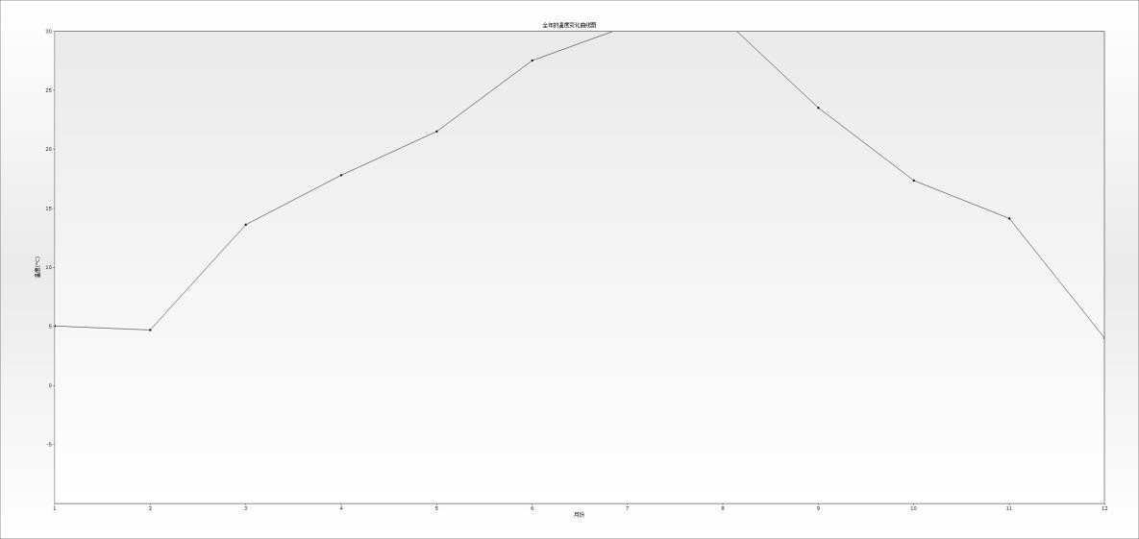
图 6.1-1 年平均温度的月变化图
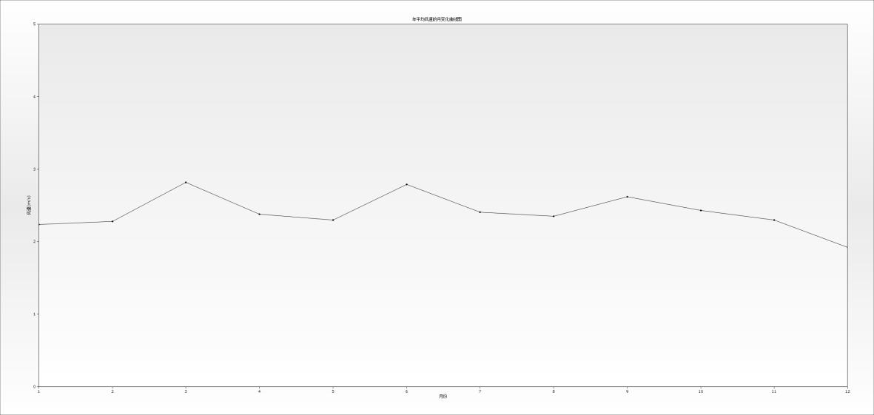

图 6.1-2 年平均风速的月变化图
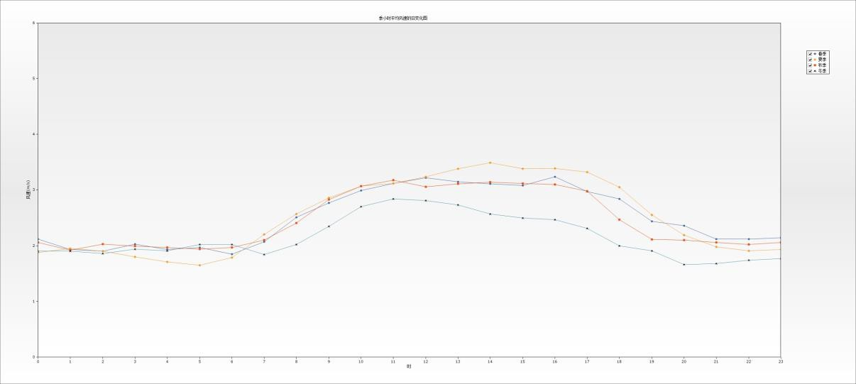
图 6.1-3 季小时年平均风速的日变化图

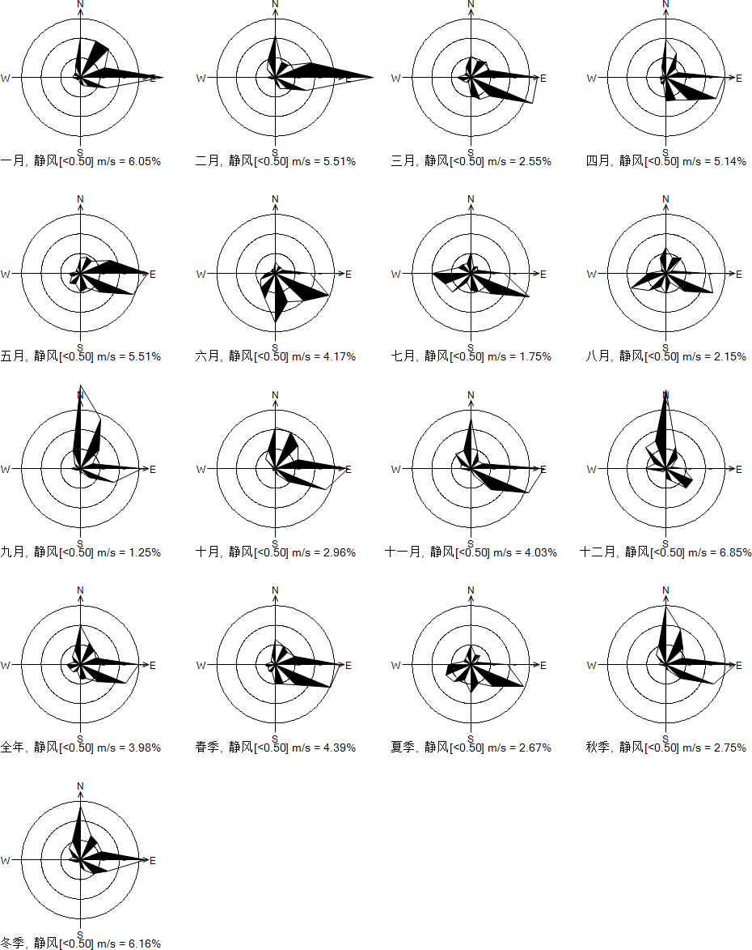

图 6.1-4 风向玫瑰图

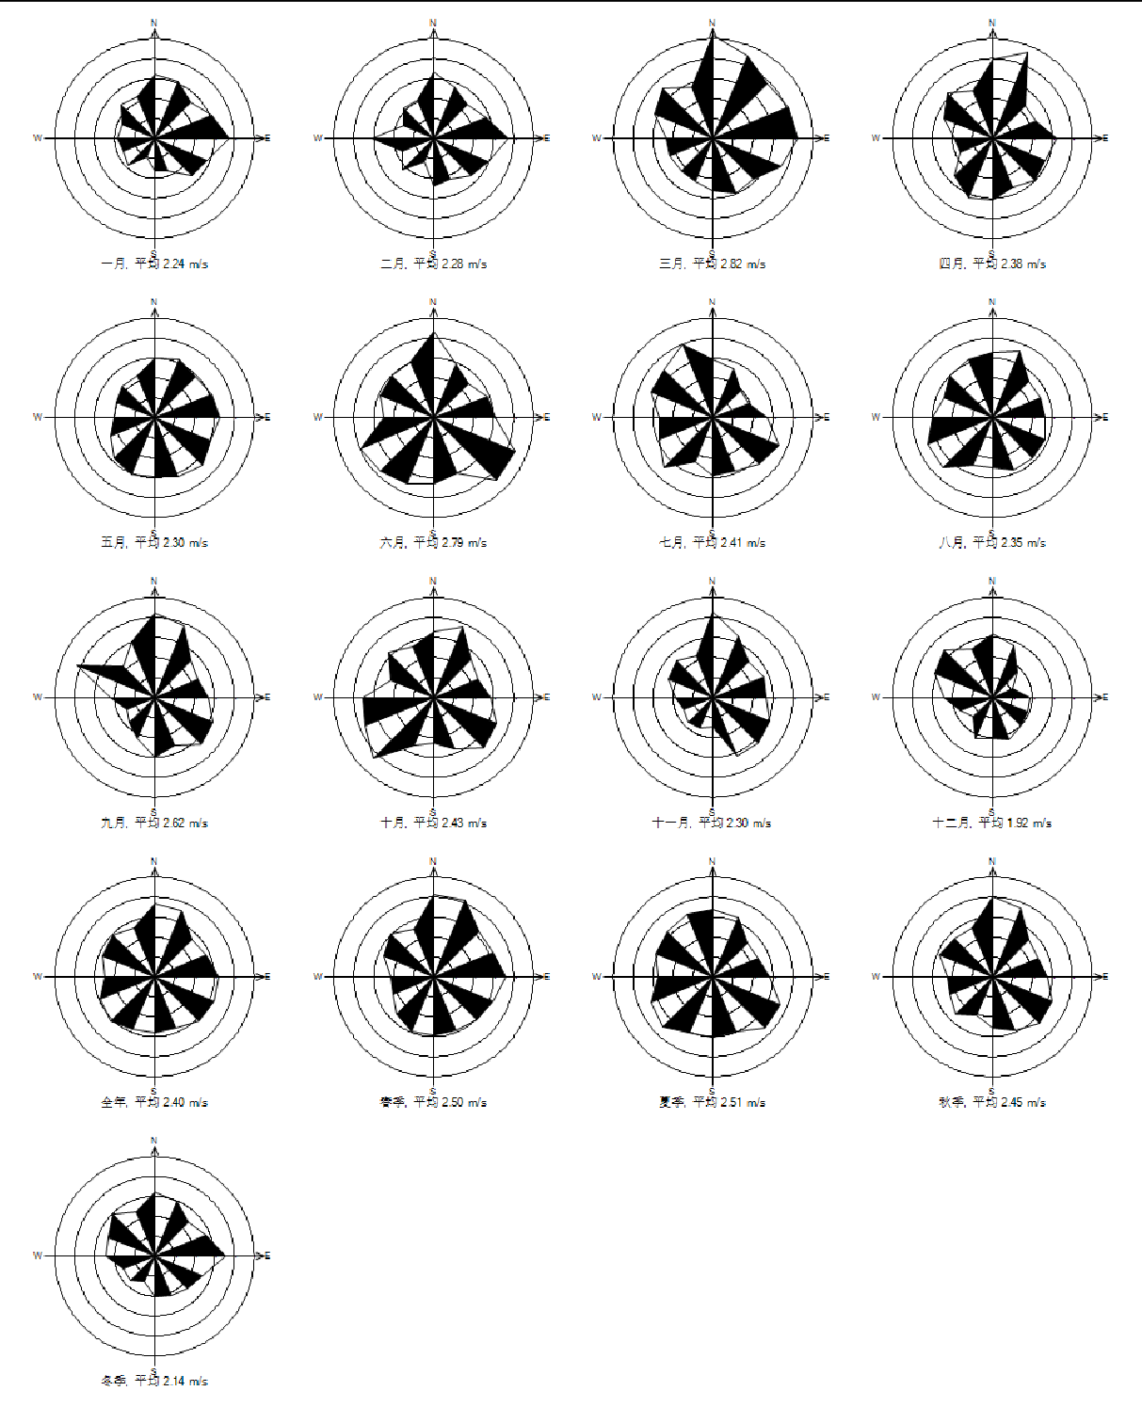
图 6.1-5 风速玫瑰图
      - 气象数据
地面气象观测数据：采用 2022 年南京站（58238）全年逐时观测资料，为距离本项目最近气象站，距离本项目 25.8km。
高空气象探测数据：采用通过 NOAA 下载的 2022 年南京站（58238）全年逐日观测资料，距离本项目所在地 25.8km。

表 6.1-21 观测气象数据信息

气象站名称 | 气象站编号 | 气象站等级 | 气象站坐标/m |  | 相对距离/m | 海拔高度  /m | 数据年份 | 气象要素
气象站名称 | 气象站编号 | 气象站等级 | X | Y
南京站 | 58238 | 基准站 | 118.9000001° | 31.9300001° | 25800 | 35 | 2022  年 | 时间、风向、风速、干球温度、低云量、总云量
      - 地形数据
地形数据采用 SRTM（Shuttle Radar Topography Mission）90m 分辨率地形数据。数据来源为：http//srtm.csi.cgiar.org。地形数据范围为 srtm60-06。
本项目所在区域地形见图 6.1-6；项目评价范围内地形见图 6.1-7。
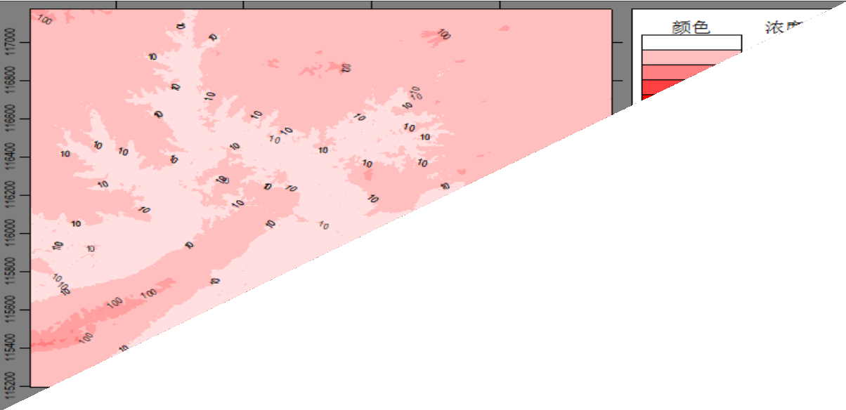

图 6.1-6 区域地形图

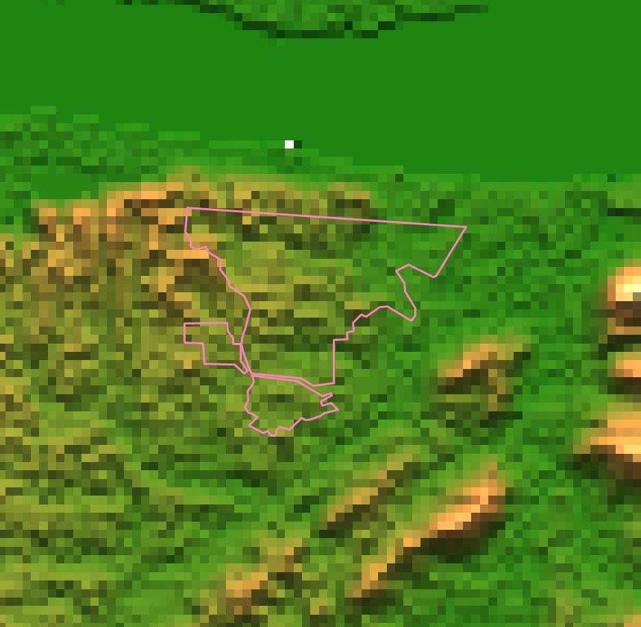
图 6.1-7 评价范围内地形图
      - 其他参数
地表参数：城市、潮湿。建筑物下洗：不考虑。
坐标原点（0，0），经纬度（E118.913524762，N32.160372639）。
    - 大气环境影响评价预测结果
      - 本项目正常排放贡献浓度预测结果

本项目正常贡献浓度预测结果列于表 6.1-22，预测结果见图 6.1-7~图 6.1-22。表 6.1-22 本项目正常排放贡献浓度预测结果表

污染物 | 预测点 | 平均时段 | 出现时间 | 最大贡献值 | 占标率% | 达标情况
 |  |  |  | （μg/m³） | 占标率% | 达标情况
SO₂ | 南京樱花幼儿园 | 1 时 | 2022/5/27 6:00 | 4.012 | 0.802 | 达标
SO₂ | 炼油厂小学 | 1 时 | 2022/6/24 6:00 | 3.497 | 0.699 | 达标
SO₂ | 海门试验中心 | 1 时 | 2022/5/1 6:00 | 4.095 | 0.819 | 达标
SO₂ | 南炼生活区 | 1 时 | 2022/6/24 6:00 | 3.592 | 0.718 | 达标
SO₂ | 栖化新村 | 1 时 | 2022/6/24 6:00 | 3.558 | 0.712 | 达标
SO₂ | 九乡河小区 | 1 时 | 2022/5/1 6:00 | 4.202 | 0.84 | 达标
SO₂ | 五福家园 | 1 时 | 2022/5/27 6:00 | 3.386 | 0.677 | 达标
SO₂ | 石埠桥小学 | 1 时 | 2022/5/27 6:00 | 4.182 | 0.836 | 达标

 | 石埠湾云霞居 | 1 时 | 2022/5/27 6:00 | 4.01 | 0.802 | 达标
 | 石埠湾秋山苑 | 1 时 | 2022/5/27 6:00 | 4.184 | 0.837 | 达标
 | 区域最大值 | 1 时 | 2022/1/2 8:00 | 5.982 | 1.196 | 达标
 | 南京樱花幼儿园 | 日平均 | 2022/3/25 | 0.741 | 0.494 | 达标
 | 炼油厂小学 | 日平均 | 2022/12/17 | 0.885 | 0.59 | 达标
 | 海门试验中心 | 日平均 | 2022/12/17 | 1.053 | 0.702 | 达标
 | 南炼生活区 | 日平均 | 2022/3/25 | 0.686 | 0.457 | 达标
 | 栖化新村 | 日平均 | 2022/12/17 | 0.553 | 0.369 | 达标
 | 九乡河小区 | 日平均 | 2022/12/17 | 0.441 | 0.294 | 达标
 | 五福家园 | 日平均 | 2022/9/15 | 0.343 | 0.229 | 达标
 | 石埠桥小学 | 日平均 | 2022/7/6 | 0.273 | 0.182 | 达标
 | 石埠湾云霞居 | 日平均 | 2022/7/6 | 0.331 | 0.221 | 达标
 | 石埠湾秋山苑 | 日平均 | 2022/7/6 | 0.299 | 0.199 | 达标
 | 区域最大值 | 日平均 | 2022/6/3 | 2.48 | 1.653 | 达标
 | 南京樱花幼儿园 | 期间平均 |  | 0.078 | 0.131 | 达标
 | 炼油厂小学 | 期间平均 |  | 0.089 | 0.148 | 达标
 | 海门试验中心 | 期间平均 |  | 0.103 | 0.171 | 达标
 | 南炼生活区 | 期间平均 |  | 0.073 | 0.121 | 达标
 | 栖化新村 | 期间平均 |  | 0.038 | 0.063 | 达标
 | 九乡河小区 | 期间平均 |  | 0.026 | 0.044 | 达标
 | 五福家园 | 期间平均 |  | 0.029 | 0.049 | 达标
 | 石埠桥小学 | 期间平均 |  | 0.027 | 0.046 | 达标
 | 石埠湾云霞居 | 期间平均 |  | 0.028 | 0.047 | 达标
 | 石埠湾秋山苑 | 期间平均 |  | 0.028 | 0.046 | 达标
 | 区域最大值 | 期间平均 |  | 0.616 | 1.026 | 达标
NO₂ | 南京樱花幼儿园 | 1 时 | 2022/5/27 6:00 | 8.983 | 4.491 | 达标
NO₂ | 炼油厂小学 | 1 时 | 2022/12/27 8:00 | 7.166 | 3.583 | 达标
NO₂ | 海门试验中心 | 1 时 | 2022/5/30 6:00 | 5.118 | 2.559 | 达标
NO₂ | 南炼生活区 | 1 时 | 2022/12/27 8:00 | 7.743 | 3.871 | 达标
NO₂ | 栖化新村 | 1 时 | 2022/6/24 6:00 | 7.803 | 3.902 | 达标
NO₂ | 九乡河小区 | 1 时 | 2022/5/1 6:00 | 7.438 | 3.719 | 达标
NO₂ | 五福家园 | 1 时 | 2022/5/27 6:00 | 8.332 | 4.166 | 达标
NO₂ | 石埠桥小学 | 1 时 | 2022/5/27 6:00 | 8.733 | 4.366 | 达标
NO₂ | 石埠湾云霞居 | 1 时 | 2022/5/27 6:00 | 9.23 | 4.615 | 达标
NO₂ | 石埠湾秋山苑 | 1 时 | 2022/5/27 6:00 | 9.101 | 4.551 | 达标
NO₂ | 区域最大值 | 1 时 | 2022/8/19 7:00 | 12.818 | 6.409 | 达标
NO₂ | 南京樱花幼儿园 | 日平均 | 2022/3/25 | 1.441 | 1.802 | 达标
NO₂ | 炼油厂小学 | 日平均 | 2022/9/15 | 1.809 | 2.261 | 达标
NO₂ | 海门试验中心 | 日平均 | 2022/11/12 | 2.225 | 2.782 | 达标
NO₂ | 南炼生活区 | 日平均 | 2022/3/25 | 1.433 | 1.791 | 达标
NO₂ | 栖化新村 | 日平均 | 2022/3/25 | 1.116 | 1.395 | 达标
NO₂ | 九乡河小区 | 日平均 | 2022/12/17 | 0.961 | 1.201 | 达标
NO₂ | 五福家园 | 日平均 | 2022/7/6 | 0.671 | 0.839 | 达标
NO₂ | 石埠桥小学 | 日平均 | 2022/9/16 | 0.464 | 0.58 | 达标
NO₂ | 石埠湾云霞居 | 日平均 | 2022/7/6 | 0.622 | 0.778 | 达标

 | 石埠湾秋山苑 | 日平均 | 2022/7/6 | 0.528 | 0.66 | 达标
 | 区域最大值 | 日平均 | 2022/6/3 | 5.541 | 6.926 | 达标
 | 南京樱花幼儿园 | 期间平均 |  | 0.203 | 0.509 | 达标
 | 炼油厂小学 | 期间平均 |  | 0.235 | 0.587 | 达标
 | 海门试验中心 | 期间平均 |  | 0.266 | 0.666 | 达标
 | 南炼生活区 | 期间平均 |  | 0.189 | 0.473 | 达标
 | 栖化新村 | 期间平均 |  | 0.093 | 0.233 | 达标
 | 九乡河小区 | 期间平均 |  | 0.062 | 0.154 | 达标
 | 五福家园 | 期间平均 |  | 0.069 | 0.171 | 达标
 | 石埠桥小学 | 期间平均 |  | 0.065 | 0.161 | 达标
 | 石埠湾云霞居 | 期间平均 |  | 0.066 | 0.166 | 达标
 | 石埠湾秋山苑 | 期间平均 |  | 0.065 | 0.163 | 达标
 | 区域最大值 | 期间平均 |  | 1.305 | 3.262 | 达标
颗粒物 | 南京樱花幼儿园 | 日平均 | 2022/3/25 | 0.219 | 0.146 | 达标
颗粒物 | 炼油厂小学 | 日平均 | 2022/12/17 | 0.238 | 0.159 | 达标
颗粒物 | 海门试验中心 | 日平均 | 2022/12/17 | 0.3 | 0.2 | 达标
颗粒物 | 南炼生活区 | 日平均 | 2022/3/25 | 0.224 | 0.149 | 达标
颗粒物 | 栖化新村 | 日平均 | 2022/12/17 | 0.144 | 0.096 | 达标
颗粒物 | 九乡河小区 | 日平均 | 2022/12/17 | 0.122 | 0.081 | 达标
颗粒物 | 五福家园 | 日平均 | 2022/7/6 | 0.089 | 0.059 | 达标
颗粒物 | 石埠桥小学 | 日平均 | 2022/7/6 | 0.066 | 0.044 | 达标
颗粒物 | 石埠湾云霞居 | 日平均 | 2022/7/6 | 0.085 | 0.057 | 达标
颗粒物 | 石埠湾秋山苑 | 日平均 | 2022/7/6 | 0.075 | 0.05 | 达标
颗粒物 | 区域最大值 | 日平均 | 2022/6/3 | 1.047 | 0.698 | 达标
颗粒物 | 南京樱花幼儿园 | 期间平均 |  | 0.022 | 0.032 | 达标
颗粒物 | 炼油厂小学 | 期间平均 |  | 0.024 | 0.035 | 达标
颗粒物 | 海门试验中心 | 期间平均 |  | 0.029 | 0.041 | 达标
颗粒物 | 南炼生活区 | 期间平均 |  | 0.02 | 0.029 | 达标
颗粒物 | 栖化新村 | 期间平均 |  | 0.01 | 0.015 | 达标
颗粒物 | 九乡河小区 | 期间平均 |  | 0.007 | 0.01 | 达标
颗粒物 | 五福家园 | 期间平均 |  | 0.008 | 0.011 | 达标
颗粒物 | 石埠桥小学 | 期间平均 |  | 0.007 | 0.01 | 达标
颗粒物 | 石埠湾云霞居 | 期间平均 |  | 0.008 | 0.011 | 达标
颗粒物 | 石埠湾秋山苑 | 期间平均 |  | 0.007 | 0.01 | 达标
颗粒物 | 区域最大值 | 期间平均 |  | 0.211 | 0.301 | 达标
非甲烷总烃 | 南京樱花幼儿园 | 1 时 | 2022/12/9 3:00 | 122.913 | 6.146 | 达标
非甲烷总烃 | 炼油厂小学 | 1 时 | 2022/11/14 20:00 | 96.42 | 4.821 | 达标
非甲烷总烃 | 海门试验中心 | 1 时 | 2022/2/8 16:00 | 156.885 | 7.844 | 达标
非甲烷总烃 | 南炼生活区 | 1 时 | 2022/12/9 3:00 | 108.102 | 5.405 | 达标
非甲烷总烃 | 栖化新村 | 1 时 | 2022/2/4 22:00 | 158.11 | 7.905 | 达标
非甲烷总烃 | 九乡河小区 | 1 时 | 2022/2/12 20:00 | 116.566 | 5.828 | 达标
非甲烷总烃 | 五福家园 | 1 时 | 2022/8/12 1:00 | 128.432 | 6.422 | 达标
非甲烷总烃 | 石埠桥小学 | 1 时 | 2022/7/8 20:00 | 143.386 | 7.169 | 达标
非甲烷总烃 | 石埠湾云霞居 | 1 时 | 2022/12/13 7:00 | 127.851 | 6.393 | 达标
非甲烷总烃 | 石埠湾秋山苑 | 1 时 | 2022/7/8 20:00 | 142.061 | 7.103 | 达标

 | 区域最大值 | 1 时 | 2022/12/12 22:00 | 1,387.53 | 69.376 | 达标
氨 | 南京樱花幼儿园 | 1 时 | 2022/12/9 3:00 | 0.566 | 0.283 | 达标
氨 | 炼油厂小学 | 1 时 | 2022/12/9 22:00 | 0.504 | 0.252 | 达标
氨 | 海门试验中心 | 1 时 | 2022/11/14 20:00 | 0.572 | 0.286 | 达标
氨 | 南炼生活区 | 1 时 | 2022/12/26 2:00 | 0.569 | 0.285 | 达标
氨 | 栖化新村 | 1 时 | 2022/2/4 22:00 | 0.787 | 0.394 | 达标
氨 | 九乡河小区 | 1 时 | 2022/2/13 18:00 | 0.53 | 0.265 | 达标
氨 | 五福家园 | 1 时 | 2022/8/12 1:00 | 0.541 | 0.27 | 达标
氨 | 石埠桥小学 | 1 时 | 2022/7/8 20:00 | 0.517 | 0.259 | 达标
氨 | 石埠湾云霞居 | 1 时 | 2022/12/13 7:00 | 0.505 | 0.253 | 达标
氨 | 石埠湾秋山苑 | 1 时 | 2022/7/8 20:00 | 0.527 | 0.263 | 达标
氨 | 区域最大值 | 1 时 | 2022/6/5 21:00 | 8.161 | 4.081 | 达标
硫化氢 | 南京樱花幼儿园 | 1 时 | 2022/3/19 6:00 | 0.087 | 0.873 | 达标
硫化氢 | 炼油厂小学 | 1 时 | 2022/2/8 16:00 | 0.076 | 0.765 | 达标
硫化氢 | 海门试验中心 | 1 时 | 2022/11/14 20:00 | 0.083 | 0.826 | 达标
硫化氢 | 南炼生活区 | 1 时 | 2022/12/26 2:00 | 0.086 | 0.859 | 达标
硫化氢 | 栖化新村 | 1 时 | 2022/2/4 22:00 | 0.112 | 1.121 | 达标
硫化氢 | 九乡河小区 | 1 时 | 2022/2/12 20:00 | 0.077 | 0.769 | 达标
硫化氢 | 五福家园 | 1 时 | 2022/8/12 1:00 | 0.082 | 0.82 | 达标
硫化氢 | 石埠桥小学 | 1 时 | 2022/7/8 20:00 | 0.081 | 0.807 | 达标
硫化氢 | 石埠湾云霞居 | 1 时 | 2022/12/13 7:00 | 0.078 | 0.784 | 达标
硫化氢 | 石埠湾秋山苑 | 1 时 | 2022/7/8 20:00 | 0.083 | 0.834 | 达标
硫化氢 | 区域最大值 | 1 时 | 2022/6/5 21:00 | 0.907 | 9.068 | 达标
苯 | 南京樱花幼儿园 | 1 时 | 2022/9/15 21:00 | 2.484 | 2.258 | 达标
苯 | 炼油厂小学 | 1 时 | 2022/1/30 1:00 | 2.528 | 2.298 | 达标
苯 | 海门试验中心 | 1 时 | 2022/2/8 16:00 | 3.233 | 2.939 | 达标
苯 | 南炼生活区 | 1 时 | 2022/1/30 4:00 | 2.678 | 2.434 | 达标
苯 | 栖化新村 | 1 时 | 2022/7/7 4:00 | 2.888 | 2.625 | 达标
苯 | 九乡河小区 | 1 时 | 2022/10/22 0:00 | 2.169 | 1.971 | 达标
苯 | 五福家园 | 1 时 | 2022/1/30 3:00 | 2.256 | 2.051 | 达标
苯 | 石埠桥小学 | 1 时 | 2022/5/15 23:00 | 2.575 | 2.341 | 达标
苯 | 石埠湾云霞居 | 1 时 | 2022/7/7 20:00 | 2.473 | 2.248 | 达标
苯 | 石埠湾秋山苑 | 1 时 | 2022/5/15 23:00 | 2.44 | 2.218 | 达标
苯 | 区域最大值 | 1 时 | 2022/12/12 22:00 | 23.557 | 21.415 | 达标
甲苯 | 南京樱花幼儿园 | 1 时 | 2022/9/15 21:00 | 7.927 | 3.963 | 达标
甲苯 | 炼油厂小学 | 1 时 | 2022/1/30 1:00 | 8.061 | 4.031 | 达标
甲苯 | 海门试验中心 | 1 时 | 2022/2/8 16:00 | 10.087 | 5.043 | 达标
甲苯 | 南炼生活区 | 1 时 | 2022/1/30 4:00 | 8.567 | 4.283 | 达标
甲苯 | 栖化新村 | 1 时 | 2022/7/7 4:00 | 9.254 | 4.627 | 达标
甲苯 | 九乡河小区 | 1 时 | 2022/10/22 0:00 | 6.887 | 3.444 | 达标
甲苯 | 五福家园 | 1 时 | 2022/1/30 3:00 | 7.194 | 3.597 | 达标
甲苯 | 石埠桥小学 | 1 时 | 2022/5/15 23:00 | 8.161 | 4.081 | 达标
甲苯 | 石埠湾云霞居 | 1 时 | 2022/7/14 0:00 | 7.845 | 3.923 | 达标
甲苯 | 石埠湾秋山苑 | 1 时 | 2022/5/15 23:00 | 7.756 | 3.878 | 达标
甲苯 | 区域最大值 | 1 时 | 2022/12/12 22:00 | 74.82 | 37.41 | 达标

二甲苯 | 南京樱花幼儿园 | 1 时 | 2022/9/15 21:00 | 9.425 | 4.712 | 达标
二甲苯 | 炼油厂小学 | 1 时 | 2022/1/30 1:00 | 9.586 | 4.793 | 达标
二甲苯 | 海门试验中心 | 1 时 | 2022/2/8 16:00 | 11.998 | 5.999 | 达标
二甲苯 | 南炼生活区 | 1 时 | 2022/1/30 4:00 | 10.187 | 5.094 | 达标
二甲苯 | 栖化新村 | 1 时 | 2022/7/7 4:00 | 11.004 | 5.502 | 达标
二甲苯 | 九乡河小区 | 1 时 | 2022/10/22 0:00 | 8.189 | 4.095 | 达标
二甲苯 | 五福家园 | 1 时 | 2022/1/30 3:00 | 8.555 | 4.277 | 达标
二甲苯 | 石埠桥小学 | 1 时 | 2022/5/15 23:00 | 9.703 | 4.852 | 达标
二甲苯 | 石埠湾云霞居 | 1 时 | 2022/7/14 0:00 | 9.328 | 4.664 | 达标
二甲苯 | 石埠湾秋山苑 | 1 时 | 2022/5/15 23:00 | 9.222 | 4.611 | 达标
二甲苯 | 区域最大值 | 1 时 | 2022/12/12 22:00 | 88.99 | 44.495 | 达标
氯化氢 | 南京樱花幼儿园 | 1 时 | 2022/5/27 6:00 | 0.015 | 0.03 | 达标
氯化氢 | 炼油厂小学 | 1 时 | 2022/5/27 6:00 | 0.012 | 0.024 | 达标
氯化氢 | 海门试验中心 | 1 时 | 2022/5/1 6:00 | 0.027 | 0.054 | 达标
氯化氢 | 南炼生活区 | 1 时 | 2022/5/27 6:00 | 0.014 | 0.028 | 达标
氯化氢 | 栖化新村 | 1 时 | 2022/9/22 17:00 | 0.005 | 0.01 | 达标
氯化氢 | 九乡河小区 | 1 时 | 2022/5/1 6:00 | 0.008 | 0.015 | 达标
氯化氢 | 五福家园 | 1 时 | 2022/5/27 6:00 | 0.008 | 0.016 | 达标
氯化氢 | 石埠桥小学 | 1 时 | 2022/5/27 6:00 | 0.006 | 0.012 | 达标
氯化氢 | 石埠湾云霞居 | 1 时 | 2022/12/26 15:00 | 0.008 | 0.016 | 达标
氯化氢 | 石埠湾秋山苑 | 1 时 | 2022/5/27 6:00 | 0.007 | 0.013 | 达标
氯化氢 | 区域最大值 | 1 时 | 2022/4/23 7:00 | 0.05 | 0.101 | 达标
氯化氢 | 南京樱花幼儿园 | 日平均 | 2022/7/8 | 0.002 | 0.011 | 达标
氯化氢 | 炼油厂小学 | 日平均 | 2022/11/20 | 0.002 | 0.012 | 达标
氯化氢 | 海门试验中心 | 日平均 | 2022/5/1 | 0.002 | 0.016 | 达标
氯化氢 | 南炼生活区 | 日平均 | 2022/5/16 | 0.001 | 0.009 | 达标
氯化氢 | 栖化新村 | 日平均 | 2022/3/25 | 0.001 | 0.005 | 达标
氯化氢 | 九乡河小区 | 日平均 | 2022/12/17 | 0.001 | 0.004 | 达标
氯化氢 | 五福家园 | 日平均 | 2022/3/4 | 0 | 0.003 | 达标
氯化氢 | 石埠桥小学 | 日平均 | 2022/7/8 | 0 | 0.003 | 达标
氯化氢 | 石埠湾云霞居 | 日平均 | 2022/7/8 | 0 | 0.003 | 达标
氯化氢 | 石埠湾秋山苑 | 日平均 | 2022/7/7 | 0 | 0.003 | 达标
氯化氢 | 区域最大值 | 日平均 | 2022/11/18 | 0.009 | 0.062 | 达标
正常排放时，各污染物贡献值均满足《环境空气质量标准》（GB3095-2012）中相应标准及其他参考标准限值要求。

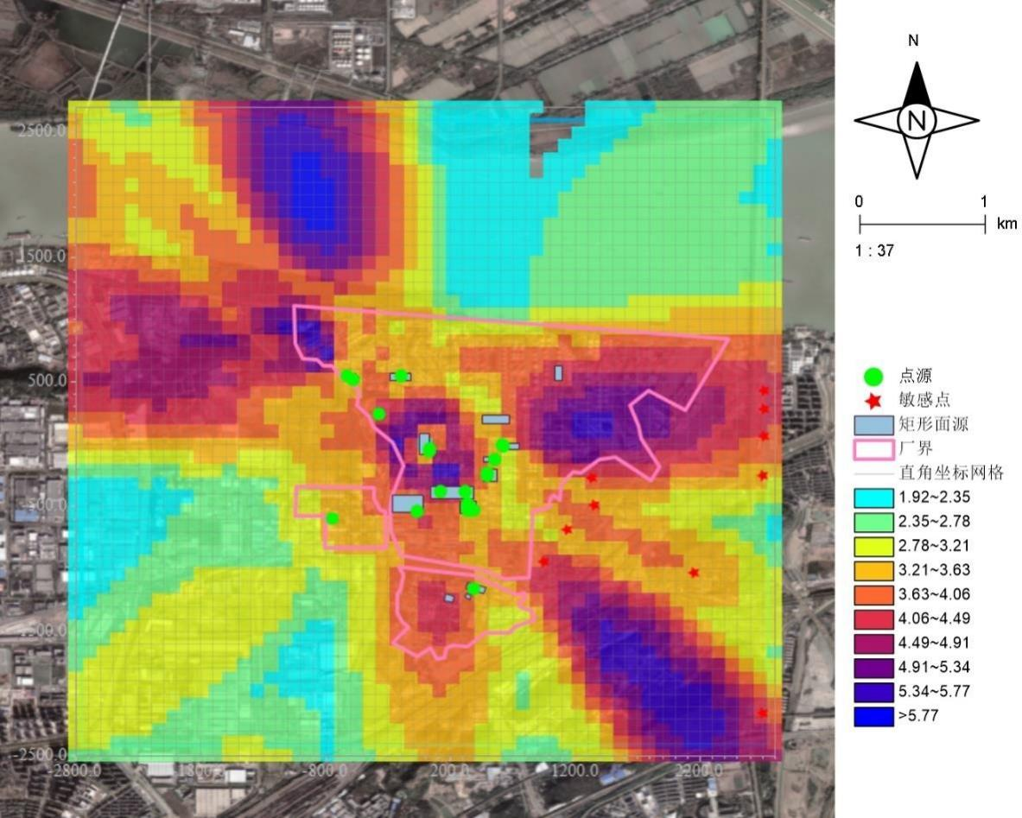

图 6.1-7 小时值浓度贡献值分布图——二氧化硫（单位：μg/m³）
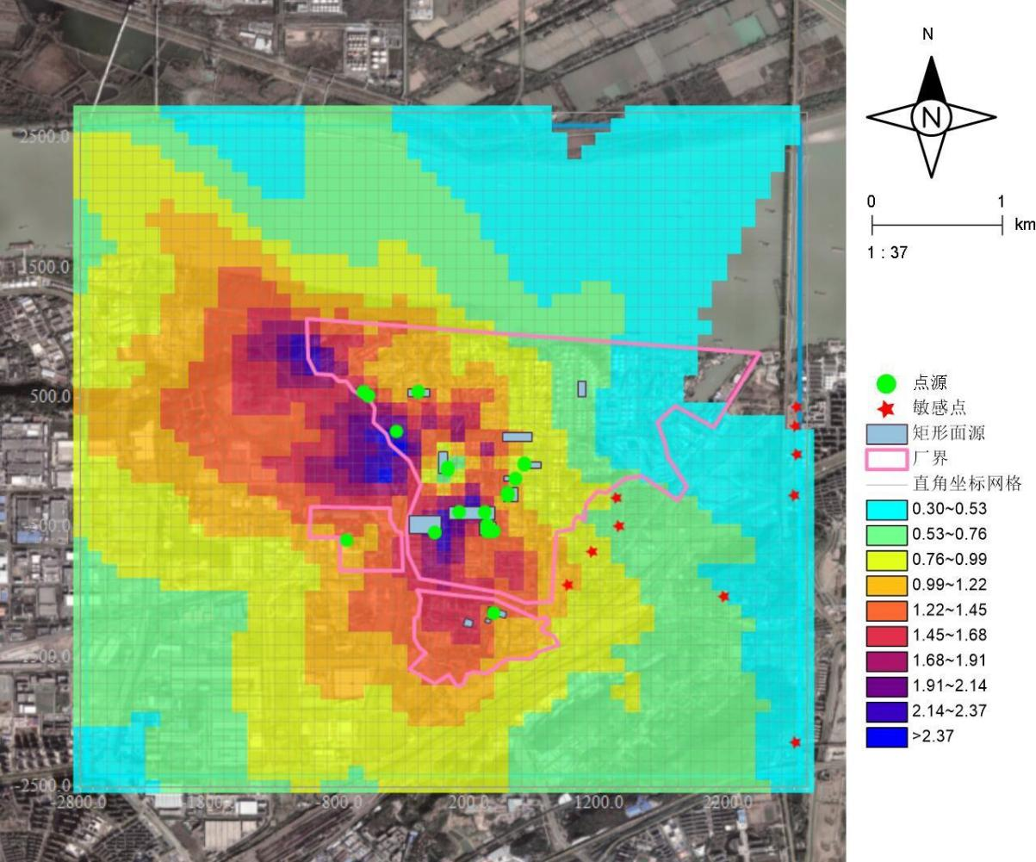
图 6.1-8 日均值浓度贡献值分布图——二氧化硫（单位：μg/m³）

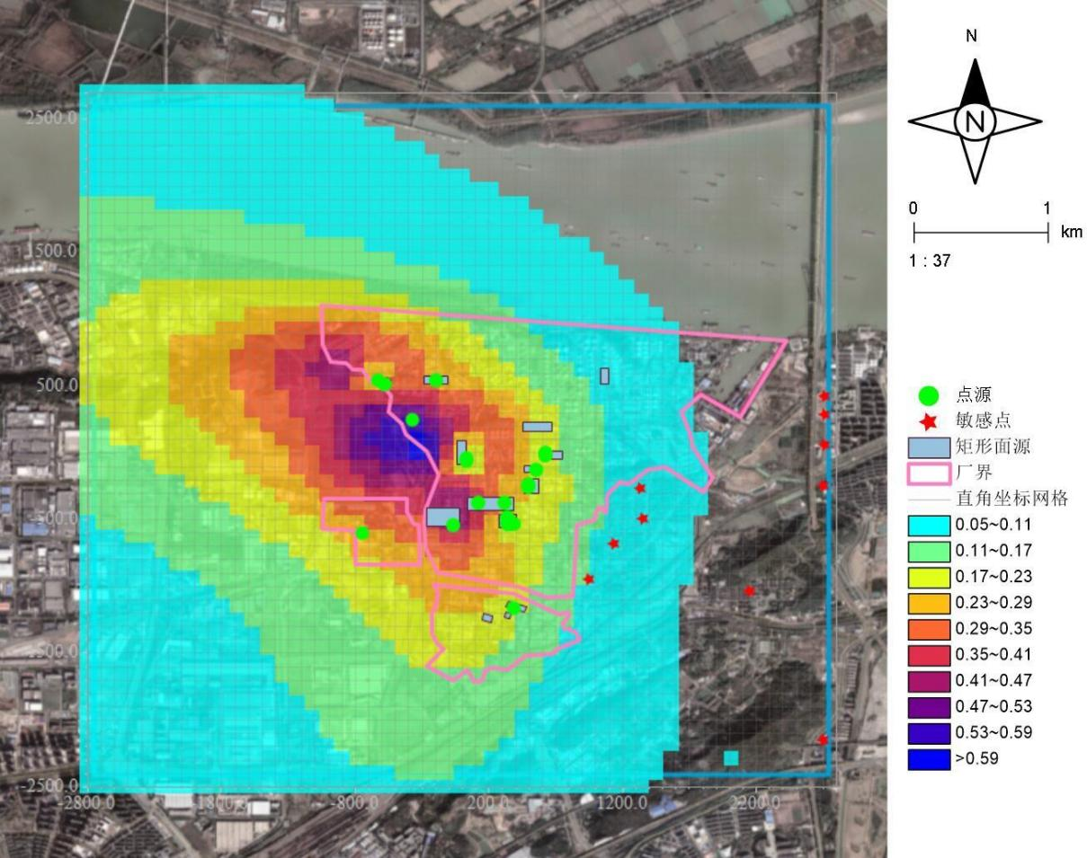

图 6.1-9 年均值浓度贡献值分布图——二氧化硫（单位：μg/m³）
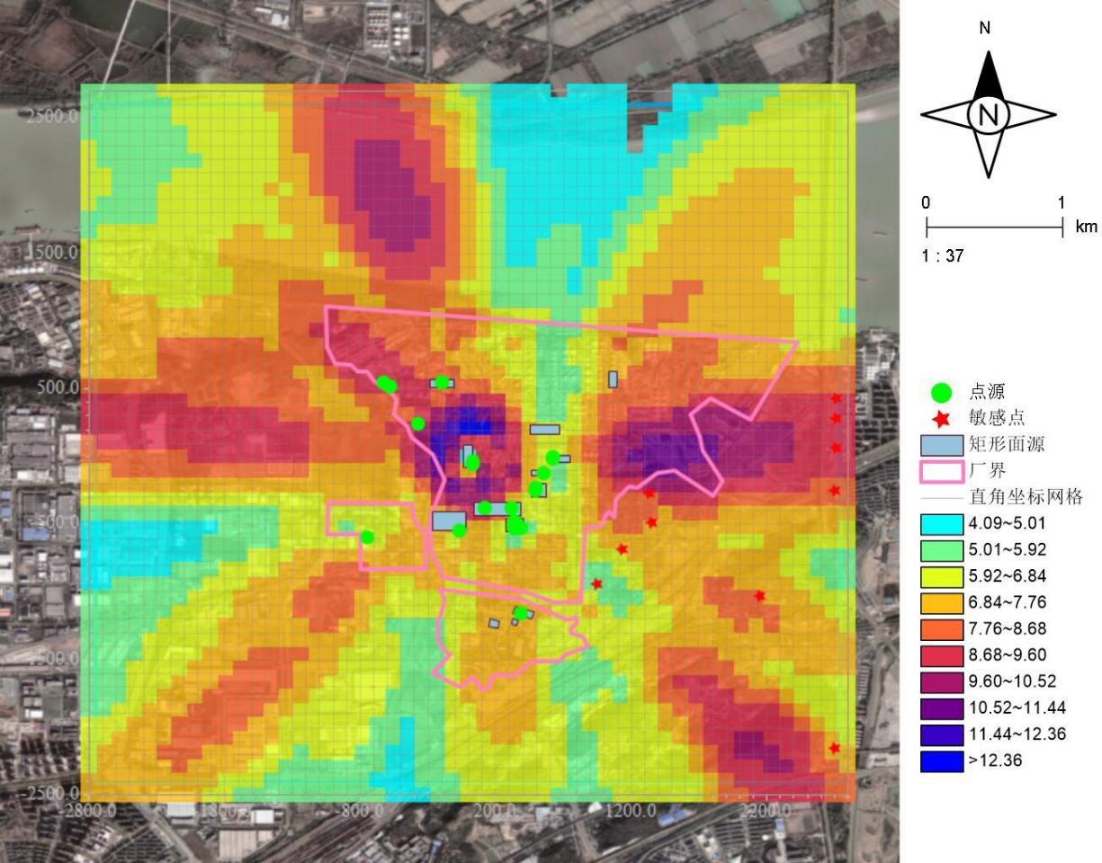
图 6.1-10 小时值浓度贡献值分布图——二氧化氮（单位：μg/m³）

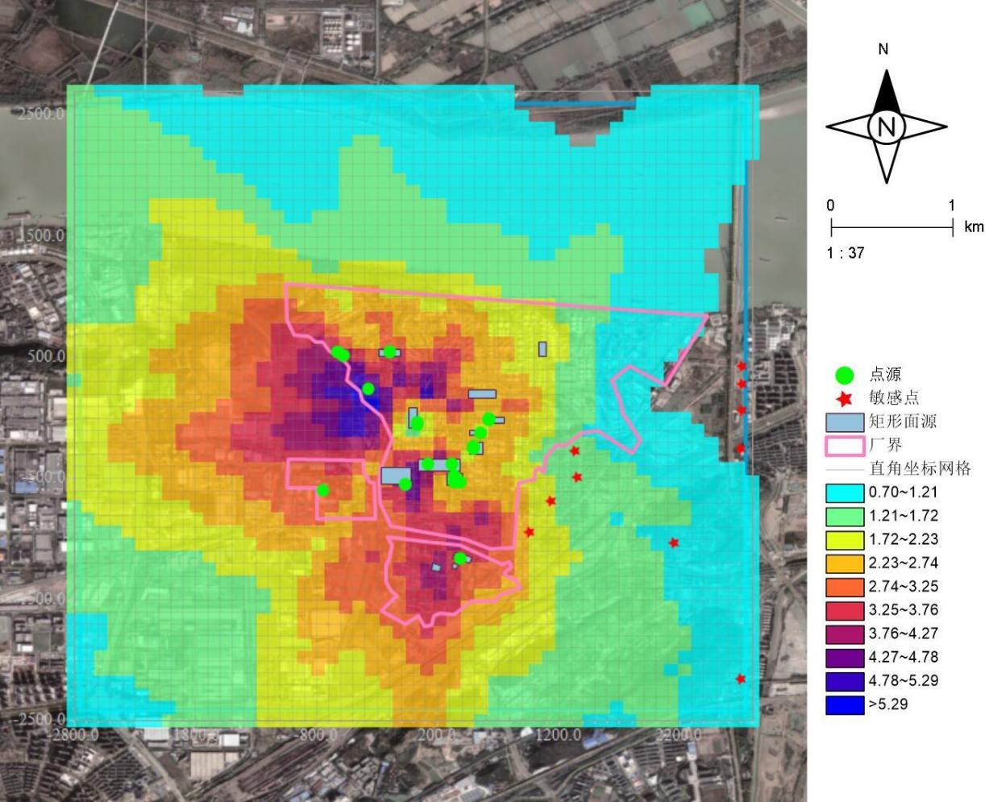

图 6.1-11 日均值浓度贡献值分布图——二氧化氮（单位：μg/m³）
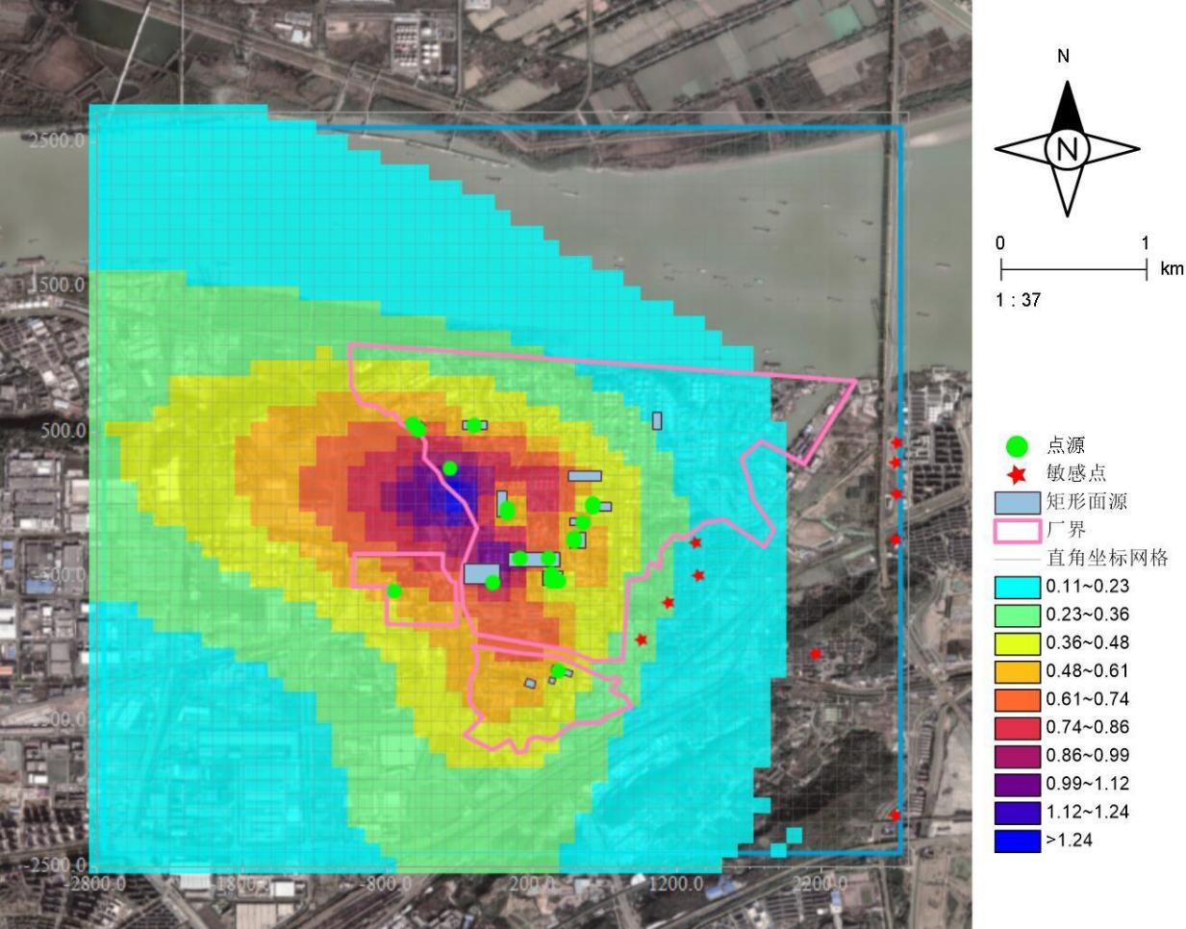
图 6.1-12 年均值浓度贡献值分布图——二氧化氮（单位：μg/m³）

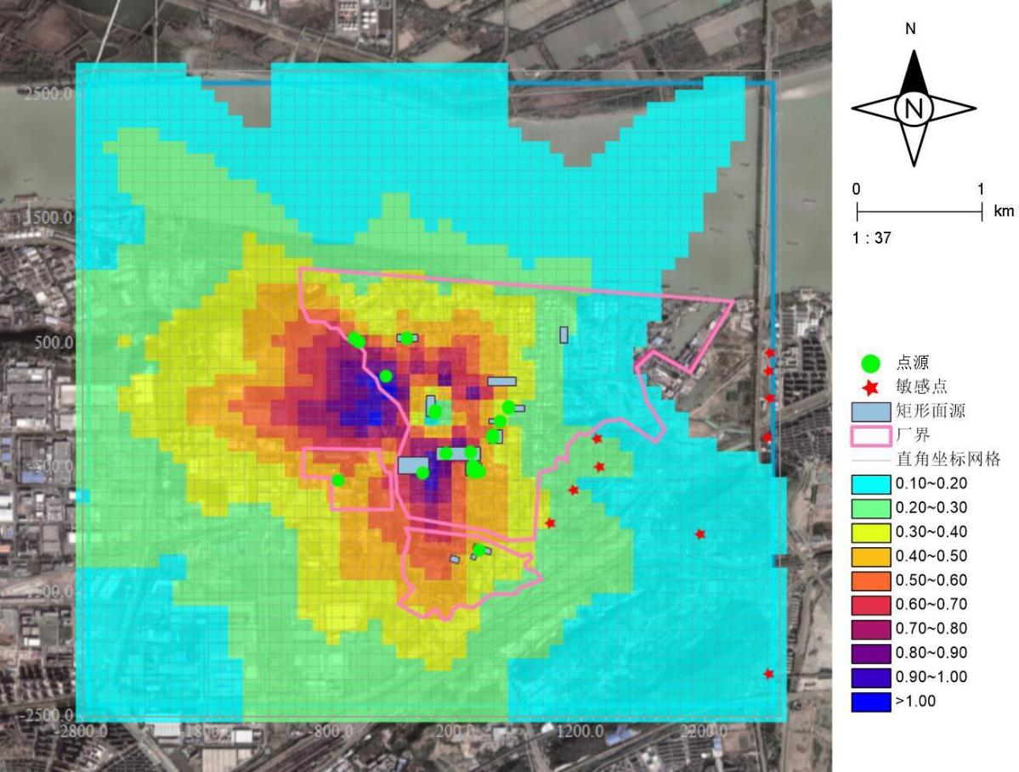

图 6.1-13 日均值浓度贡献值分布图——颗粒物（单位：μg/m³）
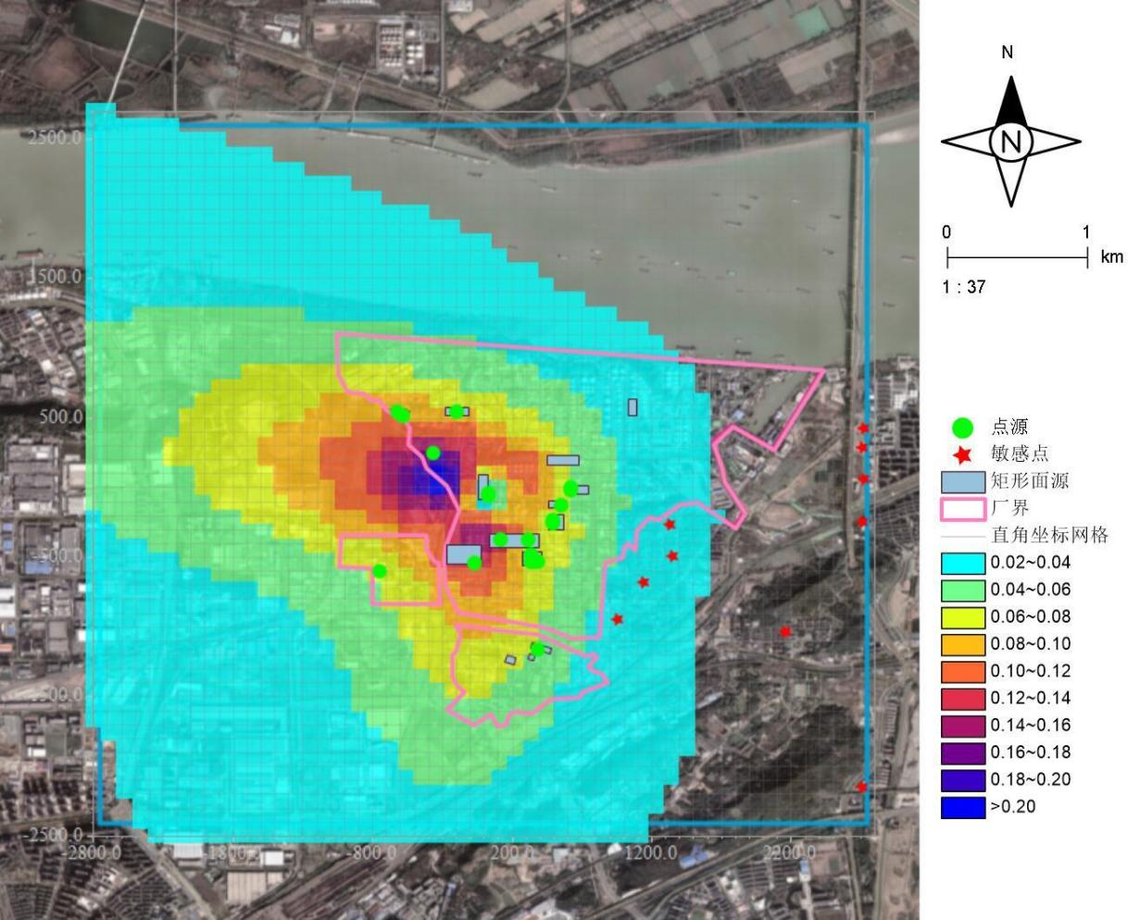
图 6.1-14 年均值浓度贡献值分布图——颗粒物（单位：μg/m³）

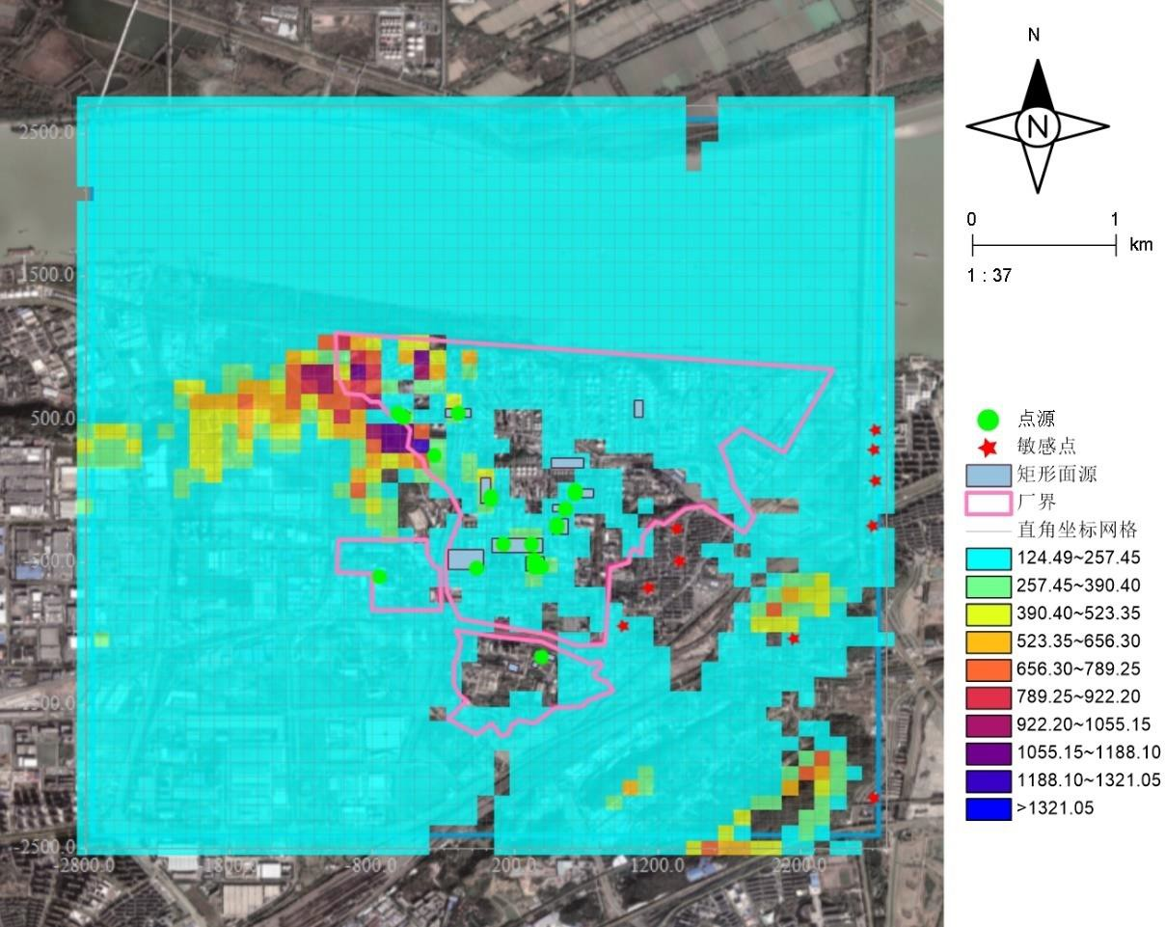

图 6.1-15 小时值浓度贡献值分布图——非甲烷总烃（单位：μg/m³）
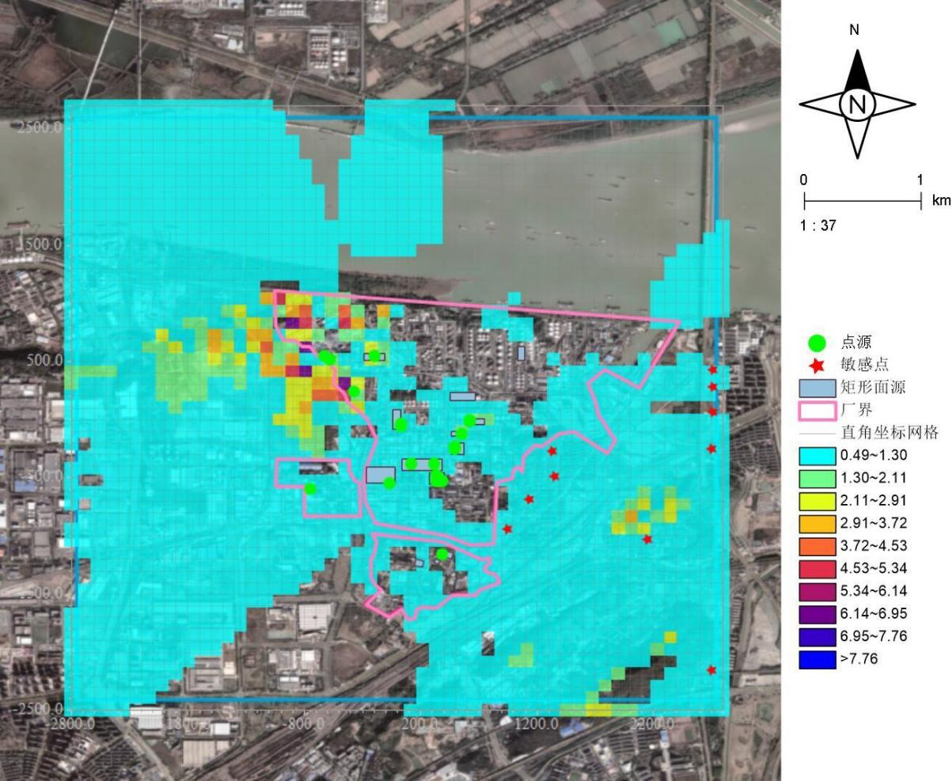
图 6.1-16 小时值浓度贡献值分布图——氨（单位：μg/m³）

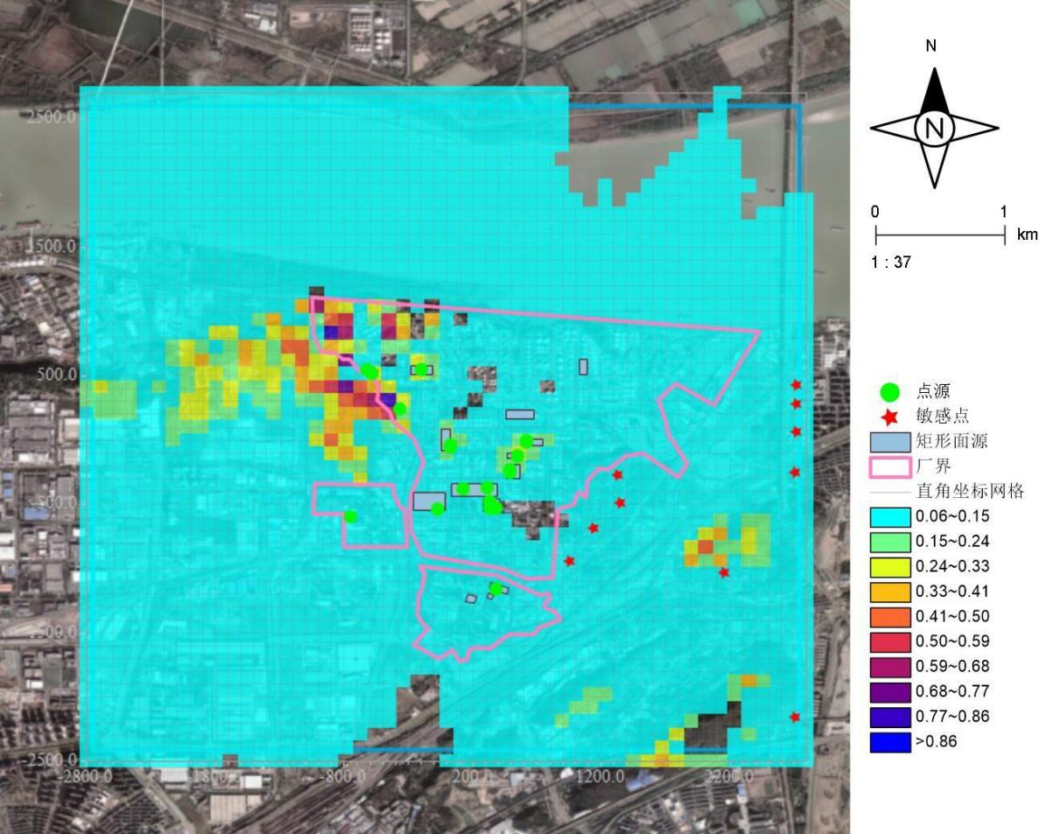

图 6.1-17 小时值浓度贡献值分布图——硫化氢（单位：μg/m³）
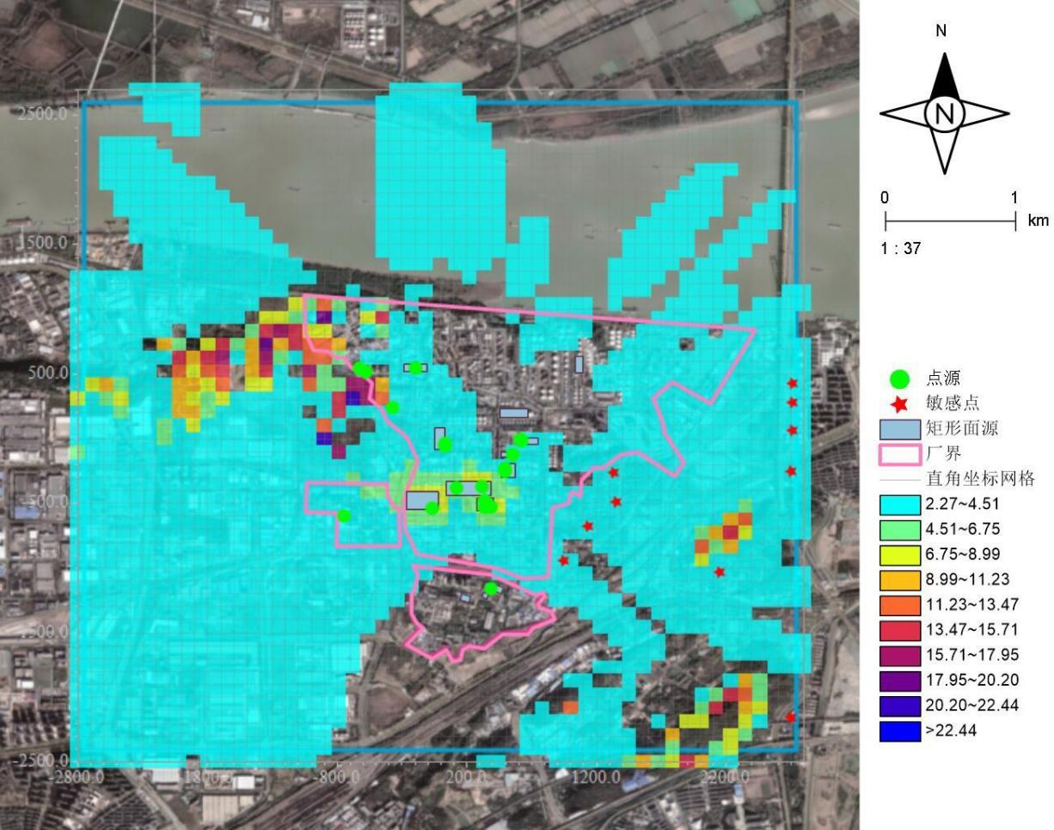
图 6.1-18 小时值浓度贡献值分布图——苯（单位：μg/m³）

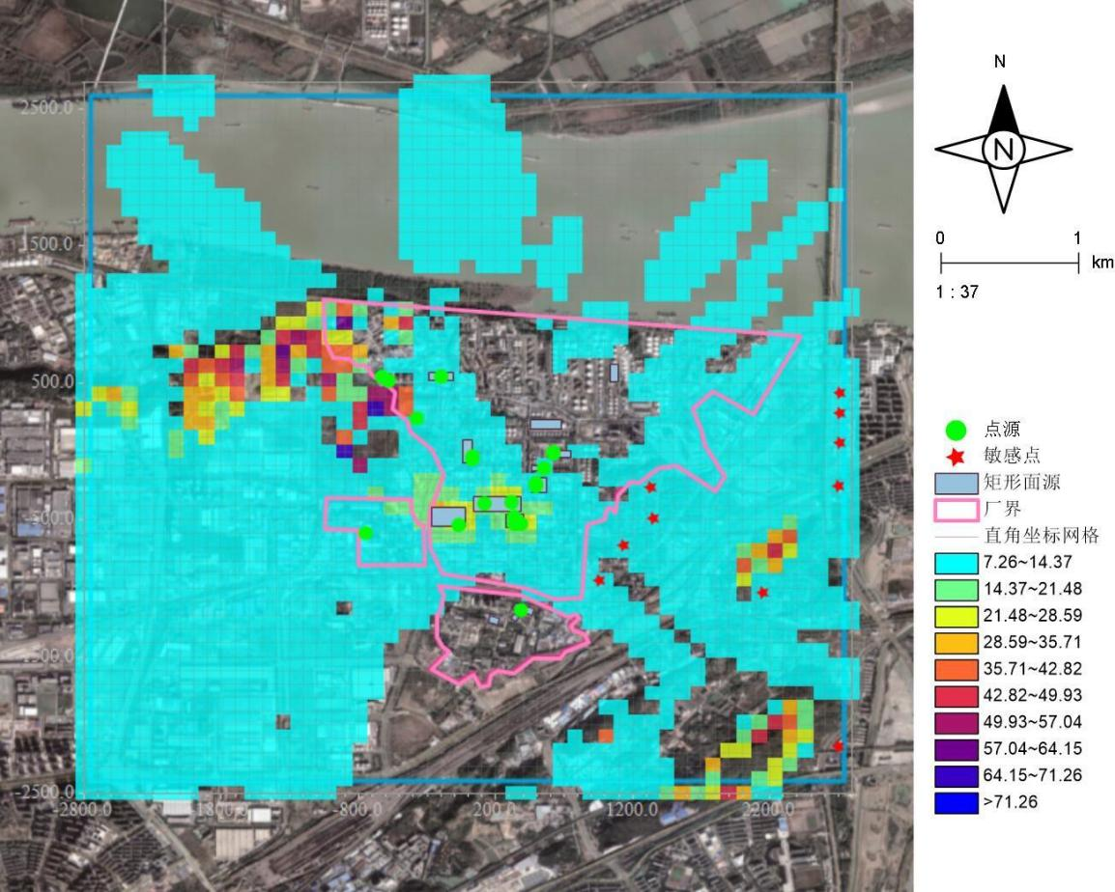

图 6.1-19 小时值浓度贡献值分布图——甲苯（单位：μg/m³）
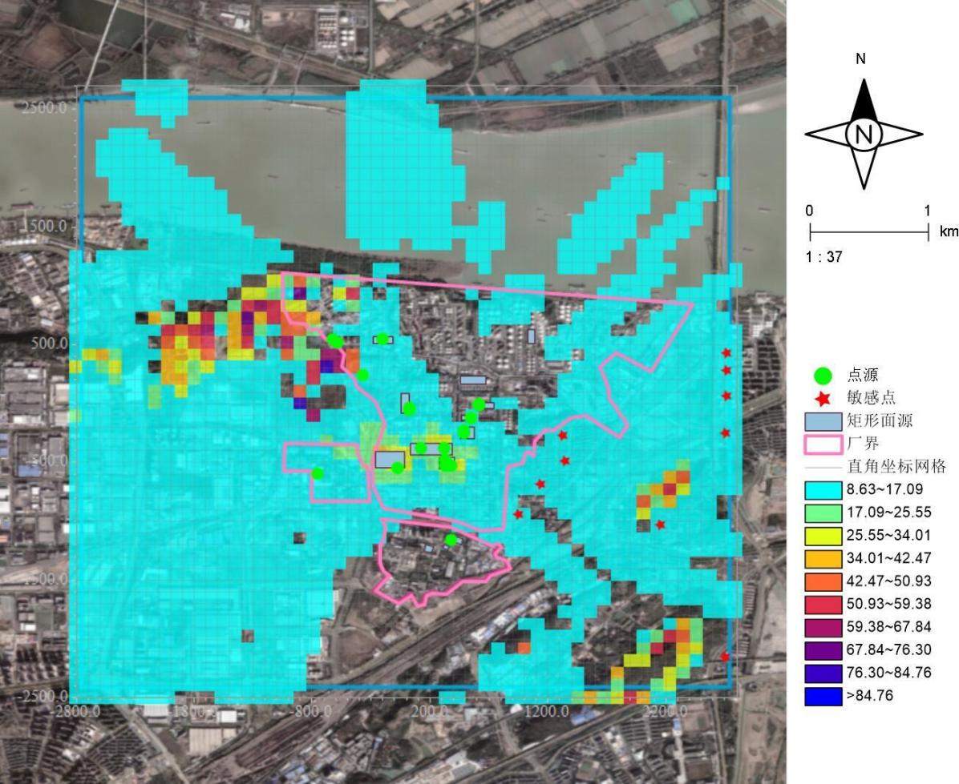
图 6.1-20 小时值浓度贡献值分布图——二甲苯（单位：μg/m³）

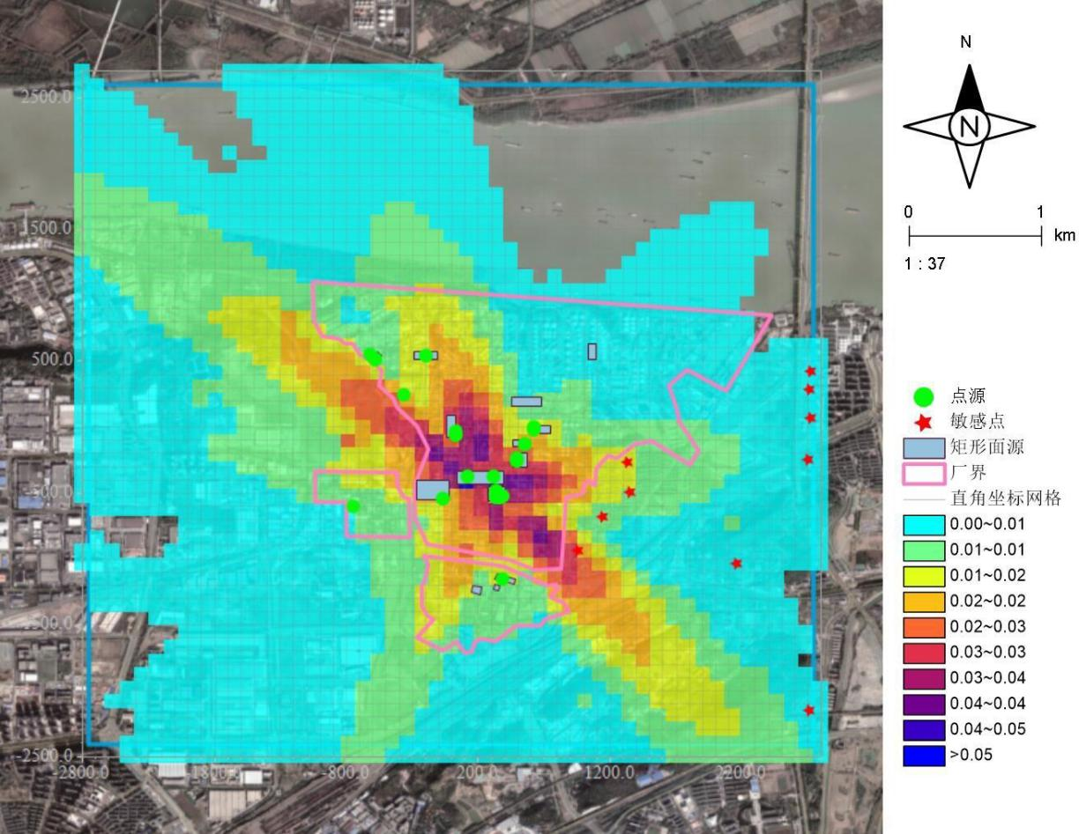

图 6.1-21 小时值浓度贡献值分布图——氯化氢（单位：μg/m³）
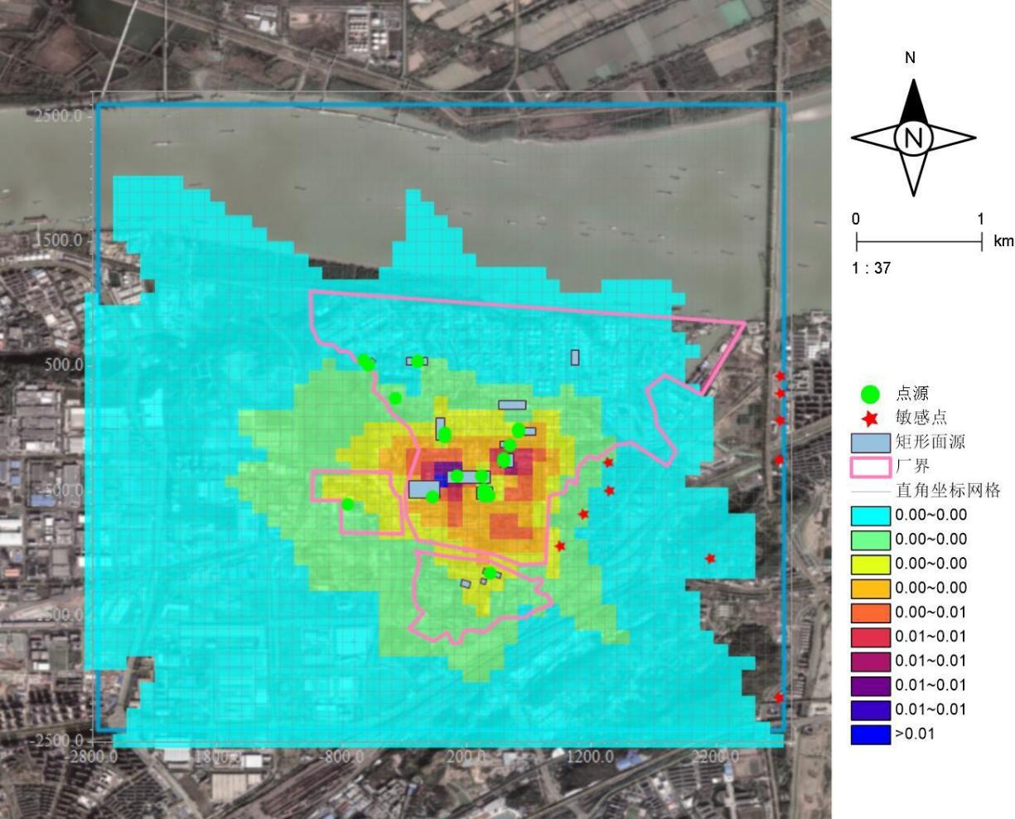
图 6.1-22 日均值浓度贡献值分布图——氯化氢（单位：μg/m³）

      - 叠加环境质量浓度后预测结果

叠加区域在建污染源及环境空气质量现状浓度后，本项目主要污染物保证率日平均质量浓度和年平均质量浓度的达标情况列于表 6.1-23。对于项目排放的主要污染物仅有短期浓度限值的，评价其短期浓度叠加后的达标情况。
预测结果见图 6.1-23~6.1-36。

表 6.1-23 叠加质量浓度预测结果表

污染物 | 预测点 | 平均时段 | 叠加区域污染源预测浓  度 | 背景值 | 叠加浓度 | 占标率% | 达标情况
SO₂ | 南京樱花幼儿园 | 日平均 | 0.322 | 10 | 10.322 | 6.882 | 达标
SO₂ | 炼油厂小学 | 日平均 | 0.381 | 10 | 10.381 | 6.921 | 达标
SO₂ | 海门试验中心 | 日平均 | 0.407 | 10 | 10.407 | 6.938 | 达标
SO₂ | 南炼生活区 | 日平均 | 0.342 | 10 | 10.342 | 6.894 | 达标
SO₂ | 栖化新村 | 日平均 | 0.22 | 10 | 10.22 | 6.814 | 达标
SO₂ | 九乡河小区 | 日平均 | 0.117 | 10 | 10.117 | 6.745 | 达标
SO₂ | 五福家园 | 日平均 | 0.147 | 10 | 10.147 | 6.765 | 达标
SO₂ | 石埠桥小学 | 日平均 | 0.11 | 10 | 10.11 | 6.74 | 达标
SO₂ | 石埠湾云霞居 | 日平均 | 0.131 | 10 | 10.131 | 6.754 | 达标
SO₂ | 石埠湾秋山苑 | 日平均 | 0.123 | 10 | 10.123 | 6.749 | 达标
SO₂ | 区域最大值 | 日平均 | 2.019 | 10 | 12.019 | 8.013 | 达标
SO₂ | 南京樱花幼儿园 | 期间平均 | 0.018 | 6 | 6.018 | 10.03 | 达标
SO₂ | 炼油厂小学 | 期间平均 | 0.019 | 6 | 6.019 | 10.032 | 达标
SO₂ | 海门试验中心 | 期间平均 | 0.025 | 6 | 6.025 | 10.041 | 达标
SO₂ | 南炼生活区 | 期间平均 | 0.017 | 6 | 6.017 | 10.028 | 达标
SO₂ | 栖化新村 | 期间平均 | 0.009 | 6 | 6.009 | 10.015 | 达标
SO₂ | 九乡河小区 | 期间平均 | 0.006 | 6 | 6.006 | 10.01 | 达标
SO₂ | 五福家园 | 期间平均 | 0.007 | 6 | 6.007 | 10.011 | 达标
SO₂ | 石埠桥小学 | 期间平均 | 0.006 | 6 | 6.006 | 10.009 | 达标
SO₂ | 石埠湾云霞居 | 期间平均 | 0.006 | 6 | 6.006 | 10.011 | 达标
SO₂ | 石埠湾秋山苑 | 期间平均 | 0.006 | 6 | 6.006 | 10.01 | 达标
SO₂ | 区域最大值 | 期间平均 | 0.349 | 6 | 6.349 | 10.581 | 达标
NO₂ | 南京樱花幼儿园 | 日平均 | 0.478 | 62 | 62.478 | 78.097 | 达标
NO₂ | 炼油厂小学 | 日平均 | 0.505 | 62 | 62.505 | 78.132 | 达标
NO₂ | 海门试验中心 | 日平均 | 0.592 | 62 | 62.592 | 78.24 | 达标
NO₂ | 南炼生活区 | 日平均 | 0.565 | 62 | 62.565 | 78.206 | 达标
NO₂ | 栖化新村 | 日平均 | 0.283 | 62 | 62.283 | 77.853 | 达标
NO₂ | 九乡河小区 | 日平均 | 0.133 | 62 | 62.133 | 77.666 | 达标
NO₂ | 五福家园 | 日平均 | 0.15 | 62 | 62.15 | 77.687 | 达标
NO₂ | 石埠桥小学 | 日平均 | 0.114 | 62 | 62.114 | 77.642 | 达标
NO₂ | 石埠湾云霞居 | 日平均 | 0.17 | 62 | 62.17 | 77.713 | 达标
NO₂ | 石埠湾秋山苑 | 日平均 | 0.139 | 62 | 62.139 | 77.674 | 达标
NO₂ | 区域最大值 | 日平均 | 4.05 | 62 | 66.05 | 82.563 | 达标

 | 南京樱花幼儿园 | 期间平均 | 0.019 | 25 | 25.019 | 62.546 | 达标
 | 炼油厂小学 | 期间平均 | 0.02 | 25 | 25.02 | 62.55 | 达标
 | 海门试验中心 | 期间平均 | 0.027 | 25 | 25.027 | 62.568 | 达标
 | 南炼生活区 | 期间平均 | 0.018 | 25 | 25.018 | 62.545 | 达标
 | 栖化新村 | 期间平均 | 0.009 | 25 | 25.009 | 62.523 | 达标
 | 九乡河小区 | 期间平均 | 0.005 | 25 | 25.005 | 62.513 | 达标
 | 五福家园 | 期间平均 | 0.006 | 25 | 25.006 | 62.515 | 达标
 | 石埠桥小学 | 期间平均 | 0.004 | 25 | 25.004 | 62.51 | 达标
 | 石埠湾云霞居 | 期间平均 | 0.005 | 25 | 25.005 | 62.513 | 达标
 | 石埠湾秋山苑 | 期间平均 | 0.004 | 25 | 25.004 | 62.511 | 达标
 | 区域最大值 | 期间平均 | 0.618 | 25 | 25.618 | 64.046 | 达标
PM₁₀ | 南京樱花幼儿园 | 日平均 | 0.129 | 104 | 104.129 | 69.419 | 达标
PM₁₀ | 炼油厂小学 | 日平均 | 0.145 | 104 | 104.145 | 69.43 | 达标
PM₁₀ | 海门试验中心 | 日平均 | 0.149 | 104 | 104.149 | 69.433 | 达标
PM₁₀ | 南炼生活区 | 日平均 | 0.132 | 104 | 104.132 | 69.421 | 达标
PM₁₀ | 栖化新村 | 日平均 | 0.078 | 104 | 104.078 | 69.385 | 达标
PM₁₀ | 九乡河小区 | 日平均 | 0.041 | 104 | 104.041 | 69.361 | 达标
PM₁₀ | 五福家园 | 日平均 | 0.045 | 104 | 104.045 | 69.363 | 达标
PM₁₀ | 石埠桥小学 | 日平均 | 0.035 | 104 | 104.035 | 69.357 | 达标
PM₁₀ | 石埠湾云霞居 | 日平均 | 0.044 | 104 | 104.044 | 69.363 | 达标
PM₁₀ | 石埠湾秋山苑 | 日平均 | 0.038 | 104 | 104.038 | 69.359 | 达标
PM₁₀ | 区域最大值 | 日平均 | 0.924 | 104 | 104.924 | 69.949 | 达标
PM₁₀ | 南京樱花幼儿园 | 期间平均 | 0.004 | 51 | 51.004 | 72.863 | 达标
PM₁₀ | 炼油厂小学 | 期间平均 | 0.003 | 51 | 51.003 | 72.862 | 达标
PM₁₀ | 海门试验中心 | 期间平均 | 0.005 | 51 | 51.005 | 72.864 | 达标
PM₁₀ | 南炼生活区 | 期间平均 | 0.004 | 51 | 51.004 | 72.862 | 达标
PM₁₀ | 栖化新村 | 期间平均 | 0.003 | 51 | 51.003 | 72.861 | 达标
PM₁₀ | 九乡河小区 | 期间平均 | 0.002 | 51 | 51.002 | 72.86 | 达标
PM₁₀ | 五福家园 | 期间平均 | 0.002 | 51 | 51.002 | 72.86 | 达标
PM₁₀ | 石埠桥小学 | 期间平均 | 0.002 | 51 | 51.002 | 72.86 | 达标
PM₁₀ | 石埠湾云霞居 | 期间平均 | 0.002 | 51 | 51.002 | 72.86 | 达标
PM₁₀ | 石埠湾秋山苑 | 期间平均 | 0.002 | 51 | 51.002 | 72.86 | 达标
PM₁₀ | 区域最大值 | 期间平均 | 0.143 | 51 | 51.143 | 73.061 | 达标
非甲烷总烃 | 南京樱花幼儿园 | 1 时 | 66.173 | 970 | 1036.17 | 51.809 | 达标
非甲烷总烃 | 炼油厂小学 | 1 时 | 67.026 | 970 | 1037.03 | 51.851 | 达标
非甲烷总烃 | 海门试验中心 | 1 时 | 57.463 | 970 | 1027.46 | 51.373 | 达标
非甲烷总烃 | 南炼生活区 | 1 时 | 64.167 | 970 | 1034.17 | 51.708 | 达标
非甲烷总烃 | 栖化新村 | 1 时 | 52.367 | 970 | 1022.37 | 51.118 | 达标
非甲烷总烃 | 九乡河小区 | 1 时 | 41.378 | 970 | 1011.38 | 50.569 | 达标
非甲烷总烃 | 五福家园 | 1 时 | 50.568 | 970 | 1020.57 | 51.028 | 达标
非甲烷总烃 | 石埠桥小学 | 1 时 | 57.624 | 970 | 1027.62 | 51.381 | 达标
非甲烷总烃 | 石埠湾云霞居 | 1 时 | 53.702 | 970 | 1023.70 | 51.185 | 达标
非甲烷总烃 | 石埠湾秋山苑 | 1 时 | 54.725 | 970 | 1024.73 | 51.236 | 达标
非甲烷总烃 | 区域最大值 | 1 时 | 395.796 | 970 | 1365.80 | 68.29 | 达标
氨气 | 南京樱花幼儿园 | 1 时 | 0.112 | 60 | 60.112 | 30.056 | 达标

 | 炼油厂小学 | 1 时 | 0.117 | 60 | 60.117 | 30.058 | 达标
 | 海门试验中心 | 1 时 | 0.119 | 60 | 60.119 | 30.059 | 达标
 | 南炼生活区 | 1 时 | 0.113 | 60 | 60.113 | 30.057 | 达标
 | 栖化新村 | 1 时 | 0.104 | 60 | 60.104 | 30.052 | 达标
 | 九乡河小区 | 1 时 | 0.055 | 60 | 60.055 | 30.027 | 达标
 | 五福家园 | 1 时 | 0.064 | 60 | 60.064 | 30.032 | 达标
 | 石埠桥小学 | 1 时 | 0.052 | 60 | 60.052 | 30.026 | 达标
 | 石埠湾云霞居 | 1 时 | 0.059 | 60 | 60.059 | 30.03 | 达标
 | 石埠湾秋山苑 | 1 时 | 0.054 | 60 | 60.054 | 30.027 | 达标
 | 区域最大值 | 1 时 | 0.589 | 60 | 60.589 | 30.294 | 达标
硫化氢 | 南京樱花幼儿园 | 1 时 | 0.104 | 1 | 1.104 | 11.036 | 达标
硫化氢 | 炼油厂小学 | 1 时 | 0.061 | 1 | 1.061 | 10.614 | 达标
硫化氢 | 海门试验中心 | 1 时 | 0.117 | 1 | 1.117 | 11.168 | 达标
硫化氢 | 南炼生活区 | 1 时 | 0.062 | 1 | 1.062 | 10.621 | 达标
硫化氢 | 栖化新村 | 1 时 | 0.05 | 1 | 1.05 | 10.503 | 达标
硫化氢 | 九乡河小区 | 1 时 | 0.003 | 1 | 1.003 | 10.035 | 达标
硫化氢 | 五福家园 | 1 时 | 0.029 | 1 | 1.029 | 10.292 | 达标
硫化氢 | 石埠桥小学 | 1 时 | 0.058 | 1 | 1.058 | 10.583 | 达标
硫化氢 | 石埠湾云霞居 | 1 时 | 0.032 | 1 | 1.032 | 10.323 | 达标
硫化氢 | 石埠湾秋山苑 | 1 时 | 0.054 | 1 | 1.054 | 10.537 | 达标
硫化氢 | 区域最大值 | 1 时 | 0.595 | 1 | 1.595 | 15.95 | 达标
苯 | 南京樱花幼儿园 | 1 时 | 0.309 | 0.5 | 0.809 | 0.735 | 达标
苯 | 炼油厂小学 | 1 时 | 0.321 | 0.5 | 0.821 | 0.746 | 达标
苯 | 海门试验中心 | 1 时 | 0.331 | 0.5 | 0.831 | 0.756 | 达标
苯 | 南炼生活区 | 1 时 | 0.346 | 0.5 | 0.846 | 0.769 | 达标
苯 | 栖化新村 | 1 时 | 0.248 | 0.5 | 0.748 | 0.68 | 达标
苯 | 九乡河小区 | 1 时 | 0.168 | 0.5 | 0.668 | 0.607 | 达标
苯 | 五福家园 | 1 时 | 0.231 | 0.5 | 0.731 | 0.664 | 达标
苯 | 石埠桥小学 | 1 时 | 0.243 | 0.5 | 0.743 | 0.675 | 达标
苯 | 石埠湾云霞居 | 1 时 | 0.231 | 0.5 | 0.731 | 0.664 | 达标
苯 | 石埠湾秋山苑 | 1 时 | 0.235 | 0.5 | 0.735 | 0.668 | 达标
苯 | 区域最大值 | 1 时 | 2.218 | 0.5 | 2.718 | 2.471 | 达标
甲苯 | 南京樱花幼儿园 | 1 时 | 0.879 | 0.5 | 1.379 | 0.69 | 达标
甲苯 | 炼油厂小学 | 1 时 | 0.896 | 0.5 | 1.396 | 0.698 | 达标
甲苯 | 海门试验中心 | 1 时 | 0.833 | 0.5 | 1.333 | 0.666 | 达标
甲苯 | 南炼生活区 | 1 时 | 0.972 | 0.5 | 1.472 | 0.736 | 达标
甲苯 | 栖化新村 | 1 时 | 0.664 | 0.5 | 1.164 | 0.582 | 达标
甲苯 | 九乡河小区 | 1 时 | 0.437 | 0.5 | 0.937 | 0.468 | 达标
甲苯 | 五福家园 | 1 时 | 0.63 | 0.5 | 1.13 | 0.565 | 达标
甲苯 | 石埠桥小学 | 1 时 | 0.652 | 0.5 | 1.152 | 0.576 | 达标
甲苯 | 石埠湾云霞居 | 1 时 | 0.628 | 0.5 | 1.128 | 0.564 | 达标
甲苯 | 石埠湾秋山苑 | 1 时 | 0.645 | 0.5 | 1.145 | 0.572 | 达标
甲苯 | 区域最大值 | 1 时 | 6.046 | 0.5 | 6.546 | 3.273 | 达标
二甲苯 | 南京樱花幼儿园 | 1 时 | 1.044 | 0.5 | 1.544 | 0.772 | 达标
二甲苯 | 炼油厂小学 | 1 时 | 1.064 | 0.5 | 1.564 | 0.782 | 达标

 | 海门试验中心 | 1 时 | 0.985 | 0.5 | 1.485 | 0.742 | 达标
 | 南炼生活区 | 1 时 | 1.154 | 0.5 | 1.654 | 0.827 | 达标
 | 栖化新村 | 1 时 | 0.787 | 0.5 | 1.287 | 0.644 | 达标
 | 九乡河小区 | 1 时 | 0.517 | 0.5 | 1.017 | 0.509 | 达标
 | 五福家园 | 1 时 | 0.748 | 0.5 | 1.248 | 0.624 | 达标
 | 石埠桥小学 | 1 时 | 0.772 | 0.5 | 1.272 | 0.636 | 达标
 | 石埠湾云霞居 | 1 时 | 0.744 | 0.5 | 1.244 | 0.622 | 达标
 | 石埠湾秋山苑 | 1 时 | 0.765 | 0.5 | 1.265 | 0.633 | 达标
 | 区域最大值 | 1 时 | 7.171 | 0.5 | 7.671 | 3.836 | 达标
氯化氢 | 南京樱花幼儿园 | 1 时 | 0.01 | 20 | 20.01 | 40.02 | 达标
氯化氢 | 炼油厂小学 | 1 时 | 0.008 | 20 | 20.008 | 40.016 | 达标
氯化氢 | 海门试验中心 | 1 时 | 0.018 | 20 | 20.018 | 40.037 | 达标
氯化氢 | 南炼生活区 | 1 时 | 0.01 | 20 | 20.01 | 40.019 | 达标
氯化氢 | 栖化新村 | 1 时 | 0.003 | 20 | 20.003 | 40.007 | 达标
氯化氢 | 九乡河小区 | 1 时 | 0.005 | 20 | 20.005 | 40.01 | 达标
氯化氢 | 五福家园 | 1 时 | 0.005 | 20 | 20.005 | 40.01 | 达标
氯化氢 | 石埠桥小学 | 1 时 | 0.004 | 20 | 20.004 | 40.007 | 达标
氯化氢 | 石埠湾云霞居 | 1 时 | 0.005 | 20 | 20.005 | 40.011 | 达标
氯化氢 | 石埠湾秋山苑 | 1 时 | 0.004 | 20 | 20.004 | 40.009 | 达标
氯化氢 | 区域最大值 | 1 时 | 0.032 | 20 | 20.032 | 40.063 | 达标
氯化氢 | 南京樱花幼儿园 | 日平均 | 0.001 | / | 0.001 | 0.004 | 达标
氯化氢 | 炼油厂小学 | 日平均 | 0.001 | / | 0.001 | 0.006 | 达标
氯化氢 | 海门试验中心 | 日平均 | 0.001 | / | 0.001 | 0.01 | 达标
氯化氢 | 南炼生活区 | 日平均 | 0.001 | / | 0.001 | 0.004 | 达标
氯化氢 | 栖化新村 | 日平均 | 0.001 | / | 0.001 | 0.003 | 达标
氯化氢 | 九乡河小区 | 日平均 | 0 | / | 0 | 0.002 | 达标
氯化氢 | 五福家园 | 日平均 | 0 | / | 0 | 0.002 | 达标
氯化氢 | 石埠桥小学 | 日平均 | 0 | / | 0 | 0.001 | 达标
氯化氢 | 石埠湾云霞居 | 日平均 | 0 | / | 0 | 0.002 | 达标
氯化氢 | 石埠湾秋山苑 | 日平均 | 0 | / | 0 | 0.002 | 达标
氯化氢 | 区域最大值 | 日平均 | 0.003 | / | 0.003 | 0.023 | 达标

正常排放时， 各污染物预测值叠加现状值后，均满足《环境空气质量标准》
（GB3095-2012）中相应标准及其他参考标准限值要求。

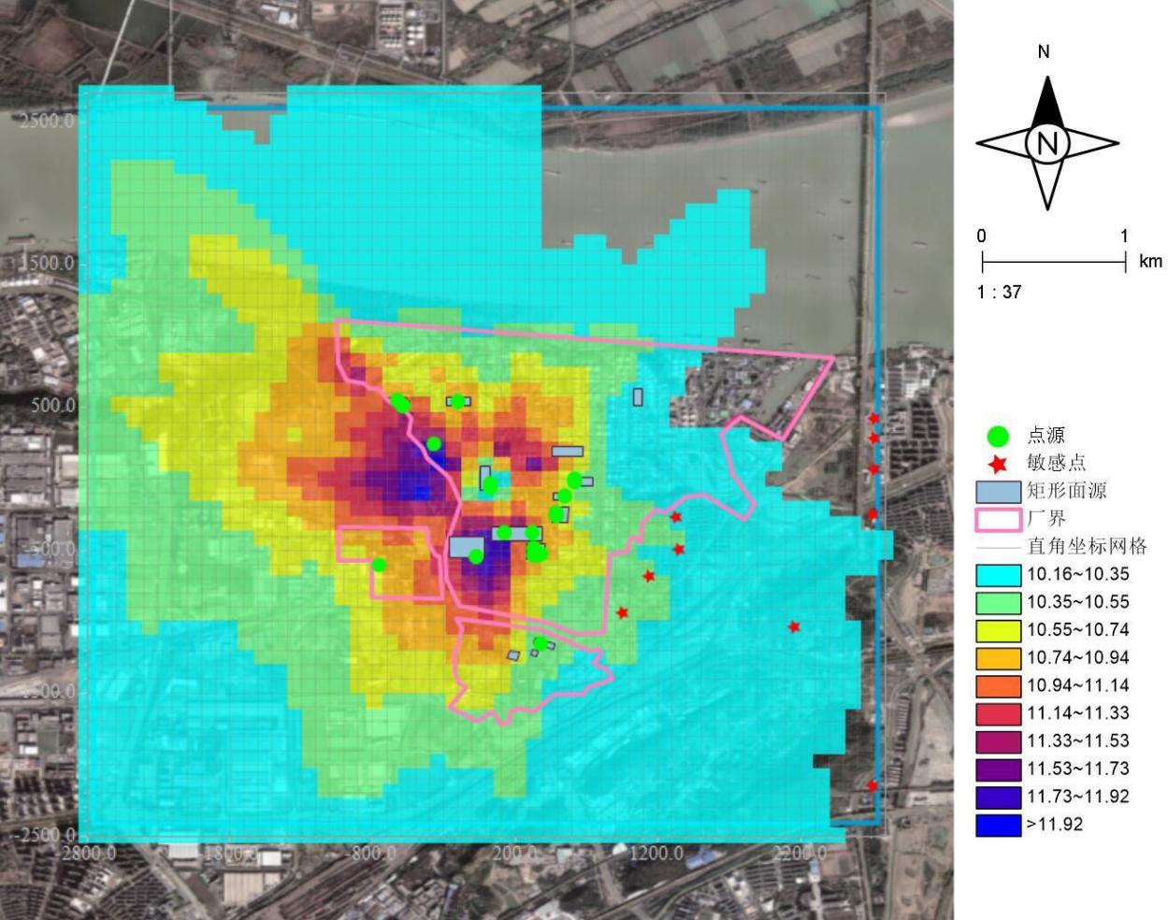

图 6.1-23 日均浓度叠加值分布图——二氧化硫（单位：μg/m³）
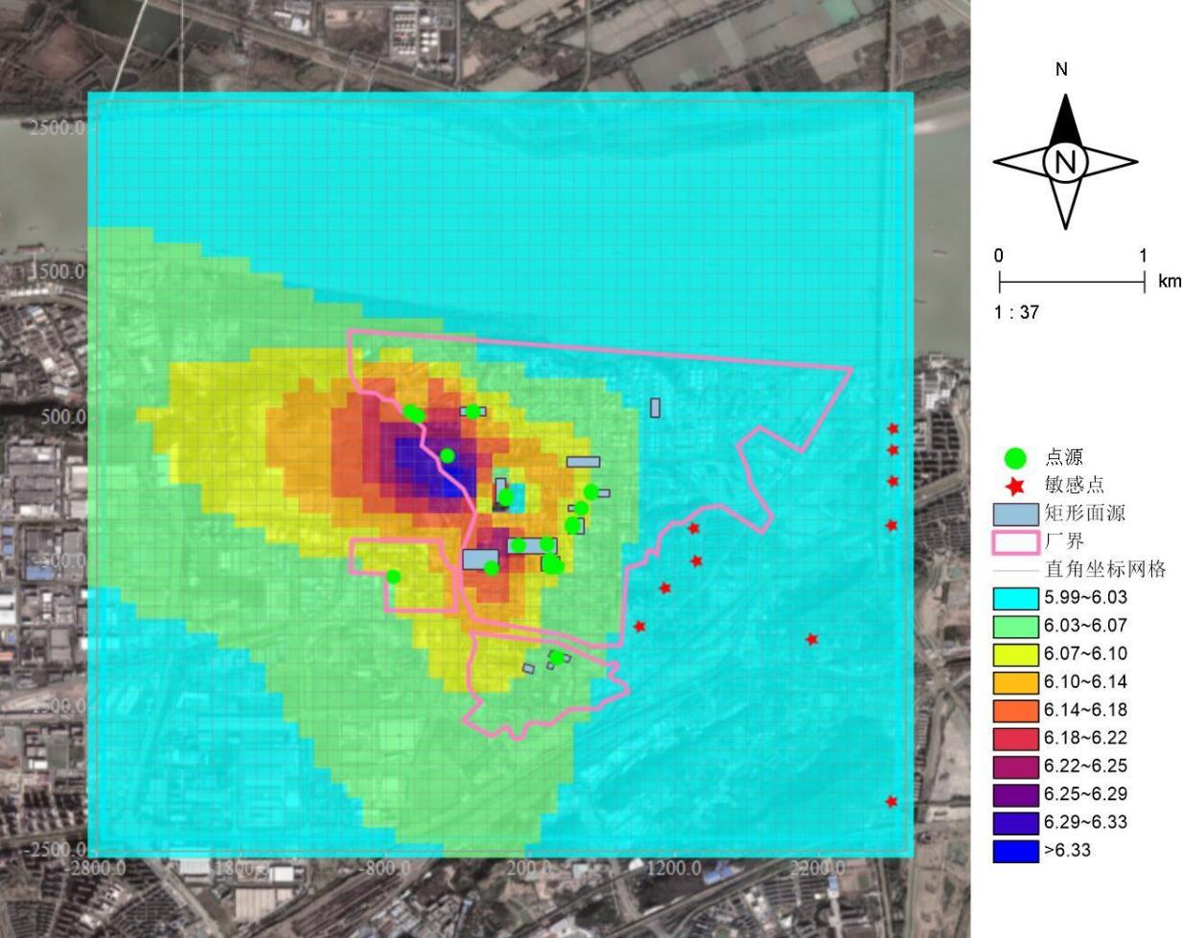
图 6.1-24 年均浓度叠加值分布图——二氧化硫（单位：μg/m³）

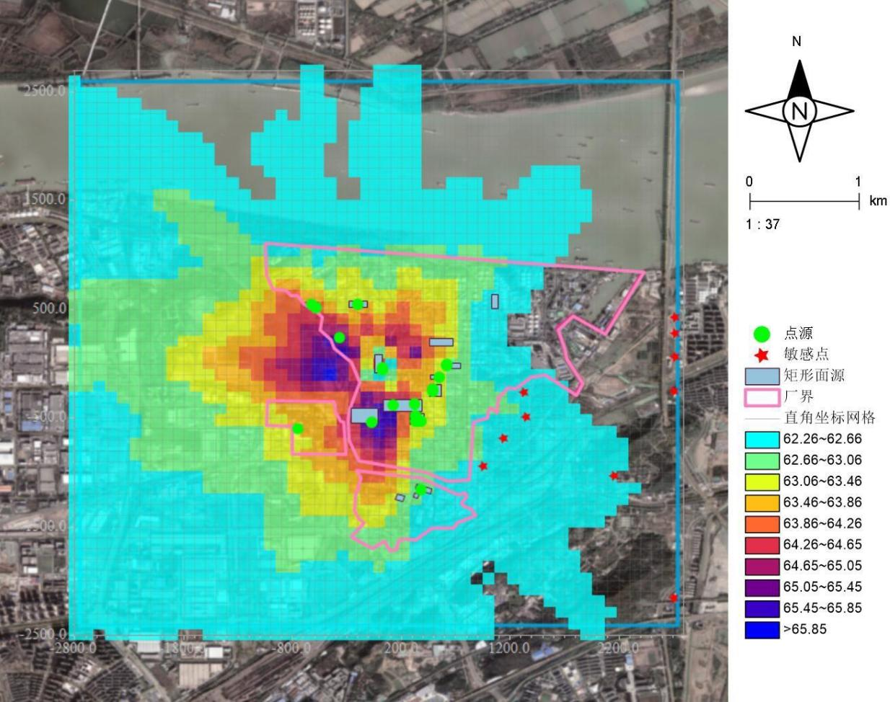

图 6.1-25 日均浓度叠加值分布图——二氧化氮（单位：μg/m³）
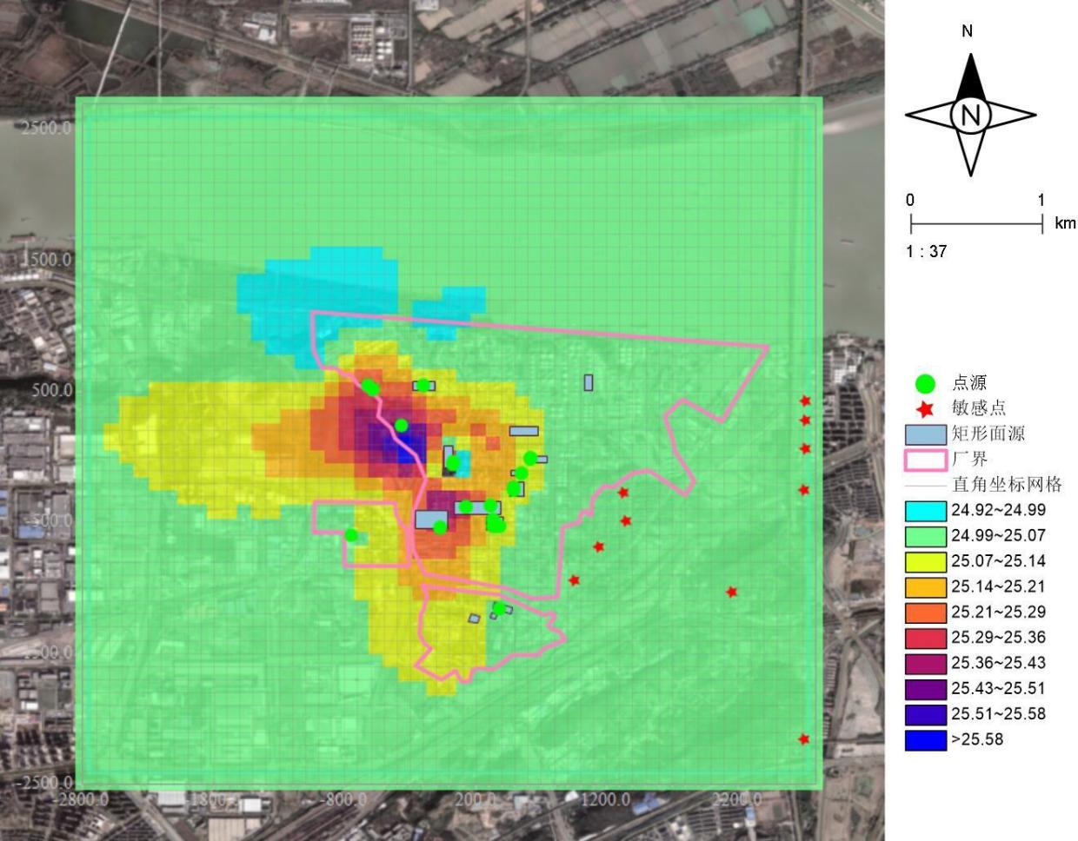
图 6.1-26 年均浓度叠加值分布图——二氧化氮（单位：μg/m³）

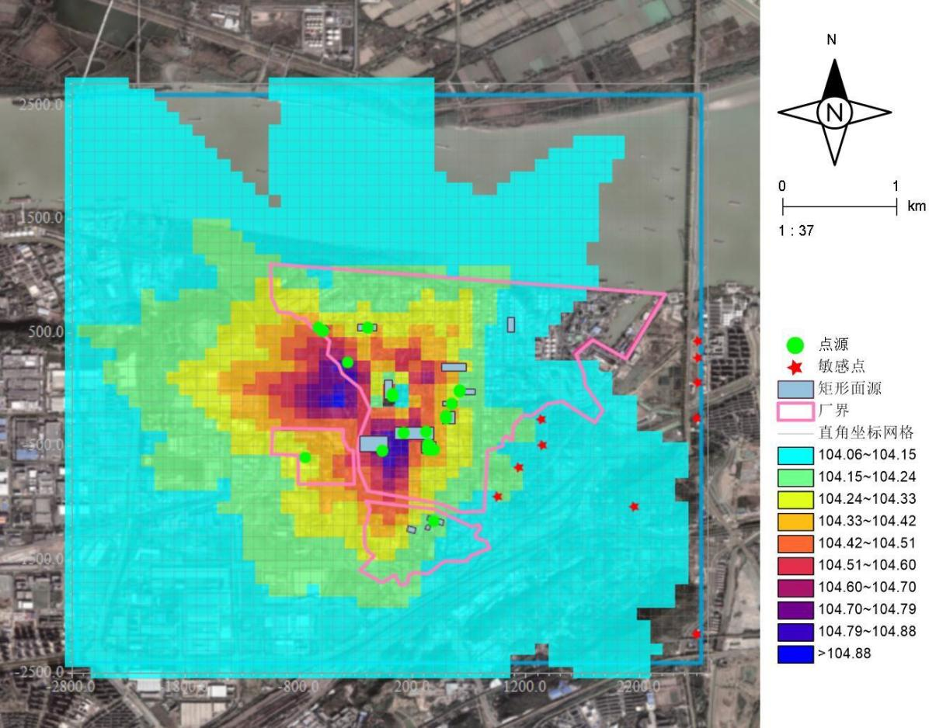

图 6.1-27 日均浓度叠加值分布图——颗粒物（单位：μg/m³）
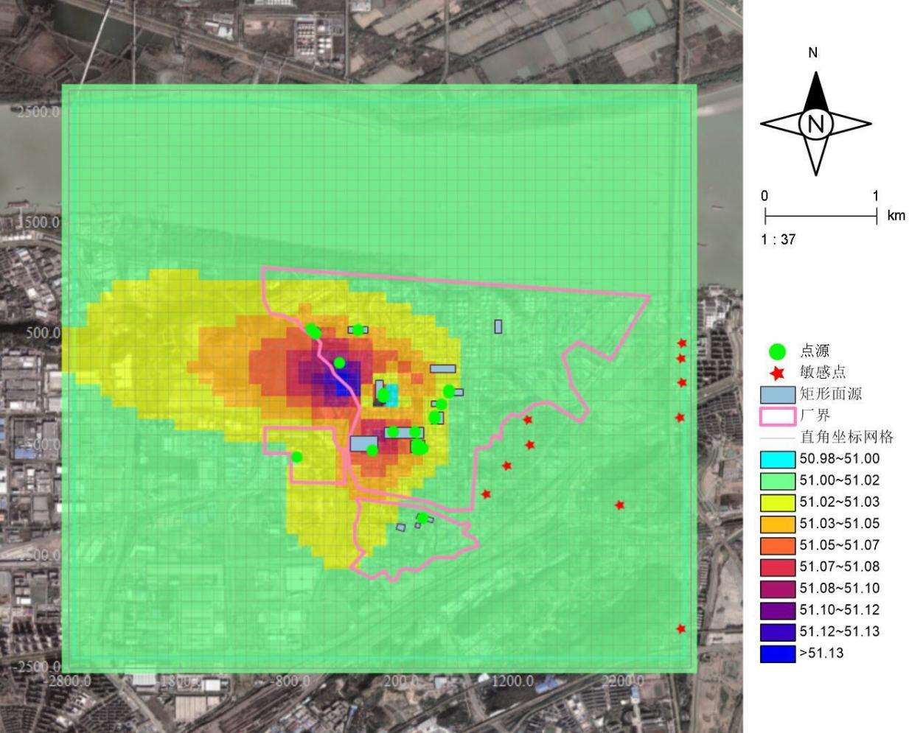
图 6.1-28 年均浓度叠加值分布图——颗粒物（单位：μg/m³）

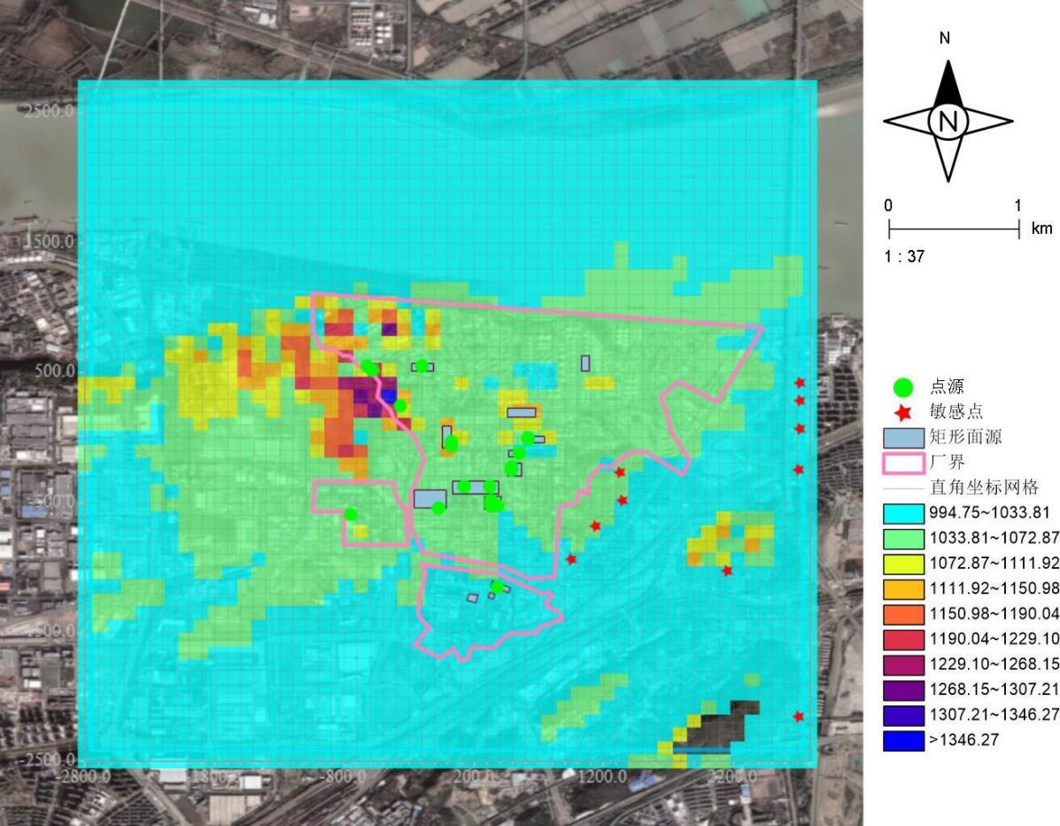

图 6.1-29 小时浓度叠加值分布图——非甲烷总烃（单位：μg/m³）
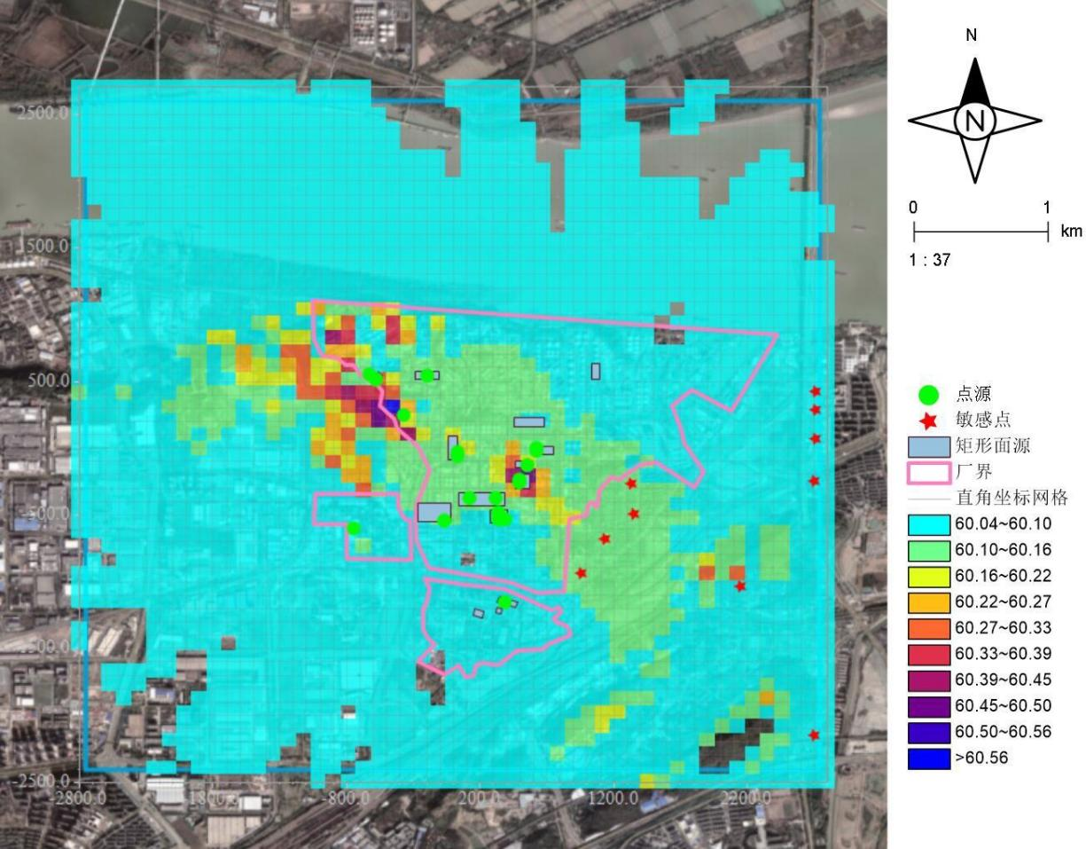
图 6.1-30 小时浓度叠加值分布图——氨气（单位：μg/m³）

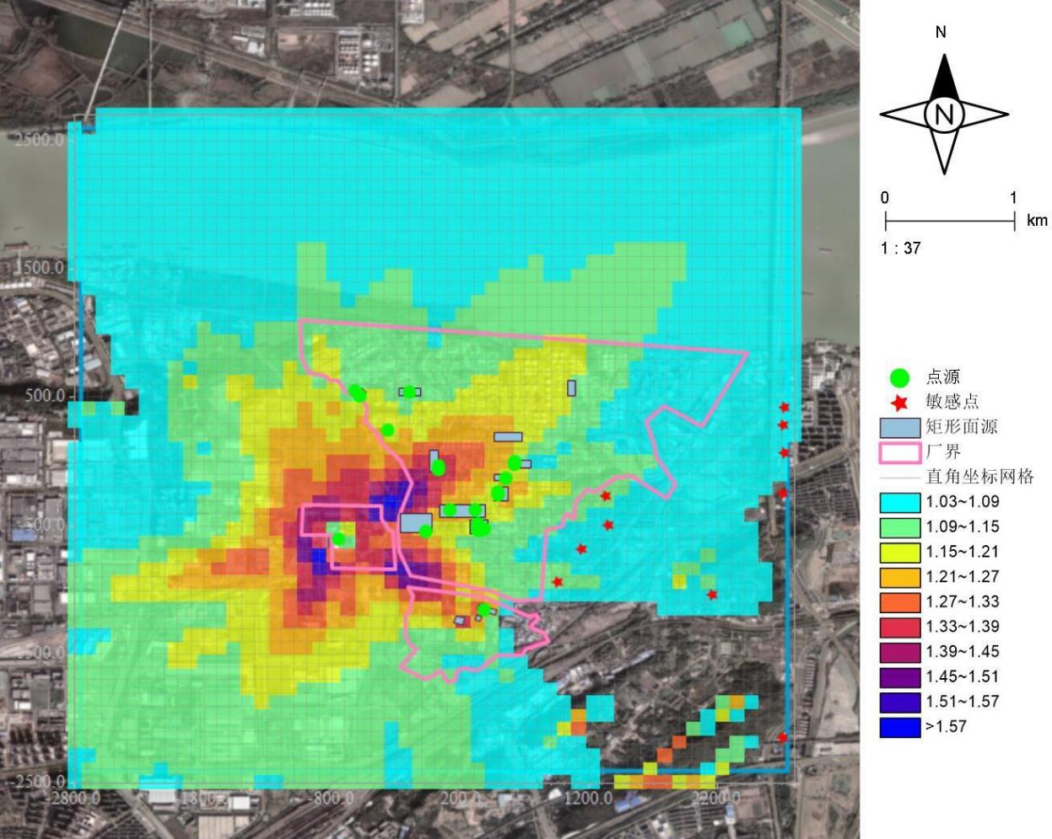

图 6.1-31 小时浓度叠加值分布图——硫化氢（单位：μg/m³）
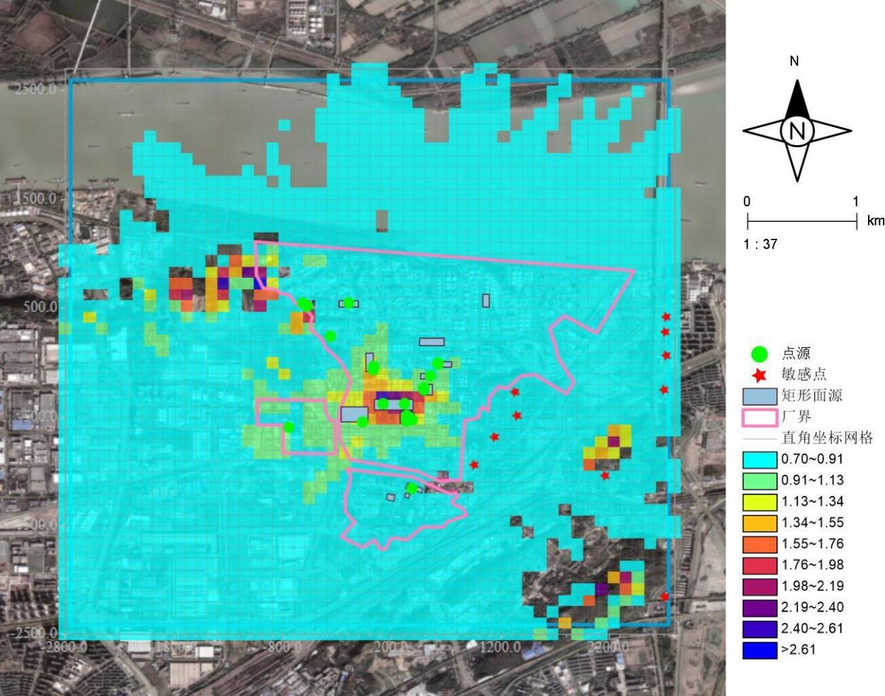
图 6.1-32 小时浓度叠加值分布图——苯（单位：μg/m³）

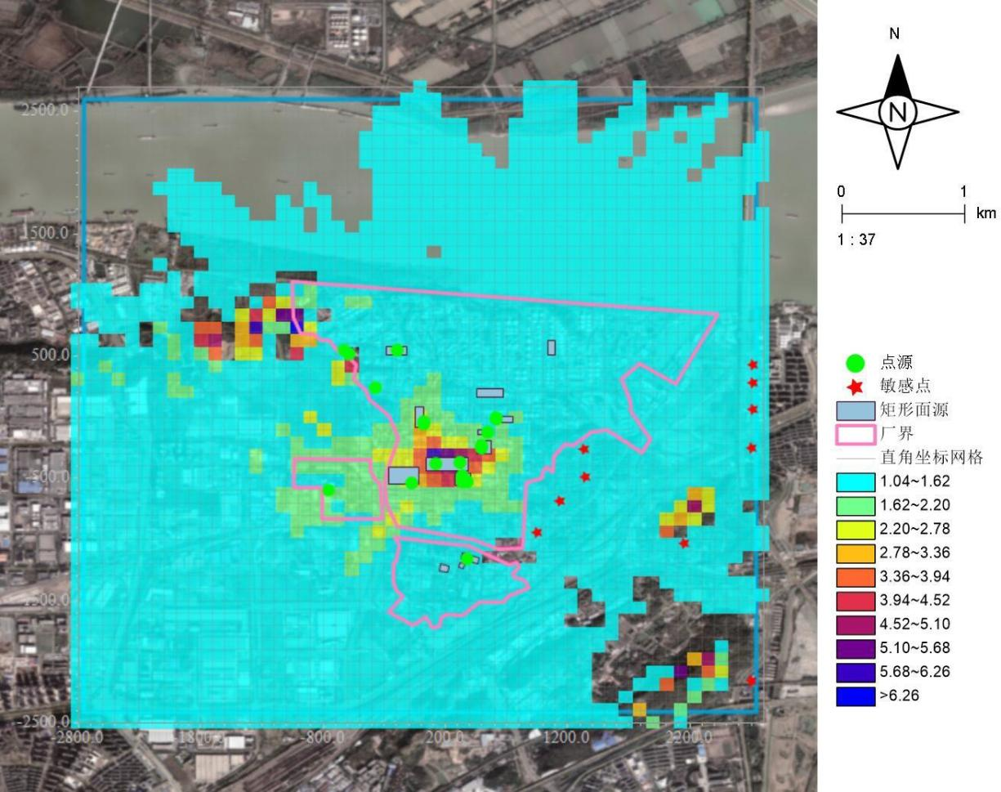

图 6.1-33 小时浓度叠加值分布图——甲苯（单位：μg/m³）
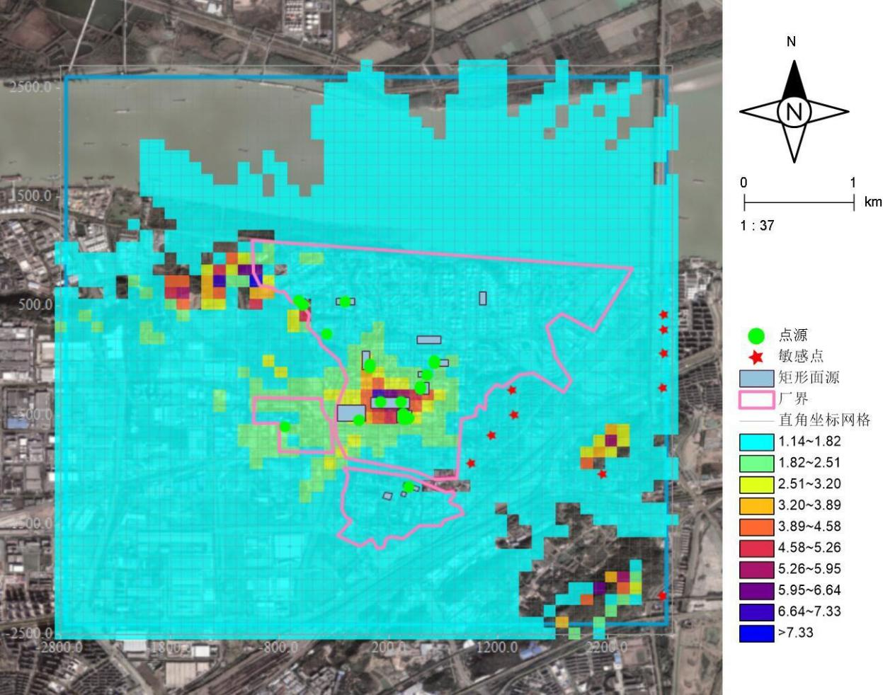
图 6.1-34 小时浓度叠加值分布图——二甲苯（单位：μg/m³）

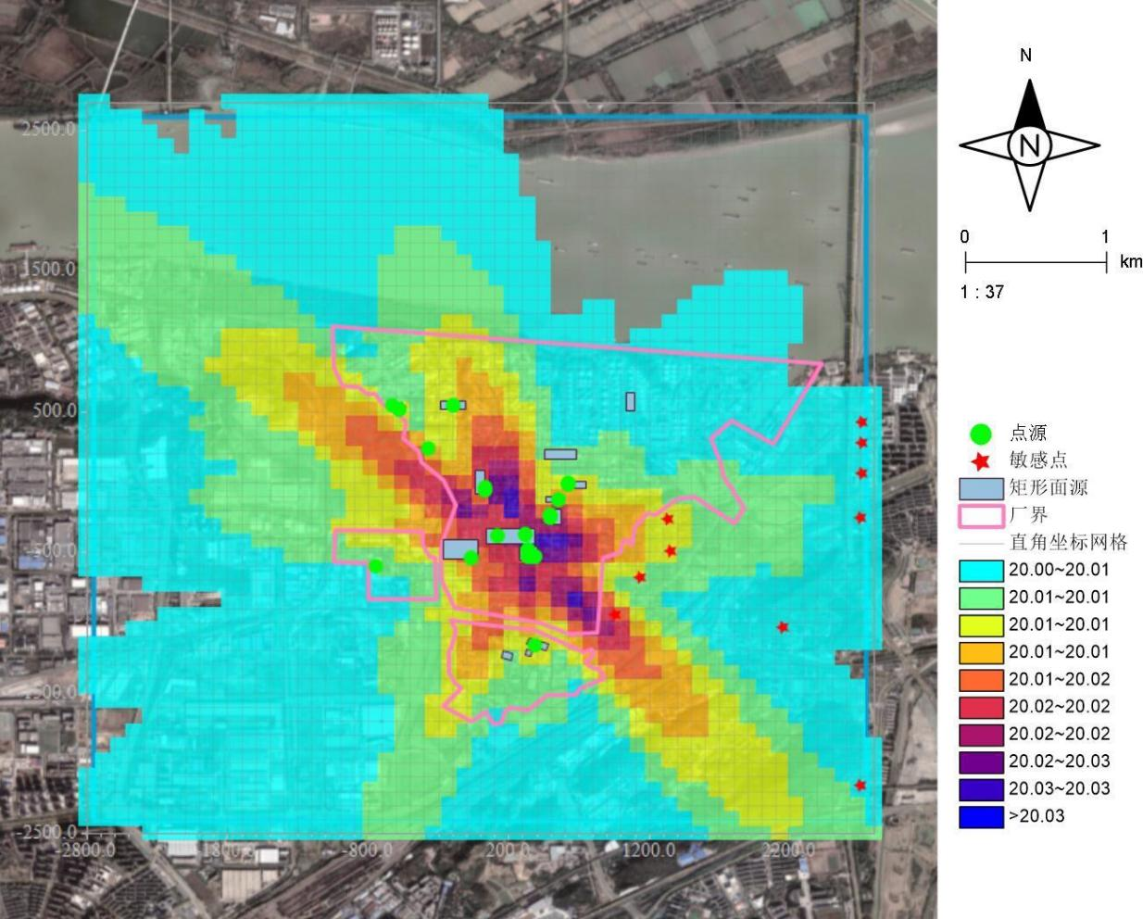

图 6.1-35 小时浓度叠加值分布图——氯化氢（单位：μg/m³）
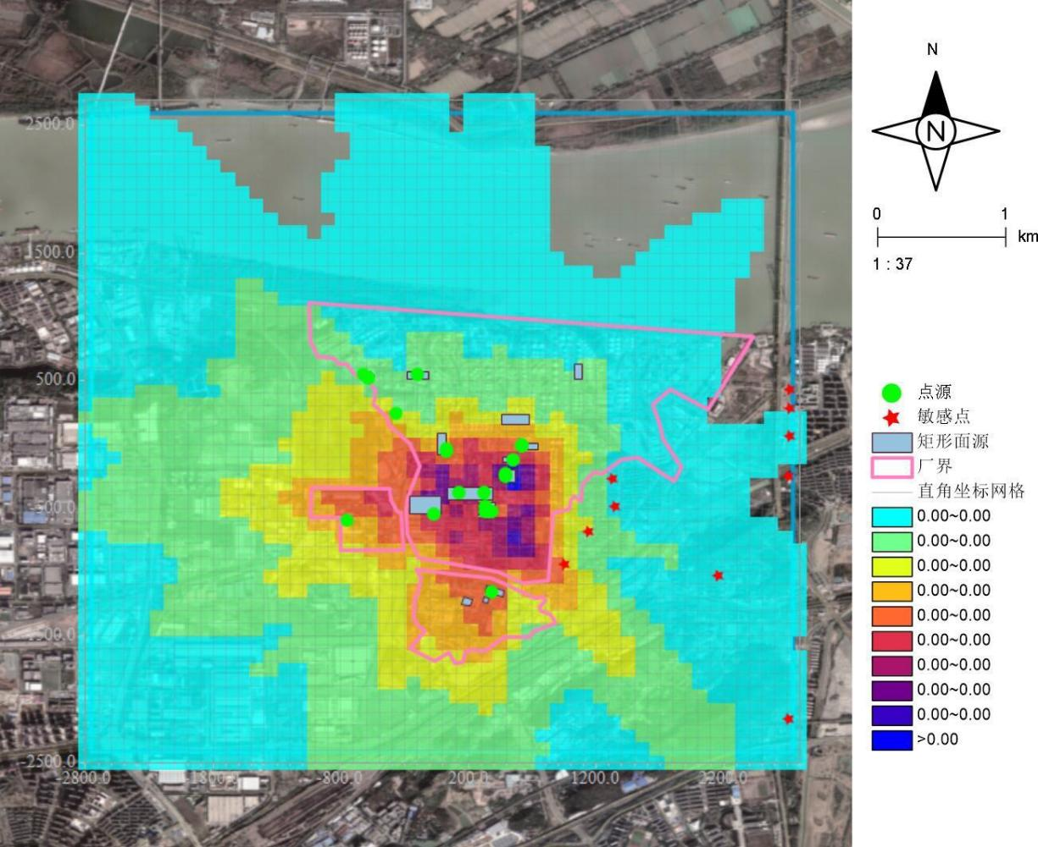
图 6.1-36 日均浓度叠加值分布图——氯化氢（单位：μg/m³）

      - 非正常排放贡献浓度预测结果

非正常情况下，项目贡献浓度预测结果列于表 6.1-24，预测结果见图 6.1-37。表 6.1-24 非正常排放贡献浓度预测结果表

污染物 | 预测点 | 平均时段 | 出现时间 | 最大贡献值  （μg/m³） | 占标率% | 达标情况
非甲烷总烃 | 南京樱花幼儿园 | 1 时 | 2022/6/24 7:00 | 75.932 | 3.797 | 达标
非甲烷总烃 | 炼油厂小学 | 1 时 | 2022/6/15 6:00 | 68.728 | 3.436 | 达标
非甲烷总烃 | 海门试验中心 | 1 时 | 2022/6/15 6:00 | 71.985 | 3.599 | 达标
非甲烷总烃 | 南炼生活区 | 1 时 | 2022/6/24 7:00 | 67.267 | 3.363 | 达标
非甲烷总烃 | 栖化新村 | 1 时 | 2022/11/12 10:00 | 64.643 | 3.232 | 达标
非甲烷总烃 | 九乡河小区 | 1 时 | 2022/10/9 8:00 | 67.552 | 3.378 | 达标
非甲烷总烃 | 五福家园 | 1 时 | 2022/12/27 8:00 | 80.94 | 4.047 | 达标
非甲烷总烃 | 石埠桥小学 | 1 时 | 2022/12/27 8:00 | 78.464 | 3.923 | 达标
非甲烷总烃 | 石埠湾云霞居 | 1 时 | 2022/12/27 8:00 | 82.603 | 4.13 | 达标
非甲烷总烃 | 石埠湾秋山苑 | 1 时 | 2022/12/27 8:00 | 80.621 | 4.031 | 达标
非甲烷总烃 | 区域最大值 | 1 时 | 2022/1/25 11:00 | 205.679 | 10.284 | 达标
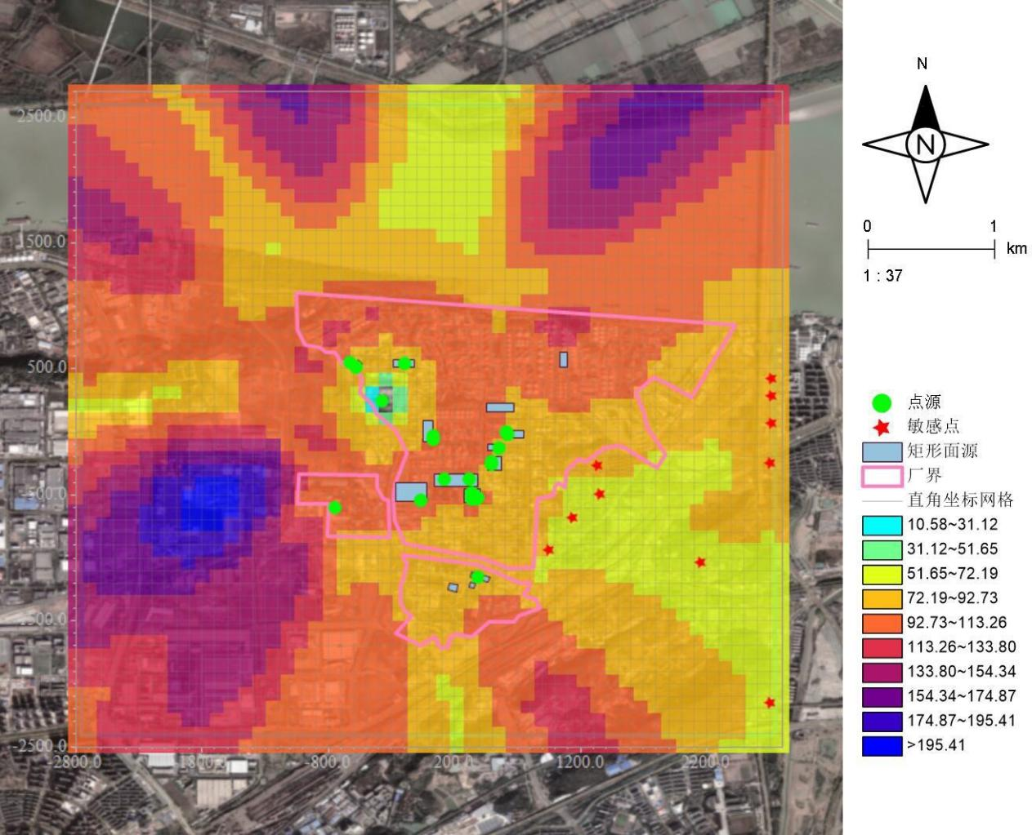

图 6.1-37 非正常排放贡献浓度值分布图 （单位：μg/m³）

当非正常排放时，拟建项目排放的非甲烷总烃对区域及敏感目标处环境影响相对增加，但区域最大落地浓度及各保护目标处落地浓度均未超过环境标准。企业应加强装置和火炬气回收系统的保养及日常管理，降低非正常工况出现的概率。
      - 防护距离确定
经采用AREMOD 模式一级预测，本项目污染源叠加现状值（包括全厂现有污染源贡献值、在建污染源和环境背景值）的预测结果，厂界均无超标。
根据仙林大学城站 2022 年全年监测结果，金陵分公司厂界各污染物均可达标排放， 且满足空气质量标准，本项目建成后，新增废气在金陵分公司厂内平衡，不增加全厂 污染物排放总量， 因此可以判断，本项目建成后，全厂污染源贡献值厂界外亦无超标现象。无需设置大气环境防护距离。
      - 异味影响分析

人们凭嗅觉可闻到的恶臭物质有 4000 多种，其中涉及生态环境和人体健康的有 40 余种。本项目涉及的恶臭物质主要为 NH3、H2S 等。恶臭不仅给人的感觉器官以刺激， 使人感到不愉快和厌恶，而且某些组分如硫化氢、硫醇、氨等可直接对呼吸系统、内 分泌系统、循环系统、神经系统产生严重危害。长期受到一种或几种低浓度恶臭物质 刺激，会引起嗅觉疲劳、嗅觉丧失等障碍，甚至导致在大脑皮层兴奋和抑制的调节功 能失调。
臭气强度被认为是衡量其危害程度的尺度，根据日本对臭气强度的研究，将其分为 6 个等级，具体见表 6.1-25。

表 6.1-25 臭气强度表示办法
臭气强度（级） | 表示方法
0 | 无臭
1 | 勉强可感觉出的气味（检测阈值）
2 | 稍可感觉出的气味（认定阈值）
3 | 易感觉出的气味
4 | 较强的气味（强臭）
5 | 强烈的气味（剧臭）
另外，臭气强度是与其浓度的高低分不开的，恶臭的浓度和强度的关系符合韦伯定律：
Y=klg（22.4•X/Mr）+α
式中： Y——臭气强度（平均值）

X——恶臭的质量浓度，mg/m³ k、α——常数
Mr——恶臭污染物的相对分子质量

表 6.1-26 臭气强度评价分析

恶臭物质分类 | 恶臭物质 | 叠加后环境质量浓  度 mg/m³ | X 坐标 m | Y 坐标 m | 恶臭污染物质量浓度与臭气强度关系式 | 臭气强度 | 臭气强度  （级）
含硫化  合物 | 硫化  氢 | 0.001595 | -400 | 800 | Y=0.95lg（22.4×X/Mr）  +4.14 | 1.31 | <2
含氮化  合物 | 氨气 | 0.060589 | 200 | -1200 | Y=1.67lg（22.4×X/Mr）  +2.38 | 0.55 | <1
由表 6.1-26 可知，本项目排放氨气、硫化氢最大落地浓度恶臭强度范围分别为小
于 1 级、小于 2 级，本项目建成后对周边人群的最大影响程度为使人感知到微弱的气味。项目正常运营时不会产生明显异味影响，对周边环境影响较小。
为了减轻恶臭对周围大气影响，可选择在装置区周围设置绿化隔离带，可进一步达到减少恶臭对环境影响的目的。
    - 大气环境影响评价结论
- 本项目位于金陵分公司炼油部分厂区内，不需要新征建设用地，项目选址合理可行。
- 正常排放情况下，本项目各污染物短期浓度贡献值的最大占标率小于 100%， 年均浓度贡献值的最大占标率均小于 30%。
- 对于达标因子，叠加区域削减污染源及环境空气质量现状浓度后，SO2、NO2、颗粒物保证率日平均质量浓度和年平均质量浓度符合环境质量标准要求；氨气、硫化氢、非甲烷总烃、氯化氢、苯、甲苯、二甲苯短期浓度均符合环境质量标准；
- 经采用 AREMOD 模式一级预测，本项目无需设置大气环境防护距离。综上，评价结果表明，本项目大气环境影响是可以接受的。

建设项目大气环境影响评价自查表

工作内容 |  | 自查项目
评价等级与范围 | 评价等级 | 一级 R |  |  |  | 二级□ |  |  |  | 三级□
评价等级与范围 | 评价范围 | 边长=50km□ |  |  |  | 边长=5~50km□ |  |  |  | 边长=5kmR
评价因子 | SO2+NOx 排放量 | ≥2000t/a□ |  | 500~2000t/a□ |  |  |  |  | <500t/aR
评价因子 | 评价因子 | 基本污染物（SO2、NO2、PM10、PM2.5、  CO、 O3） |  |  |  |  |  |  | 包括二次 PM2.5□
评价因子 | 评价因子 | 其他污染物（非甲烷总烃、氨、硫化氢、氯化氢、苯、甲苯、二甲苯） |  |  |  |  |  |  | 不包括二次 PM2.5R
评价标准 | 评价标准 | 国家标准 R |  |  | 地方标准□ |  |  |  | 附录 DR | 其他标准□
现状评价 | 评价功能区 | 一类区□ |  |  |  | 二类区 R |  |  |  | 一类区和二类区  □
现状评价 | 评价基准年 | （2022）年
现状评价 | 环境空气质量现状调查数据来源 | 长期例行监测数据 R |  |  |  | 主管部门发布的数据 R |  |  |  | 现状补充检测 R
现状评价 | 现状评价 | 达标区□ |  |  |  |  |  | 不达标区 R
污染源调查 | 调查内容 | 本项目正常排放源 R |  |  | 拟替代的污染源 R |  |  | 其他在建、拟建项目污染源R |  | 区域污染源 R
污染源调查 | 调查内容 | 本项目非正常排放源 R
污染源调查 | 调查内容 | 现有污染源 R
大气环境影响预测与评价 | 预测模型 | AER MO DR | ADM  S□ | AUSTAL2000  □ |  | EDMS/AEDT  □ |  | CALPUFF□ |  | 网格模型□ | 其他□
大气环境影响预测与评价 | 预测范围 | 边长≥50km□ |  |  |  | 边长 5~50km□ |  |  |  | 边长=5kmR
大气环境影响预测与评价 | 预测因子 | 预测因子（SO2、NO2、PM10、非甲烷总烃、氨、硫化氢、氯化氢、苯、甲  苯、二甲苯） |  |  |  |  |  | 包括二次 PM2.5□
大气环境影响预测与评价 | 预测因子 |  |  |  |  |  |  | 不包括二次 PM2.5R
大气环境影响预测与评价 | 正常排放短期浓度贡献值 | C 本项目最大占标率≤100%R |  |  |  |  |  | C 本项目最大占标率>100%□
大气环境影响预测与评价 | 正常排放年均浓度贡献值 | 一类区 |  | C 本项目最大占标率≤10%□ |  |  |  | C 本项目最大占标率>10%□
大气环境影响预测与评价 | 正常排放年均浓度贡献值 | 二类区 |  | C 本项目最大占标率≤30%R |  |  |  | C 本项目最大占标率>30%□
大气环境影响预测与评价 | 非正常 1h 浓度贡献值 | 非正常持续时长 |  |  | C 非正常占标率≤100%R |  |  |  |  | C 非正常占标率>100%□
大气环境影响预测与评价 | 非正常 1h 浓度贡献值 | （ 0.5）h
大气环境影响预测与评价 | 保证率日平均浓度和年平均浓度叠加值 | C 叠加达标 R |  |  |  |  |  | C 叠加不达标□
大气环境影响预测与评价 | 区域环境质量的整体变化情况 | k≤-20%□ |  |  |  |  |  | k>-20%□
环境监测计划 | 污染源监测 | 监测因子：（SO2、NO2、PM10） |  |  |  |  | 有组织废气监测 R |  |  | 无监测□
环境监测计划 | 污染源监测 | 监测因子：（非甲烷总烃、氨、硫化氢、氯化氢、苯、甲苯、二甲苯） |  |  |  |  | 无组织废气监测 R

 | 环境质量监测 | 监测因子：（非甲烷总烃、氨、硫化氢、氯化氢、苯、甲苯、二甲苯） |  | 监测点位数（依托现有） |  | 无监测□
评价结论 | 环境影响 | 可以接受 R 不可以接受 □
评价结论 | 大气环境防护距离 | 距（ / ）厂界最远（ / ）m
评价结论 | 污染源年排放量 | SO2：（28.915）t/a | NOx：（ 39.534） t/a |  | 颗粒物：  （4.996）t/a | VOCs：  （49.872）t/a
注：“□”，填“√”；“（ ）”为内容填写项

地表水环境影响分析
本项目建成后，I 加氢裂化装置和相关装置废水经炼油部分污水处理场处理后，全部回用，不外排。根据现状监测数据，长江南京段水质达到《地表水环境质量标准》
（GB3838-2002）II 类水质标准限值，能满足地表水 II 类水体功能的要求。因此，本项目建成后，不改变长江现有环境功能类别，长江水质维持现状水平。

地表水环境影响评价自查表

工作内容 |  | 自查项目
影响识别 | 影响类型 | 水污染影响型 ；水文要素影响型 □
影响识别 | 水环境保护目标 | 饮用水水源保护区 ；饮用水取水□；涉水的自然保护区 □；重要湿地 □；  重点保护与珍稀水生生物的栖息地 □；重要水生生物的自然产卵场及索饵场、越冬场和洄游通道、天然渔场等渔业水体 □；涉水的风景名  胜区 □；其他 □
影响识别 | 影响途径 | 水污染影响型 |  |  | 水文要素影响型
影响识别 | 影响途径 | 直接排放 □；间接排放 □；其他   |  |  | 水温 □；径流 □；水域面积 □
影响识别 | 影响因子 | 持久性污染物 □；有毒有害污染物 □；非持久性污染物 ；  pH 值 □；热污染 □；富营养化  □；其他 □ |  |  | 水温 □；水位（水深） □；流速  □；流量 □；其他 □
评价等级 |  | 水污染影响型 |  |  | 水文要素影响型
 |  | 一级 □；二级 □；三级A □；三  级 B  |  |  | 一级 □；二级 □；三级□
现状调查 | 区域污染源 | 调查项目 |  |  | 数据来源
现状调查 | 区域污染源 | 已建 □；在建  □；拟建 □； 其他 □ | 拟替代的污染源  □ |  | 排污许可证 □；环评 □；环保验收 □；既有实测 □；现场监测  □；入河排放口数据 □；其他 □
现状调查 | 受影响水体水环境质量 | 调查时期 |  |  | 数据来源
现状调查 | 受影响水体水环境质量 | 丰水期 □；平水期 □；枯水期  □；冰封期 □  春季 □；夏季 □；秋季□；冬季  □ |  |  | 生态环境保护主管部门 □；补充监测 □；其他 □
现状调查 | 区域水资源开  发利用状况 | 未开发 □；开发量 40%以下 □；开发量 40%以上 □
现状调查 | 水文情势调查 | 调查时期 |  |  | 数据来源
现状调查 | 水文情势调查 | 丰水期 □；平水期 □；枯水期  □；冰封期  春季 □；夏季 □；秋季□；冬季  □ |  |  | 水行政主管部门 □；补充监测  □；其他 □
现状调查 | 补充监测 | 监测时期 |  | 监测因子 |  | 监测断面或点位
现状调查 | 补充监测 | 丰水期 □；平水期  □；枯水期 □；冰封期 □  春季 □；夏季；秋季 □；冬季□ |  | （水温、pH 值、溶解氧、悬浮物、化学需氧量、五日生化需氧量、氨氮、总磷、总有机碳、石油类、硫化物、挥发酚、钒、总氰化物、苯、甲 苯、间，对二甲苯、邻二甲苯、乙苯、  砷、镍、汞、烷基 |  | 监测断面或点位个数  （5）个

 |  |  | 汞、苯并〔a〕芘及有关水文要素）
现状评价 | 评价范围 | 河流：长度（10）km；湖库、河口及近岸海域：面积（/）km²
现状评价 | 评价因子 | （ 水温、pH 值、溶解氧、悬浮物、化学需氧量、五日生化需氧量、氨氮、总磷、总有机碳、石油类、硫化物、挥发酚、钒、总氰化物、苯、甲苯、间，对二甲苯、邻二甲苯、乙苯、砷、镍、汞、烷基汞、苯并  〔a〕芘）
现状评价 | 评价标准 | 河流、湖库、河口：Ⅰ类 □；Ⅱ类；Ⅲ类 □；Ⅳ类 □；Ⅴ类 □ 近岸海域：第一类 □；第二类 □；第三类 □；第四类 □  规划年评价标准（/）
现状评价 | 评价时期 | 丰水期 □；平水期 □；枯水期 □；冰封期 □  春季 □；夏季 □；秋季□；冬季 
现状评价 | 评价结论 | 水环境功能区或水功能区、近岸海域环境功能区水质达标状况 □：达标；不达标 □  水环境控制单元或断面水质达标状况 □：达标□；不达标 □  水环境保护目标质量状况 □：达标□；不达标 □ 对照断面、控制断面等代表性断面的水质状况 □：达标  □；不达标 □ 底泥污染评价 □  水资源与开发利用程度及其水文情势评价 □ 水环境质量回顾评价 □  流域（区域）水资源（包括水能资源）与开发利用总体  状况、生态流量管理要求与现状满足程度、建设项目占用水域空间的水流状况与河湖演变状况 □ |  |  | 达标区   不达标区 □
影响预测 | 预测范围 | 河流：长度（/）km；湖库、河口及近岸海域：面积（/）km²
影响预测 | 预测因子 | （/）
影响预测 | 预测时期 | 丰水期 □；平水期 □；枯水期 □；冰封期 □ 春季 □；夏季 □；秋季□；冬季 □  设计水文条件 □
影响预测 | 预测情景 | 建设期 □；生产运行期 □；服务期满后 □ 正常工况 □；非正常工况 □  污染控制和减缓措施方案 □  区（流）域环境质量改善目标要求情景 □
影响预测 | 预测方法 | 数值解 □：解析解 □；其他 □  导则推荐模式 □：其他□
影响评价 | 水污染控制和水环境影响减缓措施  施有效性评价 | 区（流）域水环境质量改善目标 □；替代削减源 □
影响评价 | 水环境影响评价 | 排放口混合区外满足水环境管理要求 □  水环境功能区或水功能区、近岸海域环境功能区水质达标 □ 满足水环境保护目标水域水环境质量要求 □  水环境控制单元或断面水质达标 □  满足重点水污染物排放总量控制指标要求，重点行业建设项目， 主要污染物排放满足等量或减量替代要求 □  满足区（流）域水环境质量改善目标要求 □  水文要素影响型建设项目同时应包括水文情势变化评价、主要水文特征值影响评价、生态流量符合性评价 □  对于新设或调整入河（湖库、近岸海域）排放口的建设项目，应包括排  放口设置的环境合理性评价 □

满足生态保护红线、水环境质量底线、资源利用上线和环境准入清单管
理要求 □
 | 污染源排放量核算 | 污染物名称 |  |  | 排放量/（t/a） |  |  | 排放浓度/（mg/L）
 | 污染源排放量核算 | （/） |  |  | （/） |  |  | （/）
 | 替代源排放情况 | 污染源名称 | 排污许可证  编号 |  |  | 污染物名称 | 排放量/  （t/a） |  | 排放浓度/  （mg/L）
 | 替代源排放情况 | （/） | （/） |  |  | （/） | （/） |  | （/）
 | 生态流量确定 | 生态流量：一般水期（ ）m³/s；鱼类繁殖期（ ）m³/s；其他（ ）m³/s  生态水位：一般水期（ ）m；鱼类繁殖期（ ）m；其他（ ）m
防治措施 | 环保措施 | 污水处理设施 ；水文减缓设施 □；生态流量保障设施 □；区域削减  □；依托其他工程措施 □；其他 □
防治措施 | 监测计划 |  |  | 环境质量 |  |  | 污染源
防治措施 | 监测计划 | 监测方式 |  | 手动 ；自动 □；无监  测 □ |  |  | 手动 □；自动 ；无监测  □
防治措施 | 监测计划 | 监测点位 |  | （炼油部分总排口） |  |  | （炼油部分总排口）
防治措施 | 监测计划 | 监测因子 |  | （石油类、SS、总氮、总磷、硫化物、挥发酚、BOD₅、总有机碳、总 钒、苯、甲苯、邻二甲苯、间二甲苯、对二甲  苯、乙苯、氰化物） |  |  | （pH 值、COD、氨氮、流量）
防治措施 | 污染物排放清  单 | 
评价结论 |  | 可以接受 ；不可以接受 □
注：“□”为勾选项，可√；“（ ）”为内容填写项；“备注”为其他补充内容。

固体废物环境影响分析
- 危废产生情况

- 危险废物收集、厂内运输影响分析
本项目危险废物产生后立即采用密封趸袋（桶）封装后，运送至厂区现有危废临时储存库内暂存，运输路线均在厂区内部，且运输过程中危险废物均已采取密闭封装，因此，本项目危险废物收集和厂内运输过程中环境影响很小。
- 暂存过程影响分析

- 处置单位的环境影响分析

装

项目危废产生及处置情况见表 6.3-1。
表 6.3-1 本项目固废污染源及处置去向

噪声环境影响分析
    - 预测模型
根据项目建设内容及《环境影响评价技术导则—声环境》（HJ2.4-2021）的要求， 项目环评采用的模型为《环境影响评价技术导则 声环境》（HJ2.4.2021）附录A（规范 性附录）户外声传播的衰减和附录 B（规范性附录）中“B.1 工业噪声预测计算模型”。
    - 噪声源
本工程噪声源主要来自大功率机泵、空冷器等设备噪声，噪声源强见表 4.3-7，通

过采用低噪声设备等治理措施后，噪声声级可基本控制在 85~90dB（A）以下。
    - 预测方法 工业噪声预测模式为：
- 点声源衰减公式：
计算采用《环境影响评价技术导则 声环境》（HJ2.4-2021）中推荐的点声源衰减模式，计算公式如下：
式中：L _{A}（r0）——距声源 r0 距离上的 A 声压级；

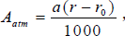
Adiv——几何发散衰减，公式： 。

Aatm——空气吸收引起的衰减，公式： ，其中 a 为大气吸收衰减系数。
Abar——屏障引起的衰减。在单绕射（即薄屏障）情况，衰减最大取 20dB
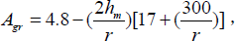
（A）；在双绕射（即厚屏障）情况，衰减最大取 25dB（A）。

Agr ——地面效应衰减，公式： ，其中 hm
为传播路径的平均离地高度（m）。
Amisc——其他多方面效应引起的倍频带衰减
- 声级的计算
①项目声源在预测点产生的等效声级贡献值（Leqg）计算公式：
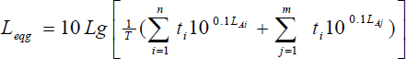
式中：Leqg——项目声源在预测点的等效声级贡献值，dB（A）；
LAi——i 声源在预测点产生的 A 声级，dB（A）；
T——预测计算的时间段，s；
ti——i 声源在 T 时段内的运行时间，s。
②预测点的预测等效声级（Leq）计算公式：

式中：Leqg——项目声源在预测点的等效声级贡献值，dB（A）；
Leqb——预测点的背景值，dB（A）。
    - 声环境影响预测分析
本次预测选用项目生产厂界 14 个噪声现状监测点以及南炼生活区作为预测点。通过预测模型计算，项目厂界噪声预测结果与达标分析见表 6.4-1，声环境保护目标噪声预测结果与达标分析见表 6.4-2。

表 6.4-1 厂界环境噪声预测结果

厂界预测点 | 空间相对位置/m |  |  | 预测值
厂界预测点 | X | Y | Z | 昼间 | 夜间
N1 | 1831.26 | 735.66 | 1.2 | 22.05 | 22.05
N2 | 1491.63 | -172.97 | 1.2 | 27.4 | 27.4
N3 | 1054.96 | -183.99 | 1.2 | 31.35 | 31.35
N4 | 885.15 | -497.16 | 1.2 | 31.99 | 31.99
N5 | 762.98 | -923.02 | 1.2 | 30.18 | 30.18
N6 | 633.54 | -1394.59 | 1.2 | 27.27 | 27.27
N7 | 307.14 | -1751.87 | 1.2 | 25.42 | 25.42
N8 | -182.45 | -1661.45 | 1.2 | 26.26 | 26.26
N9 | -279.49 | -1381.36 | 1.2 | 28.39 | 28.39
N10 | -711.75 | -942.49 | 1.2 | 30.56 | 30.56
N11 | -1027.12 | -565.36 | 1.2 | 30.67 | 30.67
N12 | -575.01 | -322.77 | 1.2 | 37.12 | 37.12
N13 | -489.29 | 369.05 | 1.2 | 37.79 | 37.79
N14 | -707.56 | 1150.86 | 1.2 | 28.87 | 28.87
本项目设备主要布置在金陵分公司现有生产厂区内，主要噪声设备距各厂界预测点距离较远，因此对厂界的噪声影响有限，受设备噪声影响很小。预测分析表明，本项目噪声源经距离衰减等措施后，厂界噪声N1 点能够达到《工业企业厂界环境噪声排放标准》（GB12348-2008）中 2 类标准（昼间 60dB（A），夜间 50dB（A）），其他厂界点可以满足《工业企业厂界环境噪声排放标准》（GB12348-2008）中 3 类标准
（昼间 65dB（A），夜间 55dB（A））。

表 6.4-2 敏感目标环境噪声预测结果

序号 | 声环境保护目标名称 | 噪声现状值/dB  （A） | 噪声标准/dB  （A） | 噪声贡献值  /dB（A） | 噪声预测值  /dB（A） | 较现状增量  /dB（A） | 超标和达标情况

 |  | 昼间 | 夜间 | 昼间 | 夜间 | 昼间 | 夜间 | 昼间 | 夜间 | 昼间 | 夜间 | 昼间 | 夜间
1 | 南炼生活区（N15） | 54 | 48 | 60 | 50 | 28.38 | 28.29 | 54.01 | 48.05 | 0.01 | 0.05 | 达标 | 达标
2 | 樱花艺术幼儿园 | 55 | 49 | 60 | 50 | 30.24 | 30.15 | 55.01 | 48.07 | 0.01 | 0.07 | 达标 | 达标
3 | 栖霞区海门实验初级中学 | 58 | 46 | 60 | 50 | 28.54 | 28.44 | 58.01 | 46.02 | 0.01 | 0.02 | 达标 | 达标
注：本次 N3 监测点紧邻樱花艺术幼儿园，N6 监测点紧邻栖霞区海门实验初级中学，本次选择 N3 点监测数据作为樱花艺术幼儿园现状监测值；N6 点监测数据作为栖霞区海门实验初级中学现状监测值。
由上表可知，项目声环境保护目标处噪声满足《声环境质量标准》（GB3096- 2008）2 类标准。且本项目建设前后，评价范围内声环境敏感目标处噪声级增量小于
3dB（A），受影响人口数量不变。

建设项目声环境影响评价自查表

工作内容 |  | 自查项目
评价等级 | 评价等级 | 一级□；二级□；三级 R
评价等级 | 评价范围 | 200mR；大于 200m□；小于 200m□
评价因子 |  | 等效连续 A 声级 R；最大 A 声级□；计权等效连续感觉噪声级□
评价标准 |  | 国家标准 R；地方标准□；国外标准□
现状评价 | 环境功能区 | 0 类区□ | 1 类区□ |  | 2 类区 R | 3 类区 R | 4a 类区□ |  | 4b 类区□
现状评价 | 评价年度 | 初期□ |  | 近期 R |  | 中期□ |  | 远期□
现状评价 | 现状调查方法 | 现场实测法 R；现场实测加模型计算法□；收集资料 R
现状评价 | 现状评价 | 达标百分比 |  | 100%
噪声源调查方法 |  | 现场实测 R；已有资料 R；研究成果□
声环境影响预测与评价 | 预测模型 | 导则推荐模型 R；其他□ 你
声环境影响预测与评价 | 预测范围 | 200mR；大于 200m□；小于 200m□
声环境影响预测与评价 | 预测因子 | 等效连续 A 声级 R；最大 A 声级□；计权等效连续感觉噪声级□
声环境影响预测与评价 | 厂界噪声贡献值 | 达标R；不达标□
声环境影响预测与评价 | 声环境保护目标处噪声值 | 达标 R；不达标□
环境监测计划 | 排放监测 | 厂界监测 R；固定位置监测□；自动监测□；手动监测√；无监测□
环境监测计划 | 声环境保护目标处噪声监测 | 监测因子：（等效连续  A 声级） |  |  | 监测点位数（15） |  | 无监测□
评价结论 |  | 可行√；不可行□
注：“□”为勾选项，填“√”；“（）”为内容填写项。

地下水环境影响预测与评价
    - 评价工作等级
根据《环境影响评价技术导则 地下水环境》（HJ610-2016），建设项目地下水环境影响评价工作等级划分见表 6.5-1。

表 6.5-1 地下水评价工作等级分级表

项目类别环境敏感程度 | Ⅰ类项目 | Ⅱ类项目 | Ⅲ类项目
敏感 | 一 | 一 | 二
较敏感 | 一 | 二 | 三
不敏感 | 二 | 三 | 三
根据《环境影响评价技术导则 地下水环境》（HJ610-2016）附录 A 确定本项目所属的地下水环境影响评价类别为Ⅰ类项目。本项目地下水环境敏感程度为不敏感。
因此，按照《导则》关于评价工作分级判据，本次地下水环境影响评价为二级。
    - 区域地层及地质构造
区域地层比较齐全，自古生界志留系至新生界第四系均有分布，区域第四纪松散堆积层不发育，仅在长江沿岸及九乡河、七乡河河谷平原分布全新统（Q4al）灰黄色亚粘土夹灰色亚砂土，岗地分布有上更新统下蜀组棕黄色亚粘土，中部灵山、龙王山一线分布古生界三叠系青龙组灰岩，其它地区多为中新生界碎屑岩。南部及西部局部地区分布燕山期石英闪长岩，但分布面积不大。各时代地层岩性见表 6.5-2。

表 6.5-2 区域地层简表

本区大地构造属于扬子准地台、下扬子台坳，其更次一级的构造单元为镇江、溧水断隆中的南京镇江断凸。总体构造形迹属于淮阳山字型东翼反射弧内弧（宁镇弧） 中段，褶皱强烈断裂发育，组成的一系列北东～近东西向复式褶皱和压性、压扭性断裂。
评价区内总体褶皱为幕府山-栖霞山复式背斜，属于龙潭-仑头复背斜，位于幕府山、栖霞山一线，核部由五通组坟头组及以下地层组成，褶皱轴向 80º，长 2.5 km，宽1.5km，褶皱北西翼被沿江断裂断失，南东翼由石炭系至三叠系构成，次一级褶皱及断 裂极为发育。由北向依次有：
- 尧化门～董家岗复向斜：发育在象山群之中轴向 70°左右延伸枢纽几经上下

起伏向北东至西沟村倾没于中新生代凹陷之下其内部又包括迈皋桥向斜、甘家巷向斜、南象山背斜、大山口～西沟村向斜，宽 2～5 km，延伸 24 km。
- 仙鹤门～东阳复向斜：属于灵山～龙王山复背斜北翼，轴向 60 左右，脊部主要有下青龙组 T1x 组成，构成仙鹤门水源地主体构造。
- 灵山～龙王山复背斜：脊部主要有下青龙组T1x 组成局部见有龙潭煤系 PI 出露两翼自上青龙组 Ts 至象山群 J 依次排列此复背斜包括小灵山～桂山背斜、仙鹤门～ 东阳向斜，背斜轴向 60º 左右摆动，宽 2～4 km，延伸 16 km，东北端较紧闭，向南西略呈喇叭形。
- 许巷村～射鸟山复向斜：位于灵山～龙王山复背斜与孔山复背斜之间，走向北东～南西，宽 3～4 km，其中包括数个次一级的背斜与向斜，枢纽在三度空间上都有褶曲，尤其西村到许巷一带更为发育。次一级的背斜与向斜因后期新华夏系的复合作用，致使轴向普遍向北北东方向扭动。
评价区内断裂构造众多，大小不一，互相交叉，十分复杂，其中规模较大、对本区构造有一定影响的主要是东西向、北东东向、北北东向和北西向四组断裂，就断裂的力学性质而言，北西向断裂多为张性，其余断裂多为压性或扭性。
- 东西向断裂
沿江断裂（幕府山～焦山断裂）：大致沿幕府山北麓，经燕子矶、栖霞山、龙潭、世业洲至镇江焦山一带分布，全长约 100 km，是宁镇反射弧内弧与弧间坳陷的界线。断裂在卫星影像上有清晰的线性特征，在地球物理场和地貌上也有较好显示，航磁图 上沿断裂带为一条航磁异常分区界线，断裂北侧为稳定磁场区，磁场一般为 5-10x10nT， 断裂南侧为杂乱磁场区，沿断裂带为一巨大的负异常带，最低磁场值为-50x10nT。重 力图上断裂带为一条重力异常梯度带，在电测深视电阻率断面图上显示出岩体与红层 之间陡倾的线形接触面。断层面总体向南倾（局部向北），倾角大于 80º。断裂以压扭性为主，西段幕府山一带可见震旦系至奥陶系白云岩、灰岩因强烈挤压，反复冲断， 形成的紧密褶皱与劈理带，中段在栖霞山一带，栖霞山复式背斜的北翼被断失，断裂 南侧有侏罗系上统火山岩分布，残存的南东翼次级褶皱及逆冲断裂也十分发育。
- 北东东向断裂
杨坊山～仙鹤观～羊山断裂（F2）：位于仙鹤门～东阳向斜北翼，呈舒缓波状， 北东东向延伸，区内长 20 余 km。该断裂使仙鹤门～东阳向斜的北翼断失，致使三叠系上青龙角砾状灰岩逆掩于黄马青砂页岩和象山砂岩之上，且由南向北强烈挤压，造

成仙鹤观背斜南翼倒转和上盘的局部拖拽，断面也呈波状南倾，倾角 25º-30º，沿断裂带压性构造岩发育，垂直断层走向擦痕、磨光面随处可见。
- 北北东向断裂
沧波门～栖霞镇断裂（F18）：断裂主体呈北北东向展布（22º～30º），沿栖霞山西侧一线展布，属新华夏系压扭性断裂，断裂向北截止于幕府山～焦山断裂，断裂长约 6km，规模较小。断裂具有左行张扭性特征，北部以扭性为主，南部多呈现张性， 主活动期为燕山期并控制了部分酸性岩脉的分布。南段隐伏于第四系之下在麒麟门一带与山口村～高庄断裂带 F6 张扭性断裂相交并有伴麒麟门岩体侵入。该断裂切割了坟头～栖霞镇北北西向断裂。
官桥～东阳断裂（F19）：此断裂规模较大，南段起江宁上坊，北至长江边，区内 仅为断裂北段。该断裂也属新华夏系压扭性断裂，断裂南端与弧形压性断裂重接复合， 至官桥以北继续北北东向延伸，经东阳直达江边。断裂在卫星图像上影迹明显，据钻 孔揭示，南段压性构造岩、断层泥、糜棱岩发育，断层线平直，下盘地层向南错移， 显示扭动性质，官桥以北大部分隐伏于第四系之下，华墅、西岗一带断层角砾岩也十 分发育，且绿泥石化、糜棱岩化强烈，地层凌乱，显示压扭性质。
- 北北西向断裂
坟头～栖霞镇断裂（F9）又称九乡河断裂：位于本区中部，横穿仙鹤门～东阳水源地，其走向呈折线状，北北西 340°左右向延伸，发育在九乡河河谷地段，即栖霞山～东流一线，故又称九乡河断裂，断裂带宽 50 m 左右，至少由 2 条大致平行的断裂和中间的断块组成地堑式断裂带，断面陡立，总的趋势向西倾，西盘向南东斜落，东盘向北西推扭，水平断距自南向北逐渐加大，在红山凹为 200 m 左右，官桥以南逐渐不明显。
山口村～高庄断裂带（F6）：断裂为张扭性，断层角砾岩、砾石棱角不明显，泥 沙质胶结物具糜棱结构，位于本区西部，走向335～340º ，断面陡立，大致南西西倾， 倾角大于 70º，断裂南段切穿青龙山，消失于志留系砂页岩中，中段有麒麟门岩体侵入， 北段隐伏于第四系之下，至杨梅塘以北迹象不明，由于此断裂的存在致使仙鹤门以西 高庄一带黄马青组砂页岩与下青龙组角砾状灰岩沿走向接触，在西码头村以西有闪长 斑岩侵入，构成仙鹤门水源地西部隔水边界。
区域地质构造略图见图 6.5-1。

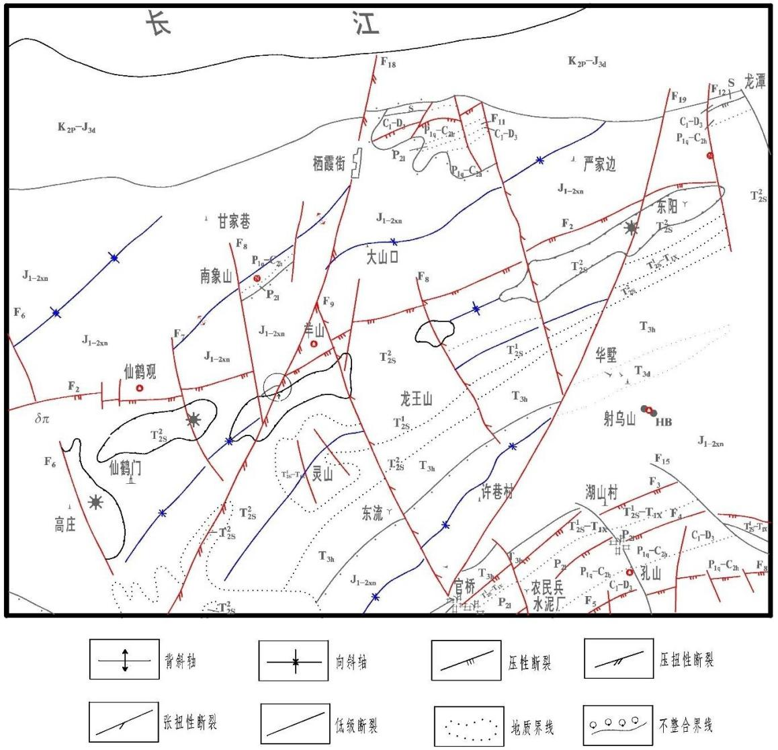

图 6.5-1 区域地质构造略图
    - 区域水文地质条件
      - 地下水类型及含水岩组
区域水文地质条件复杂，地下水类型发育齐全，基岩裂隙水、碳酸盐岩岩溶水和第四系孔隙水均有分布，其分布、发育条件如下：

图 6.5-2 基岩裂隙水水文地质剖面（水平 1：10 万，垂直 1：1 万）
3、碳酸盐岩岩溶裂隙水

图 6.5-3 区域水文地质图
      - 地下水补径排条件
1、孔隙地下水

图 6.5-4 孔隙潜水位与长江水位关系图
2、碳酸盐岩岩溶裂隙水
（1）补给条件

图 6.5-5 开采条件下水源地地下水等水位线图
图 6.5-6 2008 年开采条件下水源地地下水等水位线图
（3）排泄条件

      - 地下水位动态变化规律
1、潜水

图 6.5-7 潜水位与降雨关系图
2、微承压水

3、碳酸盐岩岩溶裂隙水
（1）原始状态下水位动态

图 6.5-8 碳酸盐岩岩溶裂隙水地下水位与降雨关系图

图 6.5-9 开采条件下碳酸盐岩岩溶裂隙水地下水位动态变化

调查评价范围确定
中国石油化工股份有限公司金陵分公司炼油生产区位于南京市栖霞区，地处长江 南岸，西边 3.5 公里处为国家级南京经济技术开发区，距离南京市 20 公里，属于南京 市统一规划的化工发展区。金陵分公司厂区三面环山，东侧为栖霞山，东南侧为北象 山，南侧为南象山、大凹山，西侧为东山、周家山，北侧紧临长江。厂区所处地貌类 型为岗地，地形较平坦，地面高程一般为 10-25m，间夹数条冲沟，东部出沟口进入长江漫滩区，地势总体上西高东低，形成一向东开口的 U 字形岗地冲沟地形。地形复杂， 总趋势为西北部长江冲积平原地势较低，中部丘陵岗地地势稍高，东南部宁镇山脉地 势较高，呈现由西北向东南逐级升高的地形特点。北部长江漫滩以及九乡河、七乡河 河谷地区地面高程一般为 5-25m，局部地区低于 5m，地表岩性以亚粘土为主，其次为亚砂土、粉砂。中部丘岗高程一般在 35-50m 之间，丘陵与岗地呈条带状相间分布，岗地一般覆盖有第四纪上更新世粘土（下蜀土），厚度较大。东南部为宁镇山脉西麓， 高程一般小于 200m 多为 150m 左右，属于低山丘陵，主要山体有栖霞山、直渎山、南象山、北象山、灵山等，山体规模较小，多由碎屑岩、碳酸盐岩等组成，岩性差别较 大。
参考《环境影响评价技术导则-地下水环境》（HJ 610-2016）的要求，边界的划定主要考虑拟建项目可能对周围敏感点的水质的影响，北部以长江为界，东部以九乡河为界，南部以山地分水岭为界，西部以仙新大道一线（地下水流线）为界。对于二级评价项目根据项目所在地的面积大小及位置，结合调查区水文地质条件，确定出本次地下水调查评价范围（图 6.5-10），面积约 19.08 km²。

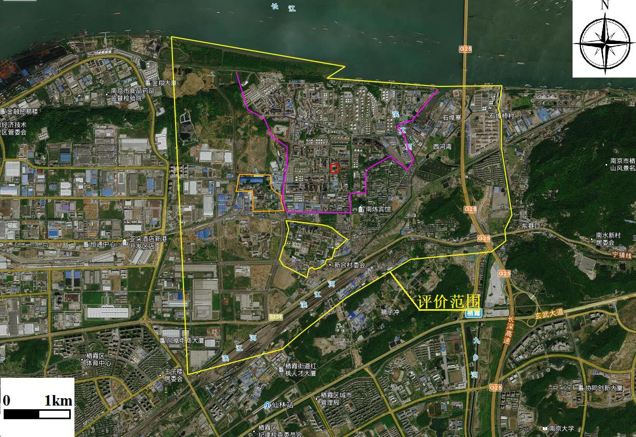

图 6.5-10 地下水环境调查评价范围
    - 水文地质条件调查与评价
      - 研究区地层

      - 地下水类型及特征
（1）潜水

厂区水文地质图及剖面图见图 6.5-11、图 6.5-12。

图 6.5-12 厂区水文剖面图

      - 地下水补径排条件
1、地下水补给条件

      - 研究区地下水位
根据《环境影响评价技术导则－地下水环境》（HJ610-2016）的要求，本次地下水现状监测在项目所在地及周边共监测了 24 个钻孔（井），通过资料收集和现场调查，对这些钻孔的地下水位进行了现状监测，基本查明了建设项目周边的地下水情况，并确定了每个调查孔（井）的经纬坐标和地下水位，各调查点的基本信息统计情况见表6.5-3 和图 6.5-13。

表 6.5-3 现场地下水位调查一览表

图 6.5-13 地下水位调查孔（井）位置分布图

图 6.5-14 评价区地下水流向图

图 6.5-15 评价区等水位线图
    - 地下水预测因子确定
      - 地下水潜在污染源分析

表 6.5-4 炼油部分污水场进、出水水质

      - 预测因子确定

表 6.5-5 项目特征因子标准指数计算结果表

计算结果显示，厂区废水中计算的标准指数排列为：

    - 地下水环境影响预测与评价
      - 预测方法
本研究采用数值法对研究区水流和污染物迁移进行模拟，使用的软件为 FEFLOW
（Finite Element Subsurface Flow System），它是德国 WASY 水资源规划和系统研究所于 20 世纪 70 年代末开发的数值模拟软件，是迄今为止功能最为齐全的地下水模拟软件包之一，具有快速精确数值法，先进的图形可视化技术等特点。
主要应用领域包括：模拟地下水区域流场及地下水资源规划和管理方案；模拟矿区露天开采或地下开采对区域地下水的影响及其最优对策方案；模拟由于近海岸地下水开采或者矿区抽排地下水引起的海水或深部盐水入侵问题；模拟非饱和带以及饱和带地下水流及其温度分布问题；模拟污染物在地下水中迁移过程及其时间空间分布规律（分析和评价工业污染物及城市废物堆放对地下水资源和生态环境的影响，研究最优治理方案和对策）；结合降水—径流模型联合动态模拟“降水—地表水—地下水”水资源系统，分析水资源系统各组成部分之间的相互依赖关系，研究水资源合理利用以及生态环境保护的影响方案等。污染物在地下水系统中的迁移转化过程十分复杂，包括挥发、溶解、吸附、沉淀、生物吸收、化学和生物降解等作用。本次评价本着风险最大原则，在模拟污染物运移扩散时不考虑吸附作用、化学反应等因素，重点考虑对流-弥散作用。根据实测水文地质参数建立水流模型，识别校正后，输入溶质运移模型参数，模拟污染物的运移过程。
      - 水文地质概念模型
水文地质概念模型是在综合分析地下水系统的基础上，对模拟区地质、含水层实际的边界条件、内部结构、渗透性质、水力特征和补给排泄等水文地质条件进行科学的综合、归纳和加工，从而对一个复杂的水文地质实体进行概化，便于进行数学或者物理模拟。因此，建立水文地质概念模型主要应该考虑如下几个方面：概化后的模型应该具备反应研究区水文地质原型的功能；概化后的各类边界条件应符合研究区地下

水流场特征；概化后的模型边界应该尽量利用自然边界；人为边界性质的确定应从不利因素考虑等。
研究区为一个相对独立的水文地质单元，研究区北部以长江为界，东部以九乡河为界，将其概化为第一类边界，即给定水头边界；南部以山地分水岭为界，西部为地下水流线边界，统一作为第二类边界；顶部接受降水补给，排泄以蒸发为主，将其概化为自由边界，为潜水含水层的自由水面；含水层底部为中风化和弱风化泥岩，渗透性较低，作为相对隔水边界。得到研究区的水文地质概念模型，如图 6.5-16 所示。

图 6.5-16 水文地质概念模型
      - 水文地质数学模型
        - 地下水水流模型
对于非均质、各向异性、空间三维结构、非稳定地下水流系统：

𝜇 ∂H = ∂ (K

^{∂H}) + ∂ (K ^{∂H}) + ∂ (K

^{∂H}) +W

𝑠 ∂t ∂x
x ∂x ∂y y ∂y
∂z z ∂z

H(x，y，z，t)=H₀(x，y，z) (x，y，z)∈Ω，t=0
H(x，y，z，t)| =H(x，y，z，t) (x，y，z)∈Γ ，t≥0
1
Γ1

𝐾 𝜕𝐻|

=q(x，y，z，t) (x，y，z)∈Γ
，t>0

{ 𝜕𝑛⃗ Γ2 2

（5.1） 式中，Ω为模型模拟区；H为含水层的水位（m）；K_{x}、K_{y}、K_{z}分别为x、y、z方向
的渗透系数（m/d）；𝜇𝑠为单位弹性给水度或单位储水系数（L⁻¹）；W为含水层的源汇项（m³/d）；H₀(x，y，z) 为已知水位分布（m）；Γ₁为渗流区域的一类边界；Γ₂为渗流区域的二类边界；n⃗ 为边界Γ₂ 的外法线方向；𝐾为三维空间上的渗透系数张量
（m/d）；𝑞(𝑥，𝑦，𝑧，𝑡)为定义为二类边界上已知流量函数，流入为正、流出为负、 隔水边界为 0。
        - 地下水中污染物迁移模型污染物控制方程可表示为：

Rθ ∂C = ∂

(θD
∂C) - ∂

(θv C)-WC -WC-λ
θC-λ ρ ⃗C

∂t ∂xi
ij ∂xj
∂xi i
s 1 2 b

C(x，y，z)=C₀(x，y，z) (x，y，z)∈Ω，t=0
C(x，y，z，t)| =C(x，y，z，t) (x，y，z)∈Γ ，t≥0
1
Γ1

{ θDij ∂xj
∂C
=fi(x，y，z，t) (x，y，z)∈Γ₂
Γ2
|
，t>0

（5.2）

式中，R为迟滞系数，无量纲；ρb为介质密度（kg/（dm）³）； θ为介质孔隙度， 无量纲；C为组分浓度，（g/kg）；𝐶 为介质骨架吸附的溶质浓度（g/kg）；t为时间
（d）；D_{ij}为水动力弥散系数张量（m²/d）；v_{i}为地下水渗流速度张量（m/d）；W为水流的源汇项（1/d）；C_{s}为组分的浓度（g/L）； λ₁为溶解相一级反应速率（1/d）；λ₂ 吸附相反应速率（1/d）；C₀(x，y，z) 为已知浓度分布；Ω为模型模拟区；Γ₁为给定浓度边界；C(x，y，z，t)为定浓度边界上的浓度分布；Γ₂为通量边界；fi(x，y，z，t)为 边界Γ₂上已知的弥散通量函数。
      - 初始边界条件
- 区域离散
计算区域以评价范围中心位置为坐标原点，正北方向为y 轴正向，正东方向为x 轴正向，垂直向上为 z 轴正向。根据岩土勘察报告及岩土体特性，模型在垂直方向上分 9 层，其中第一层素填土厚度 1.5m，第二层粉质黏土厚度 1.0m（防渗层 0.5m），第三层粉砂 2.0m，第四层淤泥质粉质黏土厚度 4.0m，第五层粉砂夹粉质黏土厚度 6.0m，第六层粉质黏土厚度 5.0m，第七层粉土厚度 3.0m，第八层粉质黏土厚度 5.5m，第九层粉质

黏土厚度 18.0m，第十层残积土厚度 2.0m，第十一层强风化泥岩厚度 4.0m，第十二层中风化泥岩厚度 10.0m，此层未揭穿。运用 FEFLOW 软件对研究区进行三角网格剖分， 并对厂区污染源和厂界进行加密处理，共离散为 323925 个节点，603302 个单元。研究 区域剖分图见图 6.5-17 和 6.5-18。

图 6.5-17 研究区区域剖分图（三维）

图 6.5-18 研究区区域剖分图（二维）

- 初始和边界条件
初始条件：将模拟区内的 24 个监测孔水位插分计算后作为模拟预测的初始水位，
地下水现状监测的浓度背景值为初始值，初始时间为 2023 年 1 月。
源汇项：此次模拟主要包括地下水水质的计算。非正常工况下，炼油部分污水处理场防渗失效；风险事故工况下，炼油部分污水处理场防渗失效 7 天后发现污染物泄漏，移除污染源。模拟两种不同工况下的污染物对地下水影响情况，模型各层渗透系数（包括 x、y 和 z 方向）参考厂区岩土勘察资料推荐值和经验值综合确定，其中 z 轴方向渗透系数设定为 x（y）向的 1/10。模型各计算参数初始值见表 6.5-6。
水均衡：由于区内潜水含水层无矿井开采和水源地开采等，主要考虑降雨和蒸发量，地下水位动态变化不大，研究区内地下水水量补给基本处于平衡状态。

表 6.5-6 模型各参数汇总

7
      - 模型校正与检验
对数值模型进行计算求解，将模型计算结果与实际观测数据比较，比较两者的差异程度，从而对模型进行校正检验。模拟计算含水层地下水水位与实测地下水水位见表 6.5-7。模型计算水位与实测水位流场拟合图见图 6.5-19。从中可以看出各实际观测井水位与计算水位误差均在 1.75m 以内，且流场拟合度相对较高，模拟误差较小，在一定程度上反映模型计算的合理性。根据对地下水水位及水均衡计算结果的分析，模型能较好反映该地区地下水流运动特征，可以用于地下水环境影响的预测评价。各参数反演结果见表 6.5-8。

表 6.5-7 实测水位与计算水位对比表

图 6.5-19 计算水位与实测水位流场拟合图

表 6.5-8 模型各参数反演值

      - 模型情景设定
拟建项目为石化改造工程，产生的废水汇入炼油部分污水处理场进行处理，不新 增生活污水。按计划进度，项目主要分为施工期和运行期，其中施工时间短，主要以 生活污水和施工机械用水为主，一般不会对地下水环境造成影响。因此本专题主要考 虑运行期炼油部分污水处理场对地下水水位及水质的影响。模型计算考虑了以下工况：
- 非正常工况下，厂区污水处理站防渗失效此时废水下渗到地下水的流量持续增大，预测时间为 20 年，预测时段为 100 天、1000 天、5 年、10 年和 20 年。
- 风险事故工况下，厂区污水处理站失效 7 天后发现污染物泄漏，采取措施移除污染源，预测时间为20 年，预测时段为7 天、100 天、1000 天、5 年、10 年和20 年。
      - 施工期地下水环境影响分析
工程施工期的水污染源主要包括砂石料加工冲洗废水、混凝土拌和系统冲洗废水、修配系统含油废水及洗车废水等施工生产废水和施工人员的生活污水。施工生产废水 主要污染物以 SS 为主。兼有油污和有机污染物。若污废水不进行处理直接排放会对周边地下水水质造成一定的影响，因此工程施工期间，对各类污废水应进行收集处理达 标后回用，不外排。此外在施工污废水产生、收集及处理过程中也可能会有少量污废 水渗入地下，从而造成地下水污染，主要影响区域为局部地表潜水，因此也应给予足 够的重视，减少和杜绝污废水收集及处理设施的冒滴漏现象。
正常情况下，对潜水含水层的污染主要是由于污染物迁移穿过包气带进入含水层造成的。项目区地下水潜水位最大埋深超过 6m，项目所在地区包气带平均厚度在 2.0m 左右，包气带地层主要为第四系地层，根据工程勘察报告，包气带主要为素填土以及粉质粘土，透水性相对较弱，对潜水含水层的影响较小。
      - 运行期对地下水环境影响分析

图 6.5-20 炼油部分污水处理场剖面位置示意图
1、非正常工况
若排污设备出现故障或炼油部分污水处理场防渗失效等非正常工况时，污水将会发生渗漏，最坏情况是污水保持进水浓度从炼油部分污水处理场持续排出，从而污染地下水。非正常工况下污染物迁移特征见表 6.5-9。

表 6.5-9 非正常工况下炼油部分污水处理场污染物运移特征统计

- 挥发酚

石油类

（3）S²⁻

氨氮

- CODMn

  - 平面图（迁移 20 年）

  - 剖面图（迁移 20 年）

图 6.5-21（a） 非正常工况下挥发酚迁移扩散图

- 平面图（迁移 20 年）

- 剖面图（迁移 20 年）

图 6.5-21（b） 非正常工况下石油类迁移扩散图

- 平面图（迁移 20 年）

- 剖面图（迁移 20 年）

图 6.5-21（c） 非正常工况下 S²⁻迁移扩散图

- 平面图（迁移 20 年）

- 剖面图（迁移 20 年）

图 6.5-21（d） 非正常工况下氨氮迁移扩散图

- 平面图（迁移 20 年）

- 剖面图（迁移 20 年）

图 6.5-21（e） 非正常工况下 COD_{Mn} 迁移扩散图
2 事故状态下
若排污设备出现故障或炼油部分污水处理场防渗失效时，污水将会持续发生渗漏， 最坏情况是污水保持进水浓度从炼油部分污水处理场持续排出，从而污染地下水，但 在污染物渗漏 7 天后，采取风险应对措施将污染源移除。风险事故工况下污染物迁移特征见表 6.5-10。

表 6.5-10 风险事故工况下炼油部分污水处理场污染物运移特征统计

- 挥发酚

- 石油类

（3）S²⁻

- 氨氮

- CODMn

  - 平面图（迁移 20 年）

  - 剖面图（迁移 20 年）

图 6.5-22（a） 风险事故工况下挥发酚迁移扩散图

- 平面图（迁移 20 年）

- 剖面图（迁移 20 年）

图 6.5-22（b） 风险事故工况下石油类迁移扩散图

- 平面图（迁移 20 年）

- 剖面图（迁移 20 年）

图 6.5-22（c） 风险事故工况下 S²⁻迁移扩散图

- 平面图（迁移 20 年）

- 剖面图（迁移 100 天）

图 6.5-22（d） 风险事故工况下氨氮迁移扩散图

- 平面图（迁移 20 年）

- 剖面图（迁移 20 年）

图 6.5-22（e） 风险事故工况下 COD_{Mn} 迁移扩散图

    - 结论
通过对评价区地下水环境影响的计算分析与预测，参照《环境影响评价技术导则- 地下水环境》（HJ610-2016）要求，本次有关地下水的主要评价结论如下。
- 水文地质条件评价
基于现场调查、水位监测以及地勘资料，确定评价区域内的地下水类型为孔隙潜水，地下水的年动态变幅很小，主要接受大气降水补给，地下水总体流向为自西南向东北，通过蒸发和向地表水体排泄。
- 污染物预测结果评价
确定了地下水的预测评价因子，污水处理站的主要评价因子为挥发酚、石油类、
S²⁻、氨氮和 CODMn。
计算结果表明在非正常工况和风险事故工况下，污染物的迁移对地下水有一定的影响，因此所以项目运行期应定期检查污水处理场的防渗性能，避免渗漏和防渗失效，并及时处理突发状况，以免污染物影响范围扩大。
- 地下水污染防控措施
污染物数值模拟预测结果显示，炼油部分污水处理场发生泄漏时，污染物扩散范围会跟随时间的推移不断增加，应着重加强区内污染风险源（炼油部分污水处理场）的防渗措施与监测频次，定期检查防渗材料的防渗性能，并布设地下水长期监测孔网、点，对地下水水质进行跟踪监测。
厂区范围地下水总体流向为自西南流向东北，污水处理场在厂区东北部，东侧紧邻栖霞港池，北侧靠近长江，炼油部分污水场各构筑物边界距离港池最近处约 82m。根据预测结果，污染物持续泄漏 100 天、1000 天后最大迁移距离分别是 30.52m、72.29m，未超出厂界范围；泄漏 20 年后最大迁移距离是 115.39m，超出厂界范围。
金陵分公司污水处理场上下游均设置有地下水监测井，根据《工业企业土壤和地

下水自行监测技术指南（试行）》（HJ1209-2021）相关要求，每半年开展一次地下水监测，地下水水质进行跟踪监测，如污水处理场发生泄漏，可及时发现处理。
- 评价结论
综合以上分析，评价区内环境水文地质条件整体良好，项目炼油部分污水处理场 的防渗措施对非正常工况和短期风险事故工况下的污染物迁移起到了良好的阻滞作用， 防渗效果明显。项目所在地炼油部分污水处理场中污染物的扩散范围能够满足《地下 水质量标准》（GB/T14848-2017）Ⅲ类标准的相关要求，项目区及建设项目地下水环 境影响基本可以接受。

土壤环境影响分析
    - 评价工作等级和评价范围

根据《环境影响评价技术导则—土壤环境（试行）》（HJ964-2018），本项目属于其附录 A 中“石油、化工 其他”，属于 I 类项目；项目占地 1.134hm²＜5hm²，占地规模为“小型”。对照本项目所在地周边的土壤环境特征（建设项目周边存在居民区和学校， 南炼生活区、樱花艺术幼儿园等），项目土壤环境敏感，综合确定本项目的土壤评价工作等级为一级。

表 6.6-1 土壤评价工作级别判定表

敏感程度 | 占地规模
敏感程度 | I 类 |  |  | Ⅱ类 |  |  | Ⅲ类
敏感程度 | 大 | 中 | 小 | 大 | 中 | 小 | 大 | 中 | 小
敏感 | 一级 | 一级 | 一级 | 一级 | 二级 | 二级 | 三级 | 三级 | 三级
较敏感 | 一级 | 一级 | 二级 | 二级 | 二级 | 三级 | 三级 | 三级 | —
不敏感 | 一级 | 二级 | 二级 | 二级 | 三级 | 三级 | 三级 | — | —
根据《导则》，预测评价范围一般与现状调查范围一致，结合本项目评价等级， 项目评价范围：金陵分公司厂区占地范围及占地范围外 1.0km。
    - 土壤环境影响类型与影响途径识别
I 加氢裂化装置废水主要为含硫废水、含油污水、循环冷却水排水、除盐水站排水。循环水排水和除盐水站排水送低浓度含盐污水处理系统处理，出水经污水深度处理回 用装置处理后全部回用。含硫污水送酸性水汽提，汽提后净化水部分回用，未回用部 分与含油废水（装置区初期雨水）送炼油部分污水处理场污水处理系统处理，经含油 污水罐中罐+两级气浮+曝气池处理后，出水中一部分经MBR 装置处理后回用，其余部
分进入三级生化装置处理，出水中一部分送污水深度处理回用装置处理后全部回用。

经分析，项目大气污染物主要是 SO2、NOx、颗粒物、非甲烷总烃、苯、甲苯、二甲苯、氨、硫化氢等，不含重金属、持久性有机污染物、难降解有机污染物，其大气沉降对土壤环境影响很小；项目产生的废水均用管道收集后送至金陵分公司炼油部分污水处理场处理，正常情况下基本不会发生地面漫流现象。项目废水污染因子为COD、NH3-N、硫化物、石油类、挥发酚等，若污水预处理装置防渗措施不当，废水发生泄漏，可能会通过垂直入渗的形式渗入土壤。项目土壤环境影响类型与影响途径主要为污染影响型（垂直入渗）。影响时段主要为运营期，具体见表 6.6-2。

表 6.6-2 项目土壤环境影响类型与影响途径表

不同时段 | 污染影响型
不同时段 | 大气沉降 | 地面漫流 | 垂直入渗 | 其他
建设期
营运期 |  |  | √
服务期满后
    - 土壤环境影响源及影响因子识别

根据《环境影响评价技术导则-土壤环境》（HJ 964-2018）要求，污染影响型建设项目应根据环境影响识别出的特征因子选取关键预测因子。由于本项目生产废水中无重金属污染，综合考虑土壤环境现状评价因子和废水污染因子，项目生产废水进入金陵分公司炼油部分污水处理场处理，故土壤风险源主要为项目运营期的炼油部分污水处理场。项目产生的各类污染物在废水中浓度较高，且对于土壤污染较为严重的是石油类污染物；同时考虑在《土壤环境质量 建设用地土壤污染风险管控标准（试行）》
（GB36600-2018）中表征土壤污染物的指标为总石油烃，因此本次土壤特征评价因子选取为总石油烃。
项目土壤环境影响源及影响因子识别见表 6.6-3。

表 6.6-3 污染影响型建设项目土壤环境影响源及影响因子识别表

污染源 | 工艺流程/节点 | 污染途径 | 污染源 | 预测因子 | 备注
炼油部分污水处理场 | 缓冲池 | 垂直入渗 | COD、石油类、硫化物、挥发酚、氨氮等 | 总石油烃 | 非正常状态
本次垂直入渗污染选择总石油烃为预测因子，考虑该污染物以点源的形式垂直入渗土壤，重点预测污染物可能影响的深度。
    - 评价时段
评价时段选择项目运营期 10 天、20 天、50 天、100 天、200 天和 365 天。

    - 情景设置
正常状况下，生产区、储罐区、废水处理区等各个设施均按照建设规范要求进行防渗处理，原料、物料及污水输送管线也是必须经过防腐防渗处理。根据企业运行管理经验，在采取源头和分区防控措施的基础上，正常状况下不应有物料暴露而发生渗漏至地下的情景发生。因此，本次土壤污染预测情景主要针对非正常状况进行设定。
非正常工况下炼油部分污水处理场缓冲池发生渗漏，土壤泄漏后直接渗入土壤， 概化为点源持续泄漏，由于土壤污染的隐蔽性，污染物持续污染 1 年（365 天）。根据前述地质资料，本区域包气带平均厚度约 2m，因此，重点考虑地面以下 2m 范围内的污染物浓度。
    - 预测模型及参数选取

（1）预测模型

- 污染源强

算源强如表 6.6-4。

表 6.6-4 土壤污染源强设计

- 模型参数设置
结合所在区域水文地质调查，综合考虑，模型在垂向上分为两层土壤（素填土、粉质粘土）类别，其物理参数参考相关土壤的经验值（表 6.6-5）。

表 6.6-5 土壤非饱和水分特征曲线 VG-M 参数

图 6.6-1 模型剖面分布图

本项目主要考虑溶质运移过程，表中以 25℃条件下的参数作为参考，仅列出关键参数。对于溶质运移，其模型参数按照经验值选择，如表 6.6-6。

表 6.6-6 土壤溶质运移相关参数

- 模型初始条件
对于土壤中的初始污染物，可将该浓度背景值假定为0，作为模型的初始污染物浓
度。

模型边界条件

    - 预测结果分析
预测结果见表 6.6-7 和图 6.6-2 和图 6.6-3。

表 6.6-7 预测结果表 单位：mg/L

金陵石化 I 加氢裂化装置改造项目环境影响报告书

（a）污染物在土壤水中的浓度 （b）换算为土壤单位质量的污染物质量浓度

图 6.6-2 不同深度处总石油烃污染物浓度随时间变化曲线

（a）污染物在土壤水中的浓度 （b）换算为土壤单位质量的污染物质量浓度图 6.6 -3 剖面上不同时间石油类浓度随深度变化曲线

（8）防治措施和跟踪监测
针对工程可能发生的土壤污染，按照“源头控制、末端防治、污染监控、应急响应” 相结合的原则，从污染物的产生、入渗、扩散、应急响应全阶段进行控制、进行污染 防治分区，按照《石油化工工程防渗技术规范》（GB/T50934-2013）要求分区防渗处理。
项目已根据生产装置、辅助设施及公用工程泄漏物质的性质，将可能存在土壤污染风险的区域划分为一般污染防治区、重点污染防治区，对污染防治区应分别采取不同等级的防渗方案，具体方案可见 7.5 章节。同时应按照国家有关标准规范的要求，建设有关防腐蚀、防泄漏设施和泄漏监测装置，防止有毒有害物质污染土壤和地下水。
本项目建议在炼油部分污水处理场上游和下游各设置 1 个跟踪监测点，对土壤环境进行跟踪监测，监测项目、监测频率等可参照《排污单位自行监测技术指南 石油化学工业》（ HJ947-2018 ）、《工业企业土壤和地下水自行监测技术指南（ 试行）》
（HJ1209-2021），详见 7.5.3 章节。

土壤环境影响评价自查表
工作内容 |  | 完成情况 |  |  |  |  |  | 备注
影响识别 | 影响类型 | 污染影响型；生态影响型；两种兼有
影响识别 | 土地利用类型 | 建设用地；农用地；未利用地
影响识别 | 占地规模 | （1.134）hm2
影响识别 | 敏感目标信息 | 敏感目标（南炼生活区）、方位（东）、距离（950）
影响识别 | 影响途径 | 大气沉降；地面漫流；垂直入渗；地下水位；其他  （/）
影响识别 | 全部污染物 | COD、石油类、硫化物、挥发酚、氨氮
影响识别 | 特征因子 | 石油类
影响识别 | 所属土壤环境影响评价项目  类别 | Ⅰ类；Ⅱ类；Ⅲ类；Ⅳ类
影响识别 | 敏感程度 | 敏感；较敏感；不敏感
评价工作等级 |  | 一级；二级；三级
现状调查内容 | 资料收集 | a）；b）；c）；d）
现状调查内容 | 理化性质 |  |  |  |  |  |  | 同附录  C
现状调查内容 | 现状监测点位 |  |  | 占地范围内 | 占地范围外 | 深度 |  | 点位布置图
现状调查内容 | 现状监测点位 | 表层样点数 |  | 21 | 4 | 0~0.2m |  | 点位布置图
现状调查内容 | 现状监测点位 | 柱状样点数 |  | 8 | / | 0~4.8m |  | 点位布置图
现状调查内容 | 现状监测因子 | pH、砷、镉、铬（六价）、铜、铅、汞、镍、四氯化碳、氯 仿、氯甲烷、1，1-二氯乙烷、1，2-二氯乙烷、1，1-二氯乙烯、顺-1，2-二氯乙烯、反-1，2-二氯乙烯、二氯甲烷、1， 2-二氯丙烷、1，1，1，2-四氯乙烷、1，1，2，2-四氯乙烷、四氯乙烯、1，1，1-三氯乙烷、1，1，2-三氯乙烷、三氯乙 烯、1，2，3-三氯丙烷、氯乙烯、苯、氯苯、1，2-二氯苯、1，4-二氯苯、乙苯、苯乙烯、甲苯、间二甲苯+对二甲苯、邻二甲苯、硝基苯、苯胺、2-氯酚、苯并〔a〕蒽、苯并〔a〕 芘、苯并〔b〕荧蒽、苯并〔k〕荧蒽、䓛、二苯并〔a，h〕  蒽、茚并〔1，2，3-cd〕芘、萘、总石油烃
现状评价 | 评价因子
现状评价 | 评价标准 | GB15618；GB36600；表 D.1；表 D.2；其他（）
现状评价 | 现状评价结论 | 评价因子均未超标
影响预测 | 预测因子 | 总石油烃
影响预测 | 预测方法 | 附录 E；附录 F；其他（）
影响预测 | 预测分析内容 | 影响范围（ / ）  影响程度（ / ）
影响预测 | 预测结论 | 达标结论：a）；b）；c） 不达标结论：a）；b）
防治措施 | 防控措施 | 土壤环境质量现状保障；源头控制；过程防控；其他  （）
防治措施 | 跟踪监测 | 监测点数 | 监测指标 |  |  |  | 监测频次
防治措施 | 跟踪监测 | 2 个 | pH 值、砷、镉、铬（六价）、铜、铅、汞、镍、四氯化碳、氯仿、氯甲烷、1，1-二氯乙烷、1，2-二氯  乙烷、1，1-二氯乙烯、顺-1，2-二 |  |  |  | 1 次/年

氯乙烯、反-1，2-二氯乙烯、二氯甲烷、1，2-二氯丙烷、1，1，1， 2-四氯乙烷、1，1，2，2-四氯乙烷、四氯乙烯、1，1，1-三氯乙 烷、1，1，2-三氯乙烷、三氯乙 烯、1，2，3-三氯丙烷、氯乙烯、苯、氯苯、1，2-二氯苯、1，4-二氯苯、乙苯、苯乙烯、甲苯、间二甲苯+对二甲苯、邻二甲苯、硝基
苯、苯胺、2-氯酚、苯并〔a〕蒽、苯并〔a〕芘、苯并〔a〕荧蒽、苯并〔k〕荧蒽、䓛、二苯并〔a，h〕蒽、茚〔1，2，3-cd〕并芘、萘、
总石油烃（C10-C40）
 |  | 信息公开指标 | 依法进行信息公开
 |  | 评价结论 | 项目可行

施工期环境影响分析
项目建设期间，各项施工活动、物料运输将不可避免产生废气、粉尘、废水、噪声和固体废物，并对周围环境产生污染影响，其中以施工噪声和粉尘污染影响较为突出。
    - 施工期噪声环境影响分析
施工期间，运输车辆和各种施工机械如搅拌机、起重机等都是主要的噪声源，根据有关资料，这些机械、设备运行时的噪声值如表 6.7-1。

表 6.7-1 施工机械设备噪声值

序号 | 设备名称 | 距源 10m 处  A 声级 dB（A） | 序号 | 设备名称 | 距源 10m 处  A 声级 dB（A）
1 | 搅拌机 | 84 | 4 | 运输车辆 | 83
2 | 夯土机 | 83 | 5 | 电锯 | 84
3 | 起重机 | 82
在施工过程中，这些施工机械又往往是同时作业，噪声源辐射量的相互叠加，声级值将更高，辐射范围也更大。
施工噪声对周边声环境的影响， 采用《建设施工场界环境噪声排放标准》
（GB12523-2011）进行评价。
施工机械噪声主要属中低频噪声，预测其影响时可只考虑其扩散衰减，预测模型可选用：
L2  L1  20lg(r2 r1 )

式中：
L1 、 L2 分别为距声源 r1、r2 处的等效声级值〔dB（A）〕；

r1、r2 为接受点距声源的距离（m）。
L  L  L 

由上式可计算出噪声值随距离衰减情况，见表 6.7-2。

表 6.7-2 噪声值随距离的衰减情况

距离（m） | 10 | 50 | 100 | 150 | 200 | 250 | 300
〔dB  （A）〕 | 20 | 34 | 40 | 43 | 46 | 48 | 49
按施工机械噪声值最高的混凝土搅拌机计算，作业噪声随距离衰减后，在不同距离接受的声级值如表 6.7-3。

表 6.7-3 施工设备噪声对不同距离接受点的影响值

噪声源 | 距离（m） | 10 | 20 | 100 | 200 | 250 | 300
混凝土搅拌机 | 声级值〔dB  （A）〕 | 84 | 78 | 64 | 58 | 56 | 55
根据表 6.7-3 可见，昼间施工时，作业噪声超标范围在 100m 以内，本工程无打桩作业，对其它设备作业而言，300m 外才能达到施工作业噪声极限值。由于装置区周围300m 内无居民以及噪声敏感目标，工程施工时，作业噪声对周围环境影响较小。
建议在施工期间采取以下相应措施，以控制施工作业噪声对环境的影响。
- 加强施工管理，合理安排作业时间，严格按照施工噪声管理的有关规定，夜间不得进行打桩作业。
- 尽量采用低噪声施工设备和噪声低的施工方法。
- 作业时在高噪声设备周围设置屏蔽。
- 采用商品混凝土建设。
- 加强运输车辆的管理，建材等运输尽量在白天进行，并控制车辆鸣笛。
    - 施工期大气环境影响分析
（一）废气
施工过程中废气主要来源于施工机械驱动设备（如柴油机等）、运输和施工车辆所排放的废气，以及施工队伍因生活需要使用燃料而排放的废气等。
（二）粉尘和扬尘
建设项目在建设过程中，粉尘污染主要来源于：
- 土方挖掘、堆放、清运、回填和场地平整等过程产生的粉尘。
- 建筑材料如水泥、石灰、砂子以及土方等在其装车、运输、堆放等过程中， 因风力作用而产生的扬尘污染。
- 搅拌车辆及运输车辆往来造成地面扬尘。
- 施工垃圾堆放及清运过程中产生扬尘。
- 上述施工过程中产生的废气、粉尘及扬尘将会造成周围大气环境污染，其中又以粉尘的危害较为严重。
- 施工期间产生的粉尘（扬尘）污染主要取决于施工作业方式、材料的堆放及风力等因素，其中受风力因素的影响最大。随着风速的增大，施工扬尘产生的污染程度和超标范围也将随之增强和扩大。
减轻粉尘、扬尘污染程度和影响范围的主要对策有：

- 对施工现场实行合理化管理，使砂石料统一堆放，水泥应在专门库房堆放， 并尽量减少搬运环节，搬运时做到轻举轻放，防止包装袋破裂；
- 开挖时，对作业面和土堆适当喷水，使其保持一定湿度，以减少扬尘量，而 且开挖的泥土和建筑垃圾要及时运走，以防长期堆放因表面干燥而起尘或被雨水冲刷；
- 运输车辆应完好，不应装载过满，要采取遮盖、密闭措施，减少沿途抛洒， 并及时清扫散落在路面上的泥土和建筑材料，冲洗轮胎，定时洒水压尘，以减少运输过程中的扬尘；
- 应首选使用商品混凝土，因需要必须进行现场搅拌砂浆、混凝土时，应尽量 做到不洒、不漏、不剩、不倒；混凝土搅拌应设置在棚内，搅拌时要有喷雾降尘措施；
- 施工现场要设围栏或部分围栏，缩小施工扬尘扩散范围；
- 当风速过大时，应停止施工作业，并对堆存的砂粉等建筑材料采取遮盖措施。
    - 施工期污水环境影响分析
（一）生产废水
施工期产生的废水主要来源于各种施工机械设备运转的冷却水、洗涤用水、施工现场清洗废水、建材清洗废水、混凝土养护及设备水压试验等产生的废水。这部分废水含有一定量的油污和泥沙。
（二）生活污水
它是由于施工队伍的生活活动造成的，包括食堂用水、洗涤废水和冲厕水。生活污水含有一定量的细菌和病原体。
上述废水水量不大，但如果不经处理或处理不当，同样会危害环境。所以，施工期间废水不能随意直排。施工期间，应对废水进行必要的处理后排放，并尽量减少物料流失、散落和溢流现象。
施工期生产废水、生活污水送金陵分公司污水处理场进行生化处理，达标尾水排入长江。
    - 施工垃圾的环境影响分析
施工垃圾主要来自施工所产生的建筑垃圾和生活垃圾。
施工期间将有一定数量的废弃建筑材料如砂石、石灰、混凝土、废砖、土石方等； 在工程建设期间，前后必然要有大量的施工人员工作和生活在施工现场，其日常生活 将产生一定数量的生活垃圾。
对施工现场要及时进行清理，建筑垃圾要及时清运、并加以利用，防止其因长期

堆放而产生扬尘。施工过程中产生的生活垃圾如不及时进行清运处理，则会腐烂变质， 滋生蚊虫苍蝇，产生恶臭，传染疾病，从而对周围环境和作业人员健康带来不利影响。所以，工程建设期间对生活垃圾要进行专门收集，并定期将之送往较近的垃圾场进行 合理处置，严禁乱堆乱扔，防止产生二次污染。

环境风险评价
    - 现有项目环境风险评价回顾
      - 风险识别
金陵分公司炼油部分现有涉及的环境风险物质主要原料原油、甲醇、煤等和产品 汽油、煤油、柴油、乙烯料、航煤组分油、精丙烯、液化石油气、苯、甲苯、二甲苯、润滑油基础油、溶剂油、焦炭、硫磺、氨等，大都具有易燃易爆、有毒有害的危险特 性，根据有毒有害物质放散起因，分为火灾、爆炸和泄漏三种类型。
根据《建设项目环境风险评价技术导则》（HJ/T169-2018）及《职业性接触毒物危害程度分级》（GBZ 230-2010）规定，金陵分公司主要环境风险物质危险特性见表6.8.1-1。
根据生产工艺及设备情况分析，结合同类行业污染事故情况的调查，金陵分公司 可能存在事故风险有：装置区、储罐区、码头等存储可燃物质的场所发生火灾、爆炸， 有毒有害化学物质发生泄漏、扩散。

表 6.8.1-1 主要环境风险物质危险特性一览表

      - 重大危险源识别
        - 主要生产装置
生产装置重大环境风险源分布情况见表 6.8.1-2。

表 6.8.1-2 生产装置重大环境风险源识别

        - 罐区
储罐重大危险源分布见表 6.8.1-3。

表 6.8.1-3 储罐重大危险源识别

        - 管线
装置之间通过管道互供物料，危险物质在两个装置之间有一定在线量，可能存在重大危险源。据化工企业风险事故分析报道，管道破裂发生火灾爆炸等重大事故概率小于万分之一，随着近年来防灾技术水平的提高，呈下降趋势。金陵分公司在输送管道均采取了先进的管理措施，事故发生概率较低，为 6.7×10 -⁶ 次/年。
        - 污水处理场
污水处理场主要可能发生的风险主要为：污水处理场进水水质水量超过污水处理场工艺指标，污水处理场处理设施失效和污水处理场出口水质超过排放标准。
      - 风险防范措施
- 金陵石化公司企业内具有潜在火灾爆炸危险性，因此在项目工程设计、建造 和运行过程中，遵循科学规划，合理布置，严格按照相应规范设计，在装置区内，控 制室与生产设备保持适当距离；公司集中办公区与装置生产区分离，装置内的设备、 管道、建（构）筑物之间防火距离符合《石油化工企业设计防火规范》（GB50160-92， 1999 年版）和《建筑设计防火规范》（GBJ16-1997，2001 年版）中的相关规定。
- 设置环境风险应急监测系统
为有效实施公司在建设、生产、经营等活动中的突发性环境污染事故的监测工作， 金陵石化公司依据《中国石化集团公司环境监测工作条例》及公司 HSE 体系《应急管理程序》制订了《金陵石化环境监测应急预案》，金陵石化公司环境监测站作为事故 应急监测的实施部门，接受应急指挥小组的领导和安排，监测站做好应急监测的队伍 组建、监测方法选择、人员培训、设备和仪器的配备。
金陵石化公司环境监测站风险事故快速监测方案的实施内容包括：
①人员准备：IV 级污染事故全站出动 4 人/次（指挥 1 人、水 1 人、气 1 人、司机
1 人）；III 级污染事故全站出动 7 人/次（指挥 1 人、水 2 人、气 2 人、司机 1 人、后勤

保障 1 人）；I 级、II 级污染事故全站出动 10 人/次（指挥 1 人、水 3 人、气 3 人、司机
1 人、后勤保障 2 人）。
②物资准备：应根据污染事故污染物的种类，准备相关的采样器具（水：采样罐）、分析试剂（水：盐酸、三氟三氯乙烷、四氯化碳、硫酸、A 试剂、B 试剂、pH 标准缓冲液、氢氧化钠、碘化钾、硫酸锰、硫代硫酸钠）和相应的仪器设备（检测管），防护器具应专人专用专管。
水质监测方面做好测定水中石油类、COD、pH 的准备；同时要做好车辆和物资的准备，必要时需临时征用江边船只，确保随时具备应急监测的条件（应急监测设备专人保管，定期维护，确保专用）。
③监测方法：在满足快速检测的前提下，针对不同的污染物尽可能优先采用国家标准方法，也可采用地方标准方法、行业标准方法及非标方法，方法见表 6.8.1-4、表6.8.1-5。

表 6.8.1-4 空气中污染物测定方法

序号 | 监测项目 | 检测方法标准 | 使用仪器
1 | 二氧化硫 | 环境空气二氧化硫的测定甲醛吸收-副玫瑰苯胺分光光度法及其修改单（生态环境部公告  2018 年第 31 号） | 可见分光光度计/紫外可见分光光度计
2 | 氮氧化物 | 环境空气氮氧化物（一氧化氮和二氧化氮） 的测定盐酸萘乙二胺分光光度法及其修改单  （生态环境部公告2018 年第31 号） | 可见分光光度计/紫外可见分光光度计
3 | 颗粒物 | 环境空气总悬浮颗粒物的测定重量法及其修  改单（生态环境部公告 2018 年第 31 号） | 电子天平
4 | 苯、甲苯、二甲苯、苯  乙烯 | 环境空气苯系物的测定活性炭吸附/二硫化碳解吸-气相色谱法 | 气相色谱仪
5 | 非甲烷总烃 | 环境空气总烃、甲烷和非甲烷总烃的测定直  接进样-气相色谱法 | 气相色谱仪
6 | 一氧化碳 | 空气质量一氧化碳的测定非分散红外法 | 便携式红外线 CO 分析仪
7 | 氨 | 环境空气和废气氨的测定纳氏试剂分光光度  法 | 实验室 pH 计（氟离子计）/紫外可见分光光度计
7 | 氨 | 环境空气氨的测定次氯酸钠-水杨酸分光光度  法 | 实验室 pH 计（氟离子计）/紫外可见分光光度计
8 | 挥发性有机  物 | 环境空气挥发性有机物的测定吸附管采样-热  脱附/气相色谱-质谱法 | 气相色谱-质谱联用仪
9 | 氟化物 | 环境空气氟化物的测定滤膜采样/氟离子选择  电极法 | 离子色谱仪、pH 计

表 6.8.1-5 水中污染物监测方法

序号 | 监测项目 | 检测方法标准 | 使用仪器
1 | 石油类 | 水质 石油类和动植物油类的测定 红外分光  光度法 | 红外分光测油仪
2 | 硫化物 | 水质 硫化物的测定 亚甲基蓝分光光度法 | 紫外可见分光光度计
3 | 氨氮 | 水质 氨氮的测定 纳氏试剂分光光度法 | 全自动流动注射分析仪/ 紫外可见分光光度计
3 | 氨氮 | 水质 氨氮的测定 流动注射-水杨酸分光光度  法 | 全自动流动注射分析仪/ 紫外可见分光光度计
4 | 悬浮物 | 水质 悬浮物的测定 重量法 | 电子天平
5 | CODcr | 水质 化学需氧量的测定 重铬酸盐法 | 滴定管
6 | pH | 水质 pH 值的测定 电极法 | PH/MV/电导测量仪（、X-K-13-  11）/ pH 计
7 | 酸度 | 酸碱指示剂滴定法《水和废水监测分析方法》（第四版增补版）国家环境保护总局  （2002 年） | 滴定管
8 | 碱度 | 酸碱指示剂滴定法《水和废水监测分析方法》（第四版增补版）国家环境保护总局  （2002 年） | 滴定管
9 | 全盐量 | 水质 全盐量的测定 重量法 | 电子天平
10 | 氯化物 | 水质 氯化物的测定 硝酸银滴定法 | 离子色谱仪、滴定管
10 | 氯化物 | 水质无机阴离子（F⁻、Cl⁻、NO₂⁻、Br⁻、  NO₃⁻、PO₄³⁻、SO₃²⁻、SO ²⁻）的测定离子色  4  谱法 | 离子色谱仪、滴定管
④应急监测人员安全防护措施
为了保护分析人员并有效地实施现场快速分析，在实施应急监测方案之前，现场 处置人员应根据不同类型环境事件的特点，配备相应的专业防护装备，如面部防护罩、靴套、防毒手套、头盔、头罩、口罩、气密防护眼镜以及应急灯等，采取安全防护措 施，严格执行应急人员出入事发现场规定。
- 应急监测，至少二人同行。
- 进入事故现场进行采样监测，应经现场指挥或警戒人员许可，在确认安全的情况下，按照规定佩戴必须的防护设备。
- 进入易燃易爆事故现场的应急监测车辆应有防火、防爆安全装置，应使用防爆的现场应急监测仪器设备进行现场监测，或在确认安全的情况下使用现场应急监测仪器设备进行现场监测。
到现场前，岗位人员按各自岗位职责做好监测准备，进入现场后，监测人员须随 时听从指挥小组指挥，根据污染事故类型及具体污染程度、气象条件，迅速调整监测 方案，其基本监测方案见表 6.8.1-7、表 6.8.1-8、表 6.8.1-9。监测人员接到监测指令后，

开展监测分析并做好自身安全和防护工作。

表 6.8.1-7 III、IV 级污染事故污染物的监测方案

项目分类 |  | 监测频率 | 监测点位 | 风速 | 事故地点与测点距离 | 备注
气体 | 苯系物、H₂S、非甲烷总烃 | 污染前期每2 小时一 次，后期每4 小时一次 |  | 0.5~1m/ s | 事故 1 小时在下风向  3 公里处布点 | 依据污染事故时间、风速， 测点距离可延长和缩短，上风测点距事故地 点 500~ 1000 米。
 |  |  |  | 1~2m/s | 事故 1 小时在下风向  4.5 公里处布点 | 依据污染事故时间、风速， 测点距离可延长和缩短，上风测点距事故地 点 500~ 1000 米。
 |  |  |  | 2~3.5m/ s | 事故 1 小时在下风向  6 公里处布点 | 依据污染事故时间、风速， 测点距离可延长和缩短，上风测点距事故地 点 500~ 1000 米。
水质 | 苯系物、石油类、PH、COD、氨氮 | 污染前期每2 小时一 次，后期每4 小时一次 | 事故区域污水排口及相关排口 | / | / | /
表 6.8.1-8 II 级污染事故污染物的监测方案

项目分类 |  | 监测频率 | 监测点位 | 风速 | 事故地点与测点距离 | 备注
气体 | 苯系物、H₂S、非甲烷总烃 | 污染前期每2 小时一 次，后期每4 小时一次 | 上风向一个  下风向三个  静风向东南西北四个测点 | 0.5~1m/ s | 事故 1 小时在下风向  3 公里处布点 | 依据污染事故时间、风速， 测点距离可延长和缩短，上风测点距事故地点 500~1000 米
 |  |  |  | 1~2m/s | 事故 1 小时在下风向  4.5 公里处布点 | 依据污染事故时间、风速， 测点距离可延长和缩短，上风测点距事故地点 500~1000 米
 |  |  |  | 2~3.5m/ s | 事故 1 小时在下风向  6 公里处布点 | 依据污染事故时间、风速， 测点距离可延长和缩短，上风测点距事故地点 500~1000 米
水质 | 苯系物、石油类、PH、COD、氨氮 | 污染前期每2 小时一 次，后期每4 小时一次 | 事故区域污水排口及相关排口 | / | / | /

表 6.8.1-9 I 级污染事故污染物的监测方案

项目分类 |  | 监测频率 | 监测点位 | 风速 | 事故地点与测点距离 | 备注
气体 | 苯系物、H₂S、  非甲烷总烃 | 污染前期每 2 小时一次，后期每 4 小时一次 | 上风向一个下风向三个  静风向东南西北四个测点 | 0.5~1m/s | 事故 1 小时在下风  向 3 公里处布点 | 依据污染事故时间、风速， 测点距离可延长和缩短，上风测点距事故地 点 500~1000m
 |  |  |  | 1~2m/s | 事故 1 小时在下风  向 4.5 公里处布点 | 依据污染事故时间、风速， 测点距离可延长和缩短，上风测点距事故地 点 500~1000m
 |  |  |  | 2~3.5m/s | 事故 1 小时在下风  向 6 公里处布点 | 依据污染事故时间、风速， 测点距离可延长和缩短，上风测点距事故地 点 500~1000m
水质 | 苯系物、石油类、  PH、COD | 污染前期每 2 小时一次，后期每 4 小时一次。 | 事故区域污水排口及相关排口及长江段三个断面 | - | - | -

、氨氮
⑤评价标准或要求
突发环境事件应急监测按照相关生态环境质量标准、生态环境风险管控标准、污染物排放标准或其他相关标准进行评价。其中，突发水环境事件污染物排入长江的， 长江执行《地表水环境质量标准》（GB3838-2002）Ⅱ类水质标准，滨江河执行IV 类水质标准。突发大气环境事件污染物执行《环境空气质量标准》（GB3095-2012）二类对应标准。
对监测项目尚无评价标准的，参考国内外及国际组织的相关评价标准或要求，并在方案和报告中注明。
金陵石化公司目前制订的事故应急环境监测方案基本能满足大气污染应急监测和水污染应急监测，但在实施中，按照发展需要不断完善监测方案，添置相应的应急设备。
- 配置防止事故污染物向环境转移防范措施
① 防止事故气态污染物向环境转移防范措施
控制和减少事故情况下毒物和污染物从大气途经进入环境，重点危险源废气系统设置收集装置并与火炬相接，事故时收集事故废气并转入火炬回收系统；事故时设置消防喷淋和水幕，并针对毒物加入消除和解毒剂，减少对环境造成危害。
对于爆炸过程中产生部分未反应的物料也会通过消防水吸收或被消防泡沫覆盖， 减少对大气环境的污染。
当发生物料泄漏时，会形成有毒蒸汽。迅速撤离泄漏污染区人员至安全区，并进 行隔离，严格限制出入。尽可能切断泄漏源。防止进入下水道、排洪沟等限制性空间。小量泄漏：用砂土或其它不燃材料吸附或吸收。也可以用大量水冲洗，稀释后放入废 水系统。大量泄漏：构筑围堤或挖坑收容；用泡沫覆盖，降低蒸汽灾害。用防爆泵转 移至槽车或专用收集器内，回收或运至废物处理场所处置。
②防止事故液态污染物向环境转移防范措施
炼油部分以低山丘陵地貌为主，地势西高东低，一条山脊自西向东横贯厂区，将厂区分为南北两个汇水区域。北区北缘高高隆起沿江而卧，两山夹一凹自然形成北区主排洪沟；南区则根据地形由几条明渠汇集而成，交汇点位于连续重整东排水沟
金陵分公司结合厂区平面布局、地形地貌、雨污排水系统现状，以 10 号路为界将金陵石化炼油部分为 2 片汇水区域，10 号路以北及北部区域北缘高高隆起沿江而卧，

两山夹一凹自然形成北区主排洪沟，排水顺地势自流至中部雨水排洪沟；南区则根据地形排入南区雨水收集池，经泵提升排入中部雨水排洪沟。
炼油部分污水系统采取“清污分流、污污分流”分级分类处理的原则，对不同的污水采取不同的工艺进行分别处理。炼油部分生产过程中产生的废水大致可分为含油污水、含硫污水、循环水排水、电脱盐水。含硫污水进入含硫污水汽提装置，汽提后的净化水部分去上游装置回用，部分进炼油部分污水处理场；碱渣中和水、含油污水进入炼油部分污水处理场。经污水处理场处理后的废水部分回用，不能回用的部分达标排入长江。循环水排水送炼油部分污水处理场低浓度含盐污水处理系统处理后，出水经污水深度处理回用装置处理后，可全部回用。
事故状态下未受污染的后期雨水仍依照地势流入南北排洪沟，汇入边沟水处理系统，与污水处理场出水一并汇入总排放口，排入长江。金陵分公司设置了三级防控体系，其中第一级为装置、罐区级，把事故废水控制在装置界区围堰和收集池、油品罐区防火堤内；第二级为片区级，把事故排水控制在片区的事故收集池或者边沟内第三级为公司级，把事故排水控制在企业范围内，排入流入雨水收集监控池/事故池/炼油区事故罐，不排入外环境。确保不排入外环境。
- 配置防止事故伴生/次生污染物向环境转移防范措施
金陵石化公司生产原料、中间品、产品多数为危险化学品，包括原油、石脑油等， 具有易燃、易爆、有毒、有害、高温、高压以及生产连续性等特点，一旦发生重大火 灾、爆炸、泄漏、洪涝、地震等突发性危险化学品事故，在事故处理过程中会产生H2S、SO2、NOx、CO、CO2 和烟尘等大气污染物，伴生/次生水污染、土壤污染等环境污染。
伴生/次生污染防治措施包括大气污染防范和水体污染防范。
大气污染防范：当贮罐或装置发生火灾时，在灭火的同时，对临近的设备必须采用水幕进行冷却保护，防止类似的连锁效应，同时对其他临近的设备采取同样的冷却保护措施。
水体污染防范：为了防止毒物及其次生的污染物危害环境，在事故消防救火过程中，设置水幕并在消防水中加入消毒剂，减少次生危害。造成水体污染的事故，依靠专家系统启动地方应急方案，实施消除措施，减少事故影响范围。
事故发生后，首先通过生产工艺调整，切断事故受损设施内的进料，减少污染物质跑损量，并将受损设施及相关的设施内的物料安全转移；其次，将污染物质尽可能引入含油污水密闭输送系统，流入污水处理场。

金陵分公司设置了三级防控体系，其中第一级为装置、罐区级，把事故废水控制在装置界区围堰和收集池、油品罐区防火堤内；第二级为片区级，把事故排水控制在片区的事故收集池或者边沟内第三级为公司级，把事故排水控制在企业范围内，排入流入雨水收集监控池/事故池/炼油区事故罐，不排入外环境。确保不排入外环境。
- 事故污染物一旦进入环境后的消除措施
① 事故气态污染物进入环境后的消除措施
为了防止毒物及其次生的污染物危害环境，在贮罐事故消防救火过程中，设置水幕并在消防水中加入消毒剂，减少次生危害。
及时关闭进料阀门，对泄漏出的物料需要回收处理，减少对大气环境的污染量。
② 事故液态污染物进入环境后的消除措施
在火灾爆炸救灾过程中，消防水将带有大量的有毒有害物质，这些消防水如果不能及时切换至消防事故池，而泄漏至边沟水和雨水管道，将有可能引起边沟水和雨水的继发性的污染事故，如果没有采取紧急切断措施，这些被污染的边沟水和雨水一旦进入到环境水体，将引起环境水体继发性的污染事故。
金陵公司装置设有单元围堰。清污分流，单元围堰外设有事故池系统，有效收集和及时转移泄漏物质与事故水；装置物料一旦泄漏入厂区系统，即刻对系统进行事故闸启用，对事故水进行分流调水，将事故水收集到事故罐或事故池，入污水处理场处理达标排放；
各二级单位准备有一定数量的防控水污染应急物资，如真空抽油槽车、围油栏、沙包、泥袋、潜水泵、吸油棉等，对泄漏物料进行收集。
物料液体泄漏到土壤中，用沙土、干燥石灰或苏打灰混合，送至废物处理场所处置。大量泄漏，收集回收或无害处理后废弃。
- 消防措施
炼油部分内现有稳高压消防给水系统，消防用水由炼油部分水源供给，高压消防给水管道沿各主要装置呈环状布置，主要供水设备见表 6.8.1-10。

表 6.8.1-10 稳高压消防水系统供水设备表

设备名称 | 规格 | 设计能力
Ⅰ套稳高压消防设施
消防泵 | D450-60/34X2，Q=450t/h，h=120m，4 台（三用一备） | 375L/s
稳压泵 | XBD-PS9/50，Q=180t/h，h=90m，2 台（一用一备）
消防柴油泵 | XBC12/200，Q=720t/h，h=120m，2 台（备用）
消防水罐 | Φ15×18m，V=3000m3，2 台
Ⅱ套稳高压消防设施
消防泵 | XBD12/160，Q=792t/h，h=110m，3 台 | 660L/s
稳压泵 | XBD10/50，Q=100t/h，h=100m，2 台（一用一备）
消防柴油泵 | XBC12/200，Q=720t/h，h=120m，3 台（备用）
消防水罐 | Φ21.5mm×26m，V=9000m3，2 台
- 水体风险防控体系和应急预案
为增强水体风险防控能力，提升水体环境事故应急水平，采取系列水环境风险防控措施。形成了六大防控单元，三级防控体系，事故废水兜底保障措施，确保事故废水完全做到“关得死，守得了，防得住”，基本确保事故废水不排入外环境。水体风险防控体系内容见 6.8.7 章节。
同时金陵分公司完善了应急预案和应急救援体系，加强应急演练，确保事故状态下的抢险救援能力。具体见 6.8.6.4 章节。

    - 评价原则及评价工作程序
按照《建设项目环境风险评价技术导则》（HJ169-2018）的要求，环境风险评价应以突发性事故导致的危险物质环境急性损害防控为目标，对建设项目的环境风险进行分析、预测和评估，提出环境风险预防、控制、减缓措施，明确环境风险监控及应急要求，为建设项目环境风险防控提供科学依据。
环境风险评价工作程序见图 6.8.2-1。
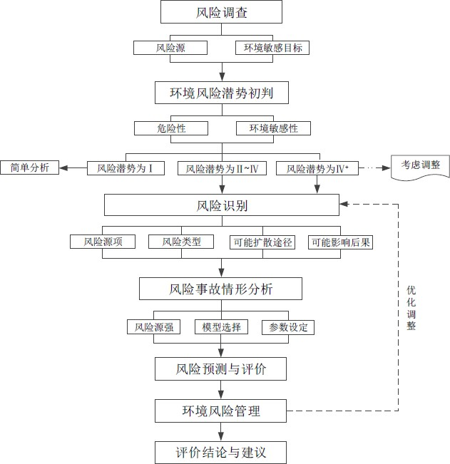

图 6.8.2-1 环境风险评价工作程序
    - 风险调查
      - 项目风险源调查

危险物质数量和分布情况
项目危险物质数量和分布情况见表 6.8.2-1。

表 6.8.2-1 项目危险物质数量和分布情况表

        - 项目生产工艺特点
本项目所属行业类别为原油加工及石油制品制造，涉及工艺为加氢反和裂化反应， 涉及生产装置主要包括加氢精制反应器、加氢裂化反应器、汽提塔、分馏塔、重石脑 油侧线汽提塔、脱丁烷塔、石脑油分馏塔、低分气脱硫塔、干气脱硫塔、循环氢脱硫 塔等，同时新增部分输送管道。
根据生产工艺及设备情况分析并结合同类行业污染事故情况的调查，本项目生产工艺特点具体见表 6.8.2-2。
根据工程分析，项目生产工艺特点见表。

表 6.8.2-2 生产工艺特点表

经对照《国家安全监管总局关于公布首批重点监管的危险化工工艺目录的通知》
（安监总管三〔2009〕116 号）、《国家安全监管总局关于公布第二批重点监管危险化工工艺目录和调整首批重点监管危险化工工艺中部分典型工艺的通知》（安监总管三
〔2013〕3 号）可知，生产过程涉及的加氢工艺、裂化工艺均属于危险化工工艺。
本项目不新建储罐，储罐均依托现有；不新建废水、废气处理措施，相关废气、废水处理措施均依托厂内现有；项目产生的固废依托厂内现有危废库暂存。
      - 环境敏感目标调查
经调查，项目环境敏感目标及人口统计见表 6.8.2-3（项目环境敏感特征表）。表 6.8.2-3 项目环境敏感特征表
类别 | 环境敏感特征
环境空气 | 厂址周边 5km 范围内
环境空气 | 序号 | 敏感目标名称 | 相对方位 | 距离/m | 属性 | 人口数
环境空气 | 1 | 南炼生活区 | E | 950 | 居住区 | 6000
环境空气 | 2 | 南京樱花艺术幼儿园 | E | 1000 | 文化区 | 150
环境空气 | 3 | 炼油厂小学 | SE | 1140 | 文化区 | 600
环境空气 | 4 | 栖霞区海门实验初级中学 | SE | 1210 | 文化区 | 750
环境空气 | 5 | 栖化新村 | SE | 1950 | 居住区 | 4000
环境空气 | 6 | 石埠桥小学 | E | 2560 | 文化区 | 650
环境空气 | 7 | 石埠湾秋山苑 | E | 2520 | 居住区 | 5500
环境空气 | 8 | 石埠湾云霞居 | E | 2520 | 居住区 | 5500
环境空气 | 9 | 银矿地质社区 | E | 3310 | 居住区 | 2000
环境空气 | 10 | 五福家园 | E | 2510 | 居住区 | 5000
环境空气 | 11 | 红枫新村 | SE | 3010 | 居住区 | 1000
环境空气 | 12 | 九乡河小区 | SE | 3030 | 居住区 | 1000
环境空气 | 13 | 仙林大学城 | SE | 3260 | 文化区 | 120000
环境空气 | 14 | 尧顺家园 | SW | 3630 | 居住区 | 3500
环境空气 | 15 | 栖霞区人民法院 | SW | 3720 | 文化区 | 150
环境空气 | 16 | 新城金郡 | SW | 3610 | 居住区 | 2700
环境空气 | 17 | 羊山湖花园 | SW | 4330 | 居住区 | 1200
环境空气 | 18 | 学仕风华苑 | S | 3550 | 居住区 | 9800
环境空气 | 19 | 高科荣域 | S | 3580 | 居住区 | 3500
环境空气 | 20 | 鸿运嘉园 | S | 3570 | 居住区 | 1940
环境空气 | 21 | 中天铭廷 | S | 3550 | 居住区 | 1450
环境空气 | 22 | 恒基玲珑翠谷 | SW | 4700 | 居住区 | 1650

 | 23 | 恒基富荟山 | SW | 4990 |  | 居住区 |  | 1900
 | 24 | 尧石二村 | SW | 5010 |  | 居住区 |  | 4600
 | 25 | 翠林苑 | SW | 4980 |  | 居住区 |  | 1850
 | 26 | 东城世家 | SW | 4940 |  | 居住区 |  | 2250
 | 27 | 金尧华府 | SW | 4600 |  | 居住区 |  | 1550
 | 28 | 盈嘉香榴湾 | SW | 4080 |  | 居住区 |  | 1900
 | 29 | 栖霞区试验小学前塘路校区 | SW | 3800 |  | 文化区 |  | 450
 | 30 | 栖霞区实验小学尧辰路校区 | SW | 4580 |  | 文化区 |  | 400
 | 31 | 南邮小学 | S | 3820 |  | 文化区 |  | 520
 | 32 | 南师附中仙林校区 | S | 4060 |  | 文化区 |  | 1400
 | 33 | 栖霞区人民检察院 | S | 4950 |  | 文化区 |  | 120
 | 34 | 南京市栖霞中学 | SW | 4750 |  | 文化区 |  | 1200
 | 35 | 栖霞区图书馆 | SW | 4460 |  | 文化区 |  | 100
 | 36 | 尧林仙居碧水苑 | SW | 4860 |  | 居住区 |  | 3600
 | 37 | 熙景和苑 | SW | 4510 |  | 居住区 |  | 1500
 | 38 | 上品苑 | SW | 4300 |  | 居住区 |  | 1300
 | 39 | 南京经济技术开发区人才公寓 | SW | 4580 |  | 居住区 |  | 1600
 | 40 | 金地明悦和苑 | SW | 3860 |  | 居住区 |  | 2200
 | 41 | 华润幸福里 | SW | 3810 |  | 居住区 |  | 1850
 | 42 | 金地明悦 | SW | 3560 |  | 居住区 |  | 3800
 | 43 | 栖霞鲁能公馆 | SW | 3970 |  | 居住区 |  | 2150
 | 44 | 翠林山庄 | SW | 4200 |  | 居住区 |  | 2200
 | 45 | 旭日雅筑 | SW | 4600 |  | 居住区 |  | 1250
 | 46 | 尧辰景园 | SW | 4580 |  | 居住区 |  | 2800
 | 47 | 珑璟庭 | SW | 4480 |  | 居住区 |  | 1050
 | 48 | 龙袍街道 | NE | 4880 |  | 居住区 |  | 31000
 | 49 | 玉带社区 | N | 3700 |  | 居住区 |  | 1200
 | 50 | 三教社区 | N | 5100 |  | 居住区 |  | 1152
 | 厂址周边 500 m 范围内人口数小计 |  |  |  |  |  |  | 0
 | 厂址周边 5 km 范围内人口数小计 |  |  |  |  |  |  | 254932
 | / 管段周边 200 m 范围内
 | 序号 | 敏感目标名称 | 相对方位 | 距离  /m | 属性 |  | 人口数
 | / | / | / | / | / |  | /

 | 每公里管段人口数（最大） |  |  |  |  |  |  |  | /
 | 大气环境敏感程度 E 值 |  |  |  |  |  |  |  | E1
地表水 | 受纳水体
地表水 | 序号 | 受纳水体名称 | 排放点水域环境功能 |  |  |  | 24 h 内流经范围/km
地表水 | 1 | 长江南京段 | 《地表水环境质量标准》II 类标准 |  |  |  | 其他
地表水 |  | 长江 | II 类 |  |  |  | 其他
地表水 | 内陆水体排放点下游 10 km（近岸海域一个潮周期最大水平距离两倍）范围内敏感目标
地表水 | 序号 | 敏感目标名称 | 环境敏感特征 |  | 水质目标 |  |  | 与排放点距离/m
地表水 | 1 | 龙潭水源保护区 | S1 |  | 水源水质保护 |  |  | 4000
地表水 | 地表水环境敏感程度 E 值 |  |  |  |  |  |  | E1
地下水 | 序号 | 环境敏感区名称 | 环境敏感特征 | 水质目标 |  | 包气带防污性能 |  |  |  | 与下游厂界距离/m
地下水 | 1 | / | G3 | / |  | D2 |  |  |  | /
地下水 | 地下水环境敏感程度 E 值 |  |  |  |  |  |  |  |  | E3
    - 环境风险潜势初判
根据项目涉及的物质和工艺系统的危险性及其所在地的环境敏感程度，结合事故情形下环境影响途径，对项目潜在环境危害程度进行概化分析：
P：危险物质及工艺系统危险性。Q：危险物质数量与临界量比值。M：行业及生产工艺特征特点。
      - P 的分级确定
P 的确定方法：分析项目生产、使用、储存过程中涉及的有毒有害、易燃易爆物质， 确定危险物质的临界量（参见风险导则附录 B）。定量分析危险物质数量与临界量的比 值（Q）和所属行业及生产工艺特点（M），对危险物质及工艺系统危险性（P）等级进 行判断（按风险导则附录 C）。
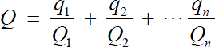
计算所涉及的每种危险物质在厂界内的最大存在总量与其在附录 B 中对应临界量的比值 Q。计算公式如下：
式中：q1，q2，...，qn——每种危险物质的最大存在总量，t。
Q1，Q2，...，Qn——每种危险物质的临界量，t。

当 Q＜1 时，该项目环境风险潜势为Ⅰ。
当 Q≥1 时，将 Q 值划分为：（1）1≤Q＜10；（2）10≤Q＜100；（3）Q≥100。经计算，本项目 10＜Q 值（13.0292）＜100。

表 6.8.2-4 项目 Q 值确定表

序号 | 危险物质名称 | CAS 号 | 最大存在总量 qn/t | 临界量 Qn/t | 该种危险物质 Q 值
1 | 柴油 | 68334-30-5 | 376.71 | 2500 | 0.1507
2 | 石脑油 | 8030-30-6 | 201.19 | 2500 | 0.0805
3 | 航煤 | 8008-20-6 | 51.84 | 2500 | 0.0207
4 | 液化气 | 68476-85-7 | 17.18 | 10 | 1.7180
5 | 氢气 | 1333-74-0 | 19.04 | 10 | 1.9040
6 | 硫化氢 | 2148878 | 14.57 | 2.5 | 5.8280
7 | 燃料气 | 68486-85-7 | 20.58 | 10 | 2.0580
8 | 甲基二乙醇胺 | 105-59-9 | 63.465 | 50 | 1.2693
项目 Q 值 Σ |  |  |  |  | 13.0292
注：燃料气、液化气临界量参照石油气临界量；
（2）M 值确定
分析项目所属行业及生产工艺特点，按照风险导则中表 C.1 评估生产工艺情况。具有多套工艺单元的项目，对每套生产工艺分别评分并求和。将 M 划分为（1）M＞ 20；（2）10＜M≤20；（3）5＜M≤10；（4）M=5，分别以 M1、M2、M3 和 M4 表示。根据表 C.1，本项目属于原油加工及石油制品制造，项目工艺涉及加氢工艺和裂
化工艺。
经分析，本项目 M=20，为 M2。

表 6.8.2-4 建设项目 M 值确定表

序号 | 工艺单元名称 | 生产工艺 | 数量/套 | M 分值
1 | I 加氢裂化装置 | 加氢工艺 | 1 | 10
1 | I 加氢裂化装置 | 裂化工艺 | 1 | 10
项目 M 值∑ |  |  |  | 20
（3）P 的等级判定
根据风险导则中表 C.2，危险物质及工艺系统危险性等级（P）划分为 P1、P2、P3、P4。
根据本项目 Q 值（10＜Q 值（13.0292）＜100）和 M 值（M2），判定本项目危险

物质及工艺系统危险性等级为 P2。
表 6.8.2-5 危险物质及工艺系统危险性等级判断（P）

危险物质数量 与临界量比值（Q） | 行业及生产工艺（M）
危险物质数量 与临界量比值（Q） | M1 | M2 | M3 | M4
Q≥100 | P1 | P1 | P2 | P3
10≤Q＜100 | P1 | P2 | P3 | P4
1≤Q＜10 | P2 | P3 | P4 | P4
      - E 的分级确定
        - 大气
周边 5km 范围内居住区、医疗卫生、文化教育、科研、行政办公等机构人口总数约为 254932 人（＞50000 人），项目大气环境敏感程度分级为 E1。
        - 地表水
距离本项目收纳水体为长江，根据《江苏省地表水（环境）功能区划（2021-2030 年）》（苏环办〔2022〕82 号），长江水环境功能类别为 II 类，因此，判定地表水功能敏感性分区为 F1。
根据排放点下游环境敏感目标调查，下游 10km 范围内存在：敏感目标龙潭水源保护区，因此，判定环境敏感目标分级为 S1。

综上，判定本项目地表水环境敏感程度分级为 E1。
        - 地下水
项目地下水环境不敏感 G3（敏感性分析见章节 2.4.1.4）。根据地下水 6.5 章节， 判定项目场地包气带防污性能分级为 D2。因此，判定本项目地下水环境敏感程度分级为 E3。
本项目环境敏感程度按照等级高的要素进行判定，最终判定为 E1。项目环境敏感特征见表 6.8.3-3。
      - 环境风险潜势判断
根据上述分析，项目危险物质及工艺系统危险性等级为 P2，环境敏感程度为 E1
（各要素分别为：大气 E1、地表水 E1、地下水 E3），因此，确定本项目环境风险潜势为 III 级。

表 6.8.2-6 项目环境风险潜势划分

环境敏感程度（E） | 危险物质及工艺系统危险性（P）
环境敏感程度（E） | 极高危害  （P1） | 高度危害  （P2） | 中度危害  （P3） | 轻度危害  （P4）
环境高度敏感区（E1） | IV+ | IV | III | III
环境中度敏感区（E2） | IV | III | III | II
环境低度敏感区（E3） | III | III | II | I
注：IV+为极高环境风险
      - 评价工作等级和评价范围
- 评价工作等级
项目环境风险潜势为IV 级，据此，确定风险评价工作等级为一级，具体见表6.8.2-
7。

表 6.8.2-7 评价工作等级划分

环境风险潜势 | IV、IV⁺ | III | II | I
评价工作等级 | 一 | 二 | 三 | 简单分析 ª
ª 是相对于详细评价工作内容而言，在描述危险物质、环境影响途径、环境危害后果、风险防范措施等方面给出定性的说明。见附录 A
本项目的大气、地表水、地下水环境敏感程度分级分别为 E1、E1、E3，对应的环境风险潜势等级均为 IV 级。根据风险导则要求，本项目大气环境风险、地表水环境风险、地下水环境风险评价等级均为一级（地下水风险评价具体内容见地下水章节）。
- 评价范围
大气环境风险评价范围：距离项目厂界 5km 范围； 地表水环境风险评价范围：同地表水评价范围； 地下水环境风险评价范围：同地下水评价范围。
    - 风险识别
      - 物质危险性识别
物质危险性识别，包括主要原辅材料、燃料、中间产品、副产品、最终产品、污染物、火灾和爆炸伴生/次生物等。
根据风险导则附录B 和参考其他资料进行识别，本项目危险物质主要为：石脑油、柴油、液化气、燃料气、甲基二乙醇胺、氢气、硫化氢等。

金陵石化 I 加氢裂化装置改造项目环境影响报告书

表 6.8.3-1 危险物质危险性识别表

序号 | 物质名称 | 易燃/易爆性 |  |  |  |  |  |  |  | 毒性
序号 | 物质名称 | 相态 | 闪点℃ | 沸点℃ | 自燃点℃ | 爆炸极限%  （v） | 危险性类别 | 燃烧爆炸危险度 | 火灾危险性分类 | LD₅₀  mg/kg | LC₅₀  mg/m³ | MAC  mg/m³ | 毒物危害分级
1 | 石脑油 | 液 | -2 | 20～160 | 350 | 1.1～8.7 | 易燃液体 | 6.9 | 甲 _{B} | - | 16000 | - | -
2 | 柴油 | 液 | 46 | 282～338 | 350 | 1.6~6 | 易燃液体 | - | 丙 _{A} | - | - | - | -
3 | 航煤 | 液 | 38 | 175~325 | 210 | 0.7~5 | 易燃液体 |  | 甲 _{B} | - | - | - | -
4 | 甲基二乙醇胺 | 液 | 260 | 246-249 | - | 1.4-8.8 | 易燃液体 | 5.3 | 甲 | 1945 | - | - | III
5 | 氢气 | 气 | - | -252.8 | 400 | 4.1～74.1 | 易燃气体 | 17.1 | 甲 | - | - | - | -
6 | 燃料气 | 气 | - | - | - | 3-13 | 易燃气体 | 3.3 | 甲 | - | - | - | -
7 | 液化气 | 气 | - | - | - | 3-13 | 易燃气体 | 3.3 | 甲 | - | - | - | -
8 | 硫化氢 | 气 | - | -60.4 | 260 | 4～46 | 易燃、有毒气体 | 10.5 | 甲 | － | 618 | 10 | II
9 | 一氧化碳 | 气 | ＜-50 | -191.5 | 610 | 12.5-74.2 | 有毒气体 |  | 乙 | 无资料 | 1807 | - | Ⅱ
注：毒性分级根据《职业性接触毒性危险程度分级》（GBZ230-2010）职业接触毒性危害程度进行，分为 4 级：轻度危害（Ⅳ级）、中毒危害（Ⅲ级）、高度危害（Ⅱ级）、极度危害（Ⅰ级）。
项目危险物质主要分布在生产装置区和管线运输部分。

      - 生产系统危险性识别

建设项目生产系统危险性识别范围包括：生产装置、储运设施、公用工程、辅助生产设施以及环境保护设施。

表 6.8.3-2 危险单元划分结果及单元内危险物质的最大贮存量

      - 环境风险类型及危险分析

环境风险类型包括：有毒有害物质泄漏；火灾、爆炸引发伴生/次生污染物排放。
本项目直接污染事故的通常起因是设备（包括管线、阀门或其他设施）出现故障或操作失误等，使有毒有害物质柴油、石脑油、氢气、硫化氢等漏至空气中，对周围环境造成污染；以及柴油、石脑油等可燃物泄漏引发火灾、爆炸事故，产生的 CO、SO2 等有毒有害烟气对周围环境的影响。另外，扑救火灾时产生的消防废水、伴随泄漏物料以及污染雨水沿地面漫流，可能会对地表水、地下水产生污染。

表 6.8.3-3 项目环境风险识别表

项目依托金陵分公司现有水环境风险防控措施（事故废水三级防控体系、事故废水兜底保障措施），事故状态下废水和液体物料进入事故废水收集系统，基本确保事故废水不排入外环境。因此，本项目的环境风险影响途径主要为大气和地下水。
    - 风险事故情形分析
      - 风险事故情形设定
由于事故触发因素具有不确定性，因此事故情形的设定并不能包含全部可 能的环境风险，但通过具有代表性的事故情形分析可为风险管理提供科学依据。在风险识别的基础上，根据危险物质的危险性和生产系统的危险性，选择对环 境影响较大并具有代表性的事故类型，设定为风险事故情形。
根据《建设项目环境风险评价技术导则》（HJ 169-2018）中的附录 E，筛选出了以下可能发生的风险事故情形，详见表 6.8.4-1。

表 6.8.4-1 建设项目风险事故情形设定表

序号 | 危险单元 | 危险源 | 危险物质 | 环境风险类型 | 发生频率 | 影响途径
1 | 装置区 | I 加氢裂化装置 | 柴油 | 反应器破损泄漏（泄漏  孔径为 10mm 孔径） | 1.00*10⁻⁴/a | 大气、地  下水
 |  |  |  | 10min 内泄漏完 | 5.00×10 ⁻⁶ | 大气、地  下水
 |  |  |  | 反应器全破裂 | 5.00×10 ⁻⁶ | 大气、地下水
1 | 装置区 | I 加氢裂化装置 | 硫化氢 | 塔器破损泄漏（泄漏孔径为 10mm 孔径） | 1.00*10⁻⁴/a | 大气
 |  |  |  | 10min 内泄漏完 | 5.00×10 ⁻⁶ | 大气、地  下水
 |  |  |  | 塔器全破裂 | 5.00×10 ⁻⁶ | 大气
2 | 输送管线 | 管道 | 硫化氢 | 管道破损泄漏（泄漏孔  径为 10%孔径） | 2.00×10 ⁻⁶/  （m·a ） | 大气
 |  |  |  | 管道破损泄漏（全管径泄漏） | 3.00×10 ⁻⁷/  （m·a ） | 大气
3 | 装置区 | I 加氢裂化  装置 | CO | 火灾爆炸伴生/次生污染  物排放 | 1.00*10⁻⁴/a | 大气
注：硫化氢输送管线本次选取酸性水输送管线，管线直径为 80mm，长度为 1500m，即发生泄漏的部件类型计为 75mm<内径≤150mm 的管道。
结合危险物质数量和分布情况、生产工艺特点、事故情形发生频率以及事故后果，本次拟选择 I 加氢裂化装置反应部分全破裂、I 加氢裂化装置脱硫部分全破裂以及加氢精制反应器引发火灾爆炸伴生/次生污染物排放作为本次风险评价的最大可信事故，并对此进行风险预测分析。
      - 源项分析

        - 物质泄漏量计算

I 加氢裂化装置中柴油物料为液态，硫化氢为气态，本次选择装置全破裂， 短时间内物料全部泄漏。I 加氢裂化装置设置紧急切断阀，可立即关闭装置进料， 因此本次装置发生全破裂时，仅考虑装置在线量全部泄漏。I 加氢裂化装置反应部分发生破裂后，柴油泄漏量为178.57t；I加氢裂化装置脱硫部分发生破裂后， 硫化氢泄漏量为 6.46t。
        - 泄漏液体蒸发速率
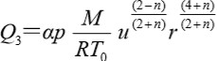
泄漏液体的蒸发分为闪蒸蒸发、热量蒸发和质量蒸发三种，其蒸发总量为这三种蒸发之和。本项目柴油的沸点大于环境温度，因此泄漏物质的蒸发量来源于质量蒸发，质量蒸发速率按下式计算：
式中：Q3—质量蒸发速率，kg/s；
p—液体表面蒸汽压，Pa； R—气体常数，J/（mol.K）； T0—环境温度，K；
M—物质的摩尔质量，kg/mol； u—风速，m/s；
r—液池半径，m；
α、n—大气稳定度系数。
蒸发量的计算参数及计算结果见表 6.8.6-2。

表 6.8.6-2 蒸发量计算

危险单元 | 泄漏物质 | p | R | T0 | M | u | r | α、n | Q
危险单元 | 泄漏物质 | 液体表面蒸气压 | 气体常数 | 环境温度 | 物质的摩尔质量 | 风速 | 液池 | 大气稳定度系数 | 质量蒸发速率
危险单元 | 泄漏物质 | Pa | J/  （mol· K） | K | kg/mol | m/s | m | / | kg/s
装置 | 柴油 | 63436.38 | 1.0 | 298 | 0.115 | 1.5 | 40.57 | F | 7.12
装置 | 柴油 | 63436.38 | 1.0 | 308.1 | 0.115 | 2.7 | 40.57 | D | 10.41

区
        - 火灾爆炸事故伴生/次生污染物计算
本次 I 加氢裂化装置柴油泄漏，发生火灾、爆炸事故时产生次生/伴生污染物 CO，II 加氢裂化装置柴油最大在线量为 178.57 吨，燃烧时间按 3h 计。
伴生/次生污染物计算如下： 一氧化碳
一氧化碳，计算公式如下：
Gco=2330qCQ
其中，Gco—一氧化碳的产生量，kg/s；
C—物质中碳的质量百分比，为 85%；
q—化学不完全燃烧值，取 1.5-6.0%，本项目取值 5%； Q—参与燃烧的物质量，t/s。
经计算，I 加氢裂化装置火灾爆炸产生 CO 分别为：1.637kg/s。
    - 风险预测与评价
      - 有毒有害物质在大气中的扩散

        - 预测模型
根据环安科技模型在线平台中环境风险模型计算结果，本项目装置泄漏的硫化氢和火灾爆炸事故伴生/次生的 CO 采用 aftox 模型预测，装置泄漏的柴油采用 SLAB 模型预测。
        - 地表粗糙度
地表粗糙度一般由事故发生地周围 1km 范围内占地面积最大的土地利用类型来确定，项目周围 1km 主要为金陵分公司厂区，地表粗糙度取值 1m。
        - 气象条件
地表粗糙度一般由事故发生地周围 1km 范围内占地面积最大的土地利用类型来确定，项目周围 1km 均为工业企业，地表粗糙度取值 1m。
本次风险评价等级为一级，选取最不利气象条件及事故发生地最常见气象条件分别进行后果预测。最不利气象条件取 F 类稳定度，风速取 1.5m/s，温度25℃，相对湿度 50%；最常见气象条件取 D 类稳定度，风速取 2.7m/s，温度
35.1℃，相对湿度 72%。

表 6.8.5-1 大气风险预测模型主要参数表

参数类型 | 选项 | 参数
基本情况 | 事故源经度/（°） | E118.92088788
基本情况 | 事故源纬度/（°） | N32.158021840
基本情况 | 事故源类型 | 短时或持续泄漏
气象参数 | 气象条件类型 | 最不利气象 | 最常见气象
气象参数 | 风速/（m/s） | 1.5 | 2.7
气象参数 | 环境温度 | 25 | 35.1
气象参数 | 相对湿度/% | 50 | 72
气象参数 | 稳定度 | F | D
其他参数 | 地表粗糙度/m | 1.0
其他参数 | 事故考虑地形 | 平坦地形
其他参数 | 地形数据精度/m | 30
        - 泄漏事故源项基本信息表

表 6.8.5-2 事故源项基本信息表

代表性风险事故情形描述 | I 加氢裂化装置柴油泄漏
环境风险类型 | 危险物质泄漏
泄漏设备类型 | 加氢精制反应器 | 操作温度/℃ | 435 | 操作压力/MPa | 6.4
泄漏物质 | 柴油 | 最大存在量/kg | 71020 | 泄漏孔径/mm | 10
泄漏速率/  （kg/s） | 5.076 | 泄漏时间/min | 10 | 泄漏量/kg | 3045.6
代表性风险事故情形描述 | I 加氢裂化装置硫化氢泄漏
环境风险类型 | 危险物质泄漏
泄漏设备类型 | 加氢精制反应器 | 操作温度/℃ | 435 | 操作压力/MPa | 6.4
泄漏物质 | 硫化氢 | 最大存在量/kg | 3100 | 泄漏孔径/mm | 10
泄漏速率/  （kg/s） | 1.2589 | 泄漏时间/min | 10 | 泄漏量/kg | 755.34
代表性风险事故情形描述 | I 加氢裂化装置火灾爆炸事故
环境风险类型 | 伴生/次生污染物释放
释放危险物质 | CO | 释放速率/  （kg/s） | 0.9326 | 最大释放量/kg | 1678.68

        - 预测结果

①下风向不同距离处各类污染物最大浓度
不同事故情形下，下风向最大影响情况见表 6.8.5-3，下风向不同距离处各类污染物最大浓度预测结果见图 6.8.5-1~6.8.5-6。

表 6.8.5-3 下风向最大影响情况
最不利气象条件

风险源名称 | 下风向距离  （m） | 最大浓度值  （mg/m³） | 出现时刻（s）
I 加氢裂化装置硫化氢泄漏 | 50 | 108330.8 | 36
I 加氢裂化装置柴油泄漏 | 27 | 2787.614 | 304
半生次生污染物 CO | 60 | 700.5637 | 60
最常见气象条件
I 加氢裂化装置硫化氢泄漏 | 50 | 109892.3 | 18
I 加氢裂化装置柴油泄漏 | 27 | 2766.082 | 303
半生次生污染物 CO | 60 | 390.0662 | 36
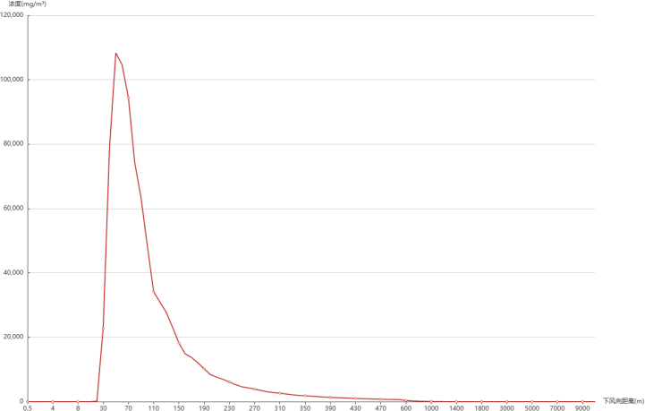

图 6.8.5-1 硫化氢泄漏下风向距离浓度曲线图（最不利气象条件下）

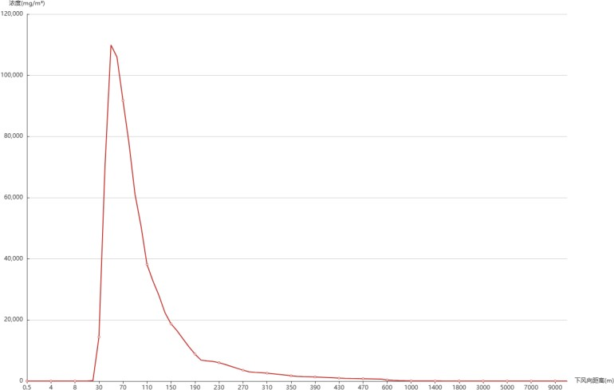

图 6.8.5-2 硫化氢泄漏下风向距离浓度曲线图（最常见气象条件下）
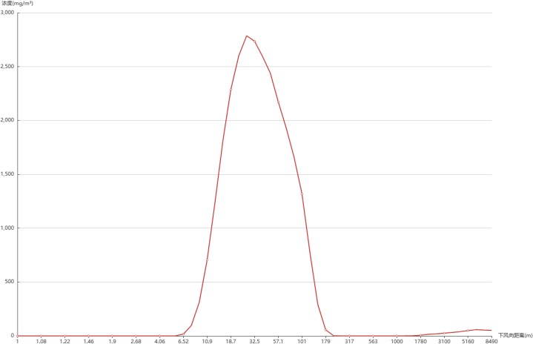

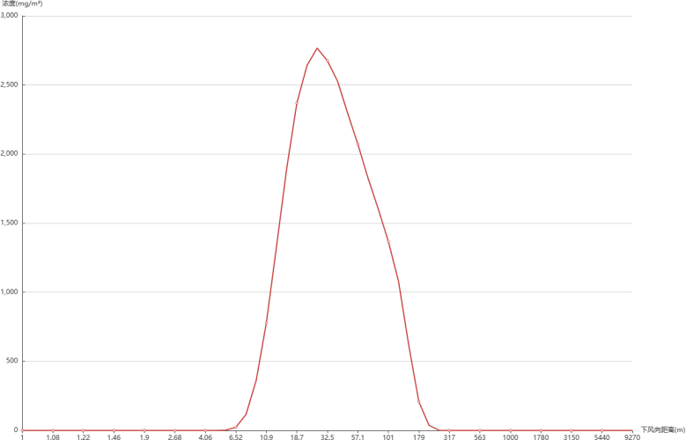
图 6.8.5-3 柴油泄漏下风向距离浓度曲线图（最不利气象条件下）
图 6.8.5-4 柴油泄漏下风向距离浓度曲线图（最常见气象条件下）

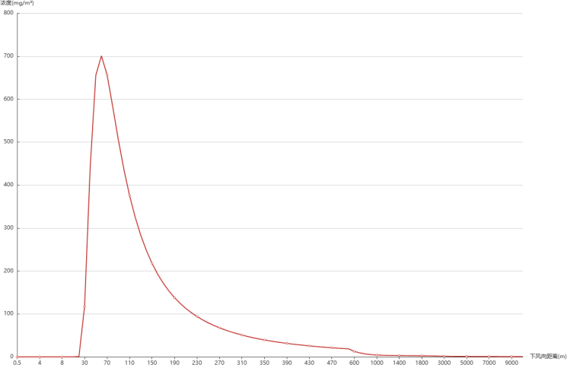

图 6.8.5-5 伴生次生 CO 下风向距离浓度曲线图（最不利气象条件下）
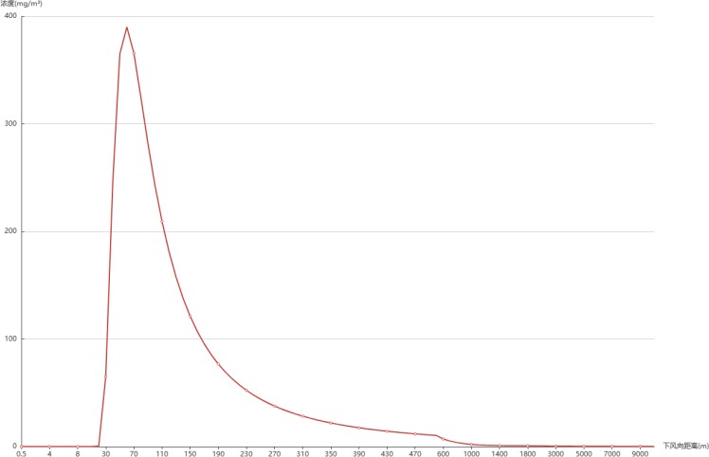
图 6.8.5-6 伴生次生 CO 下风向距离浓度曲线图（最常见气象条件下）

②预测浓度达到不同毒性终点浓度的最大影响范围
预测浓度达到不同毒性终点浓度的最大影响范围见表 6.8.5-4，最大影响范围见图 6.8.5-7~6.8.5-12。

表 6.8.5-4 预测浓度达到不同毒性终点浓度的最大影响范围

类别 | 危险物质 | 大气环境影响
类别 | 最不利气象条件
大气 | I 加氢裂化装置硫化氢泄漏 | 指标 | 浓度值/  （mg/m³） | 最远影响距离/m | 到达时间  /s
大气 | I 加氢裂化装置硫化氢泄漏 | 大气毒性终点浓度-1 | 70 | 1013.40 | 10.00
大气 | I 加氢裂化装置硫化氢泄漏 | 大气毒性终点浓度-2 | 38 | 1142.10 | 10.00
大气 | I 加氢裂化装置柴油泄漏 | 指标 | 浓度值/  （mg/m³） | 最远影响距离/m | 到达时间  /s
大气 | I 加氢裂化装置柴油泄漏 | 大气毒性终点浓度-1 | 20000 | - | -

 |  | 大气毒性终点浓度-2 | 3300 | - | -
 | 次生伴生  CO | 指标 | 浓度值/  （mg/m³） | 最远影响距离/m | 到达时间  /s
 | 次生伴生  CO | 大气毒性终点浓度-1 | 380 | 109.30 | 2.00
 | 次生伴生  CO | 大气毒性终点浓度-2 | 95 | 228.80 | 3.94
 | 最常见气象条件
大气 | I 加氢裂化装置硫化氢泄漏 | 指标 | 浓度值/  （mg/m³） | 最远影响距离/m | 到达时间  /s
大气 | I 加氢裂化装置硫化氢泄漏 | 大气毒性终点浓度-1 | 70 | 994.90 | 5.97
大气 | I 加氢裂化装置硫化氢泄漏 | 大气毒性终点浓度-2 | 38 | 1185.60 | 7.43
大气 | I 加氢裂化装置柴油泄漏 | 指标 | 浓度值/  （mg/m³） | 最远影响距离/m | 到达时间  /s
大气 | I 加氢裂化装置柴油泄漏 | 大气毒性终点浓度-1 | 20000 | - | -
大气 | I 加氢裂化装置柴油泄漏 | 大气毒性终点浓度-2 | 3300 | - | -
大气 | 次生伴生  CO | 指标 | 浓度值/  （mg/m³） | 最远影响距离/m | 到达时间  /s
大气 | 次生伴生  CO | 大气毒性终点浓度-1 | 380 | 64.10 | 0.68
大气 | 次生伴生  CO | 大气毒性终点浓度-2 | 95 | 170.50 | 1.52

- 硫化氢扩散影响范围图
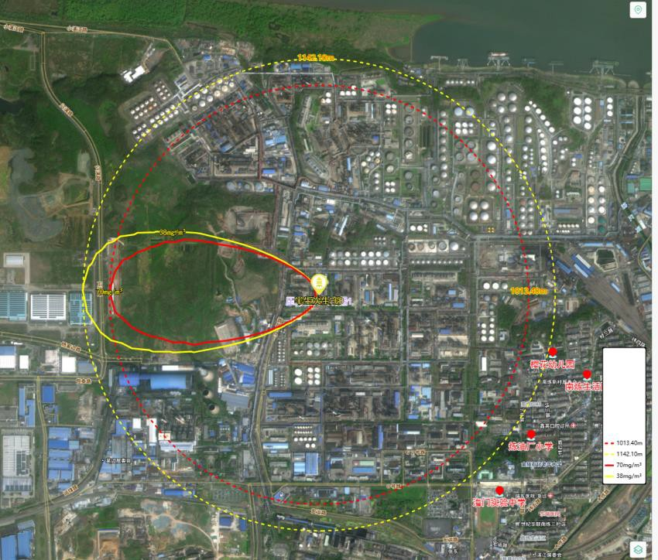

图 6.8.7-7 硫化氢泄漏扩散影响范围—最不利气象

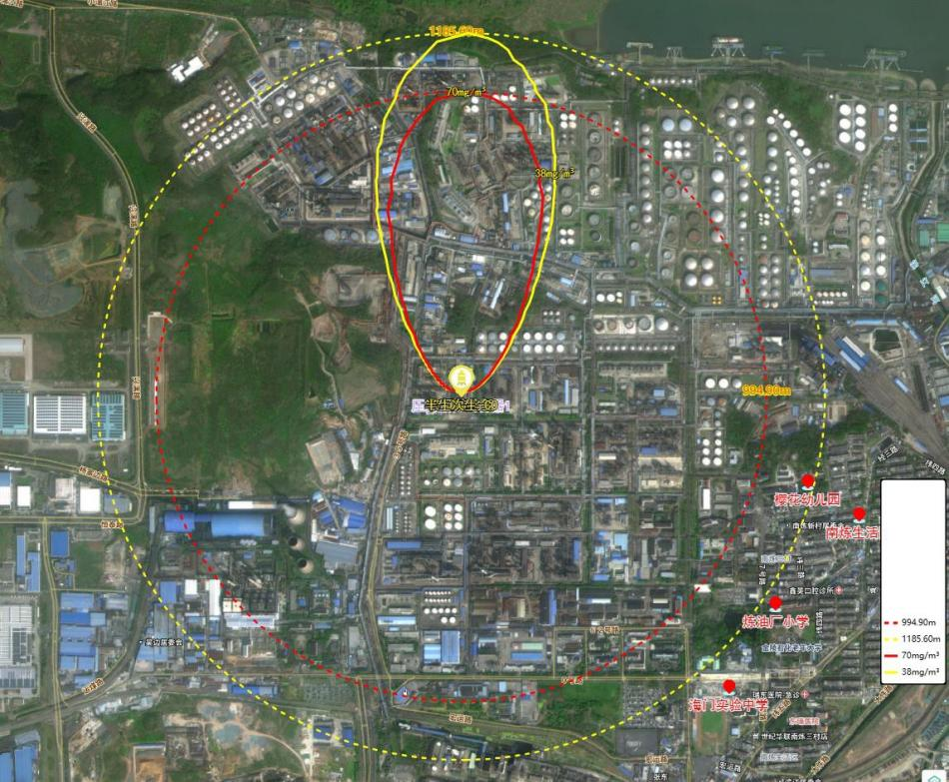
图 6.8.7-8 硫化氢泄漏扩散影响范围—最常见气象

柴油扩散影响范围图
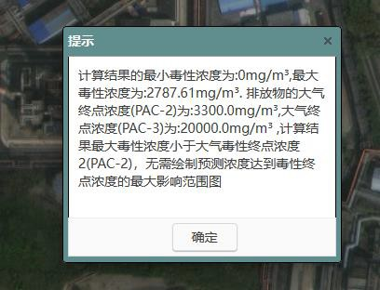
图 6.8.7-9 柴油泄漏扩散影响范围—最不利气象

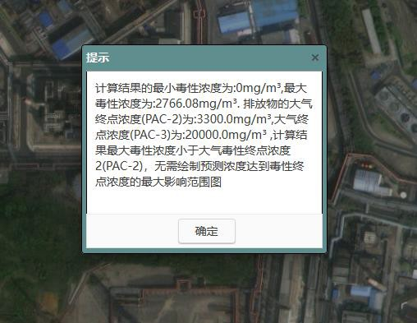

图 6.8.7-10 柴油泄漏扩散影响范围—最常见气象
- 一氧化碳扩散影响范围图

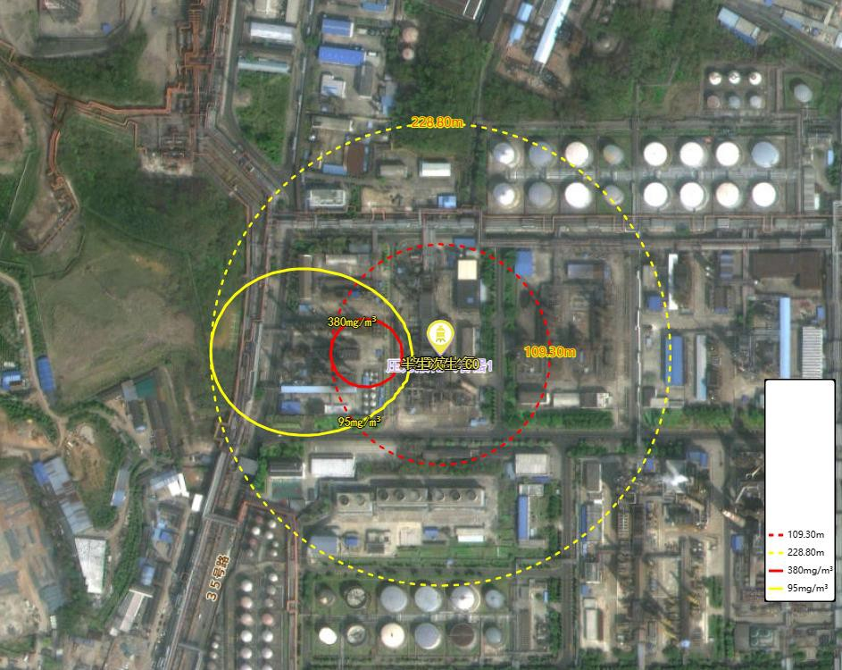

图 6.8.7-11 伴生次生 CO 扩散影响范围—最不利气象

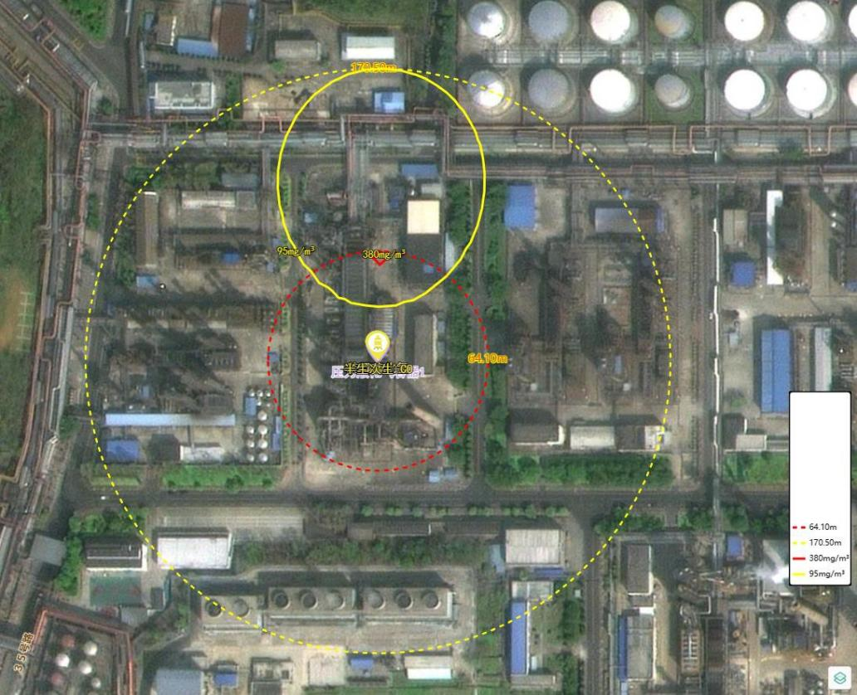
图 6.8.7-12 伴生次生 CO 扩散影响范围—最常见气象

③各关心点有毒有害物质浓度情况

表 6.8.5-5 硫化氢泄漏-最不利气象条件

敏感目标名称 | 大气毒性终点浓度-1-超标时间  （min） | 大气毒性终点浓度-1-超标持续时间  （min） | 大气毒性终点浓度-2-超标时间  （min） | 大气毒性终点浓度-2-超标持续时间  （min） | 敏感目标-最大浓度  （mg/m3）
南炼生活区 | - | - | - | - | 11.19576
樱花幼儿园 | - | - | - | - | 32.50417
炼油厂小学 | - | - | - | - | 21.76787
海门实验中  学 | - | - | - | - | 14.98893
栖化新村 | - | - | - | - | 0.134985
五福家园 | - | - | - | - | 0.011471
石埠桥小学 | - | - | - | - | 0.022616
石埠桥秋山  苑 | - | - | - | - | 0.009134
石埠桥云霞  居 | - | - | - | - | 0.012322
红枫新村 | - | - | - | - | 0.003036
九乡河小区 | - | - | - | - | 0.001582
银矿地址社  区 | - | - | - | - | 0.002207
南邮小学 | - | - | - | - | 0.000559
学仕风华苑 | - | - | - | - | 0.000917
中天铭廷 | - | - | - | - | 0.000748
鸿运嘉园 | - | - | - | - | 0.00038
高科荣域 | - | - | - | - | 0.000341
南师附中仙  林校区 | - | - | - | - | 0.000237
仙林大学城 | - | - | - | - | 0.000734
羊山湖花园 | - | - | - | - | 0.000075
玲珑翠谷 | - | - | - | - | 0.000044
恒基富荟山 | - | - | - | - | 0.000034
栖霞区人民  检察院 | - | - | - | - | 0.000048
尧辰景园 | - | - | - | - | 0.00014
经济开发区  人才公寓 | - | - | - | - | 0.000081
旭日雅筑 | - | - | - | - | 0.000145
珑璟庭 | - | - | - | - | 0.000199
金地明悦和  苑 | - | - | - | - | 0.000342
金地明悦 | - | - | - | - | 0.000687
华润幸福里 | - | - | - | - | 0.000434

鲁能公馆 | - | - | - | - | 0.000317
新城金郡 | - | - | - | - | 0.000831
栖霞区人民  法院 | - | - | - | - | 0.000613
尧顺佳园 | - | - | - | - | 0.000499
盈嘉香榴湾 | - | - | - | - | 0.000202
翠林山庄 | - | - | - | - | 0.00016
上品苑 | - | - | - | - | 0.000143
栖霞区实验小学（尧辰  路校区） | - | - | - | - | 0.000093
栖霞区图书  馆 | - | - | - | - | 0.000109
南京市栖霞  中学 | - | - | - | - | 0.000054
栖霞区实验  小学（前塘路校区） | - | - | - | - | 0.000501
金尧华府 | - | - | - | - | 0.000102
熙景和苑 | - | - | - | - | 0.000091
东城世家 | - | - | - | - | 0.000065
翠林苑 | - | - | - | - | 0.000058
尧石二村 | - | - | - | - | 0.000046
翠林仙居碧  水苑 | - | - | - | - | 0.000052

表 6.8.5-6 硫化氢泄漏-最常见气象条件

敏感目标名称 | 大气毒性终点浓度-1-超标时间  （min） | 大气毒性终点浓度-1-超标持续时间  （min） | 大气毒性终点浓度-2-超标时间  （min） | 大气毒性终点浓度-2-超标持续时间  （min） | 敏感目标-最大浓度  （mg/m3）
南炼生活区 | - | - | - | - | 25.68576
樱花幼儿园 | - | - | 7 | 0.5 | 39.39784
炼油厂小学 | - | - | - | - | 32.61089
海门实验中  学 | - | - | - | - | 28.29852
栖化新村 | - | - | - | - | 3.643545
五福家园 | - | - | - | - | 0.391166
石埠桥小学 | - | - | - | - | 0.760288
石埠桥秋山  苑 | - | - | - | - | 0.310962
石埠桥云霞  居 | - | - | - | - | 0.420253
红枫新村 | - | - | - | - | 0.09831

九乡河小区 | - | - | - | - | 0.04842
银矿地址社  区 | - | - | - | - | 0.069657
南邮小学 | - | - | - | - | 0.015117
学仕风华苑 | - | - | - | - | 0.026434
中天铭廷 | - | - | - | - | 0.021024
鸿运嘉园 | - | - | - | - | 0.009755
高科荣域 | - | - | - | - | 0.008601
南师附中仙  林校区 | - | - | - | - | 0.005649
仙林大学城 | - | - | - | - | 0.020575
羊山湖花园 | - | - | - | - | 0.001482
玲珑翠谷 | - | - | - | - | 0.000776
恒基富荟山 | - | - | - | - | 0.000586
栖霞区人民  检察院 | - | - | - | - | 0.000877
尧辰景园 | - | - | - | - | 0.003061
经济开发区  人才公寓 | - | - | - | - | 0.001612
旭日雅筑 | - | - | - | - | 0.003186
珑璟庭 | - | - | - | - | 0.004627
金地明悦和  苑 | - | - | - | - | 0.008628
金地明悦 | - | - | - | - | 0.019109
华润幸福里 | - | - | - | - | 0.011351
鲁能公馆 | - | - | - | - | 0.007908
新城金郡 | - | - | - | - | 0.023665
栖霞区人民  法院 | - | - | - | - | 0.016799
尧顺佳园 | - | - | - | - | 0.013314
盈嘉香榴湾 | - | - | - | - | 0.004716
翠林山庄 | - | - | - | - | 0.003582
上品苑 | - | - | - | - | 0.003144
栖霞区实验  小学（尧辰路校区） | - | - | - | - | 0.0019
栖霞区图书  馆 | - | - | - | - | 0.002287
南京市栖霞  中学 | - | - | - | - | 0.001

栖霞区实验小学（前塘  路校区） | - | - | - | - | 0.013369
金尧华府 | - | - | - | - | 0.002132
熙景和苑 | - | - | - | - | 0.001843
东城世家 | - | - | - | - | 0.001258
翠林苑 | - | - | - | - | 0.00109
尧石二村 | - | - | - | - | 0.000832
翠林仙居碧  水苑 | - | - | - | - | 0.000953

表 6.8.5-7 柴油泄漏-最不利气象条件

敏感目标名称 | 大气毒性终点浓度-1-超标时间  （min） | 大气毒性终点浓度-1-超标持续时间  （min） | 大气毒性终点浓度-2-超标时间  （min） | 大气毒性终点浓度-2-超标持续时间  （min） | 敏感目标-最大浓度  （mg/m3）
南炼生活区 | - | - | - | - | 1.4186
樱花幼儿园 | - | - | - | - | 0.4796
炼油厂小学 | - | - | - | - | 0.7572
海门实验中  学 | - | - | - | - | 1.0869
栖化新村 | - | - | - | - | 15.4723
五福家园 | - | - | - | - | 22.5293
石埠桥小学 | - | - | - | - | 20.2688
石埠桥秋山  苑 | - | - | - | - | 23.3436
石埠桥云霞  居 | - | - | - | - | 22.284
红枫新村 | - | - | - | - | 27.4945
九乡河小区 | - | - | - | - | 30.1866
银矿地址社  区 | - | - | - | - | 28.7971
南邮小学 | - | - | - | - | 34.8851
学仕风华苑 | - | - | - | - | 32.5735
中天铭廷 | - | - | - | - | 33.5096
鸿运嘉园 | - | - | - | - | 36.7569
高科荣域 | - | - | - | - | 37.3025
南师附中仙  林校区 | - | - | - | - | 39.1453
仙林大学城 | - | - | - | - | 33.5989
羊山湖花园 | - | - | - | - | 45.9519
玲珑翠谷 | - | - | - | - | 49.3753
恒基富荟山 | - | - | - | - | 50.8042

栖霞区人民  检察院 | - | - | - | - | 48.7392
尧辰景园 | - | - | - | - | 42.1654
经济开发区  人才公寓 | - | - | - | - | 45.5238
旭日雅筑 | - | - | - | - | 41.9586
珑璟庭 | - | - | - | - | 40.0601
金地明悦和  苑 | - | - | - | - | 37.3011
金地明悦 | - | - | - | - | 33.9159
华润幸福里 | - | - | - | - | 36.1138
鲁能公馆 | - | - | - | - | 37.6794
新城金郡 | - | - | - | - | 33.0339
栖霞区人民  法院 | - | - | - | - | 34.4486
尧顺佳园 | - | - | - | - | 35.4311
盈嘉香榴湾 | - | - | - | - | 39.9611
翠林山庄 | - | - | - | - | 41.3558
上品苑 | - | - | - | - | 42.0211
栖霞区实验小学（尧辰  路校区） | - | - | - | - | 44.6521
栖霞区图书  馆 | - | - | - | - | 43.6793
南京市栖霞  中学 | - | - | - | - | 48.0517
栖霞区实验小学（前塘  路校区） | - | - | - | - | 35.4147
金尧华府 | - | - | - | - | 44.0455
熙景和苑 | - | - | - | - | 44.8079
东城世家 | - | - | - | - | 46.8315
翠林苑 | - | - | - | - | 47.5917
尧石二村 | - | - | - | - | 49.0278
翠林仙居碧  水苑 | - | - | - | - | 48.309

表 6.8.5-8 柴油泄漏-最常见气象条件

敏感目标名称 | 大气毒性终点浓度-1-超标时间  （min） | 大气毒性终点浓度-1-超标持续时间  （min） | 大气毒性终点浓度-2-超标时间  （min） | 大气毒性终点浓度-2-超标持续时间  （min） | 敏感目标-最大浓度  （mg/m3）
南炼生活区 | - | - | - | - | 0
樱花幼儿园 | - | - | - | - | 0

炼油厂小学 | - | - | - | - | 0
海门实验中  学 | - | - | - | - | 0
栖化新村 | - | - | - | - | 0
五福家园 | - | - | - | - | 0
石埠桥小学 | - | - | - | - | 0
石埠桥秋山  苑 | - | - | - | - | 0
石埠桥云霞  居 | - | - | - | - | 0
红枫新村 | - | - | - | - | 0
九乡河小区 | - | - | - | - | 0
银矿地址社  区 | - | - | - | - | 0
南邮小学 | - | - | - | - | 0
学仕风华苑 | - | - | - | - | 0
中天铭廷 | - | - | - | - | 0
鸿运嘉园 | - | - | - | - | 0
高科荣域 | - | - | - | - | 0
南师附中仙  林校区 | - | - | - | - | 0
仙林大学城 | - | - | - | - | 0
羊山湖花园 | - | - | - | - | 0
玲珑翠谷 | - | - | - | - | 0
恒基富荟山 | - | - | - | - | 0
栖霞区人民  检察院 | - | - | - | - | 0
尧辰景园 | - | - | - | - | 0
经济开发区  人才公寓 | - | - | - | - | 0
旭日雅筑 | - | - | - | - | 0
珑璟庭 | - | - | - | - | 0
金地明悦和  苑 | - | - | - | - | 0
金地明悦 | - | - | - | - | 0
华润幸福里 | - | - | - | - | 0
鲁能公馆 | - | - | - | - | 0
新城金郡 | - | - | - | - | 0
栖霞区人民  法院 | - | - | - | - | 0
尧顺佳园 | - | - | - | - | 0
盈嘉香榴湾 | - | - | - | - | 0
翠林山庄 | - | - | - | - | 0

上品苑 | - | - | - | - | 0
栖霞区实验  小学（尧辰路校区） | - | - | - | - | 0
栖霞区图书  馆 | - | - | - | - | 0
南京市栖霞  中学 | - | - | - | - | 0
栖霞区实验小学（前塘  路校区） | - | - | - | - | 0
金尧华府 | - | - | - | - | 0
熙景和苑 | - | - | - | - | 0
东城世家 | - | - | - | - | 0
翠林苑 | - | - | - | - | 0
尧石二村 | - | - | - | - | 0
翠林仙居碧  水苑 | - | - | - | - | 0

表 6.8.5-9 伴生次生 CO-最不利气象条件

敏感目标名称 | 大气毒性终点浓度-1-超标时间  （min） | 大气毒性终点浓度-1-超标持续时间  （min） | 大气毒性终点浓度-2-超标时间  （min） | 大气毒性终点浓度-2-超标持续时间  （min） | 敏感目标-最大浓度  （mg/m3）
南炼生活区 | - | - | - | - | 3.166908
樱花幼儿园 | - | - | - | - | 3.630754
炼油厂小学 | - | - | - | - | 3.43568
海门实验中  学 | - | - | - | - | 3.278674
栖化新村 | - | - | - | - | 2.035583
五福家园 | - | - | - | - | 1.619443
石埠桥小学 | - | - | - | - | 1.724558
石埠桥秋山  苑 | - | - | - | - | 1.58525
石埠桥云霞  居 | - | - | - | - | 1.629945
红枫新村 | - | - | - | - | 1.430437
九乡河小区 | - | - | - | - | 1.345288
银矿地址社  区 | - | - | - | - | 1.388016
南邮小学 | - | - | - | - | 1.218192
学仕风华苑 | - | - | - | - | 1.277277
中天铭廷 | - | - | - | - | 1.252624
鸿运嘉园 | - | - | - | - | 1.173912

高科荣域 | - | - | - | - | 1.161602
南师附中仙  林校区 | - | - | - | - | 1.121176
仙林大学城 | - | - | - | - | 1.250323
羊山湖花园 | - | - | - | - | 1.001981
玲珑翠谷 | - | - | - | - | 0.948788
恒基富荟山 | - | - | - | - | 0.926522
栖霞区人民检察院 | - | - | - | - | 0.958602
尧辰景园 | - | - | - | - | 1.064814
经济开发区  人才公寓 | - | - | - | - | 1.00885
旭日雅筑 | - | - | - | - | 1.068436
珑璟庭 | - | - | - | - | 1.102346
金地明悦和  苑 | - | - | - | - | 1.161749
金地明悦 | - | - | - | - | 1.242457
华润幸福里 | - | - | - | - | 1.188848
鲁能公馆 | - | - | - | - | 1.153192
新城金郡 | - | - | - | - | 1.265223
栖霞区人民  法院 | - | - | - | - | 1.228912
尧顺佳园 | - | - | - | - | 1.204931
盈嘉香榴湾 | - | - | - | - | 1.104161
翠林山庄 | - | - | - | - | 1.078975
上品苑 | - | - | - | - | 1.067272
栖霞区实验  小学（尧辰路校区） | - | - | - | - | 1.022956
栖霞区图书  馆 | - | - | - | - | 1.039056
南京市栖霞  中学 | - | - | - | - | 0.969221
栖霞区实验小学（前塘  路校区） | - | - | - | - | 1.205343
金尧华府 | - | - | - | - | 1.03288
熙景和苑 | - | - | - | - | 1.02035
东城世家 | - | - | - | - | 0.988121
翠林苑 | - | - | - | - | 0.976256
尧石二村 | - | - | - | - | 0.954309
翠林仙居碧  水苑 | - | - | - | - | 0.965211

表 6.8.5-10 伴生次生 CO-最常见气象条件

敏感目标名称 | 大气毒性终点浓度-1-超标时间  （min） | 大气毒性终点浓度-1-超标持续时间  （min） | 大气毒性终点浓度-2-超标时间  （min） | 大气毒性终点浓度-2-超标持续时间  （min） | 敏感目标-最大浓度  （mg/m3）
南炼生活区 | - | - | - | - | 0.963673
樱花幼儿园 | - | - | - | - | 1.308107
炼油厂小学 | - | - | - | - | 1.13601
海门实验中  学 | - | - | - | - | 1.026331
栖化新村 | - | - | - | - | 0.595043
五福家园 | - | - | - | - | 0.473318
石埠桥小学 | - | - | - | - | 0.504049
石埠桥秋山  苑 | - | - | - | - | 0.463435
石埠桥云霞  居 | - | - | - | - | 0.476483
红枫新村 | - | - | - | - | 0.418152
九乡河小区 | - | - | - | - | 0.39322
银矿地址社  区 | - | - | - | - | 0.405725
南邮小学 | - | - | - | - | 0.356094
学仕风华苑 | - | - | - | - | 0.373343
中天铭廷 | - | - | - | - | 0.366175
鸿运嘉园 | - | - | - | - | 0.343153
高科荣域 | - | - | - | - | 0.339514
南师附中仙  林校区 | - | - | - | - | 0.327695
仙林大学城 | - | - | - | - | 0.365506
羊山湖花园 | - | - | - | - | 0.292874
玲珑翠谷 | - | - | - | - | 0.277344
恒基富荟山 | - | - | - | - | 0.270805
栖霞区人民  检察院 | - | - | - | - | 0.280189
尧辰景园 | - | - | - | - | 0.311213
经济开发区  人才公寓 | - | - | - | - | 0.294915
旭日雅筑 | - | - | - | - | 0.312271
珑璟庭 | - | - | - | - | 0.322228
金地明悦和  苑 | - | - | - | - | 0.339557
金地明悦 | - | - | - | - | 0.363155
华润幸福里 | - | - | - | - | 0.347484

鲁能公馆 | - | - | - | - | 0.337056
新城金郡 | - | - | - | - | 0.369844
栖霞区人民  法院 | - | - | - | - | 0.359199
尧顺佳园 | - | - | - | - | 0.352235
盈嘉香榴湾 | - | - | - | - | 0.322758
翠林山庄 | - | - | - | - | 0.315389
上品苑 | - | - | - | - | 0.311933
栖霞区实验小学（尧辰  路校区） | - | - | - | - | 0.299009
栖霞区图书  馆 | - | - | - | - | 0.30374
南京市栖霞  中学 | - | - | - | - | 0.283319
栖霞区实验  小学（前塘路校区） | - | - | - | - | 0.352353
金尧华府 | - | - | - | - | 0.301942
熙景和苑 | - | - | - | - | 0.298248
东城世家 | - | - | - | - | 0.28885
翠林苑 | - | - | - | - | 0.285353
尧石二村 | - | - | - | - | 0.278955
翠林仙居碧  水苑 | - | - | - | - | 0.282152

        - 小结
根据大气环境风险后果预测，各事故情形下，在最常见气象条件下硫化氢泄漏扩散的影响范围最大，其中毒性终点浓度-2（38mg/m³）最大影响范围1185.6m，该范围主要为金陵分公司厂区范围以及金陵分公司厂西侧空地，在该浓度范围内无敏感目标存在，工作人员应在事故发生后 1 小时内撤离。金陵分公司内部应急疏散路线见图 6.8.5-1。
      - 有毒有害物质在地表水中的扩散

I 加氢裂化装置位于炼油部分，装置区设有围堰，项目依托金陵分公司现有水环境风险防控措施（事故废水三级防控体系、污水处理厂异常防控措施、事故废水兜底保障措施），事故状态下废水和液体物料进入事故废水收集系统，基本确保事故废水不排入外环境，不会对周边地表水造成影响。
      - 有毒有害物质在地下水中的扩散

有毒有害物质在地下水中的扩散预测见地下水影响预测章节（章节 6.5）。

    - 事故防御措施及应急预案
      - 减少风险措施
I 加氢裂化装置具有潜在的火灾爆炸、毒物泄漏的危害性，要求工程设计、建造和运行要科学规划，合理布置，严格按照安全设计规范设计，保证建造质量，严格安全生产制度，严格管理，提高操作人员素质和水平，以减少事故的发生。
装置采取防护措施：
- 平面布置
本次改造在 I 加氢裂化装置现有界区内进行。总平面布置依据工艺流程布置，布置辅助生产设施的位置时考虑到厂址外部条件及水、电、铁路等线路的进出方位。布置满足现行防火、防爆等安全规范以及操作、检修和施工要求。依托装置现有控制室，控制室按抗爆结构。I 加氢裂化装置和设施的距离满足
《石油化工企业设计防火规范》（GB50160-2008）中的防火间距要求，满足消防﹑施工﹑检修等安全生产的要求。
- 管道风险防范措施
管道输送物料具有潜在的火灾爆炸、毒物泄漏的危害性，要求工程设计、建造和运行要科学规划，合理布置，严格按照安全设计规范设计，保证建造质量，严格安全生产制度，严格管理，提高操作人员素质和水平，以减少事故的发生。
①防火措施：管道施工时，严格按施工规范执行，管道经处理后达到动火条件后才能进行施工。管道连接采用焊接方式，仅阀门、仪表连接处采用法兰连接。对管道、阀门、法兰的压力等级，严格执行现行设计规范，防止物料泄漏。
钢结构框架、管带及其它梁柱均满足设计规范要求的强度、耐火、防爆等性能，并加设厚型无机外防火层，以防止火灾伤害及火势蔓延。建筑物的耐火性能满足 2 级耐火等级的要求。主要设备的裙座均设置防火层。
各部分均设有固定的消防蒸汽管线和足够的软管站，使可能出现的泄漏点均在消防蒸汽软管范围之内。在管带区、框架区、塔区等地方均设蒸汽灭火系统。
设置移动式小型灭火设备，包括推车式泡沫灭火器、手提式干粉灭火器以

及手提式泡沫灭火器。
②防爆措施：爆炸危险区域的划分和电力设备的选型及安装遵循《爆炸和火灾危险环境电力装置设置规范》（GB50058-2014）。爆炸危险区的电动仪表优先采用本安型，无本安型的采用隔爆型。
为防止停水、停电、误操作及火灾事故引发设备超压，所有压力容器和压力系统均按规范设置安全阀。
③防毒性危害：管道更换施工时，严格按施工规范执行，管道经处理后达到动火条件后才能进行施工。
④安全仪表系统：
⑥防雷防电防腐措施：所有的管道均采取防雷防静电接地措施。
⑦金陵分公司制定了《金陵石化油气长输管道安全管理规定》，编制了
《油气管线（厂内、厂外）泄漏应急预案》，公司《突发环境事件应急预案》其中有长输管道的内容：管廊、管线输送系统危险源分布。装置之间通过管道互供物料，危险物质在两个装置之间有一定在线量，可能存在重大危险源。本项目管道发生泄漏时，可参照现有预案处置。
⑧认真执行定期检验制度，按照输油管道安全营运规程和规范，定期进行 防腐、自控系统安全阀、截断阀等设备、设施、系统、构件的检查、测试和更 换，以保证其始终处于良好的工作状态定期检查管道安全保护系统（如截断阀、安全阀等），使管道在超压时能够得到安全处理，使危害影响范围减小到最低 程度
⑨建立巡回检查制度，以便及时发现问题。要明确规定巡检的责任人、时间、路线和内容，认真做好巡检记录，发现问题要及时向公司调度汇报，并采取必要的措施，防止事态扩大，保护管道的安全运行。
- 工艺安全防范措施
①本次对I 加氢裂化装置进行改造，增设装置，工艺采用中石化洛阳工程有限公司（LPEC）开发设计的一段串联全循环工艺技术路线，以直馏柴油和催化柴油为原料，以轻、重石脑油为主要产品，同时副液化气、低分气、干气等。该工艺技术成熟、先进、可靠，各项技术经济指标先进，装置能耗合理。
③ 加工工艺危险性防范措施
I 加氢裂化装置涉及加氢工艺，根据《国家安全监管总局关于公布首批重点

监管的危险化工工艺目录的通知》（安监总管三〔2009〕116 号），本项目中加氢工艺、裂化工艺均属于重点监管的危险化工工艺。
在加氢危险工段，加氢反应器应设置催化剂床层压降指示；反应器应设置水平均向的测温元件监测床层内径向温度分布；反应器外壁应设置均匀的热电偶，间接监测床层温度场的径向温度和横向温度。
加氢工艺、裂化工艺均为危险化工工艺，应采取下列安全对策措施：
A、重点监控工艺参数
加氢反应器或催化剂床层温度、压力；氢气流量；反应物质的配料比；系统氧含量；冷却水流量；氢气压缩机运行参数、加氢反应尾气组成等。
B、安全控制的基本要求
温度和压力的报警和联锁；反应物料的比例控制和联锁系统；紧急冷却系统；氢气紧急切断系统；加装安全阀、爆破片等安全设施；循环氢压缩机停机报警和联锁；氢气检测报警装置等。
C、宜采用的控制方式
将加氢反应器内温度、压力与氢气流量形成联锁关系，设立紧急停车系统。加入急冷氮气或氢气的系统。当加氢反应器内温度或压力超标时自动停止加氢， 泄压，并进入紧急状态。安全泄放系统。
根据《本质安全诊断治理基本要求》（苏应急〔2019〕53 号）的要求：本项目生产装置涉及重点监管危险化工艺--加氢工艺、裂化工艺，设置的自动控制系统应达到首批重点监管危险化工工艺目录中有关安全控制的基本要求，重点监控工艺参数应传送至控制室集中显示，并按照宜采用的控制方式设置相应的联锁。自动控制系统应具备远程调节、信息存储、连续记录、超限报警、联锁切断、紧急停车等功能。记录的电子数据的保存时间不少于 30 天。
- 危险物料的密封措施
I 加氢裂化装置生产全过程设计为密闭系统，全密闭的生产系统是最有效的防火、防爆措施之一。本项目设计从原料的输入、加工、直至产品的输出，所有可燃、易燃易爆物料始终密闭在各类设备和管道中，各个连接处采用可靠的密封措施。可燃和有毒物料的采样均为密闭采样。对于容易导致窒息的物质也是采用密闭隔离的措施。本项目装置内所有带压设备的设计严格按《固定式压力容器安全技术监察规程》等相关规范执行， 在不正常条件下可能超压超温的

设备均设安全阀和安全排放设施，与全厂火炬系统连通。
- 消防措施
装置周围设有稳高压消防水管道。按规定装置内沿道路边设置消防给水管道及消火栓；装置压缩机厂房附近及管廊下均设置快速调压自泄型室外消防软管卷盘箱；压缩机厂房内设置室内消火栓；对可燃气体、液体量大的甲、乙类设备的高大框架和设备群设置快开自泄全装型消防水炮保护。装置内按规范设有消防竖管和蒸汽灭火接头。
I 加氢裂化装置依托现有消防系统，I 加氢裂化装置四周 DN300 稳高压力消防水管道已环状布置。其上设有7 只地上式SS100-65 消火栓和3 只大型消火栓。装置消防用水量按 300L/s 考虑，火灾延续供水时间不小于 3h，消防水压力
1.2MPa，一次消防用水储量不小于 3240m³。装置的消防供水可由系统供给。
- 防爆措施
电气防爆执行《爆炸危险环境电力装置设计规范》GB50058-2014 有关规定， 根据爆炸危险分区，电气设备设置不同的防爆等级。
装置大部分区域属易燃、易爆生产环境。装置内运行的主要介质为烃类、氢气等，气体爆炸危险区域属 2 区场所，地面下的沟、坑为气体爆炸危险 1 区场所。故装置内电气设备防爆等级不低于 ExdⅡBT3 或 ExeⅡT3，在含有氢气的场所不低于 ExdⅡCT3 或 ExeⅡT3。爆炸危险 1 区含氢环境内电气设备防爆等级不低于 dIICT3，其他场所不低于 dIIBT3。
- 防火措施
I 加氢裂化装置、设施、建筑物之间的防火间距符合《石油化工企业设计防火标准》（GB50160-2008）2018 年版要求；与现有项目的装置、设施、建筑物之间的防火间距也符合《石油化工企业设计防火规范》（GB50160-2008）要求。
同时根据《石油化工企业设计防火规范》（GB50160-2008）5.6.2 条要求， 本次改造新增设备承重钢结构应覆盖耐火层，覆盖耐火层的钢构件，其耐火极限不应低于 2 小时。
- 危险物料的检测、报警和电信设施
生产中可能导致不安全因素的操作参数，设置相应控制报警仪表。
本项目采用集散型控制系统（简称 DCS）进行过程控制和检测，在控制室进行集中操作和生产管理。

采用独立的安全仪表系统（简称 SIS）实现联锁保护等功能，SIS 系统采用故障安全型（电磁阀非励磁动作），SIS 系统采用冗余容错型。
采用独立的气体检测报警系统（简称 GDS）进行装置区域可能泄漏的可燃气体、有毒气体的检测，在控制室进行集中监视报警。
较复杂的离心式压缩机组不独立设置压缩机控制系统（CCS），CCS 与具有压缩机控制功能的安全仪表系统（SIS）合并设置，完成离心式压缩机机组的调速、防喘振控制、负荷控制、过程控制、联锁保护等功能。
- 火灾报警系统（FDS）
为满足安全防火的需要，除采用电话专用号“119”进行火灾报警外，在现场机柜间、变电所设有火灾报警控制器、火灾探测器、手动报警按钮、火灾警报装置；室外沿巡检路及界区周围道路边设手动报警按钮。装置区设置火焰探测器、声光报警器，利用扩音对讲系统兼作应急广播。火灾报警控制器与全厂火灾报警系统联网。
在现场机柜间、变电所设火警电话，接入原有火警电话网络。
- 电视监视系统
在室外装置区、现场机柜间设置摄像仪；室外装置区摄像仪主要设置在压缩机区、炉区、泵区等。处于爆炸危险区域内的摄像机和云台均采用防爆型。各装置区摄像机通过光缆接至现场机柜间的电视监视机柜，后将信号集中上传至中心机柜间，中心机柜间设置系统的控制和显示设备，需对原有设备进行扩容改造。
- 装置施工期风险防范措施
I 加氢裂化装置及配套管道布置在金陵分公司炼油部分厂区内，不新增占地。施工过程存在的主要风险是：本项目施工过程中存在较多的用火、登高、
起重（吊装）射线等作业。在起重作业过程中，如发生重大事故，有可能损坏周边设备、管线，或造成人员伤亡；射线作业，如管理不当，可能造成人员误伤事故。
主要防范措施：尽可能将施工区域隔离，减小施工和生产的相互影响；在施工前对作业区域周围装置进行查漏、消缺，消除装置可能存在的可燃物泄漏的隐患；作业过程中，严格执行作业许可制度，在各项安全防范措施落实的情况下，方可进行作业。

      - 现场主要应急处置措施
本次装置在现有 I 加氢裂化装置界区内建设，I 加氢裂化装置区设有围堰， 且配置有雨污水管线及切换阀门，并有针对性地进行了地面、墙体防渗、防腐蚀处理；装置区发生事故时，可将事故水控制在围堰暂存，同时利用炼油四部收集池和装置区配套的收集池作为“应急空间”。事故发生后利用含油污水输送系统将收集池内的事故废水转输至污水处理场处理达标后排放。
本次不新增储罐，储罐依托现有，现有罐区均设置有防火堤，且配置有雨污水管线及切换阀门，并针对性进行了防腐处理。当罐区发生突发水环境事件时，利用罐区的防火堤等作为防控措施，确保事故废水和污染雨水不流出罐区防火堤。罐区被泄漏的物料和事故废水经导流、截流等措施进入含油污水池收集，通过含油污水输送系统进入污水处理场处理达标排放。
技改装置、关联罐区收集、封堵、处置污染物的方式如下：
        - 关闭快速切断阀、紧急关停相关机泵设施、降温降压、物料转移、装置局部或整体停工等源头控制物料泄漏。
        - 封堵、截流控制泄漏物料流入水体，分流非事故区域非事故废水控制汇水面积，控制事故废水产生量，控制对界区外水体污染。
        - 物料回收、导流调水将事故废水分类进入相应的污水处理系统或事故水收集池或事故罐调贮应急设施内，控制污染程度。
        - 对事故现场下游、排水系统断面及时启动环境应急监测。
        - 事故发生后利用含油污水输送系统将收集池内的事故废水转输至污水处理场处理达标后排放。
      - 应急措施

- 装置泄漏应急处置方法
装置应急处理处置方法、救治措施列于表 6.8.6-1。

表 6.8.6-1 应急处理处置方法

毒物 | 项别 | 内容
石脑油 | 泄漏应急处理 | 迅速撤离泄漏污染区人员至安全区，并进行隔离，严格限制出入。切断火源。建议应急处理人员戴自给正压式呼吸器，穿消防防护 服。尽可能切断泄漏源。防止进入下水道、排洪沟等限制性空间。小量泄漏：用砂土、蛭石或其它惰性材料吸收。大量泄漏：构筑围堤或挖坑收容；用泡沫覆盖，降低蒸气灾害。用防爆泵转移至槽车或专用收集器内，回收或运至废物处理场所处置。

 | 防护措施 | 呼吸系统防护：空气中浓度超标时，佩戴过滤式防毒面具（半面罩）。眼睛防护：戴安全防护眼镜。  身体防护：穿防静电工作服。手防护：戴乳胶手套。  其它：工作现场禁止吸烟、进食和饮水。工作毕，淋浴更衣。注意个人清洁卫生。
 | 急救措施 | 皮肤接触：脱去被污染的衣着，用肥皂水和清水彻底冲洗皮肤。眼睛接触：提起眼睑，用流动清水或生理盐水冲洗。就医。  吸入：迅速脱离现场至空气新鲜处。保持呼吸道通畅。如呼吸困难，给输氧。如呼吸停止，立即进行人工呼吸。就医。  食入：误服者用水漱口，给饮牛奶或蛋清。就医。  灭火方法：喷水冷却容器，可能的话将容器从火场移至空旷处。处在火场中的容器若已变色或从安全泄压装置中产生声音，必须马上撤离。灭火剂：泡沫、干粉、二氧化碳、砂土。用水灭火无效。
柴油 | 泄漏应急处理 | 迅速撤离泄漏污染区人员至安全区，并进行隔离，严格限制出入。切断火源。建议应急处理人员戴自给正压式呼吸器，穿消防防护 服。尽可能切断泄漏源。防止进入下水道、排洪沟等限制性空间。小量泄漏：用砂土、蛭石或其它惰性材料吸收。或在保证安全的情况下，就地焚烧。大量泄漏：构筑围堤或挖坑收容；用泡沫覆盖， 降低蒸气灾害。用防爆泵转移至槽车或专用收集器内，回收或运至废物处理场所处置。
柴油 | 防护措施 | 呼吸系统防护：一般不需要特殊防护，高浓度接触时可佩戴自吸过滤式防毒面具（半面罩）。  眼睛防护：一般不需要特殊防护，高浓度接触时可戴化学安全防护眼镜。  身体防护：穿防静电工作服。手防护：戴防苯耐油手套。  其它：工作现场严禁吸烟。避免长期反复接触。
柴油 | 急救措施 | 皮肤接触：立即脱去被污染的衣着，用肥皂水和清水彻底冲洗皮肤。就医。  眼睛接触：立即提起眼睑，用大量流动清水或生理盐水彻底冲洗至少 15 分钟。就医。  吸入：迅速脱离现场至空气新鲜处。保持呼吸道通畅。如呼吸困难，给输氧。如呼吸停止，立即进行人工呼吸。就医。  食入：给饮牛奶或用植物油洗胃和灌肠。就医。  灭火方法：喷水冷却容器，可能的话将容器从火场移至空旷处。灭火剂：泡沫、干粉、二氧化碳。用水灭火无效。
氢气 | 泄漏应急处理 | 迅速撤离泄漏污染区人员至上风处，并进行隔离，严格限制出入。切断火源。建议应急处理人员戴自给正压式呼吸器，穿消防防护服。尽可能切断泄漏源。合理通风，加速扩散。如有可能，将漏出气用排风机送至空旷地方或装设适当喷头烧掉，漏气容器要妥善  处理，修复、检验后再用。
氢气 | 防护措施 | 呼吸系统防护：一般不需要特别防护，高浓度接触时可佩带空气呼吸器。  眼睛防护：一般不需要特别防护。

身体防护：穿防静电工作服。 手防护：戴一般作业防护手套。
其它：工作现场严禁吸烟。避免高浓度吸入。进入罐、限制性空间或其它高浓度区作业，须有人监护。
 | 急救措施 | 吸入：迅速脱离现场至空气新鲜处。保持呼吸道通畅。如呼吸困难，给输氧。如呼吸停止，立即进行人工呼吸。就医。  灭火方法：切断气源。若不能立即切断气源，则不允许熄灭正在燃烧的气体。喷水冷却容器，可能的话将容器从火场移至空旷处。灭火剂：雾状水、泡沫、二氧化碳、干粉。
硫化氢 | 泄漏应急处理 | 迅速撤离泄漏污染区人员至上风处，并立即进行隔离，小泄漏时隔离 150m，大泄漏时隔离 300m，严格限制出入。切断火源。建议应急处理人员戴自给正压式呼吸器，穿防毒服。从上风处进入现场。尽可能切断泄漏源。合理通风，加速扩散。喷雾状水稀释、溶解。构筑围堤或挖坑收容产生的大量废水。如有可能，将残余气或漏出气用排风机送至水洗塔或与塔相连的通风橱内。或使其通过三氯化铁水溶液，管路装止回装置以防溶液吸回。漏气容器要妥善处理， 修复、检验后再用。
硫化氢 | 防护措施 | 呼吸系统防护：空气中浓度超标时，佩带过渡式防毒面具（半面罩）。紧急事态抢救或撤离时，建议佩带氧气呼吸器或空气呼吸器。  眼睛防护：戴化学安全防护眼镜。身体防护：穿防静电工作服。 手防护：戴防化学品手套。  其它：工作现场严禁吸烟、进食和饮水。工作毕，淋浴更衣。及时换洗工作服。作业人员应学会自救互救。进入罐、限制性空间或其它高浓度区作业，须有人监护。
硫化氢 | 急救措施 | 皮肤接触：脱去污染的衣着，用流动清水冲洗。就医。  眼睛接触：立即提起眼睑，用大量流动清水或生理盐水彻底冲洗至少 15 分钟。就医。  吸入：迅速脱离现场至空气新鲜处。保持呼吸道通畅。如呼吸困难，给输氧。如呼吸停止，即进行人工呼吸。就医。  灭火方法：消防人员必须穿戴全身防火防毒服。切断气源。若不能立即切断气源，则不允许熄灭正在燃烧的气体。喷水冷却容器，可能的话将容器从火场移至空旷处。灭火剂：雾状水、泡沫、二氧化碳、干粉。
CO | 泄漏应急处理 | 迅速撤离泄漏污染区人员至上风处，并立即隔离 150m，严格限制出入。切断火源。建议应急处理人员戴自给正压式呼吸器，穿消防防护服。尽可能切断泄漏源。合理通风，加速扩散。喷雾状水稀释、溶解。构筑围堤或挖坑收容产生的大量废水。如有可能，将漏出气用排风机送至空旷地方或装设适当喷头烧掉。也可以用管路导至炉中、凹地焚之。漏气容器要妥善处理，修复、检验后再用。
CO | 防护措施 | 呼吸系统防护：空气中浓度超标时，佩带自吸过渡式防毒面具（半面罩）。紧急事态抢救或撤离时，建议佩带空气呼吸器、一氧化碳过滤式自救器。  眼睛防护：一般不需要特别防护，高浓度接触时可戴安全防护眼镜。  身体防护：穿防静电工作服。

手防护：戴一般作业防护手套。
其它：工作现场严禁吸烟。实行就业前和定期的体检。避免高浓度吸入。进入罐、限制性空间或其它高浓度区作业，须有人监护。
 | 急救 | 吸入：迅速脱离现场至空气新鲜处。保持呼吸道通畅。如呼吸困 难，给输氧。呼吸心跳停止时，立即进行人工呼吸和胸外心脏按压术。就医。
 | 措施 | 灭火方法：切断气源。若不能立即切断气源，则不允许熄灭正在燃烧的气体。喷水冷却容器，可能的话将容器从火场移至空旷处。灭火剂：雾状水、泡沫、二氧化碳、干粉。

- 设置应急监测系统
本项目环境风险应急监测依托金陵分公司现有应急监测系统。
金陵分公司设立环境监测站作为事故应急监测的实施部门，接受应急指挥小组的领导和安排，监测站已做好应急监测的队伍组建、监测方法选择、人员培训、设备和仪器的配备。
目前制订的事故应急环境监测方案基本能满足大气污染应急监测和水污染应急监测，但在实施中，按照发展需要不断完善监测方案，添置相应的应急设备。
      - 应急预案与应急管理制度
金陵分公司突发环境事件应急预案于 2022 年 7 月 28 日在南京市生态环境局备案（备案号 320100-2022-006-H）。

1、环境事件类型级别
根据突发环境事件的发生过程、性质和机理，突发环境事件分为：
- 环境污染事件（即水污染事件、大气污染事件、固体废弃物污染事件、土壤污染事件、危险化学品和废弃化学品污染事件等）。
- 生态环境破坏事件
根据我公司的生产和原辅料的使用情况判断，我公司可能发生的突发性环境事件为环境污染事件。
针对突发环境事件环境危害程度、影响范围、控制事态的能力以及需要调动的应急资源，公司将突发环境污染事件划分为 7 个级别，分为特别重大环境事件、重大环境事件、较大环境事件和一般（A 级、B 级、C 级）环境事件、公司级、运行部（工厂）级和工区（车间）级七级，一般 B 级及以上环境事件属于上报集团公司级突发环境事件。

2、现有应急预案体系

按照公司环境风险特点和生产区域布局，公司突发环境事件预案分由公司级综合预案（炼油部分、化工一部、热电部区域）以及专项预案（突发水体污染专项预案、突发大气污染专项预案、突发危险废物污染事件专项预案、突发水上溢油专项预案、季节性水体污染专项应急预案、土壤污染事件专项预案） 和现场应急处置卡组成。
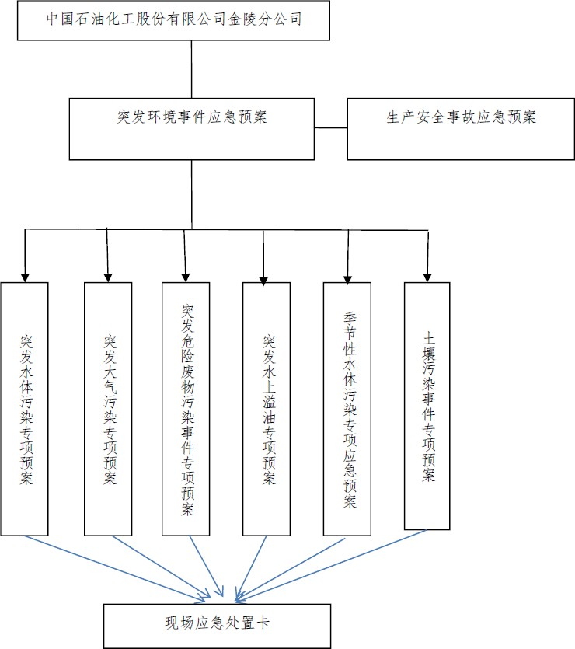
突发生产安全事故、自然灾害事件造成或可能造成水体环境污染或大气环境污染，与《金陵石化生产安全事故应急预案》同步启动；突发环保设施运行事故造成或可能造成水体环境污染或大气环境污染可独立启动。能够满足控制事故的扩大，及最大限度地控制环境污染的需要。

图 6.8.6-1 应急预案体系
3、应急管理体系

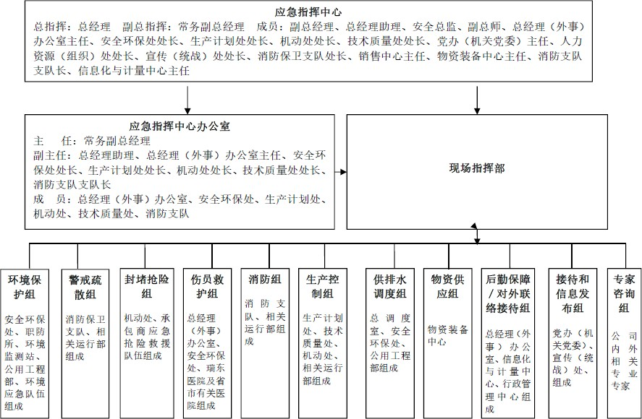
按照各级政府和中国石化集团公司关于应急救援以及突发事件应急处置预案的有关要求，结合生产、经营活动的实际，金陵石化公司成立了应急处置工作领导小组和工作组，建立了主要领导负总责、分管领导具体负责、部门分工负责的应急管理体系，为应急管理工作的组织实施提供了组织和制度保障。各二级单位也相应成立了应急指挥机构，形成了“统一指挥、分级负责、协调有序、运转高效”的应急联动机制。金陵分公司应急组织机构结构见图 6.8.6-2。

图 6.8.6-2 应急组织机构图
4、应急演练
据公司突发环境事件应急预案要求，公司每半年组织一次综合预案演练， 演练内容应包含突发环境事件，每年组织一次水体风险专项预案演练。根据公 司突发环境事件的分级方法，运行部级环境事件演练由部门负责人（现场指挥） 组织进行，公司安全、环保、技术及相关部门观摩指导；公司级环境事件演练 由公司应急指挥小组组织进行，各相关部门参加；其他环境事件演练由上级部 门组织进行的，公司应急领导小组成员参加，相关部门人员参加配合。演练结 束后，指挥中心及时进行反馈、总结，评价演练效果，落实改进措施，不断完 善预案。

表 6.8.6-2 金陵分公司应急演练照片
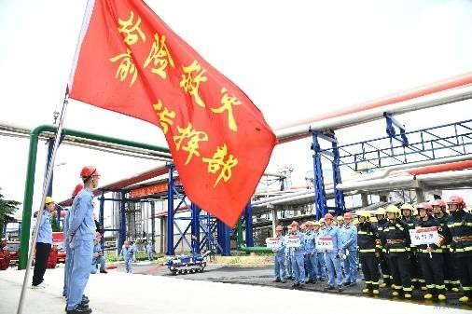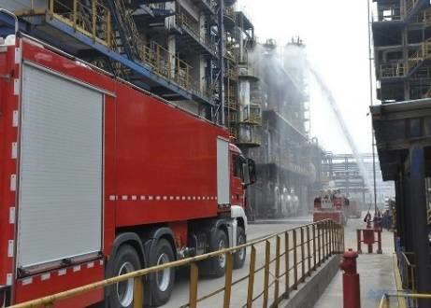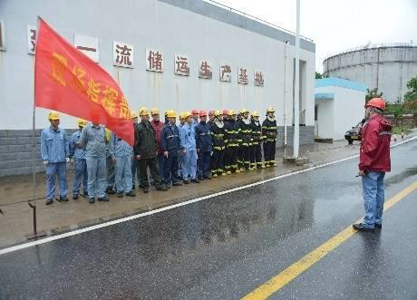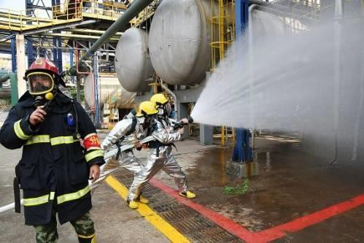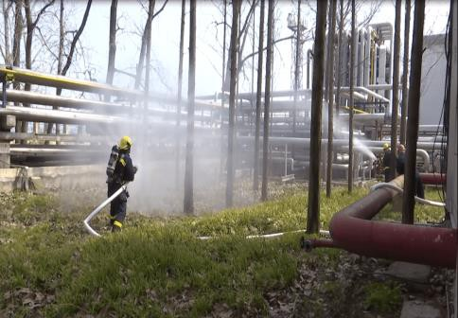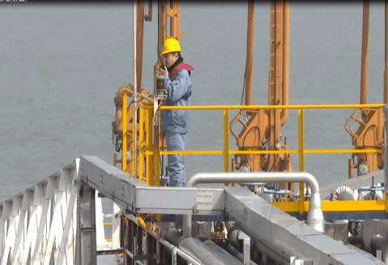
5、应急物资储备
根据现场调查可知，金陵分公司分别在氧化沥青仓库和码头配备了公司级的应急物资仓库，以应对突发水污染事件；同时各运行部根据厂区风险情况各自配备了应急物资库，具体物资清单见附件。
金陵石化公司氧化沥青仓库（码头应急物资）按照《港口码头溢油应急设 备配置要求》配置了吸油毡、围油栏、收油机等针对溢油事故的专用应急物资。
金陵石化公司建有专业消防支队，现有指挥车 1 辆，战斗车 20 辆，气防救
护车 1 辆，化救车 1 辆、油料补给车 1 辆、举高车（55m）1 辆。配备有大型火场的高性能移动水炮、可燃气体检测仪、空气呼吸器、隔热服等特种灭火抢险器材。应急物资装备保障工作由后勤组负责。

6、应急监测

为有效实施公司在建设、生产、经营等活动中的突发性环境污染事故的监测工作，金陵石化公司依据《中国石化集团公司环境监测工作条例》及公司HSE 体系《应急管理程序》制订了《金陵石化环境监测应急预案》，金陵石化公司环境监测站作为事故应急监测的实施部门，接受应急指挥小组的领导和安排，监测站做好应急监测的队伍组建、监测方法选择、人员培训、设备和仪器的配备。应急监测因子和方案详见 6.8.1.3 章节“（2）设置环境风险应急监测系统”。

7、联动响应机制
发生或可能发生特别重大环境事件、重大环境事件、较大环境事件、一般环境事件，公司应急指挥中心下达启动预案的指令。
- 运行部级响应
运行部所属设施或所属区域发生或可能发生突发环境事件，启动运行部突发环境事件应急预案，运行部主任、副主任、相关科室、工区、岗位应急人员立即前往现场组织、实施应急处置。
- 分公司级响应
发生或可能发生运行部级环境事件，本预案进入应急准备，并根据事态进展或上级要求、运行部（包括公司范围内专业化公司、改制单位）请求，适时局部或全面启动。
分公司所属设施或所属区域发生或可能发生特别重大环境事件、重大环境事件、较大环境事件、一般环境事件，启动本预案。应急指挥中心办公室、现场应急指挥部指挥、副指挥、成员单位主要领导、专家组成员立即前往现场应急指挥部报到，指挥、组织、实施应急处置。
- 上级部门响应
突发环境事件超出分公司处置能力、处置范围，请求上级部门援助，在上级部门统一指挥下接受指令，配合完成交办任务。
发生或可能发生突发环境事件，事件发生单位在启动本工区、运行部应急 预案的同时按照应急报告程序规定的程序立即向公司生产总调度室报告。事件 发生单位报告内容如下（不限于）：报告人（运行部、装置或罐区、岗位名 称）、事发时间、地点、部位、事故类型、物料介质、是否有人员中毒受伤、 排放污染物的种类数量、直接的经济损失、已采取的应急措施，已污染的范围，

潜在的危害程度，转化方式及趋势；事故的简要经过、伤亡人数、损失初步估计；事故发生的原因初步判断、事故发生后采取的措施及事故控制情况。
发生或可能发生特别重大环境事件、重大环境事件、较大环境事件、一般 环境事件，根据应急指挥中心指令，由公司应急指挥中心办公室按照应急报告 程序规定的程序立即向中国石化应急指挥中心办公室报告，同时报告省市政府、及政府生态环境部门（长江水上溢油事件同时报告南京海事局）。必要时，应 在省、市政府主管部门的领导下，实行区域资源统一调配，积极配合区域应急 工作的实施。

9、应急预案联动
金陵分公司应急预案内部与运行部（工区）及区域内改制企业、专业化公司突发环境事件应急预案衔接；外部与栖霞区、南京市、江苏省人民政府及政府环保部门、南京海事局、中国石化突发环境事件相关应急预案衔接。
按照“企业自救，属地为主”的原则，一旦发生环境污染事件，金陵分公司给你可立即实行自救，采取一切措施控制事态发展，并及时向地方人民政府报告，超出本企业应急处理能力时，将启动上一级预案，由地方政府动用社会应急救援力量，实行分级管理、分级响应和联动，充分发挥地方政府职能作用和各部门的专业优势，加强各部门的协同和合作，提高快速反应能力。使环境风险应急预案适应本项目各种环境事件的应急需要。
另外金陵分公司已与周边企业签订安全、环境应急救援互助协议，当公司发生环境事故时，互助企业可派出相应技术人员和救援物资等协助事故救援。同时， 公司还可以联系南京市公共消防队、医院、公安、交通、安监局以及各相关职能部门，请求救援力量、设备的支持。

10、隐患排查制度
金陵分公司已开展了环境安全达标建设，建立隐患排查制度，形成的治理项目均已落实。

表 6.8.6-3 已实施的水环境风险防控工程

序号 | 名称 | 建设内容 | 实际投资 | 建设情况
1 | 码头及趸船水体防控设施 | 对码头及附近的设施基础进行适当改造， 防止码头临江设施及管带在事故状态下产生事故污水进入长江。 | 518.54 | 已建成

序号 | 名称 | 建设内容 | 实际投资 | 建设情况
2 | 石埠桥原油中转站增设事故污油废水回收系统 | 依各罐组防火堤的一角新增污水池和污水泵，将污水池与原防火堤隔开，池内设污水泵，石埠桥原油中转站在事故紧急状态下，事故污油、废水等经固定泵提升至罐区空余容积原油罐内。 | 700 | 已建成
3 | 储运部完善码头作业水体风险防控项目 | 对趸船、栈桥和沿岸分别进行了改造 | 5614 | 已建成
4 | 主排洪沟、含油污水系统增设污水泵及配套柴油发电机组 | 为应对极端情况下双回路供电同时失效， 在主排洪沟上增设了 1 台污水泵  （1000t/h）、在含油污水系统增设 2 台污水泵（500t/h）及配套的柴油发电机组， 事故废水可就近提升至 2 座 10000m3 的事故罐内储存，保证在双回路同时断电情况下事故废水的收集。 | 850 | 已建成
5 | 特大事故下事故水向石埠桥原油罐区转输系统 | 建设了事故水向石埠桥原油罐区传输系 统，在事故罐后跨线接至原油中转站原油线上，用泵（1000t/h）将事故水送至原油罐区（事故水收集贮存能力增加约 30 万m³），待事后分批送至污水处理场处理。 | 230 | 已建成
6 | 污水深度处理回用系统 | 建设了污水深度处理回用系统，将污水处理场处理后的中水再进行深度处理（处理能力 500t/h），经超滤反渗透处理后作为除盐水原料水。 | 5070 | 已建成
7 | 污水处理场应急罐 | 污水处理场新建 4 台 5000m³ 应急罐，提高污水处理场应急处置能力。 | 2036 | 已建成
8 | 炼油区域雨水监控池 | 在炼油区域原钢材库内部分构筑物拆除后的空地上，雨水监控池 | 8097.09 | 已建成
9 | 钢材库12000m³ 事故池 | 钢材库处新建 1 座 12000m³ 事故水池，尺寸为 65×38×5m 。事故池顶设置 1 台污水泵 Q=100m³/h，1 台污水泵 Q=1000m³/h 事故水提升至含油污水密闭管线进污水处理场处理及事故罐。 | 42041 | 已建成
金陵分公司建立《金陵石化污染防治实施细则》制度，制度中规定了公司环保隐患治理的管理要求，公司安全环保部定期收集所有环保新法新规，并根据最新法律法规和标准要求识别不符合要求的环保隐患，每年一次对厂区进行相应隐患排查治理，形成环保隐患治理项目并推进环保隐患治理项目在规定时间内完成并投用，确保公司依法合规。

11、本次项目补充完善要求

由于金陵分公司已有突发环境事件应急预案，本项目建成后应按照相关文件要求，对现有应急预案进行修编补充，完善本次改造项目相关的突发环境事件应急处理的应急措施，以指导建设单位突发环境事件下的有效应急。
    - 水体风险防控体系
      - 水体风险防控体系概述
为有效控制石化企业事故对地表水环境带来的风险，并结合《石油化工企业设计防火规范》（GB50160-2008）、《事故状态下水体污染的预防与控制技术要求》（Q/SY1190-2019）、《石化企业水体环境风险防控技术要求》（QSH 0729-2018 ）、《关于开展南京市突发水污染事件应急防范体系建设的通知》
（宁污防攻坚指办〔2022〕47 号）等文件要求，金陵分公司编制完成了《中国石油化工股份有限公司金陵分公司突发水污染环境事件三级防控体系建设方案》，落实了水环境风险三级防控体系。
金陵分公司水体环境风险防控采取六大防控单元，三级防控体系和事故废水兜底保障措施，确保事故废水完全做到“关得死，守得了，防得住”。
1、六大防控单元

2、三级防控体系
落实制定了 “装置区-运行部级-公司级”三级防控体系：

3、事故废水兜底保障措施

金陵分公司水体防控体系见图 6.8.7-1，雨水、事故水管线走向见图 6.8.7-2。

金陵石化 I 加氢裂化装置改造项目环境影响报告书

图 6.8.7-1 金陵分公司水体防控体系示意图

      - 水体防控单元防控方案

一、本项目与金陵分公司现有三级防控体系联动分析

三级防控体系联动情况如下：

二、炼油部分北区防控单元

1、防控单元简介

2、现场主要应急措施

（ 3、炼油部分北区三级防控体系

表 6.8.7-1 炼油部分北区防控单元三级防控体系

图 6.8.7-3 炼油部分北区防控单元主要控制部位流程示意图

      - 炼油部分事故水接纳能力分析
金陵分公司炼油部分北区产生的事故水主要包括火灾爆炸事故情况下的消 防废水、泄漏物料和事故时的降雨等，由于其含有有毒有害物质，必须加以收 集处理，不得直排清净下水、雨水系统，为此公司专门设立事故水收集池（罐） 以妥善处理事故水，事故水接纳能力分别分析如下。
消防稳高压给水系统，设计流量 450L/s。一般情况下，在火灾爆炸事故情况下，装置区救灾时间设为 3h，装置区救灾时间设为 3h，储罐区救灾时间设为6h；极端情况下，将保护性燃烧时间延长至 90h；边沟水水量日常状态 700 m³/h。南京市常年平均降雨 117 天，平均降雨量 1106.5 毫米。
（根据中石化的水体风险防范导则）：
V 总= （V₁+ V₂- V₃）_{max} + V₄+ V₅
注：（V1+ V2- V3）max 是指对收集系统范围内不同罐组或装置分别计算 V1+ V2- V3，取其中最大值。
V1——收集系统范围内发生事故的一个罐组或一套装置的物料量。
注：储存相同物料的罐组按一个最大储罐计，装置物料量按存留最大物料量的一台反应器或中间储罐计；
V2——发生事故的储罐或装置的消防水量，m³；
V₂=∑Q 消 t 消
Q 消——发生事故的储罐或装置的同时使用的消防设施给水流量，m³/h；
t 消——消防设施对应的设计消防历时，h；
V3——发生事故时可以转输到其他储存或处理设施的物料量，m³； V4——发生事故时仍必须进入该收集系统的生产废水量，m³； V5——发生事故时可能进入该收集系统的降雨量，m³；
V5=10qF
q——降雨强度，mm；按平均日降雨量；
q=qa/n
qa——年平均降雨量，mm； n——年平均降雨日数。
F——必须进入事故废水收集系统的雨水汇水面积，ha；

1、一般事故条件下

（2）极端事故条件下

金陵石化 I 加氢裂化装置改造项目环境影响报告书

表 6.8.7-2 事故水接纳能力分析

      - 存在的不足及改进计划
金陵分公司地处长江南岸，周边环境敏感目标众多，目前金陵分公司已编制完成 了《中国石油化工股份有限公司金陵分公司突发水污染环境事件三级防控体系建设方 案》、《中国石油化工股份有限公司金陵分公司突发环境事件应急预案》（2022 版）， 落实了水环境风险三级防控体系，已开展了环境安全达标建设，建立隐患排查制度。 金陵分公司已经建立了完善的三级防控体系建设基础，根据调查与分析仍存在以下不 足：
        - 环境应急物资储备方面。公司目前所备应急物资主要以安全防护、消防物资和污染物收集为主，污染物截断、处置、降解、监测等环境应急物资及设备需要进一步强化补充。
        - 部分设施现场标识不明。部分罐区、装置区围堰雨污切换阀未设置相关标识， 辨识、判断和人工开启花费时间较长。
为更好的落实“南阳实践”要求，深入推进公司突发水污染事件防控措施，针对公司目前存在的问题，提出了以下改进计划，目前均已完成。

表 6.8.7-3 水环境风险三级防控体系改进计划

序号 | 名称 | 建设内容 | 投资预算 | 完成时间
1 | 事故废水收集管网完善 | 规范各类事故废水收集管网。各类污水管网、初期雨水收集管网管线分开铺设，分类收集、分区收集，不同管  线张贴不同标牌。 | 20 | 已于 2023 年 6  月
2 | 各类事故废水收集管理制度完善 | 进一步细化事故废水闸阀、导排管理制度，针对各工段相关位置，要明确责任人，制定常规管理流程，制度上墙；  企业要结合生产安全调度，探索各类废水的统筹调度和指挥，根据管网负  荷，适时提出分流或控制措施。 | 0 | 已于 2023 年 6  月
3 | 定期开展专项检查和督察， 切实做好水环境风险应急演  练 | 对企业水环境风险防控的制度、队 伍、物资、设施等建设情况进行检查督察，发现问题和不足，进而提出整改意见，以促进企业水环境风险应急  能力不断完善。 | 0 | 已于 2023 年 10  月
4 | 应急物资库体系完善 | 进一步优化储备布局和方式，确定储备的品种和规模，实行动态管理，保证及时补充和更新，加强跨部门的应急物资协同保障、监测预警和信息共  享，建立调运机制。 | 100 | 已于 2023 年 10  月

    - 与《关于做好生态环境和应急管理部门联动工作的意见》（苏环办〔2020〕101 号）对照分析相关文件对照分析
对照《关于做好生态环境和应急管理部门联动工作的意见》（苏环办〔2020〕101 号），该文件针对企业提出：（1）建立危险废物监管联动机制。企业法定代表人和实际控制人是企业废弃危险化学品等危险废物安全环保全过程管理的第一责任人。企业要切实履行好从危险废物产生、收集、贮存、运输、利用、处置等环节各项环保和安全职责；要制定危险废物管理计划并报属地生态环境部门备案。（2）建立环境治理设施监管联动机制。企业是各类环境治理设施建设、运行、维护、拆除的责任主体。企业要对脱硫脱硝、煤改气、挥发性有机物回收、污水处理、粉尘治理、RTO 焚烧炉等六类环境治理设施开展安全风险辨识管控，要健全内部污染防治设施稳定运行和管理责任制度，严格依据标准规范建设环境治理设施，确保环境治理设施安全、稳定、有效运行。
根据金陵分公司应急预案，装置在运行过程中，其生产和贮运系统一旦出现突发 事故，必须按事先拟定的应急方案进行紧急处理，应急预案分为公司级、运行部级、 工区级三级预案，本次改建的I 加氢裂化装置依托现有炼油部分公司级综合预案；金陵分公司设立应急处置工作领导小组和工作组，建立了主要领导负总责、分管领导具体 负责、部门分工负责的应急管理体系；金陵分公司应要求建立危险废物监管联动机制 和，环境治理设施监管联动机制。履行好从危险废物产生、收集、贮存、运输、利用、处置等环节各项环保和安全职责，并及时制定危险废物管理计划；严格依据标准规范 建设环境治理设施，确保环境治理设施安全、稳定、有效运行。故符合《关于做好生 态环境和应急管理部门联动工作的意见》（苏环办〔2020〕101 号）的相关要求。
    - 小结
      - 项目涉及较多的可燃、易燃和有毒物质，这些物质分布在项目中的生产和储存单元，经风险调查和风险潜势初判，项目环境风险潜势为 IV 级，风险评价工作等级为一级。
      - 根据大气环境风险后果预测，各事故情形下，在最常见气象条件下硫化氢泄漏扩散的影响范围最大，其中毒性终点浓度-2（38mg/m³）最大影响范围 1185.6m，该范围主要为金陵分公司厂区范围以及金陵分公司厂西侧空地，在该浓度范围内无敏感目标存在，工作人员应在事故发生后 1 小时内撤离。
      - 改造后对 I 加氢裂化装置装置可能发生的事故，应对现有应急预案进行修订，

将本项目纳入现有风险应急预案体系中。
综上所述，金陵分公司应认真落实本项目的环境风险要求，完善环境风险防控体系和区域生态安全保障体系建设，在确保环境风险防范措施与应急预案落实的情况 下，本项目环境风险可控。

环境风险评价自查表

工作内容 |  | 完成情况
风险调查 | 危险物质 | 名称 | 柴油 | 石脑油 | 航煤 | 液化气 | 氢气 | 燃料气 | 硫化氢 | 甲基二乙醇胺
风险调查 | 危险物质 | 存在总量/t | 376.71 | 201.19 | 51.84 | 17.18 | 19.04 | 20.58 | 14.57 | 63.465
风险调查 | 环境敏感性 | 大气 | 500m 范围内人口数 0 人 |  |  |  |  | 5km 范围内人口数 254932 人
风险调查 | 环境敏感性 | 大气 | 每公里管段周边 200m 范围内人口数（最大） |  |  |  |  |  |  | / 人
风险调查 | 环境敏感性 | 地表水 | 地表水功能敏感性 |  | F1 |  |  | F2□ |  | F3□
风险调查 | 环境敏感性 | 地表水 | 环境敏感目标分级 |  | S1 |  |  | S2□ |  | S3□
风险调查 | 环境敏感性 | 地下水 | 地下水功能敏感性 |  | G1□ |  |  | G2□ |  | G3
风险调查 | 环境敏感性 | 地下水 | 包气带防污性能 |  | D1□ |  |  | D2 |  | D3□
物质及工艺系统危险性 |  | Q 值 | Q＜1□ |  | 1≤Q＜10□ |  |  | 10≤Q＜100 |  | Q＞100□
 |  | M 值 | M1□ |  | M2 |  |  | M3□ |  | M4□
 |  | P 值 | P1□ |  | P2 |  |  | P3□ |  | P4□
环境敏感程度 |  | 大气 | E1 |  | E2□ |  |  |  | E3□
 |  | 地表水 | E1 |  | E2□ |  |  |  | E3□
 |  | 地下水 | E1□ |  | E2□ |  |  |  | E3
环境风险潜势 |  | Ⅳ⁺□ | Ⅳ |  | Ⅲ□ |  |  | Ⅱ□ |  | Ⅰ□
评价等级 |  | 一级 |  |  | 二级□ |  |  | 三级□ |  | 简单分析□
风险识  别 | 物质危险性 | 有毒有害 |  |  |  |  |  | 易燃易爆
风险识  别 | 环境风险类型 | 泄漏 |  |  |  |  |  | 火灾、爆炸引发伴生/次生污染物排放
风险识  别 | 影响途径 | 大气 |  |  | 地表水□ |  |  |  | 地下水□
事故影响分析 |  | 源强设定方法□ |  |  | 计算法 |  |  | 经验估算法□ |  | 其他估算法□
风险预测与评  价 | 大气 | 预测模型 |  |  | SLAB |  |  | AFTOX |  | 其他
风险预测与评  价 | 大气 | 预测结果 |  |  | 大气毒性终点浓度-1 最大影响范围 / m
风险预测与评  价 | 大气 |  |  |  | 大气毒性终点浓度-2 最大影响范围 1185.6 m
风险预测与评  价 | 地表水 | 最近环境敏感目标 / ，到达时间 / h
风险预测与评  价 | 地下水 | 下游厂区边界到达时间 / h
风险预测与评  价 | 地下水 | 最近环境敏感目标 / ，到达时间 / h
重点风险防范措施 |  | 建立健全防火安全规章制度并严格执行

评价结论与建议 | 本项目工程在生产过程中充分落实各项风险防范措施后，本项目环境风险可降至最低
注：“□”为勾选项，“”为填写项。

污染防治措施评述

废水治理措施
改造后 I 加氢裂化装置设置两种工况，两种工况下 I 加氢裂化装置和相关装置废水污染物排放量不同，本次拟选择废水排放量最大情况下开展依托可行性分析。
    - 本项目废水产生情况
改造后I 加氢裂化装置和相关装置废水主要为含硫污水、含油污水（主要为初期雨水）、循环水排水以及除盐水站排水，建设前后废水产生情况如下：

表 7.1-1 本项目实施前后废水产生情况 t/a

循环水排水和除盐水站排水送低浓度含盐污水处理系统处理，出水经污水深度处理回用装置处理后全部回用。含硫污水送酸性水汽提，汽提后净化水部分回用，未回用部分与含油废水（装置区初期雨水）送炼油部分污水处理场污水处理系统处理，经含油污水罐中罐+两级气浮+曝气池处理后，出水中一部分经 MBR 装置处理后回用， 其余部分进入三级生化装置处理，出水送污水深度处理回用装置处理后全部回用。
根据上表分析，石脑油工况下，I 加氢裂化装置和废水排放量最大，本次拟以此种情形分析废水处理依托可行性。
    - 相关污水处理措施

      - 高浓度废水预处理系—酸性水汽提装置

装置规模

图 7.1-1 酸性水汽提装置处理流程图

采用工艺

      - 污水处理系统

②主要工艺参数
污水处理系统主要工艺参数见表 7.1-2。

表 7.1-2 污水处理系统主要工艺参数

      - 低浓度含盐污水处理系统

表 7.1-3 低浓度含盐污水处理系统主要工艺参数

      - 边沟水处理系统

边沟水处理系统主要工艺参数见表 7.1-4。

表 7.1-4 边沟水处理系统主要工艺参数

金陵石化 I 加氢裂化装置改造项目环境影响报告书

图 7.1-2 金陵分公司炼油部分污水处理场处理工艺流程

    - 污水处理场运行情况分析
      - 酸性水汽提装置

表 7.1-5 酸性水 I 汽提装置实际运行情况

表 7.1-6 酸性水 II 汽提装置实际运行情况

表 7.1-7 酸性水 III 汽提装置实际运行情况

表 7.1-8 酸性水汽提装置回用情况表

      - 污水处理系统
污水处理系统设计处理效率见下表。同时本次结合 2022 年金陵分公司污水处理系统运行情况，分析污水处理系统各单元实际去除效率情况，详见表 7.1-9。

表 7.1-9 污水处理系统设计处理效率和实际效率分析

炼油部分污水处理场污水处理系统 2022 年稳定运行，各污染物稳定达标。
      - 低浓度含盐污水处理系统
低浓度含盐废水装置设计处理效率见下表。同时本次结合 2022 年金陵分公司低浓度含盐废水装置运行情况，分析低浓度含盐废水装置各单元实际去除效率情况，详见表 7.1-10。

表 7.1-10 低浓度含盐废水装置设计处理效率和实际效率分析

低浓度含盐废水装置 2022 年稳定运行，出水满足污水深度处理装置进水要求，经处理后出水全部回用。
      - 回用水回用分析

回用水回用流程

图 7.1-3 回用水回用流程示意图

出水控制指标
回用水来自于污水处理系统中MBR 装置出水、污水深度处理装置出水，边沟水处理系统流砂装置出水，水质情况如下：

表 7.1-11 出水水质控制指标情况

        - 污水回用水质要求
金陵分公司内部回用水水质要求见表 7.1-12。

表 7.1-12 回用水水质要求

        - 回用水量分析

表 7.1-13 回用去向分析

回用水去向与所需水量情况见表 7.1-14。

表 7.1-14 回用水所需水量情况

    - 本项目废水处理依托可行性分析
改造前后项目废水类型、处理方式均不发生改变。废水类别仍为：含硫废水、含油污水、循环水排水和除盐水站排水，其中含硫污水送酸性水汽提，汽提后净化水部分回用，未回用部分与含油废水（装置区初期雨水）送炼油部分污水处理场污水处理系统处理，循环水排水和除盐水站排水送低浓度含盐污水处理系统处理，各股废水的处理方式不发生变化。
根据表 7.1-1，石脑油工况下，I 加氢裂化装置和废水排放量最大，本次拟以此种情形分析废水处理依托可行性。
- 含硫污水

- 含油污水、未回用汽提净化水

- 循环水排水、除盐水排水

- 接管可行性分析

废气污染防治措施
改造前后，I 加氢裂化装置废气种类不变，仍为反应炉燃烧烟气、分馏炉燃烧烟气和装置区无组织废气。燃烧烟气采取的处理措施仍为低硫燃料+低氮燃烧器，进料加热炉燃烧烟气从 30m 高排气筒（FQ-1）排气筒排放；分馏塔加热炉燃烧烟气从 60m 高排气筒（FQ-2）排气筒排放。装置事故及生产波动时，安全阀所泄放的可燃气体均密闭送往火炬气回收系统。
    - 本项目废气治理措施

1、加热炉烟气
改造后，拟拆除现有I 加氢裂化排气筒，对应反应炉、分馏炉重新建两根排气筒。I 加氢裂化装置加热炉和重沸炉均使用低硫燃料气作为燃料，并采用低氮燃烧器，进料加热炉燃烧烟气从 30m 高排气筒（FQ-1）排气筒排放；分馏塔加热炉燃烧烟气从 60m 高排气筒（FQ-2）排气筒排放。污染物的排放浓度均能满足《石油炼制工业污染物排放标准》（GB31570-2015）表 4 大气污染物特别排放限值要求。I 加氢裂化装置界区内初期雨水提升池、污水提升池采用密闭加盖， 挥发废气经管道收集后送 I 加氢裂化装置分馏塔加热炉协同处置。
低 NOx 燃烧器是在原有传统燃烧器的基础上增加空气分级、燃料分级以及烟气再循环等优化手段，减缓燃烧剧烈程度，降低火焰高温区的温度，减少NOx 的生成量，从而达到降低 NOx 排放的目的的燃烧器。采用低 NOx 燃烧器不改变燃烧器传统操作方式。根据设计院核实，加热炉燃烧效率通过控制烟气中 CO 和未燃烃浓度来控制，达标的燃烧器这两项指标均为 PPM 级，相当于完全燃烧。
I 加氢裂化装置界区内初期雨水提升池、污水提升池均采用密闭加盖，挥发废气经管道收集后送I 加氢裂化装置分馏塔加热炉协同处理。加热炉协同处置去除率参照去除率采用《主要污染物总量减排核算技术指南》（2022 年修订）表2-3‘直接燃烧（TO）’推荐去除率90%。根据金陵分公司现有工程实例，加热炉协同处理效率可达到 90%以上。
根据金陵分公司提供 2023 年第三季度部分装置协同处置废气加热炉排口进出口监测数据（II 加氢裂化装置分馏炉进出口浓度分别为 218mg/m³、2.18mg/m³， IV 柴油加氢加热炉进出口浓度分别为 544mg/m³、0.62mg/m³，III 柴油加氢装置进出口浓度分别为 1650mg/m³、5.49mg/m³），加热炉协同处理效率为 99%、

99.88%、99.67%，加热炉协同处理效率可达到 90%以上。
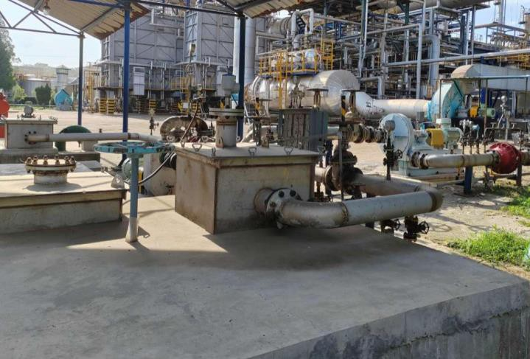

图 7.2-1 池体密闭加盖照片
2、密封点无组织泄漏废气
本装置建成后，装置密封点将纳入金陵分公司现有 LDAR 体系。严格按照国家、省、市相关 VOCs 防治政策，对装置密封性泄漏无组织废气进行监测和修复，参照国家《石化企业泄漏检测与修复工作指南》，每半年静密封检测一次、每季度动密封检测一次，并对检测值≥500ppm 的密封点，作为受控点必须进行泄漏维修。
LDAR 现场实施流程包括确定实施范围，组件定位描述，泄漏检测，修复泄漏组件和修复结果检测。
首先参考工艺资料，在装置工艺人员协助下，筛选出碳氢化合物（不包含 甲烷和乙烷）百分含量超过 10%的工艺组件，对列入实施范围内的组件，按区域或工艺单元进行编码，并悬挂 LDAR 标识牌，并对各组件的编码（挂牌号）、位置、设备类型、介质状态等信息进行详细描述，建立检测清单；检测值
≥500ppm 的密封点，作为受控点必须进行泄漏维修。首次（尝试）维修不应晚于检测到泄漏后 5 日，一般不晚于发现泄漏后 15 日。在采取维修仍泄漏的则可以延迟维修，但不应晚于最近一个停工期。泄漏点的安全管理按照《金陵石化 危险化学品泄漏安全管理实施细则（试行）》执行。修复完成后，要进行复测， 确保泄漏浓度达标。复测合格后，才能证明修复成功，可以摘除漏点牌。

3、事故工况废气
- 事故工况废气处理
I 加氢裂化装置在压力容器设有安全阀，在装置内设置放空线。当开停工、

检修或出现事故时，通过放空管线将装置内的烃类气体通入火炬气回收系统， 经冷凝分液回收冷凝液返回装置，未能冷凝可燃气体经压缩机送入轻烃回收系统回收利用。

依托火炬可行性分析

    - 其他无组织废气控制措施
本项目建成后，金陵分公司应按照关于《印发<重点行业挥发性有机物综合治理方案>的通知》（环大气〔2019〕53 号）、《挥发性有机物无组织排放控制标准》（GB37822~2019）、《2020 年挥发性有机物治理攻坚方案的通知》（环大气〔2020〕33 号）、《关于加快解决当前挥发性有机物治理突出问题的通知》（环大气〔2021〕65 号）等相关的要求对项目无组织废气进行治理和监管。
- 装置密闭减少物料损失
本项目生产过程在密闭系统中进行，原料、产品均采用密闭管道输送，减少无组织排放。

- 罐区采用内浮顶罐减少废气损失
本项目依托的贮运系统均采用浮顶罐储存（详见表 4.1-27），其中： 航煤依托航煤罐区，均采用内浮顶罐，储存真实蒸气压均＜5.2kPa；

石脑油依托乙烯原料罐区，位号 616 储罐为内浮顶罐，其余均为外浮顶罐， 储存真实蒸气压＞5.2kPa，但＜27.6 kPa。位号 616 储罐为内浮顶罐采用气态密封，呼吸废气收集后经低温柴油吸收+厂东 RTO 炉处理后，通过 DA189 排口排放；其余石脑油储罐均为外浮顶罐，采取了机械式鞋形密封，属于高效密封方 式；
依托的液化气罐区均为球罐。
根据《挥发性有机物无组织排放控制标准》（GB37822-2019），主要有如下控制要求：储存真实蒸气压≥27.6kPa 但<76.6kPa 且储罐容积≥75m³ 的挥发性有机液体储罐，以及储存真实蒸气压≥5.2kPa 但<27.6kPa 且储罐容积≥150m³ 的挥发性有机液体储罐，应符合下列规定之一：
- 采用浮顶罐。对于内浮顶罐，浮顶与罐壁之间应采用浸液式密封、机械 式鞋形密封等高效密封方式；对于外浮顶罐，浮顶与罐壁之间应采用双重密封， 且一次密封应采用浸液式密封、机械式鞋形密封等高效密封方式。
- 采用固定顶罐，排放的废气应收集处理并满足相关行业排放标准的要求
（无行业排放标准的应满足 GB16297 的要求），或者处理效率不低于 90%。c）采用气相平衡系统。
d）采取其他等效措施。
对照上述要求，本项目依托罐区满足《挥发性有机物无组织排放控制标准》
（GB37822-2019）等相关标准的要求。
- 加强管理减少无组织废气排放
加强管理，对生产装置的管线、阀门等泄漏实施严密监控，管线的吹扫接头不使用时均用管帽堵死，装置采样全部采用密闭采样系统；装置停工吹扫时制定完善的停工、水洗、密闭吹扫等方案，最大限度的减少无组织排放。
根据装置检修特点组织开展环境因素识别与评价，制定有针对性的环保控制措施，特别是将密闭吹扫等预防措施落实到开、停工方案和检修方案中。在检修过程中，抽调专门力量加强现场环保监管，并对“三废”排放和处理实行全过程监控指导。装置停工吹扫期间，严格执行密闭吹扫方案，尽量回收残余物料，然后采用小汽量吹扫，气相引入火炬系统，进行过程监测，凝结水的污染因子符合控制标准后，最后再吹扫放空，尽可能减少对环境空气的影响。
- 全过程 VOCs 控制措施

本装置严格按照国家、省、市相关 VOCs 防治政策，采用 LDAR 体系对VOCs 泄漏监测和相关设施修复，参照国家《石化企业泄漏检测与修复工作指南》，每半年静密封检测一次、每季度动密封检测一次，并对检测值≥500ppm 的密封点，作为受控点必须进行泄漏维修。
    - 与相关挥发性有机物控制要求相符性分析
本项目建成后，企业应按照关于《印发<重点行业挥发性有机物综合治理方 案>的通知》（环大气〔2019〕53 号）、《挥发性有机物无组织排放控制标准》
（GB37822~2019）、《2020 年挥发性有机物治理攻坚方案的通知》（环大气
〔2020〕33 号）、《关于加快解决当前挥发性有机物治理突出问题的通知》
（环大气〔2021〕65 号）相关的要求对项目无组织废气进行治理和监管。具体相符性分析见“1.4.6 章节”。

固体废物防治措施
    - 本项目固废处置措施

    - 处置单位的处置可行性分析
徐州浩通新材料科技股份有限公司位于中国江苏徐州经济技术开发区刘荆路 1 号，危废经营许可证编号 JSXZ0301OOD264-8，许可经营范围：处置利用含
（铂、钯、铑、银）的废催化剂（HW50 251-016-50、251-017-50、251-018-50、 251-019-50、 261-151-50、261-152-50、261-156-
50、261-157-50、 261-158-50 、 261-159-50 、261-160-50 、261-161-50 、
261-163-50 、 261-165-50 、 261-169-50、261-171-50、261-181-50、
261-182-50、 261-183-50、 900-048-50、 900-049- 50），合计 4000 吨/年，本项
目新增危废废精制剂、废裂化剂、废保护剂属于 HW50 类危废，徐州浩通新材料科技股份有限公司有余量和资质处理本

项目产生危废。
镇江新宇固体废物处置有限公司位于中国江苏镇江新区新材料产业园越河 街 208 号，危废经营许可证编号JS1100OOI014-13，许可经营范围：处置医药废物 HW02、废药物、药品 HW030、农药废物 HW04、木材防腐剂废物 HW05、 废有机溶剂与含有机溶剂废物HW06、热处理含氰废物HW07、废矿物油与含矿 物油废物 HW08、油/水、烃/水混合物或乳化液 HW09、精（蒸）馏残渣 HW11、染料、涂料废物HW12、有机树脂类废物HW13、感光材料废物HW16、表面处 理废物 HW17 （ 336-064-17）、含金属羰基化合物废物 HW19、无机氟化物废物 HW32、无机氰化物废物 HW33、废酸 HW34、废碱 HW35、石棉废物 HW36、有机磷化合物废物HW37、有机氰化物废物HW38、含酚废物HW39、含醚废物HW40、含有机卤化物废物 HW45，其他废物 HW49 （ 900-039-49、900-041-49、900-042-49、 900-046-49、900-047-49、900-999-49）、 废催化剂 HW50 （ 275-
009-50、276-006- 50、263-013-50、261-151-50、261-183-50、900-048-50 ），合
计 26400 吨/年，本项目新增危废废保护剂、废瓷球属于 HW08 类危废、包装材料属于 HW49 类危废，镇江新宇固体废物处置有限公司有余量和资质处理本项目产生危废。
由于本项目危废产生年限较长，届时将根据实际生产情况及危废处置公司资质及运营要求，严格遵守相关法律法规，规范处置本项目产生的危险废物。
综上，本项目危险废物委外处置是可行的。
    - 贮存场所污染防治措施
本项目危废依托金陵分公司现有危废临时储存仓库贮存。
1、贮存能力分析

2、规范化分析
金陵分公司已按照《危险废物贮存污染控制标准》（GB 18597-2023）、《省生态环境厅关于印发<江苏省固体废物全过程环境监管工作意见>的通知》（苏环办〔2024〕16 号）、《省生态环境厅关于做好<危险废物贮存污染控制标准> 等标准规范实施后危险废物环境管理衔接工作的通知》（苏环办〔2023〕 154 号）等文件要求，做好固体废物全过程监管工作，规范化设置了危废库，对固体废物进行分类收集贮存，并制定了相关管理制度，强化了贮存过程和转移过程管理，并落实了相关信息公开制度。
危废临时储存仓库已进行了规范化设置，根据危险废物的种类和特性对其进行分区、分类贮存，同时设置了信息公开栏、警示标志牌、包装识别标签、视频监控系统、消防设施、照明设施、通风设施、通讯系统、防渗透处理、尾气处理等，并制定了相关管理制度及出入库管理台账，能够满足相关标准规定要求。
3、配套废气处理措施

表 7.3-2 废气处理装置技术参数一览表

4、依托可行性分析

表 7.3-3 本项目依托的危险废物贮存场所（设施）基本情况表

5、危险废物全过程环境管理情况
金陵分公司根据相关法律法规和政策文件要求，对固体废物的产生、收 集、贮存、运输、利用到最终处置实行全过程管理，根据固体废物的不同来源和性质对其进行分类管理。企业内部制定固体废物管理制度如《金陵石化固体废物污染防治管理实施细则》，规定了各部门的管理职责，全方位明确了固体废物收集、贮存管理、危险废物转移、处置管理等各流程实施细则。企业内部各装置严格按照相关制度执行并将其纳入员工学习和承包商人员培训课程。
与《危险废物贮存污染控制标准》（GB 18597-2023）、《省生态环境厅关于印发<江苏省固体废物全过程环境监管工作意见>的通知》（苏环办〔2024〕16 号）、《省生态环境厅关于做好<危险废物贮存污染控制标准>等标准规范实施后危险废物环境管理衔接工作的通知》（苏环办〔2023〕154 号）、《省生态环境厅关于印发<江苏省危险废物集中收集体系建设工作方案（试行）>》（苏环办〔2021〕290 号）的通知等文件相符性分析见标配 7.3-1。

表 7.3-1 与 GB 18597-2023、苏环办〔2024〕16 号、苏环办〔2023〕154 号、苏环办〔2021〕290 号相符性分析情况

序号 | 管理要求 | 金陵分公司实际落实情况
1 | 重点源单位要严格按照现有法律法规要求认真落实危险废物产生、收集、贮存、运输、利用、处置等各环节污染防治措施，在省危险废物全生命周期监控系统中申报相关信息。 | 金陵分公司属于苏环办〔2021〕290 号中规定的重点源单位，金陵目前已按相关要求在省危险废物全生命周期监控系统中申报相关信息，落实了危险废物产生、收  集、贮存、运输、利用、处置等各环节污染防治措施。
2 | 全面落实危险废物转移电子联单制度，实行省内全域扫描“二维码”转移。 | 金陵分公司已按照苏环办〔2024〕16 号落实了危险废物  转移电子联单制度
3 | 贮存设施应根据危险废物的形态、物理化学性质、包装形式和污染物迁移途径，采取必要的防风、防晒、防雨、防漏、防渗、防腐以及其他环境污染防治措施，不应露天堆放危险废物。  贮存设施应根据危险废物的类别、数量、形态、物理化学性质和污染防治等要求设置必要的贮存分区，避免不相容的危险废物接触、混合。  贮存设施或贮存分区内地面、墙面裙脚、堵截泄漏的围堰、接触危险废物的隔板和墙体等应采用坚固的材料建造，表面无裂缝。  贮存设施地面与裙脚应采取表面防渗措施；表面防渗材料应与所接触的物料或污染物相容，可采用抗渗混凝土、高密度聚乙烯膜、钠基膨润土防水毯或其他防渗性能等效的材料。贮存的危险废物直接接触地面的，还应进行基础防渗，防渗层为至少 1 m 厚黏土层（渗透系数不大于 10⁻⁷ cm/s），或至少 2 mm 厚高密度聚乙烯膜等人工 防渗材料（渗透系数不大于 10⁻¹⁰ cm/s），或其他防渗性能等效的材料。  同一贮存设施宜采用相同的防渗、防腐工艺（包括防渗、防腐结构或材料），防 渗、防腐材料应覆盖所有可能与废物及其渗滤液、渗漏液等接触的构筑物表面；采  用不同防渗、防腐工艺应分别建设贮存分区。 | 金陵分公司已设置危废临时储存仓库，并采取了必要的防风、防晒、防雨、防漏、防渗、防腐以及其他环境污染防治措施；库内按照危废类别、数量、形态、物理化学性质等进行分区贮存，并对地面、裙脚采取表面防渗措施，地面、墙面裙脚、堵截泄漏的围堰、接触危险废物的隔板和墙体等表面无裂缝；防渗、防腐材料已覆盖所有可能与废物及其渗滤液、渗漏液等接触的构筑物表面。
4 | 贮存库内不同贮存分区之间应采取隔离措施。隔离措施可根据危险废物特性采用过道、隔板或隔墙等方式。  在贮存库内或通过贮存分区方式贮存液态危险废物的，应具有液体泄漏堵截设施， 堵截设施最小容积不应低于对应贮存区域最大液态废物容器容积或液态废物总储量1/10（二者取较大者）；用于贮存可能产生渗滤液的危险废物的贮存库或贮存分区  应设计渗滤液收集设施，收集设施容积应满足渗滤液的收集要求。 | 危废库不同分区已采取过道、隔板等方式隔离，并设置了液体泄漏堵截设施，渗滤液收集设施容积应满足渗滤液的收集要求。  危废库设置了气体收集装置和气体净化设施，并设置  15m 高排气筒。

贮存易产生粉尘、VOCs、酸雾、有毒有害大气污染物和刺激性气味气体的危险废物贮存库，应设置气体收集装置和气体净化设施；气体净化设施的排气筒高度应符合
GB 16297 要求。
5 | 危险废物贮存设施（含贮存点）应按照《省生态环境厅关于做好江苏省危险废物全生命周期监控系统上线运行工作的通知》（苏环办〔2020〕401 号）等文件要求设置视频监控，并与中控室联网，视频监控应确保监控画面清晰，视频记录保存时间至  少为 3 个月。 | 金陵分公司危废库已按照苏环办〔2024〕16 号、苏环办〔2020〕401 号等文件要求设置，设置了视频监控， 并与中控室联网，视频记录保存时间至少为 3 个月； 金陵分公司已苏环办〔2023〕154 号、《危险废物识别标志设置技术规范》（HJ1276-2022）要求完成危险废物识别标志更换，各贮存、利用、处置设施和贮存点标志牌样式符合文件要求
6 | 各涉废单位(包括纳入危险废物集中收集体系建设管理的一般源单位和特别行业单位等)要严格按照国家要求于 2023 年 7 月 1 日前完成危险废物识别标志更换，确因采购  流程等问题无法按时完成的，经属地生态环境部门同意后，可延长至 2023 年 8 月 31 日。在落实《规范》的基础上，危险废物贮存、利用、处置设施标志样式应增加“（第 X—X 号）”编号信息，贮存点应设置警示标志。贮存、利用、处置设施和  贮存点标志牌样式详见附件。

    - 运输过程的污染防治措施
严格按照《危险废物转移管理办法》（生态环境部、公安部、交通运输部令第 23 号）、《危险废物收集 贮存 运输技术规范》（HJ 2025-2012）中的相关要求，采取相应的污染防治措施：
- 从事危险废物收集、贮存、运输经营活动的单位应具有危险废物经营许可证。在收集、贮存、运输危险废物时，应根据危险废物收集、贮存、处置经营许可证核发的有关规定建立相应的规章制度和污染防治措施，包括危险废物分析管理制度、安全管理制度、污染防治措施等；危险废物产生单位内部自行从事的危险废物收集、贮存、运输活动应遵照国家相关管理规定，建立健全规章制度及操作流程，确保该过程的安全、可靠。
- 危险废物转移过程应按《危险废物转移联单管理办法》、《危险废物转移管理办法》执行。
- 危险废物收集、贮存、运输单位应建立规范的管理和技术人员培训制 度，定期对管理和技术人员进行培训。培训内容至少应包括危险废物鉴别要求、危险废物经营许可证管理、危险废物转移联单管理、危险废物包装和标识、危 险废物运输要求、危险废物事故应急方法等。
- 危险废物收集、贮存、运输单位应编制应急预案。应急预案编制可参照《危险废物经营单位编制应急预案指南》，涉及运输的相关内容还应符合交通行政主管部门的有关规定。针对危险废物收集、贮存、运输过程中的事故易发环节应定期组织应急演练。
- 危险废物收集、贮存、运输过程中一旦发生意外事故，收集、贮存、运输单位及相关部门应根据风险程度采取如下措施：
①设立事故警戒线，启动应急预案，并按要求进行报告。
②若造成事故的危险废物具有剧毒性、易燃性、爆炸性或高传染性，应立即疏散人群，并请求环境保护、消防、医疗、公安等相关部门支援。
③对事故现场受到污染的土壤和水体等环境介质应进行相应的清理和修复。
④清理过程中产生的所有废物均应按危险废物进行管理和处置。
⑤进入现场清理和包装危险废物的人员应受过专业培训，穿着防护服，并佩戴相应的防护用具。
- 危险废物收集、贮存、运输时应按腐蚀性、毒性、易燃性、反应性和

感染性等危险特性对危险废物进行分类、包装并设置相应的标志及标签。危险废物特性应根据其产生源特性及 GB5085.1-7、HJ/T298 进行鉴别。

噪声控制措施
本项目噪声源主要来自大功率机泵、空冷器等设备噪声，工程设计时尽量选用低噪声设备，通过设备减振、隔声等措施能较好地降低噪声向外环境的辐射量，具体防治措施如下：
①源头控制
设备选型时，在满足工艺设计的前提下，尽量选用满足国际标准的低噪声、低振动型号设备，降低噪声源强；同时，按照工业设备安装的相关规范要求， 可增加垫层作为减振降噪装置；此外，在设备运行期间，加强设备的维修与日 常保养，使之正常运转，从而从源头控制噪声。
②传播控制
置于室外的高噪声设备可配备隔声装置，对设备噪声具有阻隔作用；厂内 空闲地带及厂界周围已植树种草，在美化环境的同时对噪声有一定的消减作用。
③强化生产管理
确保各类污染防治措施有效运行，各生产装置保持良好运行状态，防止突发噪声。
④合理布局
在厂区总图布置中尽可能将高噪声布置在装置区中央，其它噪声源亦尽可能远离厂界，以减轻对外界环境的影响。纵观全厂平面布局，厂区平面布置较合理。
综上所述，本项目在采取以上噪声污染防治措施并经过距离衰减后，可使厂界噪声可以达到《工业企业厂界环境噪声排放标准》（GB 12348-2008）中的3 类标准，建设单位采用噪声污染防治措施可行。

地下水和土壤污染防治措施
为防止本装置运行对土壤和地下水造成污染，从原料和产品储存、装卸、 运输、生产过程、污水处理等全过程控制各种有毒有害物原辅材料、中间材料、产品泄漏，同时对有害物质可能泄漏到地面的区域采取防治措施，阻止其渗入 泄漏区域附近的土壤中，进而污染地下水。

炼油部分厂区现有生产装置区内均已进行了防腐防渗处理。根据厂区地下水和土壤现状监测结果，项目所在区域地下水和土壤环境质量现状较好，现有厂区防渗措施良好，可以满足项目实际工程需要。
根据前文环境影响分析，本项目对地下水环境和土壤环境影响较小。为进一步降低技改项目对地下水环境和土壤环境造成影响，结合本项目特点，提出以下地下水和土壤污染防治措施：
    - 源头控制
为防止发生渗漏或其他状况产生的污染物污染地下水和土壤，建设单位应严格按照国家相关规范要求，进行源头控制：
一是加强设备和各构筑物的巡视和监控。在项目运营过程中，应当定期对设备进行维护，保持设备和构筑物运行处于良好的状态，一旦出现异常，须及时检查，尽量避免发生容器破裂损坏以及管道的跑、冒、滴、漏现象，力求将泄漏的环境风险事故降低到最低程度。严密注意其防渗措施是否安全。
二是重视管道敷设。工艺管线敷设应尽量采用“可视化”原则，即管道尽可能地上敷设，做到污染物“早发现、早处理”，以减少由于埋地管道泄漏而可能造成的地下水和土壤污染；同时也要做好接头连接、防腐防渗，尽可能避免埋地管道的跑、冒、滴、漏现象。
    - 分区防渗
      - 防渗方案
根据《环境影响评价技术导则 地下水环境》（HJ610-2016）中“11.2.2 分区防控措施 11.2.2.1 ……一般情况下，应以水平防渗为主，防控措施应满足以下要求：a）已颁布污染控制国家标准或防渗技术规范的行业，水平防渗技术要求按照相应标准或规范执行，如 GB 16889、GB 18597、GB 18598、GB 18599、GB/T 50934 等”，本项目属于原油加工及石油制品制造行业，目前行业已颁布防
渗技术规范，因此，本项目按照《石油化工工程防渗技术规范》（GB/T 50934- 2013）相应要求和标准，开展防渗方案设计。
GB/T 50934-2013 中划分的一般污染防治区、重点污染防治区、非污染区分别与 HJ610-2016 中的一般防渗区、重点防渗区、简单防渗区相对应；鉴于项目属于原油加工及石油制品制造行业，行业已颁布防渗技术规范《石油化工工程防渗技术规范》（ GB/T 50934-2013），因此本项目污染防治区划分亦参照

GB/T 50934-2013 进行。
1、分区防渗要求
根据《环境影响评价技术导则 地下水环境》（HJ610-2016）要求，不同分区的具体防渗技术要求如下：

表 7.5-1 不同分区防渗要求

防渗分区 | 天然包气带防污  性能 | 污染控制  难易程度 | 污染物类型 | 防渗技术要求
重点防渗区 | 弱 | 难 | 重金属、持久性有机物污染物 | 等效黏土防渗层  Mb≥6.0m，K≤1.0×10⁻  ⁷cm/s；或参照  GB 18598 执行
重点防渗区 | 中-强 | 难 | 重金属、持久性有机物污染物 | 等效黏土防渗层  Mb≥6.0m，K≤1.0×10⁻  ⁷cm/s；或参照  GB 18598 执行
重点防渗区 | 弱 | 易 | 重金属、持久性有机物污染物 | 等效黏土防渗层  Mb≥6.0m，K≤1.0×10⁻  ⁷cm/s；或参照  GB 18598 执行
一般防渗区 | 弱 | 易-难 | 其他类型 | 等效黏土防渗层  Mb≥1.5m，K≤1.0×10⁻  ⁷cm/s；或参照  GB 16889 执行
一般防渗区 | 中-强 | 难 | 其他类型 | 等效黏土防渗层  Mb≥1.5m，K≤1.0×10⁻  ⁷cm/s；或参照  GB 16889 执行
一般防渗区 | 中 | 易 | 重金属、持久性有机物污染  物 | 等效黏土防渗层  Mb≥1.5m，K≤1.0×10⁻  ⁷cm/s；或参照  GB 16889 执行
一般防渗区 | 强 | 易 | 重金属、持久性有机物污染  物 | 等效黏土防渗层  Mb≥1.5m，K≤1.0×10⁻  ⁷cm/s；或参照  GB 16889 执行
简单防渗区 | 中-强 | 易 | 其他类型 | 一般地面硬化
2、石化企业典型污染防治区划分
按照《石油化工工程防渗技术规范》（GB/T 50934-2013）相关要求，并结合石化企业生产情况，根据生产装置、辅助设施及公用工程可能泄漏物质的性质将污染区划分为一般污染防治区、重点污染防治区、非污染区。石化企业典型污染防治区划分见表 7.5-1。

表 7.5-1 石油化工企业典型污染防治区划分

类别 | 区域 | 防渗技术要求
 | 各种污油、污水、各种废溶剂等地下管道 | 防渗性能不应低于  6.0m 厚渗透系数为  1.0×10 -⁷cm/s 的黏土层的防渗性能
 | 各种地下污油罐、废溶剂罐等 | 防渗性能不应低于  6.0m 厚渗透系数为  1.0×10 -⁷cm/s 的黏土层的防渗性能
 | 检查井、水封井、渗漏液收集池、污水收集 | 防渗性能不应低于  6.0m 厚渗透系数为  1.0×10 -⁷cm/s 的黏土层的防渗性能
重点污染防治 | 池、初期雨水提升池等各类生产污水井及各种 | 防渗性能不应低于  6.0m 厚渗透系数为  1.0×10 -⁷cm/s 的黏土层的防渗性能
区 | 污水池： | 防渗性能不应低于  6.0m 厚渗透系数为  1.0×10 -⁷cm/s 的黏土层的防渗性能
 | 原油、轻质油、液体化工品等储罐区 | 防渗性能不应低于  6.0m 厚渗透系数为  1.0×10 -⁷cm/s 的黏土层的防渗性能
 | 变电所的事故油池、循环水场的排污水池、化 | 防渗性能不应低于  6.0m 厚渗透系数为  1.0×10 -⁷cm/s 的黏土层的防渗性能
 | 学水装置的酸碱罐区和中和池、污水处理场等 | 防渗性能不应低于  6.0m 厚渗透系数为  1.0×10 -⁷cm/s 的黏土层的防渗性能
一般污染防治区 | 其他（生产装置区的架空设备，如塔、反应器、换热器、压缩机、泵区、管廊区等） | 防渗性能不应低于  1.5m 厚渗透系数为  1.0×10 -⁷cm/s 的黏土层的防渗性能
非污染防治区 | 办公区、道路、绿化等 | /
注：重点污染防治区：是指位于地下或半地下的生产功能单元，污染地下水环境的物料泄漏后，不容

易被及时发现和处理的区域。一般污染防治区：是指裸露于地面的生产功能单元，污染地下水环境的物料泄漏后，容易被及时发现和处理的区域。非污染防治区：是指除污染防治区外的其他区域，主要包括部分公用工程区、办公区、道路及绿化区域等。
金陵分公司已按照《石油化工工程防渗技术规范》（GB/T 50934-2013）等相关要求进行防渗，采取分区防渗的措施，根据生产装置、辅助设施及公用工程可能泄漏物质的性质将污染区划分为一般污染防治区、重点污染防治区、非污染区，对污染防治区应分别采取不同等级的防渗方案。
2、本项目情况
改造后I 加氢裂化装置除少量容器和换热器利旧外，其余设备均为重建。对照本项目建设内容和设备表，除溶剂罐和污油罐为半地下设施外，其余均为地面设施，对照《石油化工工程防渗技术规范》（GB/T 50934-2013）要求，本项目污染防治区划分如下表，分区防渗图见 4.1-2。

表 7.5-3 本项目污染防治区划分

类别 | 区域
重点污染防治区 | 溶剂罐、污油罐、装置区污水提升池、初期雨水提升池
一般污染防治区 | I 加氢裂化主体装置
非污染防治区 | 高压配电室
根据《石油化工工程防渗技术规范》（GB/T 50934-2013）要求：防渗的设计使用年限不应低于其主体的设计使用年限；一般污染防治区防渗层的防渗性能不应低于 1.5m 厚渗透系数为 1.0×10 -⁷cm/s 的黏土层的防渗性能，重点污染防治区防渗层的防渗性能不应低于 6.0m 厚渗透系数为 1.0×10 -⁷cm/s 的黏土层的防渗性能；本项目采取的防渗方案也能满足《环境影响评价技术导则—地下水环境》（HJ610-2016）的防渗要求。
      - 防渗方案
本次拟建装置区均为地面装置，不涉及地下和半地下设施，根据《石油化工工程防渗技术规范》（GB/T 50934-2013）要求，具体防渗方案如下：
1、一般要求
        - 本项目防渗工程的设计标准应符合下列规定：
①石油化工设备或建、构筑物防渗的设计使用年限分别不应低于相应设备、或建、构筑物的设计使用年限；
②污染防治区应设置防渗层；

③一般污染防治区防渗层的防渗性能应不低于 1.5m 厚渗透系数为 1.0×10 - ⁷cm/s 的粘土层；重点污染防治区防渗层的防渗性能应不低于 6.0m 厚渗透系数为 1.0×10 -⁷cm/s 的粘土层。
        - 防渗层可由单一或多种防渗材料组成。
2、地面防渗
装置内铺砌地面分为一般污染防治区和非污染防治区，一般污染防治区采用抗渗钢纤维或配筋混凝土铺砌，非污染防治区铺砌部分采用素混凝土铺砌。
混凝土防渗层的耐久性应符合现行国家标准《混凝土结构设计规范》GB 50010 的要求，并应符合下列规定：
- 混凝土的强度等级不应低于 C30；
- 混凝土防渗层的抗渗等级不应低于 P6，其厚度不应小于 120mm。3、污水管道防渗
本项目不涉及地下管道，管道防渗应结合工程建设的实际情况，采取主动防渗措施，满足项目的实际工程需要。
- 应采取防止和减少污染物跑、冒、滴、漏的措施；
- 含油污水管道、初期雨水管道均选用无缝钢管，连接方式应采用焊接；
- 重力流含油污水管道、重力流初期雨水管道设计壁厚的腐蚀余量应
≥2mm 或采用管道内防腐；
- 管道外防腐等级应采用特加强级；
    - 地下水和土壤污染跟踪监测

1、地下水跟踪监测
建立厂区地下水环境监控体系，包括建立地下水监控制度和环境管理体系、制定监测计划、配备必要的检测仪器和设备，以便及时发现问题，及时采取措 施。本项目建议在装置区、炼油部分污水处理场上游下游各设置 1 个跟踪监测点，对地下水环境进行跟踪监测，详见表 7.5-2，跟踪监测点位图见图 4.1-1。
金陵分公司已根据《排污单位自行监测技术指南 石油炼制工业》（HJ880- 2017）、《工业企业土壤和地下水自行监测技术指南（试行）》（HJ1209-2021）要求制定了自行监测方案，在厂区内设置了 46 个地下水监测点，本次地下水跟踪监测点可就近依托厂区现有监测点。

表 7.5-2 地下水跟踪监测点及监测要求一览表

监测点 | 监测项目 | 监测频率 | 执行标准
项目所在区域附近 W’3 | pH 值、硝酸盐、亚硝酸盐、氟、总硬度、氨氮、高锰酸盐指数（耗氧量）、溶解性总固体、汞、砷、镉、铅、铁、锰、硫化物、挥发 酚、六价铬、氰化物、总石油烃  （C10-C40）、苯、甲苯、二甲苯、乙苯 | 1 年 1 次 | 《地下水质量标准》  （GB/T14848  -2017）
炼油部分污水处理场下游 W’2 |  | 半年 1 次 | 《地下水质量标准》  （GB/T14848  -2017）
炼油部分污水处理场上游 W’1 |  | 半年 1 次 | 《地下水质量标准》  （GB/T14848  -2017）
2、土壤跟踪监测
根据《中华人民共和国土壤污染防治法》、《工业企业土壤和地下水自行 监测技术指南（试行）》（HJ1209-2021）等要求，针对土壤污染重点监管企业， 需对区域内土壤和地下水进行定期监测，以便及时发现问题，采取措施。
本项目建议在装置区、炼油部分污水处理场上游下游各设置 1 个跟踪监测点，对土壤环境进行跟踪监测，详见 7.5-3，跟踪监测点位图见图 4.1-1。
金陵分公司已根据《排污单位自行监测技术指南 石油炼制工业》（HJ880- 2017）、《工业企业土壤和地下水自行监测技术指南（试行）》（HJ1209-2021）要求制定了自行监测方案，在厂区内设置了 75 个土壤监测点，本次土壤跟踪监测点可就近依托厂区现有监测点。

表 7.5-3 土壤监测点及监测要求一览表

监测点 | 监测项目 | 监测频率 | 执行标准
项目所在区域附近 S’3 | 45 项  *+pH+石油烃 | 1 年 1 次 | 《土壤环境质量建设用地土壤污染风险管控标准（试行）》  （GB36600-2018）筛选值第二类用地
炼油部分污水处理场下游  S’2 | 45 项  *+pH+石油烃 | 1 年 1 次 | 《土壤环境质量建设用地土壤污染风险管控标准（试行）》  （GB36600-2018）筛选值第二类用地
炼油部分污水处理场上游  S’1 | 45 项  *+pH+石油烃 | 1 年 1 次 | 《土壤环境质量建设用地土壤污染风险管控标准（试行）》  （GB36600-2018）筛选值第二类用地
*注：《土壤环境质量建设用地土壤污染风险管控标准（试行）》（GB36600-2018）中“表 1 建设用地土壤污染风险筛选值和管制值（基本项目）”45 项指标。
    - 应急处置措施
本项目拟采取如下土壤和地下水污染应急治理措施：
- 一旦发生土壤和地下水污染事故，应立即采取应急措施，查明并切断污染源。

- 若发现受污染土壤，及时进行清理并按照相关规定进行合理处置，若发现监控井地下水受到污染，立即启动抽水设施，同时针对受污染区域开展土壤和地下水调查，查明污染范围，并制定合理合规的受污染土壤和地下水应急处置实施方案。
- 依据实施方案进行施工，抽取被污染的地下水体，并依据各井孔出水情况进行调整。
- 将抽取的地下水进行集中收集处理，并送实验室进行化验分析。
- 当地下水中的特征污染物浓度满足地下水功能区划的标准后，逐步停止井点抽水，并进行土壤修复治理工作。
综上所述，本项目在采取相应防控措施的情况下，不会对土壤和地下水造成污染；厂内分区采取严格的防渗措施，防止污染物进入地下水环境，并设置土壤和地下水跟踪监测井，建立覆盖场地的土壤和地下水长期监控系统，一旦发生污染事件，依照应急措施进行污染防控，可有效防止土壤和地下水遭受污染。

环保投资估算及“三同时”检查表
项目总投资额约 108000 万元，环保投资 2160 万元，约占总投资的 2%，本项目环保投资估算及三同时检查见表 7.6-1。
表 7.6-1 环保投资估算及“三同时”一览表

碳排放环境影响评价
本次评价参考《中国石油化工企业 温室气体排放核算方法与报告指南》
（试行）（发改办气候〔2014〕2920 号）、《江苏省重点行业建设项目碳排放环境影响评价技术指南（试行）》（苏环办〔2021〕364 号）开展。

总则
    - 评价依据
- 《工业企业温室气体排放核算和报告通则》（GB/T 32150）；
- 《国家发展改革委办公厅关于印发首批 10 个行业企业温室气体排放核算方法与报告指南（试行）的通知》（发改办气候〔2013〕2526 号）；
- 《关于加快建立健全绿色低碳循环发展经济体系的指导意见》（国发
〔2021〕4 号）；
- 《关于统筹和加强应对气候变化与生态环境保护相关工作的指导意见》
（环综合〔2021〕4 号）；
- 《关于加强高耗能、高排放建设项目生态环境源头防控的指导意见》
（环环评〔2021〕45 号）；
- 《重点行业建设项目碳排放环境影响评价试点技术指南（试行）》
（环办环评函〔2021〕346 号）；
- 《江苏省重点行业建设项目碳排放环境影响评价技术指南（试行）》
（苏环办〔2021〕364 号）；
- 《中国石油化工企业 温室气体排放核算方法与报告指南》（试行）
（发改办气候〔2014〕2920 号）。
    - 评价标准
参照《石油和化学工业重点产品碳排放限额》（征求意见稿），炼油企业单位产品排放限额值为≤0.29tCO2e/t 炼油产品、准入值≤0.25tCO2e/t 炼油产品、先进值≤0.22tCO2e/t 炼油产品，详见下表。

表 8.1-1 炼油企业碳排放水平 tCO₂e/t 炼油产品

碳排放水平 | 排放限额值 | 准入值 | 先进值
限值 | ≤0.29 | ≤0.25 | ≤0.22

    - 评价范围

根据《中国石油化工企业 温室气体排放核算方法与报告指南》（试行）
（发改办气候〔2014〕2920 号）、《江苏省重点行业建设项目碳排放环境影响评价技术指南（试行）》（苏环办〔2021〕364 号），项目核算具体核算范围为
①金陵分公司炼油部分主体装置以及直接为炼油部分服务的动力、供电、供水、
储运工程等辅助生产系统；②本次拟改造的 I 加氢裂化装置、相关装置。
    - 碳排放政策符合性分析

本项目碳排放与国家、地方和行业碳达峰行动方案相符性分析见表 8.1-1。表 8.1-1 与碳达峰行动方案相符性分析表

序号 | 政策要求 | 本项目情况 | 符合  性
 | 《国务院关于印发<2030 年前碳达峰行动方案> 的通知》（国发〔2021〕23 号）  推动石化化工行业碳达峰。优化产能规模和布 | 本项目为技术改造项目，通过本项目的改造，降低了装置能耗，减轻了柴油出厂压力，优化了全厂产品结构， 符合当前“油转化” 的炼油发展趋势， 符合南京产业方向“南京产业方向： 石油化工结构优 化”，符合石油化工产业“加快炼油产业升级，推进炼化一体化发展”要求；同时本项目的建设不改变金陵分公司现有项目炼油能力，项目采用循环冷却水经处理后回用，满足文件要求；本项目不属于落后产能项目，装置能耗 36.65 kgce/t 原料，优于行业水平；项目废水废气排放量较小，通过总量平衡方案平衡在厂内平衡后，不增加区域总量（两高项目分析具体见  表 1.4-16）。因此满足文件要求。
 | 局，加大落后产能淘汰力度，有效化解结构性过
 | 剩矛盾。严格项目准入，合理安排建设时序，严
 | 控新增炼油和传统煤化工生产能力，稳妥有序发
 | 展现代煤化工。引导企业转变用能方式，鼓励以
 | 电力、天然气等替代煤炭。调整原料结构，控制
 | 新增原料用煤，拓展富氢原料进口来源，推动石
 | 化化工原料轻质化。优化产品结构，促进石化化
 | 工与煤炭开采、冶金、建材、化纤等产业协同发
 | 展，加强炼厂干气、液化气等副产气体高效利
1 | 用。鼓励企业节能升级改造，推动能量梯级利  用、物料循环利用。到 2025 年，国内原油一次  加工能力控制在 10 亿吨以内，主要产品产能利用率提升至 80%以上。  坚决遏制“两高”项目盲目发展。采取强有力措 施，对“两高”项目实行清单管理、分类处置、动  态监控。全面排查在建项目，对能效水平低于本 |  | 符合
 | 行业能耗限额准入值的，按有关规定停工整改，
 | 推动能效水平应提尽提，力争全面达到国内乃至
国际先进水平。科学评估拟建项目，对产能已饱
和的行业，按照“减量替代”原则压减产能；对产能尚未饱和的行业，按照国家布局和审批备案等
 | 要求，对标国际先进水平提高准入门槛；对能耗
 | 量较大的新兴产业，支持引导企业应用绿色低碳
 | 技术，提高能效水平。深入挖潜存量项目，加快
 | 淘汰落后产能，通过改造升级挖掘节能减排潜
力。强化常态化监管，坚决拿下不符合要求的
“两高”项目。

 | 《关于推动高质量发展做好碳达峰碳中和工作的实施意见》（中发〔2021〕36 号）  坚决遏制“两高”项目盲目发展。严格落实国家煤  电、石化、煤化工等产能控制政策，新建、扩建 | 本项目为技术改造项目，通过本项目的改造，降低了装置能耗，减轻了柴油出厂压力，优化了全厂产品结构， 符合当前“油转化” 的发展趋势，符合优化产品结构要 求，不属于落后产能项目（两高项目分析具体见表 1.4- 16）。因此符合文件要求。
2 | 钢铁、水泥、平板玻璃等高耗能高排放项目严格实施产能等量或减量置换。提升“两高”项目能耗准入标准，加强生态环境准入管理，严格控制新上“两高”项目。实施“两高”项目清单化、动态化管理和用能预警，建立健全遏制“两高”项目盲目  发展长效机制。大力实施重点行业领域减污降碳 |  | 符合
 | 行动，推进高耗能行业绿色制造和清洁生产，对
 | 能源消耗占比高的钢铁、水泥、平板玻璃、炼
 | 油、乙烯、合成氨等重点行业和数据中心组织实
 | 施节能降碳工作，坚决淘汰落后产能、落后工
 | 艺、落后产品，大幅提升行业整体能效水平。
 | 《工业领域碳达峰实施方案》（工信部联节  〔2022〕88 号）  推动产业结构优化升级，坚决遏制高耗能高排放 | 本项目为技术改造项目，通过本项目的改造，降低了装置能耗，减轻了柴油出厂压力，优化了全厂产品结构， 符合当前“油转化” 的发展趋势，符合优化产品结构要 求；项目不属于落后产能项目，装置能耗 36.65kgce/t 原料，优于行业水 平；项目废水废气排放量较小，通过总量平衡方案平衡在厂内平衡后，不增加区域总量（两高项目分析具体见表 1.4-16）；同时本项目的建设不改变金陵分公司现有项目炼油能力。因此满足文件要求。
 | 低水平项目盲目发展，大力发展绿色低碳产业。
 | 坚决遏制高耗能高排放低水平项目盲目发展。采
 | 取强有力措施，对高耗能高排放低水平项目实行
 | 清单管理、分类处置、动态监控。严把高耗能高
 | 排放低水平项目准入关，加强固定资产投资项目
 | 节能审查、环境影响评价，对项目用能和碳排放
 | 情况进行综合评价，严格项目审批、备案和核
 | 准。全面排查在建项目，对不符合要求的高耗能
3 | 高排放低水平项目按有关规定停工整改。科学评估拟建项目，对产能已饱和的行业要按照“减量替代”原则压减产能，对产能尚未饱和的行业要按照国家布局和审批备案等要求对标国内领先、国际先进水平提高准入标准。至 40%以下，加快部署大规模碳捕集利用封存产业化示范项目。到2030 年，合成气一步法制烯烃、乙醇等短流程合  成技术实现规模化应用。 |  | 符合
 | 石化化工。增强天然气、乙烷、丙烷等原料供应
 | 能力，提高低碳原料比重。合理控制煤制油气产
 | 能规模。推广应用原油直接裂解制乙烯、新一代
离子膜电解槽等技术装备。开发可再生能源制取
高值化学品技术。到 2025 年，“减油增化”取得积极进展，新建炼化一体化项目成品油产量占原
 | 油加工量比例降
 | 《关于印发<江苏省工业领域及重点行业碳达峰实施方案>的通知》（苏工信节能〔2023〕16  号） | 本项目为技术改造项目，通过本项目  的改造，降低了装
 | 严控低端产能。严格管控氮肥、磷肥、电石、烧 | 置能耗，减轻了柴
4 | 碱、纯碱、黄磷等新增产能，加快推动低端低效 | 油出厂压力，优化 | 符合
 | 产能清退，切实控制总量规模，不断巩固和提升传统产业的竞争优势。鼓励有实力的企业开展兼  并重组，实现行业资源有效配置，进一步压减过 | 了全厂产品结构， 符合当前“油转化”  的发展趋势，符合
 | 剩产能。 | 优化产品结构要

 | 优化产业结构。严格控制新增炼油等高耗能产业 | 求，本项目的建设
 | 产能，抓紧落实连云港石化产业基地二期项目规 | 不改变金陵分公司
 | 划方案，加快制定徐圩石化基地碳达峰专项方 | 现有项目炼油能
 | 案。依托炼化一体化产业、多元化原料加工产业 | 力。
 | 提供的各种资源，进行深度低碳延伸加工，发展
 | 各类化工新材料、专用精细化学品等高端石化产
 | 品。瞄准航空航天、电子信息、新能源、轨道交
 | 通和国防军工等能耗低、市场好的高端化工新材
 | 料，加快推动全省石化化工行业产品结构调整。
 | 深化节能增效。调整原料结构，严格控制新增原
 | 料用煤，推动石化化工原料轻质化。挖掘节能减
 | 排潜力，鼓励企业节能升级改造，实现能量梯级
 | 利用、物料循环利用。促进石化化工与煤炭开
 | 采、冶金、建材、化纤等产业协同发展，强化炼
 | 厂干气、液化气等副产气体高效利用，提高资源
利用效率。
推动技术创新。坚持绿色化学化工“原子经济性” 发展方向，重点发展高效精馏系统、高效先进煤
 | 氧化、氧阴极离子膜电解、碳捕集利用等技术，
 | 推行清洁原料替代，开展废盐焚烧精制、废硫酸
 | 高温裂解、煤气化协同处置装备清洁化等相关技
 | 术推广应用，切实提升行业固碳降碳水平。加快
 | 完善产学研协同创新体系，打造区域创新共同
 | 体。
本项目与国家《2030 年前碳达峰行动方案》、《工业领域碳达峰实施方案》、《江苏省碳达峰实施方案》、《江苏省工业领域及重点行业碳达峰实施方案》等国家、地方碳达峰行动方案要求相符。
本项目与生态环境分区管控方案、生态环境准入清单、相关法律、法规、政策，相关规划和等的相符性分析见 1.4 章节 建设项目符合性分析。

现有项目碳排放分析
    - 碳排放源分析

现有项目碳排放核算范围主要为金陵分公司炼油部分主体装置以及直接为炼油部分服务的动力、供电、供水、储运工程等辅助生产系统。本次现有项目碳核算根据近三年碳排放量情况，选取最大的 2021 年作为评价基准年。
根据《金陵分公司温室气体排放核查报告》，炼油部分碳排放源主要包括：
燃料燃烧 CO2 排放、火炬燃烧 CO2 排放、工业生产过程 CO2 排放、净购入电力隐含的 CO2 排放、净购入热力隐含的 CO2。
    - 碳排放源强核算

根据《金陵分公司温室气体排放核查报告》， 炼油部分现有温室气体

    - 碳排放水平分析
对照《石油和化学工业重点产品碳排放限额》（征求意见稿），炼油企业单位产品排放限额值为≤0.29tCO2e/t 炼油产品、准入值≤0.25tCO2e/t 炼油产品、先进值≤0.22tCO2e/t 炼油产品， 金陵分公司炼油部分现有碳排放水平
（0.233tCO2e/t 油品）满足准入值的要求。

本项目碳排放分析
    - 碳排放源项分析
拟建项目碳排放核算范围主要为 I 加氢裂化装置以及本次相关装置（III~IV 柴油加氢装置、蜡油加氢装置和 I~III 连续重装装置），碳排放源主要包括燃料燃烧 CO2 排放，工业生产过程 CO2 排放、净购入电力和热力隐含的 CO2 排放。具体见表 4.6-1。

表 8.3-1 碳排放源识别表

排放类型 |  | 涉及设施 | 温室气体种类
I 加氢裂化装置 | 燃料燃烧 CO₂ 排放 | 各装置工业加热炉 | CO₂
I 加氢裂化装置 | 购入电力和热力隐含的 CO₂ 排放 | 泵系统等电力、蒸汽加热设施等 | CO₂
相关装置 | 燃料燃烧 CO₂ 排放 | 各装置工业加热炉 | CO₂
相关装置 | 工业生产过程 CO₂ 排放 | I~III 连续重整装置催化剂再生 | CO₂
相关装置 | 购入电力和热力隐含的 CO₂ 排放 | 泵系统等电力、蒸汽加热设施等 | CO₂
    - 碳排放源强核算
改造后 I 加氢裂化装置设置两种工况，两种工况下 I 加氢裂化装置和相关装置碳排放量不同，本次拟选择碳排放量最大情况下开展分析。结合表 8.3-1 碳排放源识别表，本次考虑以航煤工况下 I 加氢裂化装置碳排放量、石脑油工况下相关装置碳排放量进行分析衡，此种情形下碳排放量达到最大。

1、碳排放计算方法
根据江苏省生态环境厅印发的《江苏省重点行业建设项目碳排放环境影响评价技术指南（试行）》附录 C 碳排放计算工作流程及方法并结合《中国石油化工企业 温室气体排放核算方法与报告指南》（试行），改造后本项目碳排放量计算公式如下：

①碳排放总量计算见公式（1）：
EGHG=ECO2—燃烧 + ECO2-工业生产过程 +ECO2-净电+ ECO2-净热 （1） 式中：EGHG—企业温室气体排放总量，单位为吨 CO2 当量；
E_{CO2—}燃烧—为企业由于化石燃料燃烧活动产生的 CO₂ 排放，单位为吨

CO2；

E_{CO2—}工业生产过程—为企业的工业生产过程 CO₂ 排放，单位为吨 CO₂； E_{CO2-}净电—为企业的净购入电力隐含的 CO₂ 排放，单位为吨 CO₂； E_{CO2-}净热—为企业的净购入热力隐含的 CO₂ 排放，单位为吨 CO₂；

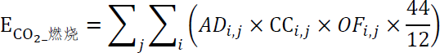
②燃料燃烧 CO₂ 排放见公式（2）：

（2）
式中：E_{CO2_}燃烧—企业的化石燃料燃烧 CO₂ 排放量，单位为吨 CO₂； i—化石燃料的种类；
j —燃烧设施序号；
AD_{i}，j—燃烧设施 j 内燃烧的化石燃料品种 i 消费量，气体燃料以气体燃料标准状况下的体积（万 Nm³）为单位，非标准状况下的体积需转化成标况下进行计算；
CC_{i}，j—设施 j 内燃烧的化石燃料 i 的含碳量，对固体和液体燃料以吨碳/吨燃料为单位，对气体燃料以吨碳/万 Nm³ 为单位；
OF_{i}，j—燃烧的化石燃料 i 的碳氧化率，取值范围为 0～1。CC𝑖 燃烧的化石燃料 i 的含碳量计算，可按照公式（3）估算：

（3）
CC𝑖—化石燃料品种 i 的含碳量，对气体燃料以吨碳/万 Nm³ 为单位；
𝑁𝐶𝑉𝑖—化石燃料品种 i 的低位发热量，对气体燃料以 GJ /万 Nm³ 为

单位；
EFi—化石燃料品种 i 的单位热值含碳量，单位为吨碳/GJ。

③工业生产过程中 CO₂ 排放见公式（3）：
本项目涉及的工业生产过程中 CO2 排放主要为连续重整装置催化剂烧焦再生过程，计算公式如下：

CO2；

为吨；
（3）
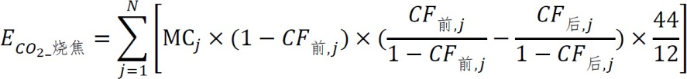
式中：E_{CO2_}烧焦—催化剂间歇烧焦再生导致的 CO₂ 排放量，单位为

𝑗—催化重整装置序号；
MC𝑗—第 j 套催化重整装置在整个报告期内待再生的催化剂量，单位

𝐶𝐹前，𝑗—第 j 套催化重整装置再生前催化剂上的含碳量（%）；
𝐶𝐹后，𝑗—第 j 套催化重整装置再生后催化剂上的含碳量（%）。

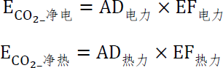
④净购入电力和热力隐含的 CO₂ 排放见公式（4）：

（4）
式中：E_{CO2_}净电—报告主体净购入电力隐含的 CO₂ 排放量，单位为吨 CO₂； E_{CO2_}净热—报告主体净购入热力隐含的 CO₂ 排放量，单位为吨 CO₂；
AD 电力—企业净购入的电力消费量，单位为兆瓦时（MWh）；
AD 热力—企业净购入的热力消费量，单位为 GJ；
EF 电力—电力供应的 CO₂ 排放因子，单位为吨 CO₂/MWh； EF 热力—热力供应的 CO₂ 排放因子，单位为吨 CO₂/GJ。
以质量单位计量的蒸汽可按公式（5）转换为热量单位：

（5）
式中：𝐴𝐷蒸汽—蒸汽的热量，单位为 GJ；
𝑀𝑎𝑠𝑡—蒸汽的质量，单位为吨蒸汽；

𝐸𝑛𝑠𝑡——蒸汽所对应的温度、压力下每千克蒸汽的热焓，单位为
kJ/kg

2、碳排放量汇总
本项目实施前后，I 加氢裂化装置和相关装置碳排放情况如下。

①燃料燃烧 CO₂ 排放量核算
本项目使用燃料为金陵自产的燃料气，根据《中国石油化工企业 温室气体排放核算方法与报告指南》（试行）附录二表 2.1，𝑁𝐶𝑉𝑖取值为 46.050GJ/吨； EFi 取值为 0.0182；OFi 取值为 0.99。

②工业生产过程中 CO₂ 排放量核算
本项目涉及的工业生产过程中 CO2 排放主要为连续重整装置催化剂烧焦再生过程，金陵分公司 I~III 连续重整装置重整催化剂使用量合计为 153 吨，催化剂为一次装入量，运转周期四年，本项目实施前后，不改变重整催化剂用量。MC_{𝑗}取值 153 吨，𝐶𝐹前，𝑗取值 7%，𝐶𝐹后，𝑗取值 0.2%
③净购入电力和热力隐含的 CO2 排放量核算净购入电力隐含的 CO2 排放量：
电力供应的 CO2 排放因子取值 2015 年全国电网平均排放因子
0.6101tCO2/MWh；
本项目使用燃料为金陵自产的蒸汽，根据《中国石油化工企业 温室气体排放核算方法与报告指南》（试行）附录二表2.2，1.0Mpa蒸汽Enst 取值2777kJ/kg， 3.5Mpa 蒸汽 En_{st} 取值 2801.3 kJ /kg；EF 热力取值 0.11 吨 CO₂/GJ。

（1）I 加氢裂化装置碳排放情况
本项目实施前后，I 加氢裂化装置碳排放情况见表 8.3-3。
本项目实施前单位产品 CO2 排放量 0.089tCO2e/t 油品，实施后单位产品 CO2 排放量 0.121tCO2e/t 油品，较改造前略有增加，仍可满足《石油和化学工业重点产品碳排放限额》先进值要求。

（2）本项目实施前后，I 加氢裂化装置和相关装置碳排放汇总
本项目实施前后，I 加氢裂化装置和相关装置碳排放情况见表 8.3-4。
本项目实施前单位产品 CO2 排放量 0.123tCO2e/t 油品，实施后单位产品 CO2 排放量 0.144tCO2e/t 油品，较改造前略有增加，仍可满足《石油和化学工业重点产品碳排放限额》先进值要求。

表 8.3-3 改造后 I 加氢裂化装置温室气体（CO₂）排放量汇总

表 8.3-4 改造后，I 加氢裂化装置和相关装置温室气体（CO₂）排放量汇总

    - 碳排放水平分析
参照《石油和化学工业重点产品碳排放限额》，炼油企业单位产品排放限额值为≤0.29tCO2e/t 炼油产品、准入值≤0.25tCO2e/t 炼油产品、先进值
≤0.22tCO2e/t 炼油产品。

（1）I 加氢裂化装置碳排放水平分析

（2）本项目实施后，I 加氢裂化装置和相关装置碳排放水平分析

碳减排措施分析
    - 碳减排潜力分析
I 加氢裂化装置主要生产设施、设备不属于《产业结构调整指导目录（2019 年本）》中落后生产工艺装备及《国家安全监管总局关于印发淘汰落后安全技术装备目录（2015 年第一批）》中的淘汰落后设备；本次 I 加氢裂化装置工艺采用中石化洛阳工程有限公司（LPEC）开发设计的一段串联全循环工艺技术路线，以直馏柴油、催化柴油、重芳烃为原料，以轻、重石脑油为主要产品，兼产航煤，同时副液化气、低分气、干气等。该工艺技术成熟、先进、可靠，各项技术经济指标先进，装置能耗合理，满足清洁生产要求。
I 加氢裂化装置的碳排放源主要包括净购入电力隐含的排放、净购入热力隐含排放，根据碳排放核算分析，碳排放源主要包括工业加热炉燃烧排放 CO2， 净调入电力和热力。评价建议项目应加强装置管理，提高蒸汽、电能利用效率， 降低蒸汽消耗；同时建议进一步开展节能评估工作，挖掘节能减排潜力，进一 步完善生产管理，降低单位产品综合能耗，以达到二氧化碳的减排效果。
    - 碳减排措施
本项目在工艺系统、设备选型、节能管理等方面，项目均采用了一系列节 能措施以实现生产中各个环节的节能降耗，有利于进一步减少二氧化碳排放量。

主要碳减排措施：
- 优化分馏塔的工艺参数，在满足分离精度的前提下，尽可能降低塔的操作压力，从而降低塔底重沸和塔顶冷却负荷所需的能量消耗。
- 反应进料/产物换热器采用高效缠绕管式换热器，提高换热效率，利用反应热，减少能耗
- 热分罐回收热量，分馏塔和精馏塔的进料都与塔底物料换热，可以提高热能利用率，节能循环水和蒸汽耗量。
- 采用新型高效机泵、高效强化换热器及其他节能产品，提高能量转换效率和能量回收率，降低能耗。
- 选用高效塔板，提高分离效率，降低回流比，减少塔底重沸器的热负荷，提高蒸汽利用效率，以达到节能的目的。
- 采用先进的自动控制系统，使得各系统在优化条件下操作，提高装置的用能水平。
- 加强设备及管道的隔热和保温等措施，对所有高温设备及管线均选用优质保温材料，减少散热，提高装置的热回收率。
- 根据能源法和统计法，建立健全的
此外，为规范企业碳管理工作，建议企业建立碳排放管理工作体系，加强对能源利用和消费统计制度的管理，并根据《中国发电企业温室气体排放核算方法与报告指南（试行）》、《中国石油化工企业温室气体排放核算方法与报告指南（试行）》等相关要求开展碳排放核查，并规范相关管理工作。

碳排放管理与监测计划
    - 碳排放管理
- 监测管理
企业应根据自身的生产工艺按照相关核算标准和国家相关部门发布的技术 指南的有关要求，为计算过程涉及的每项参数制定可行的监测计划，监测计 划的内容应包括：待测参数、采样点或计量设备的具体位置、采样方法和程序、监测方法和程序、监测频率或时间点、数据收集或交付流程、负责部门、质量 保证和质量控制（QA/QC）程序等。企业应指定相关部门和专人负责数据的取 样、监测、分析、记录、收集、存档工作。如果某些排放因子计算参数采用缺 省值，则应说明缺省值的数据来源和定期检查更新的计划。

企业应对监视和测量获取的相关数据进行分析，应开展以下工作：
①规范碳排放数据的整理和分析；
②对数据来源进行分类整理；
③对排放因子及相关参数的监测数据进行分类整理；
④对数据进行处理并进行统计分析；
⑤形成数据分析报告并存档。
- 报告管理
企业应基于碳排放核算的结果编写碳排放报告，并对其进行校核。核算报告编写应符合主管部门所规定的格式要求，对经过内部质量控制的核算结果进行确认形成最终企业盖章的碳排放报告，并按要求提交给主管部门。
    - 监测计划

1、监测计划
根据本项目碳排放源项，对燃料气量净购入电量和蒸汽量进行计算。

表 8.5-1 二氧化碳排放监测计划表

参数名称 | 方式类型 | 具体描述 | 监测设备
燃料气量 | 实测值 | 测量统计装置使用天然气量、电量、蒸汽量，测量设备仪器的标准符合《用能单位能源计量器具  配备和管理通则》（GB 17167- 2006） | 燃料气流量计
用电量 | 实测值 |  | 电能计量表
蒸汽量 | 实测值 |  | 蒸汽流量计
2、质量保证和文件存档
- 建立企业温室气体量化和报告的规章制度，包括组织方式、负责机构、工作流程等；
- 建立企业主要温室气体排放源一览表，确定合适的温室气体排放量化方法，形成文件并存档；
- 制定计量设备的定期校准检定计划，按照相关规程对所有计量设备定期进行校验、校准。若发现设备性能未达到相关要求，企业应及时采取必要的纠正和矫正措施；
- 制定数据缺失、生产活动或报告方法发生变化时的应对措施。若核算某项排放所需的活动水平或排放因子数据缺失，企业应采用适当的估算方法确定相应时期和缺失参数的保守替代数据；
- 建立文档管理规范，保存、维护有关温室气体年度报告的文档和数据

记录，确保相关文档在第三方核查以及向主管部门汇报时可用；
- 建立数据的内部审核和验证程序，通过不同数据源的交叉验证、统计核算期内数据波动情况、与多年历史运行数据的比对等主要逻辑审核关系，确保活动水平数据的完整性和准确性。

结论
本项目生产运营期碳排放类型为主要为工业加热炉燃烧排放 CO2、净购入电力隐含的 CO2 排放、净购入热力隐含的 CO2，相关装置连续重整装置还包括催化剂烧焦再生过程 CO2 排放。项目与国家、地方碳达峰行动方案要求相符， 满足相关生态环境分区管控方案要求，与相应的重点管控单元生态环境准入清单要求相符，满足南京市总体规划、产业发展规划等。改造后I 加氢裂化装置碳排放总量为 181026.22tCO2e，单位产品 CO2 排放量 0.121tCO2e/t 油品，满足《石油和化学工业重点产品碳排放限额》中先进值要求。
项目在设备选型、工艺系统、节能管理等方面，项目均采用了一系列节能措施以降低二氧化碳排放量。建设单位将按照国家对碳排放控制和碳市场管理的要求，采取并探索进一步减少碳排放和二氧化碳综合利用的措施，落实监测计划。综上所述，项目碳排放水平是可以接受

环境经济损益分析

经济效益分析

社会效益分析
本项目建设符合国家、地方产业政策。本项目建设在全厂的总流程中贯彻了清洁生产，拟建项目通过对现有I 加氢裂化装置的改造，加工路线由蜡油调整为柴油，产品由以成品油（柴油、航煤）为主调整为以化工轻油（重石脑油、轻石脑油）为主，兼具生产航煤。通过对现有I 加氢裂化装置的改造，调整了柴油加工路线，达到减轻柴油出厂压力，优化全厂产品结构的目的，符合当前“油转化”的炼油发展趋势。本项目的建设不改变金陵分公司现有炼油能力。

环境效益分析
    - 环保投资估算
本项目用于环境保护方面的投资约需 2160 万元，约占总投资的 2%，具体环保投资分项估算见表 7.7-1。
    - 环境效益分析
本项目装置在设计中严格执行各项环保标准，针对生产中排放的“三废”采 取了有效的处理措施，实现达标排放。装置内建有完善的排水系统，按清污分 流，分别处理各类废水，各类污水经过处理后全部回用；废气主要有加热炉、 重沸炉燃烧烟气和装置区的无组织排放气体。装置事故及生产波动时，安全阀 所泄放的可燃气体均密闭送往火炬系统，燃烧废气高点排放。建设单位要加强 管理，避免非正常排放情况的发生。根据预测废气对周围环境以及附近敏感点 影响程度较小，不会改变区域大气环境功能；设计中对噪声污染也采取了相应 的治理措施，空冷器风机、机泵采用低噪声风机和电机，确保厂界噪声满足GB12348-2008 标准的要求；装置产生的各类危废均得到有效处置，外排量为零。
本项目实施具有良好的社会效益和经济效益，同时可满足环境要求。

环境管理与监测计划

环境管理体系
    - 现有机构设置与人员
金陵分公司有健全的环境保护组织机构和环境保护管理网络，金陵分公司的环保管理工作由经理负总责，分管副经理负责具体环保工作，安全环保部负责环境保护的日常管理和监督，环境监测站负责日常监测工作，各分厂、各运行部设兼职环保主任、环保员；安全环保部环保管理人员 15 人。各装置设立专职环保管理人员。
安全环保部职责是贯彻执行环保方针、政策，制定实施环保工作计划、规 划、审查、监督建设项目的“三同时”工作，组织环保工作的实施、验收及考核 ， 监督“三废”的达标排放及作业场所的劳动保护，指导和组织环境监测、环保技 改，负责事故的调查、分析、处理、编制环保考核等报告。本工程的装置环保 管理人员在安全环保部指导下，负责本装置环保工作。
    - 现有环境管理制度
金陵分公司环保管理制度健全，建立了《金陵石化各级环境保护责任制》、
《金陵石化环境保护管理实施细则》、《金陵石化污染防治管理实施细则》、
《金陵石化内部污水排放收费管理办法》、《金陵石化建设项目环境保护管理实施细则》、《金陵石化突发环境事件风险管理及应急管理实施细则》、《金陵石化环境监测管理实施细则》、《金陵石化环保设施管理办法》、《金陵石化环保统计管理实施细则》等十二个内控管理制度，并在日常管理中得到有效实行。各项污染物控制实施细则的实行，进一步提高金陵分公司污染物排放管理，将排污管理由面源管理提高到点源管理，从源头遏制乱排乱放现象，从装置源头控制、减少污染源的产生。
此外，为了进一步提升管理，调动员工积极性共同开展精细操作，减少污染物排放量，公司设置大气污染物排放专项奖励；公司制定了《金陵石化环境事件责任追究管理实施细则》，对废气排放浓度超过特别排放限值的将按环境事件对相关责任人进行问责。赏罚并举提高员工环保意识，加强装置精细化操作水平，确保各排口稳定达标排放。
每年公司和各厂、各运行部、专业公司签订“健康、安全、环保”责任状，

环境保护就是其中的一项重要内容，注重加强现场监督管理，落实各项污染综合防治工作，保证污染治理设施良好、稳定运行；严格停工、检修、开工期间的环保管理；加强对管线、容器、设备中的物料进行收集、回收和利用；控制和管理好生产污水的清污分流，污污分流；做好污水回用、分质回用、节水减排工作。

现有环境监测情况
1、现有环境监测站
金陵分公司设置了金陵石化质量检验中心环境监测站负责公司环境监测工作及同行业监测站的业务指导和技术交流。
金陵石化质量检验中心环境监测站现有人员 20 人，拥有各类仪器设备多台， 其中主要包括大气流动监测车、大气在线监测站、水质在线监测站、BOD、TOC、油份和烟气、烟尘测定仪，色谱、原子吸收等分析仪表，水气取样设备、噪声及气象观测仪表设施等。

2、在线监控系统
公司现有 40 套废气在线监控系统（CEMS），相关运营单位取得了废气检测类别中的二氧化硫、氮氧化物、颗粒物等项目的监测能力认定。40 套 CEMS 系统均满足国家计量标准要求，与生态环境部、江苏省生态环境厅和南京市生态环境局网站连接并实时上传相关环保数据。
公司现有 2 套废水在线监控系统均满足国家计量标准要求，与生态环境部、江苏省生态环境厅和南京市生态环境局网站连接并实时上传相关环保数据。公 司 2 套在线监测系统实时自行监测，主要对废水中的化学需氧量、氨氮、总氮和总磷进行实时监测。

3、监测执行情况
金陵分公司按照南京市生态环境局已审批的排污许可证副本和《排污单位 自行监测技术指南 石油炼制工业》（HJ880-2017）、《排污单位自行监测技术指南火力发电及锅炉》（HJ 820-2017）以及《排污单位自行监测技术指南总则》
（HJ 819—2017）的要求， 以“自动监测+手工监测”相结合的方式开展自行监测。废水方面开展自动监测的监测指标包括pH 值、化学需氧量、氨氮、流量等；
废气方面开展自动监测的监测指标包括二氧化硫、氮氧化物、颗粒物、氧含量、流量等。手工监测一部分由金陵分公司环境监测站开展，主要监测指标包括废

水、废气中的部分因子以及厂界噪声。其余废气和废水监测指标以及土壤和地下水监测委托有 CMA 认证的环境监测单位开展
    - 现有项目向社会公开信息内容

1、公布方式
金陵分公司排污许可证许可信息已按照《排污许可管理条例》、《排污许 可管理办法（试行）》和《企业事业单位环境信息公开办法》等相关要求执行， 在国家排污许可信息公开系统（链接：http：//permit.mee.gov.cn）进行公开。
金陵分公司自行监测方案和自行监测相关内容在江苏省排污单位自行监测 信息发布平台（链接：http：//218.94.78.61：8080/newPub/web/home.htm）和南 京市企业事业单位环境信息公开平台（链接：http：//47.99.100.223：8080/webs/） 进行信息公开。

2、发布内容
①基础信息，包括单位名称、组织机构代码、法定代表人、生产地址、联系方式，以及生产经营和管理服务的主要内容、产品及规模；
②排污信息，包括主要污染物及特征污染物的名称、排放方式、排放口数量和分布情况、排放浓度和总量、超标情况，以及执行的污染物排放标准、核定的排放总量；
③污染治理设施的建设和运行情况；
④建设项目环境影响评价及其他环境保护行政许可情况；
⑤公司自行监测方案；
⑥未开展自行监测的原因；
⑦自行监测年度报告；
    - 本项目环境管理情况
本次改造项目新增 2 根排气筒，拆除 1 根现有排气筒，不新增废水排口、雨水排口，管理机构与人员均依托金陵分公司现有机构、现有环境管理制度和现有仪器设备。

环境监测计划
    - 污染源监测
金陵分公司根据《排污单位自行监测技术指南 石油炼制工业》（HJ 880- 2017）、《江苏省污染源自动监控管理办法（试行）》等相关要求对全厂废气、废

水及噪声污染源进行监测，全厂污染源监测计划具体见表 10.2-1。1、废水监测计划

表 10.2-1 废水污染源监测计划

监测点位名称 | 内部排口编号 | 排污许可编号 | 监测指标 | 监测频次 | 监测方式 | 是否联网
炼油总排口 | WS- LY-01 | DW003 | pH 值/化学需氧量/氨氮/流  量 | 连续监测 | 自动 | 是
炼油总排口 | WS- LY-01 | DW003 | 石油类/悬浮物/总氮/总磷/ 硫化物/挥发酚 | 1 次/周 | 手工 | /
炼油总排口 | WS- LY-01 | DW003 | 五日生化需氧量/总有机碳/ 总钒/苯/甲苯/邻二甲苯/间二甲苯/对二甲苯/乙苯/总氰  化物 | 1 次/月 | 手工 | /
化工一部总排口 | WS- MHG- 01 | DW009 | pH 值/化学需氧量/氨氮/流  量 | 连续监测 | 自动 | 是
化工一部总排口 | WS- MHG- 01 | DW009 | 石油类/悬浮物/总氮/总磷/ 硫化物/总有机碳/五日生化  需氧量/氟化物 | 1 次/周 | 手工 | /
化工一部总排口 | WS- MHG- 01 | DW009 | 挥发酚 | 1 次/周 | 手工 | /
热电部总排 | WS- RD-01 | DW001 | pH 值/化学需氧量/氨氮/悬浮物/总磷/石油类/氟化物/ 硫化物/挥发酚/溶解性总固  体（全盐量）/流量 | 1 次/月 | 手工 | /
2#常减压电  脱盐废水排口 | CJY002 | DW181 | 总汞 | 1 次/月 | 手工 | /
2#常减压电  脱盐废水排口 | CJY002 | DW181 | 烷基汞 | 1 次/半年 | 手工 | /
3#常减压电脱盐废水排  口 | CJY003 | DW182 | 总汞 | 1 次/半年 | 手工 | /
3#常减压电脱盐废水排  口 | CJY003 | DW182 | 烷基汞 | 1 次/半年 | 手工 | /
4#常减压电脱盐废水排  口 | CJY004 | DW183 | 总汞 | 1 次/月 | 手工 | /
4#常减压电脱盐废水排  口 | CJY004 | DW183 | 烷基汞 | 1 次/半年 | 手工 | /
I 套催化裂化装置排放  口 | WS- CHLH0 01 | DW007 | 总镍 | 1 次/月 | 手工 | /
II 套催化裂化装置排放  口 | WS- CHLH0 02 | DW008 | 总镍 | 1 次/月 | 手工 | /
III 催化裂化装置排放口 | WS-  CHLH0 03 | DW005 | 总镍 | 1 次/月 | 手工 | /
酸性水汽提  排放口 | WS- SXS001 | DW006 | 总砷 | 1 次/月 | 手工 | /
Ⅲ焦化冷焦  水和切焦水排口 | JHQJS0 1 | DW004 | 苯并芘 | 1 次/半年 | 手工 | /
热电脱硫塔  废水 | TL001 | DW002 | pH 值/总铅/总镉/总汞/总砷 | 1 次/月 | 手工 | /
炼油二水源  雨排和反冲洗排口 | fws- LY-01 | DW010 | pH/化学需氧量/氨氮/石油类/悬浮物 | 1 次/日 | 手工 | 排放期间按日监测
原油中转站  11#码头下游雨排口 | YP-LY- 5 | DW014 | pH/化学需氧量/氨氮/石油类/悬浮物 | 1 次/日 | 手工 | 排放期间按日监测

净水江前泄洪口 | YP-LY- 7 | DW016 | pH/化学需氧量/氨氮/石油类/悬浮物 | 1 次/日 | 手工 | 排放期间按日监测
净水铁桥边  净水雨排口 | YP-LY- 8 | DW017 | pH/化学需氧量/氨氮/石油  类/悬浮物 | 1 次/日 | 手工 | 排放期间按日  监测
康华南区假定净水至滨  江河泄洪口 | YP-LY- 9 | DW018 | pH/化学需氧量/氨氮/石油类/悬浮物 | 1 次/日 | 手工 | 排放期间按日监测
炼油 3#码头雨水排口 | YP-LY- 12 | DW021 | pH/化学需氧量/氨氮/石油类/悬浮物 | 1 次/日 | 手工 | 排放期间按日监测
炼油 27 号路  雨排口 | YP-LY- 14 | DW023 | pH/化学需氧量/氨氮/石油  类/悬浮物 | 1 次/日 | 手工 | 排放期间按日  监测
8#码头雨水排口 | YP-LY- 16 | DW025 | pH/化学需氧量/氨氮/石油类/悬浮物 | 1 次/日 | 手工 | 排放期间按日监测
煤化工滨江河污水站雨  排口 | YP- MHG- 02 | DW027 | pH/化学需氧量/氨氮/石油类/悬浮物 | 1 次/日 | 手工 | 排放期间按日监测
热电区域雨水集中排放  口 | YP-RD- 01 | DW028 | pH/化学需氧量/氨氮/石油类/悬浮物 | 1 次/日 | 手工 | 排放期间按日监测
热电灰场事故排洪口 | YP-RD- 02 | DW029 | pH/化学需氧量/氨氮/石油类/悬浮物 | 1 次/日 | 手工 | 排放期间按日监测
2、废气监测计划

表 10.2-2 废气污染源监测计划

项目 | 污染源名称 |  | 监测项目 | 监测时间及频率
废气 | 有组织 | 工艺加热炉排气筒（单台额定功率≥14MW） | 氮氧化物 | 自动监测
废气 | 有组织 | 工艺加热炉排气筒（单台额定功率≥14MW） | 二氧化硫、颗粒物 | 1 季度 1 次
废气 | 有组织 | 工艺加热炉排气筒（单台  额定功率＜14MW） | 氮氧化物、二氧化硫、颗粒物 | 1 季度 1 次
废气 | 有组织 | 工艺加热炉排气筒（排气  筒高度＞45m） | 氮氧化物、二氧化硫、颗粒物 | 自动监测
废气 | 有组织 | 催化裂化再生烟气排气筒 | 氮氧化物、二氧化硫、颗粒物 | 自动监测
废气 | 有组织 | 催化裂化再生烟气排气筒 | 镍及其化合物 | 1 次/季度
废气 | 有组织 | 硫磺回收焚烧炉排气筒 | 二氧化硫 | 自动监测
废气 | 有组织 | 硫磺回收焚烧炉排气筒 | 硫化氢 | 1 次/月
废气 | 有组织 | 连续重整催化剂再生烟气排气筒 | 氯化氢 | 1 次/季度
废气 | 有组织 | 连续重整催化剂再生烟气排气筒 | 非甲烷总烃 | 1 次/月
废气 | 有组织 | 综合焚烧炉排气筒 | 氮氧化物、二氧化硫、颗粒物 | 1 季度 1 次
废气 | 有组织 | VOCs 废气治理设施排气筒（设计小时废气排放量  ≥1 万立方米） | 挥发性有机物 | 自动监测
废气 | 有组织 | VOCs 废气治理设施排气筒（设计小时废气排放量  ＜1 万立方米） | 挥发性有机物 | 1 季度 1 次
废气 | 有组织 | 污水处理场废气排气筒 | 非甲烷总烃 | 1 次/月
废气 | 有组织 | 污水处理场废气排气筒 | 硫化氢 | 1 次/月
废气 | 有组织 | 污水处理场废气排气筒 | 苯 | 1 次/季度

 |  |  | 甲苯 | 1 次/季度
 |  |  | 二甲苯 | 1 次/季度
 |  | 热电部锅炉排气筒 | 氮氧化物、二氧化硫、颗粒物 | 自动监测
 |  | 热电部锅炉排气筒 | 烟气黑度、汞及其化合物 | 1 次/季度
 | 无组织 | 企业边界 | 非甲烷总烃、颗粒物、苯、甲 苯、二甲苯、氨、硫化氢、臭气  浓度、氯化氢、苯并芘 | 1 季度 1 次
 | 无组织 | 泵、压缩机、阀门、开口阀或开口管线、气体/蒸汽泄压设备、取样连接系  统 | 挥发性有机物 | 1 季度 1 次
 | 无组织 | 法兰及其他连接件、其他  密封设备 | 挥发性有机物 | 半年 1 次
噪声 | 高噪声源 |  | 噪声 | 1 季度 1 次
噪声 | 厂界 |  | 噪声 | 1 季度 1 次
3、噪声监测计划

表 10.2-3 噪声监测计划

项目 | 污染源名称 | 监测项目 | 监测时间及频率
噪声 | 厂界 | 噪声 | 1 季度 1 次
    - 环境质量监测
金陵分公司根据《排污单位自行监测技术指南 石油化学工业》（HJ 947- 2018）、《工业企业土壤和地下水自行监测技术指南（试行）》（HJ1209-2021）开展了环境质量监测，金陵分公司环境质量监测计划见表 10.2-4。

表 10.2-4 环境质量监测计划

类别 | 监测点 | 监测项目 | 监测频率
大气 | 热电部厂界 | 非甲烷总烃、颗粒物、苯、甲苯、二甲苯、氨、硫化氢、臭气浓度、氯化氢、苯并芘 | 半年/次
大气 | 炼油及化工一部厂界 | 非甲烷总烃、颗粒物、苯、甲苯、二甲苯、氨、硫化氢、臭气浓度、氯化氢、苯并芘 | 半年/次
大气 | 南炼生活区 | 非甲烷总烃、颗粒物、苯、甲苯、二甲苯、氨、硫化氢、臭气浓度、氯化氢、苯并芘 | 半年/次
地表水 | 炼油部分污水处理场排口下游 500m | pH 值、化学需氧量、氨氮、石油类、悬浮物、总氮、总磷、硫化物、挥发酚、五日生化需氧量、总有机碳、总钒、苯、甲苯、邻二甲苯、间二甲 苯、对二甲苯、乙苯、总氰化物、苯并（a）芘、总砷、总镍、总铅、总  汞、烷基汞等 | 1 季度 1 次
地下水 | 金陵分公司厂区内现有地下水监测点位（46 个） | pH 值、硝酸盐、亚硝酸盐、氟、总硬度、氨氮、耗氧量、溶解性总固体、汞、砷、镉、铅、铁、锰、硫化物、挥发酚、六价铬、氰化物、石油烃、  苯、甲苯、二甲苯、乙苯； | 一类单元地下水半年 1 次，二类单元地下水 1  年 1 次

土壤 | 金陵分公司厂区内现有土壤监测点位（75 个，柱状样点位 28 个，表层样点位 47 个） | pH 值、砷、镉、铬（六价）、铜、铅、汞、镍、四氯化碳、氯仿、氯甲烷、1，1-二氯乙烷、1，2-二氯乙 烷、1，1-二氯乙烯、顺-1，2-二氯乙烯、反-1，2-二氯乙烯、二氯甲烷、1，2-二氯丙烷、1，1，1，2-四氯乙烷、1，1，2，2-四氯乙烷、四氯乙烯、1，1，1-三氯乙烷、1，1，2-三氯乙烷、三氯乙烯、1，2，3-三氯丙烷、氯乙烯、苯、氯苯、1，2-二氯  苯、1，4-二氯苯、乙苯、苯乙烯、甲苯、间二甲苯+对二甲苯、邻二甲 苯、硝基苯、苯胺、2-氯酚、苯并  〔a〕蒽、苯并〔a〕芘、苯并〔a〕荧蒽、苯并〔k〕荧蒽、䓛、二苯并  〔a，h〕蒽、茚〔1，2，3-cd〕并  芘、萘、总石油烃（C₁₀-C₄₀） | 表层土壤 1  年 1 次，深  层土壤 3 年  1 次
上述监测结果应按项目有关规定及时建立档案，并抄送环境保护行政主管 部门，对于常规监测数据应该进行公开，特别是对炼油所在区域的居民进行公 开，满足法律中关于知情权的要求。发现污染和水质恶化时，要及时进行处理， 开展系统调查，并上报有关部门。
    - 本项目监测计划
本次改造项目拟拆除现有I 加氢裂化装置排气筒（DA026），新建 2 根排气筒（FQ-1、FQ-2），废气污染源监测计划见表 10.2-5。

表 10.2-5 废气污染源监测计划

项目 | 污染源名称 |  | 监测项目 | 监测时间及频率
废气 | 有组织 | 反应炉燃烧烟气  FQ-1 | 氮氧化物、二氧化硫、颗粒物 | 1 次/季度
废气 | 有组织 | 分馏炉燃烧烟气  FQ-2 | 氮氧化物、二氧化硫、颗粒物 | 自动监测
废气 | 有组织 | 分馏炉燃烧烟气  FQ-2 | 非甲烷总烃 | 1 次/月
根据《江苏省污染源自动监测监控管理办法》（2022 年修订）（苏环发
〔2022〕5 号），排污单位排气筒高度超过 45 米的高架源，监测因子至少包含二氧化硫、氮氧化物、颗粒物。其中，燃料为天然气的可以不监控二氧化硫、颗粒物。其中，燃料为天然气的可以不监控二氧化硫、颗粒物；按上述规定安装自动监测监控设备的各排污单位应当配套安装流量（速）计、数采仪，同时应当在监控站房、排放口治污设施关键位置安装视频监控设备并与省、市生态

环境主管部门联网。……废气类应当安装温度、压力、湿度、含氧量等辅助参数设备。
本项目 FQ-2 排放高度为 60m，需设置二氧化硫、氮氧化物、颗粒物自动监
控设施以及相关辅助参数设备等。
本项目不新增废水排口、雨水排口，故废水污染源监测计划依托厂区现有监测方案。

排污口设置规范化
按《江苏省排污口设置及规范化整治管理办法》（苏环控〔1997〕122 号） 要求，金陵分公司对污（废）水排放口、废气排放筒、固定噪声源扰民处以及固体废物贮存（处置）场所进行规范化建设。
- 废水排放口
本项目不新增废水排放口。
金陵分公司现有废水排放口已安装污染物在线监测仪和污水流量计，并制定采样监测计划，同时在线监测数据连接污染源自动监控网络。污水排口和雨水排口附近醒目处设置环保图形标志牌。
生产废水经各装置污水提升泵到专用明管输送至污水处理场集中处理，并在主要生产装置的废水排放点安装了在线监控装置（水质、水量的仪表）和控制阀门。
- 废气排放筒
本项目新增废气排口 2 个，废气排放口必须符合规定的高度，便于采样、监测的要求。排气筒应按照《固定污染源排气中颗粒物测定与气态污染物采样方法》（GB/T16157-1996）的要求，留有规范的、便于测量流量、流速的测流段和采样位置，设置永久性采样孔，并安装用于采样和测量的辅助设施等。
- 固定噪声源
金陵分公司已在固定噪声源风机、压缩机、冷冻机等对厂界影响最大处， 尤其是在循环水场设置了噪声排放的环境保护图形标志牌。
- 危险废物贮存场所（处置）场所
金陵分公司设置危险废物贮存各类危险废物，危废临时储存仓库位于厂区东侧，已经按照《危险废物贮存污染控制标准》（GB 18597-2023）、《省生态

环境厅关于印发<江苏省固体废物全过程环境监管工作意见>的通知》（苏环办
〔2024〕16 号）等法规文件要求进行规范化建设，设置了信息公开栏、警示标志牌、包装识别标签、视频监控系统、消防设施、照明设施、通风设施、通讯系统、防渗透处理、尾气处理等，并制定了相关管理制度及出入库管理台账， 能够达到国家相关标准规定要求。

污染物排放核算
改造后I 加氢裂化装置设置两种工况，本次拟选择污染物排放量最大情况下开展，考虑以航煤工况下 I 加氢裂化装置污染物排放量进行污染物排放核算。
I 加氢裂化装置大气污染物排放量核算见表 10.4-1~10.4-3。表 10.4-1 大气污染物有组织排放量核算表

表 10.4-2 大气污染物无组织排放量核算表

表 10.4-3 本项目大气污染物年排放量核算表单位：t/a

I 加氢裂化装置水污染物排放量核算见表 10.4-4。

表 10.4-4 废水类别、污染物及治理设施信息表

I 加氢裂化装置固体废物产排量核算见表 10.4-5。

10.4-5 建设项目固体废物产生情况表

金陵石化 I 加氢裂化装置改造项目环境影响报告书

污染物排放清单
改造后I 加氢裂化装置设置两种工况，本次拟选择污染物排放量最大情况下开展，考虑以航煤工况下 I 加氢裂化装置污染物排放量开展污染物排放清单统计。本项目投产后，污染物排放清单见表 10.5-1~10.5-3。

表 10.5-1 I 加氢裂化装置有组织废气产生及排放状况（航煤工况）

表 10.5-3 I 加氢裂化装置废气排放状况表（无组织）

表 10.5-2 I 加氢裂化装置废水污染物排放情况（航煤工况）

自主环保竣工验收相关内容
项目需要配套的环保设施，必须与主体工程同时设计、同时施工、同时投产使用。“三同时”验收监测主要内容见表 10.6-1。
表 10.6-1 “三同时”验收监测建议清单

污染物排放总量控制分析
    - 总量控制目的原则
建设项目的总量控制应以区域总量不突破为目的，对本项目排放的污染物总量指标一并进行分析，通过对本项目污染物排放总量及控制途径分析，最大限度地减少各类污染物进入环境，以确保该区域及相关区域的环境质量目标能得到实现，达到本项目建设的经济效益、环境效益和社会效益的三统一和本区域经济的可持续发展。
    - 总量控制因子
结合本项目排污特征，确定总量控制因子为：
- 废水：COD、氨氮、TP、TN；
- 废气： NOx、颗粒物、VOCs； 总量考核因子为：
- 废水：石油类、硫化物、挥发酚；
- 废气： SO2、非甲烷总烃、氨气、硫化氢、苯、甲苯、二甲苯、氯化
氢；
- 固废：工业固废排放量。
    - 总量控制指标
      - 污染物排放量汇总

（1）I 加氢裂化装置
本项目建成后，I 加氢裂化装置污染物排放情况见表 10.7-1。表 10.7-1 I 加氢裂化装置污染物排放量汇总 t/a

（2）本项目建成后，全厂污染物增减量
本项目建成后，全厂污染物增减情况见表 10.7-2。

表 10.7-2 建成后，全厂污染物增减量 t/a

      - 总量平衡
        - 总量平衡方案
根据《关于印发<关于优化排污总量指标管理 服务高质量发展的工作方案（试行 ）>的通知》（宁环委办〔2023〕1 号）相关要求，本次新增污染物排放总量拟通过总量储备库内减排量进行平衡。根据《主要污染物总量减排核算技术指南（2022 年修订）》核算要求，金陵分公司入库项目减排量见表 10.7-3。计算
过程见附件 8。

表 10.7-3 金陵分公司入库项目减排量统计表

        - 总量平衡分析

表 10.7-4 总量平衡表

由上表可知，本次采用的总量平衡方案减排量可满足本项目新增污染物替代削减的要求，且仍有富余量。
      - 全厂许可总量控制

（1）I 加氢裂化装置许可量变化情况

表 10.7-5 I 加氢裂化装置许可量变化 t/a

（

（2）全厂许可量变化情况

表 10.7-6 全厂许可量变化情况 t/a

结论与建议

结论
    - 符合产业政策
建设项目属于技术改造类项目，工艺采用一段串联全循环工艺，不涉及落后工艺、装置、 产品，不属于《产业结构调整指导目录》（2024 本）中淘汰和限制项目；不属于《江苏省化工产业结构调整限制、淘汰和禁止目录（2020 年本）》（苏政办发〔2020〕32 号）限制、淘汰和禁止类项目。本项目符合国家和地方的产业政策；对照《关于印发<长江经济带发展负面清单 指南>（试行，2022 年版） 的通知》（推动长江经济带发展领导小组办公室文件 长江办〔2022〕7 号）和《关于印发〈长江经济带发展负面清单指南（试行 2022 版）〉江苏省实施细则的通知》
（苏长江办发〔2022〕55 号），本项目不在长江经济带发展负面清单内。
    - 符合发展规划和环境功能区划
拟建项目为技术改造类项目，改造后 I 加氢裂化装置加工路线由蜡油调整为柴油，产品由以成品油（柴油、航煤）为主调整为以化工轻油（重石脑油、轻石脑油）为主，兼具生产航煤。通过对现有 I 加氢裂化装置的改造，调整了柴油加工路线，达到减轻柴油出厂压力，优化全厂产品结构的目的，符合当前“油转化”的炼油发展趋势。本项目的建设不改变金陵分公司现有炼油能力。
项目实施后，废水全部回用，新增废气总量通过总量平衡方案在厂内平衡，不新增污染物排放量；改造后，优化了化热流程，增加热高压分离流程，装置操作压力由 16.5Mpa 降低至12.2Mpa；同时对工艺条件选择、催化剂匹配和操作条件也进行了优化。改造后I 加氢裂化装置综合能耗降低，由 42.37kgEO/t 原料降低至 36.65 kgceO/t 原料。
因此，本项目符合《南京市国土空间总体规划（草案）》（2021-2035）、《江苏省“十四五”化工产业高端发展规划》等相关规划要求，符合《关于加快全省化工钢铁煤电行业转型升级高质量发展的实施意见（苏办发〔2018〕32 号）》、《省委办公厅、省政府办公厅关于印发
<江苏省化工产业安全环保整治提升方案>的通知》（苏办〔2019〕96 号）、《省政府关于加强全省化工园区化工集中区规范化管理的通知》（苏政发〔2020〕94 号）、《关于加强全省化工园区化工集中区外化工生产企业规范化管理的通知》（苏化治办〔2021〕4 号）、《省政府关于印发江苏省化工园区管理办法的通知》（苏政规〔2023〕16 号）、《中华人民共和国长江保护法》（中华人民共和国主席令第六十五号）等相关文件的要求。
根据《环境空气质量标准》（GB3095-2012）和《省政府关于江苏省地表水（环境）功能

区划（2021-2030 年）的批复》（苏政复〔2022〕13 号文），项目所在区域的空气环境功能区为二级，长江南京段为 II 类水体功能。本项目实施后，可满足环境功能区划的要求。
本项目不涉及生态保护红线和生态空间管控区域，本项目的建设符合《自然资源部办公厅关于北京等省（区、市）启用“三区三线”划定成果作为报批建设项目用地用海依据的函》
（自然资办函〔2022〕2207 号）、南京市“三区三线”划定成果、《南京市栖霞区 2023 年度生态空间管控区域调整方案》、《江苏省自然资源厅关于南京市栖霞区 2023 年度生态空间管控区城调整方案的复函》（苏自然资函〔2023〕1067 号）的要求。项目与区域环境保护设施现状和规划是相容的。
    - 符合清洁生产原则
本项目按清洁生产原则实施了全过程污染控制，采用先进生产技术和设备，生产出清洁的产品，采取了一系列节能措施，对“三废”进行了合理的处理，均能达标排放，固体废物进行了合理的处理，不外排。废水经处理后全部回用。本项目符合清洁生产原则。
    - 实现达标排放
在实施全过程控制的基础上，I 加氢裂化装置对生产过程中产生的各类污染物采取了有效的治理措施，确保达标排放。
改造后，I 加氢裂化装置加热炉和重沸炉均使用低硫燃料气作为燃料，并采用低氮燃烧器，进料加热炉燃烧烟气从 30m 高排气筒（FQ-1）排气筒排放；分馏塔加热炉燃烧烟气从60m 高排气筒（FQ-2）排气筒排放。改造后，I 加氢裂化装置界区内初期雨水提升池、污水提升池挥发废气处置方式不变，仍为收集后送 I 加氢裂化装置分馏塔加热炉协同处置，提升池收集措施、处理措施均不变。
装置事故及生产波动时，安全阀所泄放的可燃气体均密闭送往火炬系统，燃烧废气高点排放。建设单位要加强管理，避免非正常排放情况的发生。根据预测分析，正常排放时本项目的大气环境影响可接受，无需设置大气环境防护距离。
改造前后， I 加氢裂化装置和相关装置废水经处理后全部回用，不外排，不改变长江现有环境功能类别。
项目排水系统为雨污分流制，含硫污水送至金陵分公司炼油部分酸性水汽提装置，净化后水大部分回用，未回用净化水与含油污水一起送炼油部分污水处理场污水处理系统处理，经含油污水罐中罐+两级气浮+曝气池处理后，出水中一部分经 MBR 装置处理后回用，其余部分进入三级生化装置处理，出水送污水深度处理回用装置处理后全部回用。循环水排水和除盐水站
排水送低浓度含盐污水处理系统处理，出水经污水深度处理回用装置处理后全部回用。

通过隔音减噪措施，本项目生产时厂界噪声符合《工业企业厂界环境噪声排放标准》
（GB12348-2008）相关标准要求，对周围环境影响较小。
项目固废均委托有资质单位处置，排放量为“零”。固废暂存依托金陵分公司现有危废临时储存仓库，库内已按危废产生种类实行分区存放，危废临时储存仓库已进行了规范化设置，根据危险废物的种类和特性对其进行分区、分类贮存，同时设置了信息公开栏、警示标志牌、包装识别标签、视频监控系统、消防设施、照明设施、通风设施、通讯系统、防渗透处理、尾气处理等，并制定了相关管理制度及出入库管理台账，能够满足《危险废物贮存污染控制标准》
（GB 18597-2023）、《省生态环境厅关于印发<江苏省固体废物全过程环境监管工作意见>的通知》（苏环办〔2024〕16 号）等相关文件要求。
    - 总量控制
本项目总量控制分析考虑以污染物排放最大量情况下进行分析。
- 污染物排放总量

- 总量平衡
根据《关于优化排污总量指标管理服务高质量发展的工作方案（试行）》的要求，SO2 按1：1 平衡，其余各总量控制因子按照 1：2 平衡。

表 11-1 总量平衡表

由上表可知，本次新增污染物可通过总量平衡方案平衡，且仍有富余量。
- 许可总量控制分析
①I 加氢裂化装置

②全厂许可量变化

    - 碳排放分析
改造后，I 加氢裂化装置单位产品碳排放量为 0.121t CO2e/t 炼油产品，对照《石油和化学工业重点产品碳排放限额》（征求意见稿）（先进值 0.22tCO2e/t 炼油产品），本项目碳排放强度能达到先进水平。

11.1.7 地区环境质量不变
11.1.7.1 地区环境质量现状
- 大气环境质量现状
根据《2022 年南京市环境状况公报》：全市环境空气质量达到二级标准的天数为 291 天，同比减少 9 天，达标率为 79.7%，同比下降 2.5 个百分点。其中，达到一级标准天数为 85 天， 同比减少 6 天；未达到二级标准的天数为 74 天（其中，轻度污染 71 天，中度污染 3 天）， 主要污染物为 O3 和 PM2.5。各项污染物指标监测结果：PM2.5 浓度年均值为 28μg/m³，达标， 同比下降 3.4%；PM10 浓度年均值为 51μg/m³，达标，同比下降 8.9%；NO2 浓度年均值为27μg/m³，达标，同比下降 18.2%；SO2 浓度年均值为 5μg/m³，达标，同比下降 16.7%；CO 日均浓度第 95百分位数为 0.9mg/m³，达标，同比下降 10.0%；O3 日最大 8 小时值浓度 170μg/ m³，超标 0.06倍，同比上升 1.2%。
652

通过对补充监测进行统计分析，评价地区大气环境中各测点非甲烷总烃、氨、硫化氢、苯、甲苯、二甲苯等浓度值均未出现超标现象，区域大气环境质量较好。
- 水环境质量现状
根据《2022 年南京市生态环境状况公报》，全市水环境质量持续优良。纳入江苏省“十四五”水环境考核目标的 42 个地表水断面水质全部达标，水质优良（《地表水环境质量标准》Ⅲ 类及以上）比例为 100%，无丧失使用功能（劣Ⅴ类）断面。
通过对补充监测进行统计分析，长江各监测断面的各污染物监测浓度均能达到《地表水环境质量标准》（GB 3838-2002）中的 II 类标准要求，区域地表水环境质量较好。
- 声环境质量现状
根据《市政府关于批转市环保局<南京市声环境功能区划分调整方案>的通知》（宁政发
〔2014〕34 号），金陵分公司区域滨江河以西部分（含南炼生活区区域）为声环境功能区 3 类区，滨江河以东部分（为炼油部分污水处理场）为声环境功能区 2 类区，厂界监测点 N1、敏感点南炼生活区监测点 N15 满足《声环境质量标准》（GB 3096-2008）中的 2 类标准，其他监测点 N2~N14 满足《声环境质量标准》（GB 3096-2008）中的 3 类标准。
- 土壤环境质量现状
调查结果表明，各监测点位中S9（T1）位于敏感点南炼生活区，各项监测因子指标均低于
《土壤环境质量 建设用地土壤污染风险管控标准（试行）》（GB 36600-2018）中的第一类用地标准（筛选值）；其他各点位各项监测因子指标均满足第二类用地标准（筛选值），区域土壤环境质量现状较好。
- 地下水环境现状
根据地下水环境现状监测结果，各监测点各监测因子中： 33#、34#、36#、39#和 40#监测点位的锰满足《地下水质量标准》（GB/T 14848-2017）中的Ⅳ类水质标准，17#监测点位的总硬度满足《地下水质量标准》（GB/T 14848-2017）中的Ⅴ类水质标准；其他各监测点位的监测因子均满足《地下水质量标准》（GB/T 14848-2017）中的 I~Ⅲ类及以上水质标准。
项目所在地包气带未受到明显的污染，防污性能良好。
      - 环境影响预测
        - 大气环境影响分析
本项目影响预测因子为 SO2、NO2、PM10、氨、硫化氢、非甲烷总烃、苯、甲苯、二甲苯、氯化氢，现状浓度达标。正常排放时，本项目排放各污染物浓度贡献值的最大占标率均小于
100%。叠加区域削减污染源及环境空气质量现状浓度后，污染物叠加值均符合环境质量标准。

经采用 AREMOD 模式一级预测，本项目无需设置大气环境防护距离。
        - 水环境影响预测
拟建项目废水处理后全部回用，不新增废水外排量，不改变长江现有环境功能类别。
        - 固体废物影响分析
本项目产生的废精制剂、废后精制剂、废裂化剂、废保护剂、废瓷球、废脱硫剂以及废包装材料属于危险废物，均交由有资质单位处置。本项目固废环境外排量为零。
        - 声环境影响分析
本项目设备主要布置在金陵分公司现有生产厂区内，主要噪声设备距各厂界预测点距离较 远，因此对厂界的噪声影响有限，受设备噪声影响很小。预测分析表明，本项目噪声源经隔声、减振等治理措施以及距离衰减，厂界噪声满足《工业企业厂界环境噪声排放标准》（GB12348- 2008）相应标准（厂界噪声N1 点满足 2 类标准要求，其他厂界点满足 3 类标准要求）要求；声 环境保护目标处噪声满足《声环境质量标准》（GB3096-2008）2 类标准要求，对周围环境影响较小。
        - 地下水环境影响分析
根据地下水预测结果非正常工况污染物持续泄漏，100 天后污染物在水平方向上的最大迁移距离约 30.52m，最大影响深度约 6.15m；1000 天最大迁移距离约 72.29m，最大影响深度约13.81m；20 年后的最大迁移距离为 166.34m，最大影响深度为 24.38m。在非正常工况和风险事故工况下，污染物的迁移对地下水有一定的影响，因此应定期检查污水处理场的防渗性能，避免渗漏和防渗失效，并及时处理突发状况，以免污染物影响范围扩大。金陵分公司污水处理场上下游均设置有地下水监测井，每半年开展一次地下水监测，对地下水水质进行跟踪监测，如污水处理场发生泄漏，通过地下水水质的跟踪基本能够发现并启动应急方案进行处理。
        - 土壤环境风险分析
项目考虑防渗措施未起到防渗作用的条件下，炼油部分污水处理场缓冲池出现局部腐蚀， 发生连续性渗漏，石油类以垂直入渗方式进入土壤环境；在落实相关防腐蚀、防泄漏设施和安装泄漏监测装置的条件下，本项目运行对土壤环境影响较小。
        - 环境风险评价
本项目选址位于金陵分公司炼油部分，不新征占地。项目新建装置布局合理，环境风险防范措施和应急预案等内容符合相应环境安全内容要求
项目环境风险潜势为IV级，风险评价工作等级为一级。根据大气环境风险后果预测，各事
故情形下， 在最常见气象条件下硫化氢泄漏扩散的影响范围最大，其中毒性终点浓度-2

（38mg/m³）最大影响范围1185.6m，该范围主要为金陵分公司厂区范围以及金陵分公司厂西侧空地，在该浓度范围内无敏感目标存在，工作人员应在事故发生后 1 小时内撤离。对 I 加氢裂化装置装置可能发生的事故，应对现有应急预案进行修订，将本项目纳入现有风险应急预案体系中。金陵分公司应认真落实本项目的环境风险要求，完善环境风险防控体系和区域生态安全保障体系建设，在确保环境风险防范措施与应急预案落实的情况下，本项目环境风险可控。
    - 环境管理和公众参与
本项目投资总额 108000 万元，环保投资 2160 万元。环境经济损益分析表明：环保措施投资合理，不仅确保达标排放，同时还具有良好的社会、环境效益。
根据《环境影响评价公众参与办法》（部令第 4 号），建设单位于 2023 年 3 月 8 日在江苏
环保公众网进行了一次公示；在项目环境影响报告书征求意见稿形成后，于 2023 年 8 月 16 日在江苏环保公众网上进行了征求意见稿的公示。在征求意见稿公示期间，分别在扬子晚报进行两次报纸公示，并在项目评价范围内的敏感目标处张贴了公告。两次公示期间，均未收到公众对项目建设的反馈意见。
建设单位承诺在建设过程和运营过程加强环境管理工作，严格遵守国家法律法规，采取有效的污染防治措施，按“达标排放、总量控制”要求，严格控制污染物排放；加强项目建成后的监测、监督工作，做好污染控制的长效管理；加强安全生产管理，完善环境风险防范措施和应急预案；确保项目建设不影响区域环境质量，保护周围居民的身体健康。
    - 总结论
综上所述，拟建项目符合国家和地方产业政策；项目的建设与南京市总体规划、工业产业布局规划、环境功能区划相容；工艺先进符合清洁生产原则；环保措施合理有效，做到达标排放，固废能够妥善处置；在落实风险防范措施与应急预案的基础上，周边环境风险在可承受范围内；项目碳排放强度达到先进水平；项目得到了大多数公众的支持；地区环境质量不会发生级别改变。
因此，从环保的角度考虑，本项目建设是可行的。

建议与要求
- 关于废水排放
①严格实行雨污分离，杜绝污水通过雨水直接排放。
②加强污水处理系统的日常管理，确保出水能够稳定达标回用。
- 关于废气排放

①切实做好废气污染防治措施，定期检查和维护废气治理设施，确保废气达标排放。
②严格按照《挥发性有机物无组织排放控制标准》（GB37822~2019）等相关文件要求控制厂内无组织废气排放，
- 关于固废
①固废在处理处置的过程中要全程监控，防止产生二次污染。
②企业实际生产时，危废产生种类、数量或处置、利用方式与报告书不一致时，应由企业立即按规定向许可部门报批。
- 关于地下水和土壤
根据《排污单位自行监测技术指南 石油炼制工业》（HJ880-2017）、《工业企业土壤和地下水自行监测技术指南（试行）》（HJ1209-2021）要求及时开展地下水和土壤跟踪监测。
- 关于环境风险的对策与建议
①加强设备、管道保养和维修，制定并落实全厂有关安全管理、监控制度，杜绝重大事故发生，避免小事故发生。
②认真落实各项预防和应急措施，制定有效的应急预案。
③建立健全安全责任体系，严格按照相关管理要求辨识环保治理设施所涉及的安全风险， 加强科学规范管理，消除安全隐患。
- 排污许可管理的衔接
做好与排污许可管理的衔接，及时变更或重新申报排污许可证，在本项目投入运营、发生实际排污行为前重新申报排污许可证。

